Abbé Daniel Le Roux

PIERRE M’AIMES-TU ?
Jean-Paul II :
pape de tradition
ou pape de la révolution ?

Postface de S. Exc. Mgr Marcel Lefebvre

Livre publié originellement en
1988
par les
Éditions Fideliter

Image de couverture : La réunion d’Assise du 27 septembre 1986. A la Portioncule.

Date de l’impression numérique : 03/10/2020.

Titre complet de l’édition copié :
Abbé Daniel LE ROUX
PIERRE M’AIMES-TU ?
Jean-Paul II : Pape de Tradition ou Pape de la Révolution ?
Postface de S. Exc. Mgr Marcel LEFEBVRE
1988
ÉDITIONS « FIDELITER »
N.-D. du Pointet - Broût-Vernet F-03110 ESCUROLLES

Ces pages sont dédiées au Cœur Immaculé de la Très Sainte Vierge Marie

Introduction
« Au comte Enrico Pietro Galeazzi, qui va devenir l’un de ses plus intimes collaborateurs et lui rend visite pour régler le détail de son séjour en Amérique, le cardinal Pacelli (alors Secrétaire d’État de Pie XI) fait une confidence ... :
« Supposez, cher ami, que le communisme ne soit que le plus visible des organes de subversion contre l’Église et contre la tradition de la révélation divine, alors nous allons assister à l’invasion de tout ce qui est spirituel, la philosophie, la science, le droit, l’enseignement, les arts, la presse, la littérature, le théâtre et la religion. Je suis obsédé par les confidences de la Vierge à la petite Lucie de Fatima. Cette obstination de la Bonne Dame devant le danger qui menace l’Église, c’est un avertissement divin contre le suicide que représenterait l’altération de la foi, dans sa liturgie, sa théologie et son âme. » Le futur « Pie XII » s’arrêta un moment. « J’entends autour de moi des novateurs qui veulent démanteler la Chapelle Sacrée, détruire la flamme universelle de l’Église, rejeter ses ornements, lui donner le remords de son passé historique. Eh bien, mon cher ami, j’ai la conviction que l’Église de Pierre doit assumer son passé ou alors elle creusera sa tombe. »
Pour aménager le séminaire des Missions, Mgr Pacelli a fait dégager un crédit que la « haute administration » du Vatican a failli lui refuser.
« - Vous voyez trop grandiose pour des sous-développés... critique un cardinal de la Curie.
- Ces sous-développés sauveront l’Église, Éminence. Un jour viendra où le monde civilisé reniera son Dieu, où l’Église doutera comme Pierre a douté. Elle sera tentée de croire que l’homme est devenu Dieu, que son Fils n’est qu’un symbole, une philosophie comme tant d’autres, et dans les églises, les chrétiens chercheront en vain la lampe rouge où Dieu les attend, comme la pécheresse criant devant le tombeau vide : Où l’ont-ils mis ?... »
« J’entends autour de moi des novateurs qui veulent démanteler la Chapelle Sacrée, détruire la flamme universelle de l’Église, rejeter ses ornements, lui donner le remords de son passé historique... » Ces paroles résonnent aujourd’hui avec des accents de prophétie en surgissant de l’histoire. Le cardinal Pacelli se doutait-il qu’un jour les novateurs s’empareraient des clefs de saint Pierre et occuperaient les plus hautes sphères de l’Église ? A-t-il imaginé que l’un des successeurs de Pierre réaliserait un jour ses terribles prévisions ? Nous ne le savons pas. Pourtant depuis bientôt vingt-cinq ans nous assistons à une profonde mutation de l’Église catholique ; nous avons vu les prêtres de Jésus-Christ rejeter leurs ornements et trop entendu Rome pleurer sur son passé, en demandant pardon aux ennemis de la Croix de Jésus. Alors, l’Église de Pierre a-t-elle déjà creusé sa tombe ? Croit-elle vraiment que l’homme est devenu Dieu, que son Fils n’est qu’un symbole, une philosophie comme tant d’autres ? Les pages qui suivent essaieront de répondre à ces questions.
Nous n’insisterons pas sur ce à quoi on s’arrête généralement : les diocèses, les évêques, mais nous allons voir la crise à Rome même, à travers les actes et les discours du pape. Qui sommes-nous pour entreprendre une telle étude ? Cette question nous est venue à l’esprit à chaque instant de notre travail. Nous nous sommes alors rappelé ces paroles d’Henri Massis :
« Avoir raison ne va pas sans mélancolie, et il est particulièrement cruel d’avoir raison contre les siens... Mais rien de pire que de confondre le vrai et le faux, le bon et le mauvais, l’efficace et le stérile, de ne plus distinguer entre eux et, sous prétexte d’unir les hommes, de renvoyer les idées dos à dos. »
Nous allons procéder en donnant surtout des faits et des citations du pape, et en les confrontant à la doctrine immuable de l’Église et aux écrits de ses prédécesseurs. Cette méthode nous a permis d’être aussi transparent que possible et d’éviter ainsi d’usurper un rôle que nous n’avons pas. C’est une tâche difficile, parce que les propos du pape sont contradictoires, du moins en apparence. Nous nous sommes souvenu des paroles de saint Pie X sur les modernistes :
« Telle page de leur ouvrage pourrait être signée par un catholique ; tournez la page, vous croyez lire un rationaliste. »
C’est pourquoi nous allons exposer des écrits et des faits généralement contraires à la Tradition de l’Église, que des positions par ailleurs plus orthodoxes ne suffisent pas à réhabiliter.
Ces pages ont été écrites parce que dans les temps d’épreuves et de luttes, les âmes s’endorment et s’essoufflent facilement, et la Foi elle-même court les plus grands périls.
Les « Trois petits enfants » de Fatima nous rappellent sans cesse l’urgence de la prière et de la pénitence, la nécessité d’une foi vive et d’une charité brûlante. Cette foi est un bien si précieux qu’aucune autorité, si élevée soit-elle, ne peut en demander le sacrifice à ses subordonnés.
Si les temps sont durs et pesants, si les ténèbres semblent durer trop longtemps, souvenons-nous alors des paroles du Cardinal Pie :
« Vous tous mes frères, si vous êtes condamnés à voir le triomphe du mal, ne l’acclamez jamais, ne dites jamais au mal : tu es le bien ; à la décadence : tu es le progrès ; à la nuit : tu es la lumière ; à la mort : tu es la vie... Opposez-y l’énergie de vos œuvres et de vos efforts. »

PREMIÈRE PARTIE -
Le pape de la transformation
« Aimons le Seigneur notre Dieu, aimons son Église : lui comme un père, elle comme une mère. Que personne ne dise : Oui, je vais encore aux idoles ; je consulte les possédés et les sorciers, mais cependant je ne quitte pas l’Église de Dieu : je suis catholique. Vous restez attachés à la mère, mais vous offensez le père. Un autre dit pareillement : A Dieu ne plaise ; je ne consulte point les sorciers, je n’interroge point les possédés, je ne pratique point de divinations sacrilèges, je ne vais point adorer les démons, je ne sers point des dieux de pierre, mais je suis du parti de Donat. Que vous sert de ne point offenser le père, qui vengera, lui, la mère que vous offensez ? Que vous sert de confesser le Seigneur, d’honorer Dieu, de le louer, de reconnaitre son Fils, de proclamer qu’il est assis à la droite du Père, si vous blasphémez son Église ? Si vous aviez un protecteur auquel vous rendiez tous les jours vos devoirs, et si vous veniez à outrager son épouse par une accusation grave, oseriez-vous encore entrer dans la maison de cet homme ? Tenez-vous donc, mes bien-aimés, tenez-vous tous unanimement attachés à Dieu votre père et à votre mère l’Église. »
Saint Augustin, Enarrátio in Ps. LXXXVIII.
sermon II, n. 14. PL 37, 1140.

CHAPITRE I -
Jean-Paul II avant son élection
Pour approcher Mgr Wojtyla et mieux comprendre ce qu’il fut avant de devenir Jean-Paul II, il nous semble judicieux de rapporter les propos de la presse, au moment de son élection. Bien sûr, ces lignes sont l’œuvre de journalistes, mais la suite de cette étude montrera qu’elles sont d’une justesse étonnante.
Le 17 octobre 1978, Gérard Dupuy écrivait dans Libération :
« C’est en choisissant un pape polonais, et précisément ce pape polonais, que les conclavistes ont fait preuve de leur génie politique. En important son póntifex máximus de derrière le rideau de fer, l’Église prend acte de la vitalité d’une église nationale, la polonaise, ce qui est une qualité qui n’abonde pas sur la planète par les temps qui courent. De plus elle adresse un avertissement au rival et ennemi en production religieuse de masse : le « socialisme » tel que pratiqué dans l’orbite soviétique. Plus subtilement que le refus bétonné pratiqué pendant la guerre froide (presque une guerre sainte pour Pie XII), c’est à une partie de bras de fer, mais à la loyale, que Messeigneurs les princes de l’Église semblent convier messieurs les apparatchiks. De plus Karol Wojtyla n’est pas n’importe quel prélat polonais... A la différence de certains, sa fonction religieuse ne l’a pas porté à se figer dans le conservatisme social : il est généralement catalogué dans l’aile progressiste et marchante du catholicisme polonais. »
Le même jour, nous trouvons cet autre article dans Le Matin :
« En Pologne il a toujours soutenu les intellectuels catholiques de l’aile libérale du ZNAK (le Signe), tandis qu’il animait à Cracovie un « synode permanent » très ouvert aux laïcs. Dans un pays clérical comme la Pologne, l’instauration de ce type de dialogue entre prêtres et laïcs est une attitude audacieuse. De ce point de vue, Karol Wojtyla est plus progressiste que son compatriote, le cardinal Wyszynski. Il a également transformé les méthodes d’enseignement du séminaire de son diocèse pour les rendre plus proches du monde contemporain. Gêné par la présence du cardinal Wyszynski, qui incarnait l’« Église des martyrs », il n’aurait pas donné sa vraie mesure dans son propre pays. »
Dans The Times de ce même 17 octobre, nous lisons encore :
« Les cardinaux ont peut-être accompli l’action la plus sage, mais ils prennent aussi le risque de lâcher la bride à des forces humaines, politiques et religieuses qu’ils ne contrôlent pas. »
Un article d’Alain Woodrow, exprime ce « risque » avec une étonnante précision :
« Mgr Karol Wojtyla remplit beaucoup de conditions posées par les cardinaux. Il est conciliaire pastoral... Jean-Paul II est avant tout un intellectuel. Un peu doctrinaire, il raisonne de manière déductive plutôt qu’inductive à partir de principes et non du vécu. Sa formation est moins thomiste qu’existentialiste ou phénoménologique - peut-être à cause de l’influence de Scheler - et sa curiosité intellectuelle est sans borne... Il a défendu au Concile Vatican II le document sur la liberté religieuse et s’est opposé à ceux qui voulaient publier une condamnation sévère de l’athéisme... Le cardinal Wojtyla n’a jamais contredit le cardinal primat en public (le cardinal Wyszynski), mais quand celui-ci exprimait des griefs contre les autres positions avancées du ZNAK, le cardinal de Cracovie est allé à Rome pour expliquer le travail du mouvement d’intellectuels à Paul VI et l’assurer de sa fidélité... Mgr Jerzy Turowicz, rédacteur en chef de l’hebdomadaire Tygodnik Powszechny nous a déclaré que : “Si le nouveau pape est intransigeant face au communisme et a toujours défendu les droits de l’homme, ce n’est pas un anticommuniste viscéral.” »
La réaction du Frère Roger de la communauté de Taizé nous est transmise par le même numéro du Monde :
« Très œcuménique, le pape Jean-Paul II est avant tout pastoral et attentif à l’homme contemporain. Il donnera un souffle nouveau à l’universalité de l’Église. Il est venu à Taizé à deux reprises, comme archevêque de Cracovie, et j’ai aussi pu apprécier sa valeur humaine en étant invité chez lui en Pologne. Récemment, parlant aux jeunes rassemblés pour les assises du catholicisme allemand, je disais aux Polonais présents : “Les chrétiens de Pologne ont préparé un chemin au printemps de l’Église.” Mais qui eût pu espérer ce pape polonais ? »
Mgr Wojtyla s’est, en effet, rendu à Taizé en 1965 ; nous avons retrouvé la relation de cette visite dans Le Figaro du 10 avril 1980 :
« En 1947 d’abord, étudiant à Rome, il vint à Paris et prit des contacts avec la mission de France et les débuts de la mission ouvrière à Marseille. En 1965, devenu archevêque de Cracovie, il participa aux fêtes de Paray-le-Monial et se rendit à Taizé. »
Le Monde du 18 octobre 1978, nous rapporte également la réaction éclairante du métropolite Damaskinos, porte-parole du patriarcat orthodoxe de Constantinople :
« Jean-Paul II apporte un sang nouveau à l’Église catholique. C’est la poursuite de l’ouverture œcuménique et la continuité de l’esprit de Vatican II. Mais cette continuité sera assurée par quelqu’un qui ne vient pas d’Italie, qui vient d’Europe de l’Est : cela peut montrer qu’il y a une volonté d’ouverture vis-à-vis de l’ensemble des pays de l’Est. »
Qui pourrait nous faire croire, quelque dix années plus tard, que ces propos n’étaient dus qu’à l’exaltation, qu’ils étaient dénués de fondement ? Ces commentaires cernent déjà avec précision les idées progressistes de l’archevêque de Cracovie. Nous allons montrer qu’ils sont justifiés ; en transcrivant, d’abord, quelques déclarations de Mgr Wojtyla pendant le Concile.
La première est du 22 septembre 1965, au cours de la 133ème Congrégation générale qui débattait de la liberté religieuse :
« La déclaration sur le droit de la personne et des communautés en matière religieuse se réfère aux pouvoirs civils, mais surtout à la personne humaine. La portée éthico-sociale suppose une portée éthico-personnelle et c’est par rapport à cette dernière qu’elle constitue une base du dialogue entre croyants et non-croyants. En même temps que ce droit, le Concile devrait souligner la responsabilité dans l’usage de ce droit. C’est pourquoi la définition des limites de la liberté religieuse devrait être fondée sur la loi morale. Or le texte se fonde sur des règles juridiques. Fondée sur la loi morale, la liberté religieuse ne peut être limitée par la loi que si celle-ci est elle-même conforme à la loi morale. Le texte doit être révisé dans ce sens. »
Il y a là, sous-jacente, la tendance à croire que toute personne dans l’exercice de son culte est orientée vers Dieu, et qu’en ceci consiste la dignité commune à tout homme. Or un culte erroné, de soi, ne peut que détourner les âmes de Dieu. C’est pourquoi cette soi-disant orientation naturelle, commune à tous les adeptes de tous les cultes ne peut absolument pas servir de base au dialogue. De plus, la loi morale doit toujours se référer à la norme objective de la vérité ou de la fausseté de la religion considérée.
La deuxième date du 28 septembre 1965 ; elle concerne l’athéisme et fut prononcée devant 2161 Pères conciliaires :
« L’athéisme devrait être étudié à l’aide de la sociologie et de la psychologie, non comme négation de Dieu, mais plutôt comme état de conscience de la personne humaine. »
Nous étudierons les fondements de cette déclaration au chapitre 4.
Les citations suivantes sont tirées d’un livre du Père Malinski, relatant les entretiens qu’il eut avec le cardinal Wojtyla, à Rome, en 1963. Ce premier extrait exprime l’état d’esprit du prélat sur la finalité du Concile :
« La convocation d’un concile et ses préparations ont eu un résultat tout à fait inattendu. En moins de quatre années, la situation à l’intérieur de l’Église a incroyablement changé. Surtout dans tout le monde catholique s’élèvent des voix ferventes pour demander une nouvelle lecture attentive de l’Évangile. Un nouveau climat, celui d’une volonté d’approche réciproque, est né dans les relations entre les diverses Églises chrétiennes. Jamais concile n’a connu une si large préparation, jamais on n’a sondé de manière aussi ample l’opinion catholique. Non seulement les évêques, les universités catholiques et les supérieurs généraux des congrégations ont exprimé leurs opinions au sujet des problèmes conciliaires, mais aussi un grand pourcentage de catholiques laïcs et même de non-catholiques. Des théologiens aussi éminents que Henri de Lubac, J. Daniélou, Y. Congar, H. Küng, R. Lombardi, Karl Rahner et d’autres ont joué un rôle extraordinaire dans ces travaux préparatoires.
L’objectif de Jean XXIII était avant tout l’unité des chrétiens ; on a fait des pas de géants sur ce chemin. L’Église est persuadée, comme jamais auparavant, que ce qui unit tous les chrétiens est plus fort que ce qui les divise. La nostalgie de l’unité des chrétiens fait corps avec celle de l’unité de tout le genre humain. La nouvelle conception de l’idée du peuple divin a pris le relais de la vieille vérité sur la possibilité de rédemption en dehors des frontières visibles de l’Église. Cette donnée montre l’attitude de l’Église envers les autres religions, qui est basée sur la reconnaissance des valeurs spirituelles, humaines et chrétiennes à la fois, contenues dans des religions telles que l’islam, le bouddhisme, l’hindouisme... L’Église veut entreprendre un dialogue avec les représentants de ces religions. Et ici, le judaïsme occupe une place tout à fait particulière. Le projet de la future déclaration parle nettement de l’unité spirituelle entre les chrétiens et le judaïsme.
L’Église se soucie du dialogue avec les incroyants qui ont une importance capitale à notre époque, où, pour la première fois dans l’histoire, la non-croyance et l’athéisme apparaissent comme des phénomènes de masse. L’Église essaie de découvrir les causes et les origines de l’athéisme et elle les recherche aussi bien dans son propre sein qu’à l’extérieur. L’Église comprend que la tendance actuelle visant la libération de l’homme et sa délivrance de toutes les aliénations, qui se manifeste sous forme d’athéisme, peut être une manière de rechercher Dieu. »
Plus loin, nous trouvons ces propos révélateurs sur les orientations du Concile et l’avenir de l’Église :
« Avant tout il s’agit de revaloriser l’autorité de chaque évêque et de promouvoir la décentralisation à l’intérieur de l’Église, ainsi que retourner au principe de la collégialité, réviser les méthodes pastorales en vigueur jusqu’à maintenant, introduire expressément de nouvelles méthodes et des formes, parfois très audacieuses. Il y a aussi la question de l’universalité de l’Église ; c’est tout un changement d’attitude envers les anciennes cultures des peuples non européens. Il faut désoccidentaliser la chrétienté. Les peuples possédant leurs propres cultures anciennes ont des barrières psychologiquement explicables contre le christianisme, s’il est présenté avec son harnachement européen ! L’africanisation, l’indianisation, la japonisation, etc., du catholicisme se révèlent nécessaires. Cela consiste à faire germer les substances chrétiennes dans leur culture. Nous savons que tout cela n’est ni simple ni facile à réaliser. C’est la fin de l’ère de Constantin, caractérisée par l’entente stricte entre l’autel et le trône, entre l’Église et l’État, illustrée au plus haut point par la naissance du Saint Empire romain au IXème siècle. Nous sommes devant un grave problème : l’élaboration de formes nouvelles dans les relations entre l’Église et l’État, le droit de l’Église à la liberté religieuse. Allant plus loin, il faut parler de la revalorisation des laïcs dans l’Église et, enfin, du développement des idées œcuméniques à une échelle inconnue jusqu’à présent dans l’histoire de l’Église. »
Ces citations sont très importantes, car elles montrent que, dès 1963, Mgr Wojtyla était acquis aux erreurs modernistes qui détruisent l’Église depuis 25 ans. Tout est déjà là.
D’abord le droit à la liberté religieuse, « l’élaboration de formes nouvelles dans les relations entre l’Église et l’État » », c’est-à-dire la sécularisation de l’État, le refus de l’État catholique. C’est le Vatican qui a demandé à l’État italien la révision du concordat pour que, dans sa constitution, l’Italie ne soit plus un État catholique. Le 19 février 1984, le pape s’en est félicité publiquement du haut de la loggia, place Saint-Pierre, à Rome.
Puis la collégialité, la promotion de la « décentralisation à l’intérieur de l’Église », c’est-à-dire l’importance croissante des conférences épiscopales, la « revalorisation des laïcs » et donc la destruction de l’autorité, spécialement de celle du pape et des prêtres.
L’œcuménisme, enfin, développé « à une échelle inconnue jusqu’à présent dans l’histoire de l’Église » : c’est la « reconnaissance des valeurs spirituelles contenues dans les autres religions », spécialement dans le judaïsme. C’est déjà, en perspective, la visite du 11 décembre 1983 au temple protestant, la rencontre avec les juifs à la synagogue de Rome, la réunion scandaleuse d’Assise ou « panthéon de toutes les religions ». C’est encore l’africanisation, l’indianisation, la japonisation et donc l’inculturation qui projette par avance son ombre sur les bois sacrés du Togo où le pape Jean-Paul II participa à un rite animiste.
Que l’on ne nous dise plus que le pape ne peut rien faire parce qu’il est mal entouré. Qu’il le soit, personne ne le contestera. Mais, comprenons bien qu’il agit ainsi aujourd’hui parce qu’il y a vingt-cinq ans et plus il avait les mêmes convictions, le même programme.
Ce programme est très simple et se résume en trois points : liberté religieuse, collégialité et œcuménisme. Ces trois points incitent à penser à une autre trilogie, celle qui sert de drapeau à la franc-maçonnerie : Liberté, égalité, fraternité.
Les déclarations de la presse au soir de l’élection de Jean-Paul II le présentent encore comme un homme de dialogue, soulignant qu’il n’est pas un anticommuniste viscéral. Nous développerons ce point important dans la troisième partie.

CHAPITRE II -
Jean-Paul II et ses prédécesseurs
Jean XXIII et Paul VI
Nous venons de voir l’admiration inconditionnelle, excessive même, de Mgr Wojtyla pour le Concile. Excessive parce qu’une rupture se dessine, un voile s’étend sur des siècles de catholicisme, comme si l’Église, après vingt siècles de balbutiements, était née soudainement par un matin d’octobre 1962.
Nous allons renforcer cette constatation, s’il en était besoin, en montrant que Jean-Paul II ignore délibérément les derniers papes qui ont précédé Jean XXIII. S’il lui arrive de les citer parfois, c’est toujours « en passant », presque par accident, dans une note en bas de page d’une encyclique. Jamais il ne se réfère à eux comme à des maîtres chargés de transmettre fidèlement le dépôt révélé. Ses maîtres sont Jean XXIII et Paul VI, le « dépôt », c’est Vatican II.

Les papes du rajeunissement
Au début de sa première encyclique Redémptor hóminis, il explique pour quelle raison il a pris le nom de Jean-Paul II :
« Jean XXIII et Paul VI constituent une étape à laquelle-je désire me référer directement comme à un seuil à partir duquel je veux, en compagnie de Jean-Paul Ier, pour ainsi dire, continuer à marcher vers l’avenir. »
L’Osservatore Romano relate ces propos significatifs :
« L’expression popularisée par notre vénéré prédécesseur Jean XXIII, aggiornamento, nous restera toujours présente pour exprimer l’idée maîtresse de notre programme... Jean XXIII et après lui, Paul VI, ont reçu de l’Esprit-Saint le charisme de la transformation, grâce auquel la figure de l’Église, que tous connaissent, s’est manifestée la même et en même temps différente. Cette “diversité” ne signifie pas détachement de sa propre essence, mais plutôt une pénétration plus profonde dans son essence même. Elle est une révélation de cette figure de l’Église qui était cachée dans la précédente. Il était nécessaire, qu’à travers les “signes des temps” reconnus par le Concile, elle devint manifeste et visible, qu’elle devienne un principe de vie et d’action dans les temps que nous vivons et dans ceux qui viendront. »
Ainsi donc l’Église précédente, c’est celle d’avant Vatican II, d’avant Jean XXIII, et nous sommes maintenant dans « la révélation de cette figure de l’Église qui était cachée dans la précédente ». Un peu encore et l’on pourrait croire que Pie XII était de l’Ancien Testament ! Le pape veut rassurer en précisant que « diversité ne signifie pas détachement de sa propre essence. » Nous montrerons que cela est inexact parce que ces transformations touchent la foi, qui est l’adhésion de notre intelligence à la vérité révélée par Dieu.
D’ailleurs, le catéchisme du Concile de Trente enseigne :
« Voici un dernier caractère propre à nous faire distinguer la véritable Église, elle vient des Apôtres, dépositaires du grand bienfait de la révélation. Sa doctrine n’est point une chose nouvelle, et qui commence, non, c’est la vérité transmise autrefois par les Apôtres, et répandue par eux dans tout l’univers. »
Pie XII s’écriait de même le 8 décembre 1950 :
« Il existe un patrimoine de l’Église qui depuis ses origines s’est conservé intact, demeure invariable dans l’écoulement des siècles, toujours parfaitement adapté aux besoins et aux vœux du genre humain. Il est constitué principalement par la Foi catholique, que récemment encore, par l’encyclique « Humáni Generis » nous avons défendu contre des dangers nouveaux. Gardez-la avec le plus grand soin, pure de toute souillure, absolument persuadés qu’en elle résident des forces toutes puissantes, capables de façonner n’importe quelle époque. »
L’article cité ci-dessus de l’Osservatore Romano poursuit :
« Le pape qui nous a quittés l’an dernier, le jour de la fête de la Transfiguration du Seigneur, a reçu de l’Esprit Saint le charisme de son temps. En effet, si la transformation de l’Église doit servir à son renouvellement, il faut que celui qui l’entreprend possède une conscience particulièrement forte de l’identité de l’Église. L’expression de cette conscience, Paul VI l’a manifestée surtout dans sa première encyclique « Ecclésiam suam » et puis continuellement, en proclamant le Credo du peuple de Dieu, en établissant une série de normes exécutives concernant les délibérations de Vatican II, en inaugurant l’activité du synode des Évêques, en faisant des pas de pionnier en direction de l’union des chrétiens, en réformant la Curie Romaine... Face aux inquiétudes de la période postconciliaire, ce singulier « charisme de la Transfiguration » s’est révélé une bénédiction et un don pour l’Église. Et ainsi, Paul VI est devenu Maître et Pasteur des esprits et des consciences humaines. »
C’est toujours la même admiration sans faille et sans nuance ; nous y reviendrons dans le chapitre suivant parce que l’optimisme du disciple ne coïncide pas, loin de là, avec les angoisses du maître. Pour l’instant, il poursuit son hommage aux papes du Concile.
« Jean-Paul II, dans l’allocution de quarante minutes qu’il a prononcée à midi du balcon de sa villa, a parlé de son prochain voyage en Irlande et aux États-Unis : “Ce sont là de nouvelles étapes du service et du programme apostoliques que j’ai assumés comme successeur de Pierre, et surtout plus directement, comme successeur de Paul VI.” »
Lors de son voyage en Pologne, évoquant les pèlerinages à Czestochowa d’Achille Ratti, le futur Pie XI, d’Angelo Roncalli et de Jean-Baptiste Montini, il a ajouté :
« Nous savons tous combien le pape Paul VI aurait voulu venir ici en pèlerinage, lui qui était si lié à la Pologne depuis sa première charge diplomatique à la nonciature de Varsovie. Ce pape s’était tant dépensé pour normaliser la vie de l’Église en Pologne, particulièrement en ce qui concerne l’organisation actuelle des Pères de l’Est et du Nord. Ce pape de notre millénaire. »
Dans un discours au Comité scientifique de l’Institut Paul VI, il déclare :
« Plusieurs fois durant la première année de mon pontificat, j’ai eu l’occasion de rappeler combien l’Église devait à l’enseignement et à l’œuvre de Paul VI. Dans ma première lettre encyclique (Redémptor Hóminis, N°4), je l’ai reconnu comme mon « vrai père »... Plus le temps passe et plus on comprend la grandeur du pape Paul VI... Étudiez-le avec une rigueur scientifique. La Vérité rendra toujours justice à ce grand pape qui, durant quinze ans, a inondé de vérité et de sagesse le monde entier...
Étudiez-le avec la conviction que son héritage spirituel continue à enrichir l’Église et qu’il peut alimenter les consciences des hommes d’aujourd’hui qui ont tant besoin de « paroles de vie éternelle »... Je me suis référé à son encyclique Ecclésiam Suam dans Redémptor Hóminis. »
Au cours du voyage au Kenya « le Pape a cité les paroles prononcées par Paul VI il y a onze ans, devant le parlement de l’Ouganda, saluant l’Afrique « émancipée de son passé et mûre pour une ère nouvelle. »
Sans doute s’agit-il de l’émancipation coloniale, livrant ces peuples à l’asservissement du paganisme et à la tutelle des régimes « rouges » !
Dans le discours prononcé au Parc des Princes en 1980 :
« Jeunes de France, c’est l’heure plus que jamais de travailler la main dans la main à la civilisation de l’amour selon l’expression chère à mon grand prédécesseur Paul VI. Quel chantier gigantesque ! Quelle tâche enthousiasmante ! »
La Croix du 28 septembre 1982, dans un article intitulé « Jean-Paul II dans la patrie de Paul VI », rapporte :
« En ce dimanche 26 septembre, Paul VI aurait fêté son 85ème anniversaire... Jean-Paul II a constamment rendu hommage au “pape de l’Église, don du Seigneur à l’humanité”, au pape du dialogue, à l’intérieur comme à l’extérieur de l’Église, au pape missionnaire, au pape qui sut mettre en œuvre le Concile, “au pape de l’humanité, au pape de la défense des droits de l’homme, au pape de la paix, au pape de l’amour vrai”... À diverses reprises Jean-Paul II s’est écrié : “L’Église lui doit beaucoup, c’est un message d’espérance et de joie qu’il nous a laissé. Soyez dignes d’un tel homme.”
Sous le titre « Les papes du rajeunissement », La Croix du 7 juin 1983 relate l’hommage rendu par le pape à ses deux prédécesseurs :
« Que reste vive en vous la mémoire de ce pape (Jean XXIII) qui a su rajeunir l’Église en l’irriguant des eaux de la vérité de l’Évangile, qui a su ouvrir son cœur aux frères séparés par des ruptures anciennes et douloureuses... »
« On peut dire tout simplement de lui (Paul VI) qu’il a été le pape de l’Église. Je suis convaincu aussi que Paul VI est un don que le Seigneur a fait à l’humanité. Il a aimé, respecté, exalté et défendu l’homme, car il y voyait le reflet de l’image de Dieu... Il a proposé un humanisme plénier dans des domaines aussi variés que le travail, l’amour des époux, l’entente sociale, la paix. »
Nous y voilà : Jean XXIII a « rajeuni l’Église », et Paul VI est devenu, tout simplement, « le pape du millénaire », voire « le pape de l’Église ».
Nous avons voulu donner ces nombreuses citations pour montrer qu’il n’y a là, ni allégorie, ni attachement sensible excessif. Jean XXIII, mais surtout Paul VI sont les maîtres à penser de Jean-Paul II. Par un charisme spécial conféré à ces papes, l’aggiornamento de Jean XXIII a permis la transformation de l’« Église figure » en la nouvelle Église, et Paul VI s’est illustré comme le pape par excellence de cette nouvelle Église, devenue, par les signes des temps, « manifeste et visible ». Tout ceci est à peine croyable, mais constitue pourtant la triste réalité.
Cette réalité, c’est d’abord une impiété envers les papes qui se sont succédé sur le trône de Pierre jusqu’au 9 octobre 1958. Quels papes ont osé parler d’« Église figure » pour l’Église d’avant le Concile de Nicée, d’avant le Concile de Trente, d’avant le Concile Vatican I ? Quels papes ont osé désigner un de leurs prédécesseurs comme « le pape de l’Église », le « pape au charisme de la transformation » ? Que deviennent alors les premiers papes martyrs, les glorieux pontifes saint Grégoire le Grand, saint Léon le Grand, saint Pie V, saint Pie X, pour ne citer qu’eux ? Que devient la Tradition et que devient l’« Église figure » puisque l’Église est une tradition ? Nous le verrons tout au long de cette étude.

Vers un humanisme plénier
De plus, et cela va de pair, cette réalité est aussi une attaque contre l’ordre surnaturel. Le pape nous en indique lui-même la source : « Paul VI a proposé un humanisme plénier... il a été le pape de l’humanité, le pape de la défense des droits de l’homme ». Il a été le pape des droits de l’homme, dont le cardinal Pie disait qu’ils étaient la négation formelle des droits de Dieu.
Cet humanisme est comme la pierre angulaire de l’Église conciliaire, Paul VI ne l’a jamais caché. Le 7 décembre 1965 il s’écriait devant l’assemblée conciliaire :
« L’Église du Concile, il est vrai... s’est aussi beaucoup occupée de l’homme, de l’homme tel qu’en réalité il se présente à notre époque : l’homme vivant, l’homme tout entier occupé de soi, l’homme qui se fait non seulement le centre de tout ce qui l’intéresse, mais qui ose se prétendre le principe et la raison dernière de toute réalité. Tout l’homme phénoménal, c’est-à-dire avec le revêtement de ses innombrables apparences, s’est comme dressé devant l’assemblée des Pères conciliaires... L’humanisme laïc et profane enfin est apparu dans sa terrible stature et a, en un certain sens, défié le Concile. La religion du Dieu qui s’est fait homme, s’est rencontrée avec la religion (car c’en est une) de l’homme qui se fait Dieu. Qu’est-il arrivé ? Un choc, une lutte, un anathème ? Cela pouvait arriver ; mais cela n’a pas eu lieu. La vieille histoire du samaritain a été le modèle de la spiritualité du Concile. Une sympathie sans bornes l’a envahi tout entier... Reconnaissez-lui au moins ce mérite, vous, humanistes modernes, qui renoncez à la transcendance des choses suprêmes, et sachez reconnaître notre nouvel humanisme : nous aussi, nous plus que quiconque, nous avons le culte de l’homme. »
Le 2 décembre 1970, à Sydney, il déclarait aux journalistes :
« Nous avons confiance en l’homme, Nous croyons en ce fond de bonté qui est en chaque cœur, Nous connaissons les motifs de justice, de vérité, de renouveau, de progrès, de fraternité qui sont à l’origine de tant de belles initiatives et jusque dans tant de contestations et, malheureusement, parfois de violences... L’Église catholique, surtout depuis l’impulsion nouvelle de son « aggiornamento » conciliaire, va à la rencontre de ce même homme que vous ambitionnez de servir. »
Lors de l’Angelus du 7 février 1971, il entonnait cet hymne à la gloire de l’homme, à l’occasion d’un voyage de la terre à la lune :
« Honneur à l’homme, honneur à la pensée, honneur à la science, honneur à la technique, honneur au travail, honneur à la hardiesse humaine... Honneur à l’homme roi de la terre et aujourd’hui prince du Ciel. »
L’humanisme, c’est le fondement de la charte des « tours de Babel » modernes que sont l’ONU, l’UNESCO, la FAO... Aussi n’est-il pas surprenant que les papes de l’Église « conciliaire » soient allés à la rencontre de ces officines, pour en faire l’éloge.
Jean XXIII, avant d’être élu pape, fut le premier observateur permanent auprès de l’UNESCO et créera lui-même la première représentation du Saint-Siège auprès de ce même organisme. Dans son encyclique Pacem in Terris du 11 avril 1963, on trouve ces lignes révélatrices sur l’ONU et la Déclaration universelle des droits de l’homme :
« Un des actes les plus importants accomplis par l’ONU a été la Déclaration universelle des droits de l’homme, approuvée le 10 décembre 1948 par l’Assemblée générale des Nations Unies. Son préambule proclame comme objectif commun à promouvoir par tous les peuples et toutes les nations la reconnaissance et le respect effectifs de tous les droits et libertés énumérés dans la Déclaration. Nous n’ignorons pas que certains points de cette Déclaration ont soulevé des objections et fait l’objet de réserves justifiées. Cependant, Nous considérons cette Déclaration comme un pas vers l’établissement d’une organisation juridico-politique de la communauté mondiale. Cette Déclaration reconnaît solennellement à tous les hommes, sans exception, leur dignité de personnes... Puisse-t-il arriver bientôt le moment où cette organisation garantira efficacement les droits de la personne humaine : ces droits qui dérivent directement de notre dignité naturelle, et qui, pour cette raison, sont universels, inviolables et inaliénables. »
C’est ce que, moins d’un an après son élection, Jean-Paul II confirme dans son discours à l’ONU. le 2 octobre 1979 :
« Les papes Jean XXIII et Paul VI regardaient avec confiance vers cette importante institution qu’ils considéraient comme un signe éloquent et prometteur de notre temps. Et celui qui vous parle actuellement a exprimé aussi à plus d’une reprise, dès les premiers mois de son pontificat, la même foi et la même conviction que celles que nourrissaient ses prédécesseurs. »
Toutefois la bienveillance de Jean XXIII pour de telles organisations ne permet pas de conclure qu’il fut un pape libéral. Seul le « cœur », l’inclinait, semble-t-il, en ce sens, comme en témoigne son allocution d’ouverture au Concile, le 11 octobre 1962 :
« Nous estimons devoir Nous dissocier entièrement de ces prophètes de malheur qui prédisent sans cesse le pire, comme si la fin du monde était proche... À les entendre, la société contemporaine ne serait que ruines et calamités : comparée aux siècles passés, notre époque n’accuserait que détérioration : ils se comportent comme si l’histoire, qui est maîtresse de vie, n’avait rien à leur apprendre. »
L’histoire aurait pourtant dû apprendre à Jean XXIII que les prophéties de malheurs n’étaient pas des chimères.
Ces malheurs, Pie XII les vit venir et leur opposa sans répit la fermeté de la foi :
« Le monde aujourd’hui court à sa ruine ... c’est tout un monde qu’il faut refaire depuis les fondations. »
« L’objet contre lequel l’adversaire dirige aujourd’hui ses assauts, ouverts ou dissimulés, n’est plus comme ordinairement dans le passé, l’un ou l’autre point particulier de la doctrine ou de la discipline, mais bien l’ensemble de la doctrine et de la morale chrétiennes jusqu’à leurs dernières conséquences. En d’autres termes, il s’agit d’un assaut total. Il s’agit d’un oui absolu ou d’un non absolu. Dans ces conditions, le vrai catholique doit rester d’autant plus ferme et inébranlable sur le terrain de sa foi catholique... »
« Devant une telle désorientation, devant une telle haine et devant de pareilles ténèbres, l’Église se tient éternellement vigilante avec sa lumière et son amour... »
« Dans le monde d’aujourd’hui, plein d’embûches et de périls, nombreux sont ceux qui luttent avec hardiesse pour répandre l’erreur parmi les fidèles. Une propagande audacieuse, ouverte ou sournoise, s’infiltre parmi les catholiques, dans le but de les éloigner de la fidélité due au Christ et à la véritable Église, et, en même temps, d’arracher la foi de leurs âmes. Malheureusement, à côté de ceux qui défendent courageusement leurs croyances, nombreux sont ceux qui les abandonnent. »
« Aujourd’hui, l’Ennemi de Dieu a saisi tous les leviers de commande, il nous faut nous lever et nous dresser contre la corruption et les corrupteurs. »
Que nous aurions aimé entendre ces paroles après Pie XII ! Nous n’aurions pas assisté au culte de l’homme au détriment des droits de Dieu, à l’union adultère de l’Église et de la Révolution et les âmes en si grand nombre n’auraient pas perdu la Foi. Si l’excuse de simple bienveillance pour l’ONU convient à Jean XXIII, elle ne vaut toutefois plus pour Paul VI. Le 4 octobre 1965, le « pape de l’Église » s’écriait à la tribune de cet organisme :
« Les peuples se tournent vers les Nations-Unies comme vers l’ultime espoir de la concorde et de la paix. Nous osons apporter ici, avec le Nôtre, leur tribut d’honneur et d’espérance ... Nous serions tenté de dire que votre caractéristique reflète en quelque sorte dans l’ordre temporel ce que notre Église catholique veut être dans l’ordre spirituel : unique et universelle. On ne peut rien concevoir de plus élevé, sur le plan naturel, dans la construction idéologique de l’humanité ... Ce que vous proclamez ici, ce sont les droits et les devoirs fondamentaux de l’homme, sa dignité, sa liberté, et avant tout sa liberté religieuse. Nous sentons que vous êtes les interprètes de ce qu’il y a de plus haut dans la sagesse humaine. Nous dirions presque : son caractère sacré. Car c’est, avant tout, de la vie de l’homme qu’il s’agit et la vie de l’homme est sacrée : personne ne peut oser y attenter. »
Cet « humanisme plénier » paraît bien être la pierre d’angle de l’Église conciliaire. Jean-Paul II, le 2 octobre 1979, en a fait le centre de son discours à l’ONU, nous le verrons au chapitre 4. Ce fut aussi le thème de son allocution prononcée au siège de la FAO, à Rome, le 12 novembre 1979 :
« Tous ici, quelles que soient nos croyances, nous souscrivons pleinement à l’idée que le développement est le nouveau nom de la paix, et que tous les peuples doivent pouvoir devenir eux-mêmes les artisans de leur destin... La vision humaniste que vous avez proclamée à la face du monde est aussi la nôtre. »
Lorsque l’on connaît les racines profondes de ces officines maçonniques, leurs doctrines démocratiques et laïques exaltant la trilogie révolutionnaire Liberté, Égalité, Fraternité, lorsque l’on connaît leur but : l’établissement d’une société sans Dieu, sans Rédemption, la recherche d’une paix et d’un ordre sans le Christ, il faut rappeler les paroles de Pie XII :
« L’une de vos grandes tâches consistera à répandre la doctrine du Christ. Dans le monde présent domine largement le laïcisme qui représente l’effort de l’homme pour se passer de Dieu ; tendance vaine, et entreprise impie qui revêt, selon les temps et les pays, divers aspects et divers noms ; indifférence, négligence, mépris, révolte ou haine.
« En un temps où les mots de liberté, d’indépendance, de démocratie, ne sont, pour certaines aspirations et tendances d’esprit, qu’un moyen destiné à endormir la vigilance de ceux dont la fidélité ne consentira jamais à abandonner ou à exposer au danger, en connaissance de cause, l’héritage qui leur a été transmis par tout le passé chrétien ; en un temps où, d’une façon plus habile que jamais, l’ennemi du Christ et de son Église cherche, selon la parole de l’Apôtre des gentils, à se travestir en ange de lumière...
« Ne vous laissez pas duper comme tant d’autres, après mille expériences désastreuses, par le songe creux de gagner à vous l’Adversaire à force de marcher à sa remorque et de vous modeler sur lui. »
Les « papes du Concile » ont préféré suivre l’adversaire sur sa voie. Et même, Paul VI et Jean-Paul II sont allés plus loin en identifiant leur vision humaniste à celle des organisations mondiales qui rejettent les droits de Dieu et le règne de Notre-Seigneur Jésus-Christ. Peu à peu, ces papes ont voulu « rajeunir » l’Église « figure ». Cette vision humaniste, fruit du catholicisme libéral condamné par tous les papes depuis cent cinquante ans, est une attaque grave et profonde contre l’ordre surnaturel, contre la foi, contre l’unique Évangile de Jésus-Christ. Les conséquences dramatiques de cet humanisme, de ce libéralisme, se devinent déjà dans les pages qui précèdent, mais nous en verrons toute l’ampleur dans notre deuxième partie en illustrant l’œcuménisme du pape par des faits.
Nous savons qu’une des principales conséquences de ce libéralisme est le découronnement de Dieu, le refus de toute autorité qui ne vient pas de l’homme. Paul VI et Jean-Paul II ont tenu à montrer qu’ils étaient « à la page », qu’ils marchaient de concert avec les idées modernes. Le premier abandonna la tiare et le second s’écriait en janvier 1980 :
« Charles de Foucauld a plus apporté par son service et sa bonté au milieu des pauvres qu’en publiant son autobiographie de jeune officier converti, ayant choisi d’être à la dernière place et parmi les pauvres. On pourrait aussi rappeler que mon très vénéré prédécesseur Paul VI, abandonnant la tiare, a posé un geste qui n’a pas fini de porter ses fruits dans l’Église. »
Le rite du couronnement du pape, qui avait proprement lieu par l’imposition de la tiare à trois couronnes, dit pourtant :
« Reçois la tiare ornée de trois couronnes et sache que tu es le père des princes et des rois, pour les diriger sur la terre, le Vicaire de Notre Sauveur Jésus-Christ, auquel soient honneur et gloire dans les siècles des siècles. »
On ne voit pas en quoi la tiare empêche la pauvreté et l’humilité du pape ; elle désigne sa fonction et manifeste son autorité, c’est tout autre chose. Porté sur la Sedia, la tête ceinte de la triple couronne, saint Pie X restait confondu dans son humilité et n’attirait pas moins les âmes à Notre-Seigneur.
Tout au long de ce chapitre, nous avons été témoins de l’admiration inconditionnelle de Jean-Paul II pour Paul VI et Jean XXIII. En conclusion, nous voudrions rapporter deux faits qui renforcent encore cette constatation.
Le premier eut lieu lors du retour du pape au Vatican après l’attentat du 13 mai :
« À son arrivée au Vatican, le pape est allé immédiatement s’agenouiller sur la tombe de saint Pierre, puis il a prié auprès des tombes de ses prédécesseurs immédiats, Jean-Paul Ier, Paul VI, Jean XXIII. Et il a commenté son geste : « J’ai voulu remercier saint Pierre d’avoir voulu garder en vie son successeur. Pendant que je priais près des tombeaux de Jean-Paul Ier, de Paul VI et de Jean XXIII, j’ai pensé que là, il y aurait pu y avoir une tombe supplémentaire, mais la Sainte Vierge, ce 13 mai, le mois qui lui est consacré, l’a voulu autrement. »
C’est très curieux : la tombe de Pie XII, « le pape de Fatima » n’était pourtant pas loin.
Le deuxième fait se déroula au Vatican, le 21 mai 1984. Jean-Paul II recevait le président de la République italienne, après la signature du nouveau concordat, qui faisait de l’Italie un État athée.
« Au cours de leur entretien privé, les deux hommes ont abordé les questions du désarmement, de la faim dans le monde, et le cas Sakharov. La visite comportait un moment de recueillement devant les tombes de Paul VI et de Jean-Paul Ier et a duré trois heures. »
Ces pages démontrent clairement qu’à partir de la mort de Pie XII il y a une rupture, que Jean XXIII permit et que ses successeurs aggravèrent. Le 6 mai 1951. Pie XII avait écrit :
« La gloire du passé est une obligation pour l’avenir... Être à la page, dit-on volontiers aujourd’hui. Oui, sans doute ; mais à condition de ne pas déchirer, sous ce prétexte, le livre précieux, en détruisant les pages précédentes, comme on arrache les feuillets d’un calendrier. »

CHAPITRE III -
Jean-Paul II et Vatican II
Nous venons de voir l’admiration profonde de Jean-Paul II pour les papes du Concile, spécialement pour Paul VI, parce qu’il retrouve en eux sa vision humaniste, marquant ainsi une rupture très nette avec la tradition bimillénaire de l’Église.
Dès 1963, il se faisait l’apôtre de la liberté religieuse, de la collégialité et de l’œcuménisme, c’est-à-dire des thèses principales du catholicisme libéral qui s’imposèrent abusivement pendant le Concile. Mgr Wojtyla, nous l’avons vu, s’en réjouissait profondément lors de ses entretiens avec le Père Malinski. Dès lors, Vatican II prend une place centrale, déterminante même, dans le déroulement du pontificat de Jean-Paul II. Encore archevêque de Cracovie, il fit paraître, en 1972, un véritable vademecum du Concile, que les Éditions du Centurion ont édité en 1981 sous le titre Aux sources du renouveau, pour réfléchir et travailler dans la ligne de Vatican II. Nulle part ailleurs, semble-t-il, n’a été mis en œuvre un effort de si grande ampleur.
Nous n’allons pas, ici, détailler systématiquement la pensée du pape, car ce serait analyser en profondeur Vatican II lui-même, ce qui n’est pas l’objet de cette étude. Nous nous préoccuperons surtout de montrer qu’il veut appliquer les grandes victoires libérales du Concile : la liberté religieuse, la collégialité et l’œcuménisme.

La liberté religieuse

Une liberté morale de la conscience individuelle
Déjà pendant le Concile, Mgr Wojtyla s’était montré un farouche partisan de la liberté religieuse. Nous l’avons relevé dans notre premier chapitre en citant un passage de son intervention du 22 septembre 1965. De même, en 1972, dans le chapitre consacré par son livre à l’attitude œcuménique, il cite abondamment le décret Dignitátis Humánæ pour justifier le droit à la liberté religieuse :
« Le Concile du Vatican déclare que la personne humaine a droit à la liberté religieuse... Il déclare, en outre, que le droit à la liberté religieuse a son fondement dans la dignité même de la personne humaine telle que l’ont fait connaître la parole de Dieu et la raison elle-même.
L’homme ne doit donc pas être contraint d’agir contre sa conscience. Mais il ne doit pas être empêché non plus d’agir selon sa conscience, surtout en matière religieuse.
Ce n’est donc pas sur une disposition subjective de la personne, mais sur sa nature même qu’est fondé le droit à la liberté religieuse. »
Dans son livre Ils l’ont découronné, Mgr Lefebvre lève le sophisme en montrant que la dignité ne consiste pas seulement dans une nature douée d’intelligence et de volonté libre, mais dans l’exercice de l’intelligence et de la volonté, et donc dans l’adhésion, en acte, au vrai et au bien. La première signifie seulement son libre arbitre et la seconde sa liberté morale (faculté d’agir) et sa liberté d’action (faculté de ne pas être empêché d’agir). Or, quand l’homme s’attache au mal et à l’erreur, il perd cette dignité opérative ou ne l’atteint pas, puisqu’ « il n’y a pas de dignité hors de la vérité ». La dignité de l’homme ne peut donc aucunement fonder le droit à la liberté religieuse, le droit à la liberté de l’erreur.
Saint Augustin écrivait à cet égard : « Quelle mort plus funeste pour les âmes que la liberté de l’erreur ! »
Léon XIII déclarait dans Immortále Dei :
« Si l’intelligence adhère à des idées fausses, si la volonté choisit le mal et s’y attache, ni l’une ni l’autre n’atteint sa perfection, toutes deux déchoient de leur dignité native et se corrompent. Il n’est donc pas permis de mettre au jour et d’exposer aux yeux des hommes ce qui est contraire à la vertu et à la vérité, et bien moins encore de placer cette licence sous la tutelle de la protection des lois. »
Quelques mois auparavant, il avait clairement condamné la liberté religieuse dans l’encyclique Humanum Genus du 20 avril 1884 :
« De plus, en ouvrant leurs rangs à des adeptes qui viennent à eux des religions les plus diverses, ils (les francs-maçons) deviennent capables d’accréditer la grande erreur du temps présent, laquelle consiste à reléguer au rang des choses indifférentes le souci de la religion, et à mettre sur le pied de l’égalité toutes les formes religieuses. Or, à lui seul, ce principe suffit à ruiner toutes les religions, et particulièrement la religion catholique, car, étant la seule véritable, elle ne peut sans subir des injures et des injustices, tolérer que les autres religions lui soient égalées. »
Pie XII, dans l’encyclique Mýstici Córporis du 29 juin 1943 a écrit dans le même sens :
« Pour ceux-là même qui n’appartiennent pas à l’organisme visible de l’Église ... Nous les avons confiés à la protection et à la conduite du Seigneur... les invitant tous et chacun ... à s’efforcer de sortir d’un état où nul ne peut être assuré de son salut éternel ; car, même si par un certain désir et souhait inconscient ils se trouvent ordonnés au Corps Mystique du Rédempteur, ils sont privés de tant et de si grands secours et faveurs célestes, dont on ne peut jouir que dans l’Église catholique. »

Une liberté sociale, un droit reconnu par l’État
Le Concile a voulu contredire la doctrine de l’Église rappelée par ces papes. Dès lors, la conclusion logique de ce « droit à la liberté religieuse » c’est l’athéisme de l’État. Celui-ci ne doit plus favoriser une religion particulière puisque toutes les formes religieuses sont devenues des « voies de salut ».
Le futur Jean-Paul II le confirme en citant toujours le décret Dignitátis Humánæ :
« Le pouvoir civil dont la fin propre est de pourvoir au bien commun temporel doit donc, certes, reconnaître et favoriser la vie religieuse des citoyens, mais il faut dire qu’il dépasse ses limites s’il s’arroge le droit de diriger ou d’empêcher les actes religieux... »
Le pouvoir civil doit veiller avant tout à ce que l’égalité juridique des citoyens, qui relève elle-même du bien commun de la société, ne soit jamais lésée, de manière ouverte ou occulte, pour des motifs religieux et qu’entre eux aucune discrimination ne soit faite. Il s’ensuit qu’il n’est pas permis au pouvoir public, par force, intimidation ou autres moyens, d’imposer aux citoyens la profession ou le rejet de quelque religion que ce soit, ou d’empêcher quelqu’un d’entrer dans une communauté religieuse ou de la quitter. »
Et l’archevêque de Cracovie de conclure :
« Au sujet des droits et des devoirs des pouvoirs publics, le postulat du libre exercice de la religion dans la société est une des exigences primordiales qui découle du postulat général de la liberté dans la coexistence humaine qui regarde principalement les valeurs de l’esprit humain…
Dans tout ce qui a été rapporté jusqu’à présent sur ce thème de la liberté religieuse, soit sur la possibilité de « pouvoir librement professer la religion, en privé ou en public », le document conciliaire se réclame également du fait que « la liberté religieuse est maintenant déclarée dans la plupart des Constitutions comme un droit civil et qu’elle est solennellement proclamée par les documents internationaux. »
À l’époque du Concile, une telle déclaration était inacceptable parce que beaucoup d’États étaient encore catholiques dans leur constitution. Une telle déclaration était toujours inacceptable, pour la même raison, en 1972, lorsque parut Aux sources du renouveau. Nous allons le prouver en montrant que les différentes modifications apportées, depuis 1972, aux Concordats existant entre plusieurs États et le Saint-Siège, trouvent leur justification dans le décret Dignitátis Humánæ, et non ailleurs.
En 1973, modification du Concordat avec la Colombie, à la demande du Vatican.
« Les deux parties contractantes ont été poussées par la volonté d’adapter les dispositions en matière de rapports entre l’Église et l’État, aux principes énoncés par le Concile Vatican II et aux réalités sociales actuelles de la Colombie. »
Le document, signé le 12 juillet 1973 par le Vatican et par le gouvernement colombien, fut ratifié l’année suivante par la Chambre des représentants de Colombie par 111 voix contre 39. Ainsi donc, en Colombie, État catholique à 98 %, on a, à la demande du Saint-Siège, retiré l’article de la constitution affirmant que la religion catholique était la seule reconnue par l’État, et cela au nom de la dignité de la personne humaine et de la liberté religieuse ! Mgr Lefebvre apprit, du Secrétaire même de la Conférence épiscopale colombienne, que le Vatican avait fait le siège de la Présidence de la République durant deux ans pour parvenir à cette suppression.
En 1974, suppression, dans la constitution de l’État du Valais, en Suisse, de l’article 2 fixant que la religion catholique était la religion de l’État. Ce fut à la demande de Rome, selon ce que le Nonce Apostolique en Suisse, Mgr Ambrogio Marchioni, affirma le 31 mars 1976 à Berne à Mgr Lefebvre. L’évêque de Sion en Valais, Mgr Nestor Adam, avait écrit à ses diocésains pour leur expliquer les raisons d’approuver.
« Par leur votation du 17 mars, les Valaisans ont accepté la séparation de l’Église et de l’État... La lutte fut assez serrée ... puisque le résultat fut le suivant : 16’936 oui contre 11’991 non. »
En 1975, le 15 février, annulation de l’article 24 du concordat passé le 7 mai 1940 avec le Portugal. Cet article stipulait que « Les conjoints renonceront à la faculté civile de demander le divorce, lequel ne pourra donc pas être prononcé par des tribunaux civils pour des mariages catholiques. »
Le pacte précédent précisait que, par soumission au principe de l’indissolubilité, les époux catholiques renonçaient à la possibilité offerte par le droit civil de demander le divorce. Le Protocole de 1975 se borne à rappeler aux couples catholiques l’indissolubilité, mais il reconnaît aux tribunaux civils le droit de prononcer la dissolution du lien. Sans nul doute, doit-on ce lâche abandon à la dignité de la personne humaine.
En 1976, modification du concordat conclu entre le Saint-Siège et l’Espagne. Les véritables raisons de ce changement sont ainsi explicitées :
« Le deuxième Concile du Vatican a établi dans sa déclaration Dignitátis Humánæ une série de principes visant à régler juridiquement le droit à la liberté religieuse. D’après ces principes c’est pour tout pouvoir civil « un devoir essentiel que de protéger et promouvoir les droits inviolables de l’homme... d’assumer efficacement la protection de la liberté religieuse de tous les citoyens. »
Après plusieurs années de négociations, le nouveau concordat fut signé le 28 juillet 1976.
En 1980, la séparation de l’Église et de l’État est officiellement promulguée au Pérou par une loi du 18 juillet. La raison invoquée est toujours la même, Vatican II :
« Le gouvernement péruvien qui nommait les évêques puis les proposait au Saint-Siège en vertu d’un accord de 1880 a estimé que cet accord n’était plus conforme à la réalité socio-juridique du pays et a tenu compte du désir manifesté à Vatican II de le voir supprimer. »
Les fruits de cet accord sont bien dans la ligne tracée par Dignitátis Humánæ ; les voici :
« Dans un accord signé entre le Vatican et le gouvernement péruvien :
article 1 : L’Église catholique au Pérou jouit d’une entière indépendance et autonomie...
article 9 : Les ordres et congrégations religieuses ainsi que les instituts séculiers pourront s’organiser en associations conformément au Code civil péruvien dans le respect de leur régime canonique interne. »
Toutes ces modifications font mal au cœur d’un catholique : elles lui rappellent trop les erreurs des catholiques libéraux condamnées par Pie IX et ses successeurs. On croirait entendre Montalembert s’écrier au congrès de Malines : « L’Église libre dans l’État libre », avant la sanction du Syllabus.
En 1984, révision du concordat de 1929 entre le Vatican et l’Italie. L’article 1 du nouvel accord commence ainsi :
« La République italienne et le Saint-Siège réaffirmant que l’État et l’Église sont, chacun dans son ordre respectif, indépendants et souverains, s’engagent au plein respect de ce principe dans leurs rapports et à la collaboration réciproque pour la promotion de l’homme et le bien du pays. »
Un passage du Protocole additionnel relève à ce sujet : « On considère que n’est plus en vigueur le principe découlant à l’origine des accords du Latran, selon lequel la religion catholique est la seule religion de l’État italien. »
Au nom de la promotion de l’homme, c’est donc le refus « théorique et pratique » du Règne Social de Notre-Seigneur dans un pays catholique à 90%. Le pape lui-même s’en est félicité publiquement, le 19 février 1984, lors de sa brève allocution au moment de la récitation de l’Angelus :
« Je veux évoquer, comme un événement de portée historique, la signature de l’accord de révision du Concordat du Latran qui a eu lieu hier. C’est un accord que Paul VI avait prévu et favorisé comme un signe de concorde renouvelé entre l’Église et l’État italien et que je considère comme ayant une importance significative en tant que base juridique des relations bilatérales pacifiques et en tant qu’inspiration idéale pour la contribution généreuse et créatrice que la communauté ecclésiale est appelée à donner au bien moral et au progrès civil de la nation... »
Cet accord représente donc « l’inspiration idéale » pour la contribution « créatrice » de l’Église au bien moral... cela en découronnant Notre-Seigneur, en faisant de l’Italie un État athée. Mais quel bien moral, quel progrès civil peut-il y avoir en dehors de Jésus-Christ ?
Le 15 mars 1859, le cardinal Pie avait adressé à Napoléon III, dans un entretien resté célèbre, ces paroles catholiques immuables :
« Peut-être la Restauration n’a-t-elle pas fait plus que vous. Mais laissez-moi ajouter que ni la Restauration ni vous n’avez fait pour Dieu ce qu’il fallait faire, parce que ni l’un ni l’autre vous n’avez relevé son trône, parce que ni l’un ni l’autre vous n’avez renié les principes de la Révolution, dont vous combattez cependant les conséquences pratiques, parce que l’Évangile social dont s’inspire l’État est encore la Déclaration des droits de l’homme, laquelle n’est autre chose, Sire, que la négation formelle des droits de Dieu. Or c’est le droit de Dieu de commander aux États comme aux individus. Ce n’est pas pour autre chose que Notre-Seigneur Jésus-Christ est venu sur la terre. Il doit régner, en inspirant les lois, en sanctifiant les mœurs, en éclairant l’enseignement, en dirigeant les conseils, en réglant les actions des gouvernements comme des gouvernés. Partout où Jésus-Christ n’exerce pas ce règne, il y a désordre et décadence. »
« Parce que ni l’un ni l’autre, vous n’avez renié les principes de la Révolution ... parce que l’Évangile social dont s’inspire l’État est encore la Déclaration des droits de l’homme ». Cet humanisme est bien à la racine même des actes de Jean-Paul II et est indissolublement lié aux principes de la Révolution que le pape n’a jamais condamnés. En effet, quelques heures après la signature du nouveau Concordat italien, le 20 février 1984, il déclarait aux cinq cents pèlerins français venus à Rome pour assister à la cérémonie de béatification des martyrs d’Avrillé :
« Leur arrestation et leur condamnation se situent, certes, dans un contexte politique de contestation d’un régime qui à cette époque rejetait tant de valeurs religieuses. Même si ce mouvement historique avait été inspiré par des sentiments généreux - liberté, égalité, fraternité - et par un désir de réformes nécessaires, il se trouvait entraîné dans un déferlement de représailles, de haine religieuse et de violences. C’est un fait. Nous n’avons pas à juger ici cette évolution politique. Nous laissons aux historiens le soin de clarifier ses excès. »
Le pape ne veut pas juger cette évolution politique parce qu’il ne veut pas condamner l’humanisme issu de la Révolution, cet humanisme auquel, nous l’avons vu, il se réfère sans cesse. Le 21 mai 1984, il recevait au Vatican Sandro Pertini, Président de la République italienne, après la signature de l’accord modifiant le Concordat du Latran. A cette occasion, il déclara :
« Étant donné les motivations élevées qui l’inspirent, je souhaite que ce nouvel accord - qui donne une valeur spéciale, sur des points importants, au rôle de la Conférence épiscopale italienne - marque, pour les années à venir, un progrès dans les bonnes relations entre les institutions religieuses et civiles qui ont toutes pour but de favoriser le bien du pays par la promotion de l’homme... Monsieur le Président, l’homme, la personne humaine ... est en réalité, la « voie royale de l’Église »... La personne humaine est aussi la voie royale qu’un État démocratique et ouvert sur l’avenir ne peut pas ne pas suivre s’il veut vraiment servir l’homme... Pour la paix, qui ne saurait régner si les droits de l’homme ne sont pas respectés et qui, à son tour, est une condition fondamentale pour l’exercice de tout droit. »
Quelques jours plus tard, le 2 juin 1984, le pape rendit à son tour visite au Président Pertini au palais du Quirinal ; c’était le jour anniversaire de la proclamation de la République italienne. Il affirma en cette circonstance :
« La reconnaissance et la garantie des droits inviolables de l’homme, aussi bien comme individu que dans les groupes sociaux dans lesquels se développe et s’épanouit la personnalité ; les devoirs absolus de solidarité politique, économique et sociale ; la dignité égale et l’égalité de tous les citoyens devant la loi sans discrimination ; le refus de la guerre comme instrument d’atteinte à la liberté des autres peuples ; la collaboration internationale : voilà quelques-uns des « principes fondamentaux », placés en tête de la Charte fondamentale italienne, qui inspirent les institutions démocratiques de ce pays et donnent sa forme à « l’État en tant qu’État ». Cet idéal apparaît aujourd’hui, en Italie, comme une richesse acquise... Que l’Italie continue d’être un exemple dans la défense des droits de l’homme et des valeurs de liberté et de justice, dans la ligne de sa vocation européenne et universelle. »
Nous aurions pu citer intégralement tous ces textes, sans y trouver la moindre allusion à Notre-Seigneur Jésus-Christ, Roi des nations. Il reste le grand absent de ce nouveau concordat et des discours qui l’ont accompagné. C’est l’homme qui y est exalté, et de l’homme comme « voie royale de l’Église » à l’homme roi, il n’y a qu’un pas. Jésus-Christ ne fait plus partie des « principes fondamentaux » de l’État, et Jean-Paul II affirme que cet idéal apparaît comme une richesse acquise. Quand on sait que le Règne Social de Notre-Seigneur est une vérité de foi, on demeure consterné et inquiet.
Quelques mois plus tard, le 3 juin 1985, il aura des propos similaires en recevant Bettino Craxi, Président du Conseil, lors de la ratification du Concordat de 1984 :
« Instrument de concorde et de collaboration, le Concordat prend place maintenant dans une société caractérisée par la libre compétition des idées et le pluralisme dans les relations entre les différentes composantes sociales... Il doit favoriser la profonde unité d’idéaux et de sentiments en vertu de laquelle tous les Italiens se sentent frères dans une même patrie. J’ai rappelé à Lorette que précisément « la forme du gouvernement démocratique que s’est donnée l’Italie offre l’espace et postule la présence de tous les croyants. »
De plus, le pape définit la mission actuelle de l’Église comme une promotion des valeurs sociales et des « valeurs morales », comme un « engagement au service de l’homme, repérant dans la centralité de celui-ci, le principe de convergence, à l’époque actuelle, des croyants et des non-croyants. »
Jean-Paul II se satisfait de la séparation de l’Église et de l’État en s’écriant :
« Dans l’exercice de cette diaconia pour l’homme, l’Église entend opérer dans le plein respect de l’autonomie de l’ordre politique et de la souveraineté de l’État. »
Saint Pie X, dans son encyclique Veheménter du 11 février 1906, avait pourtant sévèrement condamné la séparation de l’Église et de l’État en France, et, par là, le principe même d’une telle séparation :
« Notre âme est pleine d’une douloureuse sollicitude et Notre cœur se remplit d’angoisse quand Notre pensée s’arrête sur vous. Et comment en pourrait-il être autrement, en vérité, au lendemain de la promulgation de la loi qui, en brisant violemment les liens séculaires par lesquels votre Nation était unie au Siège apostolique, crée à l’Église catholique en France une situation indigne d’elle et lamentable à jamais... Qu’il faille séparer l’État de l’Église, c’est une thèse absolument fausse, une très pernicieuse erreur. Basée en effet sur ce principe que l’État ne doit reconnaître aucun culte religieux, elle est tout d’abord très gravement injurieuse pour Dieu ; car le Créateur de l’homme est aussi le Fondateur des sociétés humaines et il les conserve dans l’existence comme il nous y soutient. Nous lui devons donc non seulement un culte privé, mais un culte public et social pour l’honorer. En outre cette thèse est la négation très claire de l’ordre surnaturel. Elle limite en effet l’action de l’État à la seule poursuite de la prospérité publique durant cette vie, qui n’est que la raison prochaine des sociétés politiques et elle ne s’occupe en aucune façon, comme lui étant étrangère, de leur raison dernière, qui est la béatitude éternelle proposée à l’homme quand cette vie si courte aura pris fin…
Ainsi les Pontifes romains n’ont-ils pas cessé, suivant les circonstances et selon les temps, de réfuter et de condamner la doctrine de la séparation de l’Église et de l’État...
En outre rien n’est plus contraire à la liberté de l’Église que cette loi...
En attendant, et aussi longtemps que durera une persécution oppressive, « revêtus des armes de lumière », les enfants de l’Église doivent agir de toutes leurs forces pour la vérité et pour la justice : c’est leur devoir toujours, c’est leur devoir aujourd’hui plus que jamais. »
Que dirait-il aujourd’hui en entendant le pape se réjouir d’une telle séparation comme d’une « inspiration idéale ... pour la contribution créatrice de l’Église au bien moral... » et cela « au nom de la libre compétition des idées et du pluralisme », ajoutant même que la forme de gouvernement démocratique que s’est donnée l’Italie offre l’espace à tous les croyants et postule leur présence ? Tout cela rompt totalement avec la tradition catholique. Pie XII, au contraire, se félicitait publiquement de l’alliance du trône et de l’autel avant la Révolution française :
« Il ne faudrait pas non plus laisser passer inaperçue, ni sans en reconnaître la bienfaisante influence, l’étroite union qui, jusqu’à la Révolution française, mettait en relations mutuelles, dans le monde catholique, les deux autorités établies par Dieu : l’Église et l’État. L’intimité de leurs rapports sur le terrain commun de la vie publique créait - en général - comme une atmosphère d’esprit chrétien, qui dispensait, en bonne part, du travail délicat, auquel doivent aujourd’hui s’atteler les prêtres et les laïcs pour procurer la sauvegarde et la valeur pratique de la foi. »
Évidemment il ne parle ni des « sentiments généreux de liberté, d’égalité, de fraternité » ni du « désir de réformes nécessaires. » Cela, c’est le souffle de deux siècles de libéralisme, c’est une opposition radicale à la doctrine et à la tradition de l’Église.
Dans son message de Noël 1948, le même pape écrivait :
« Combien ont souffert quelque détriment ou même ont fait naufrage dans la foi et dans la croyance même en Dieu !
Combien intoxiqués par une atmosphère de laïcisme ou d’hostilité envers l’Église, ont perdu la fraîcheur et la sérénité d’une foi qui avait été jusqu’alors le soutien et la lumière de leur vie ! »
L’aboutissement de la séparation de l’Église et de l’État, du laïcisme, est donc bien le naufrage des âmes et la perte de la foi. Tout cela est la conséquence de ce faux « droit à la liberté religieuse » qui détrône Jésus-Christ des États où II doit régner.
Au cours de ces dernières pages, nous avons montré longuement que le « droit à la liberté religieuse » adopté à Vatican II, fut le prétexte constant qui permit « officiellement » de laïciser les États catholiques. Ce fut une victoire de la franc-maçonnerie, comme en témoigne la visite que fit le cardinal Béa à la loge maçonnique juive des B’naï B’rith avant le Concile. Les journaux de New-York en rapportèrent d’ailleurs tous les détails. Les francs-maçons promirent de ne plus inquiéter l’Église s’ils obtenaient le vote positif sur le droit à la liberté religieuse, et ils l’obtinrent : ce fut le décret Dignitátis Humánæ.
Depuis cette victoire des ennemis de l’Église dans l’Église, nous assistons à la laïcisation progressive des États et, par là, à la perte de la foi ; cette laïcisation est encouragée par le pape lui-même. Comme il le disait, dès 1963, au Père Malinski : « C’est la fin de l’ère de Constantin, caractérisée par l’entente stricte entre l’autel et le trône, l’Église et l’État. » Nous illustrerons ce point dans la troisième partie.
Nous allons voir maintenant que le pape est aussi l’apôtre de la collégialité qui fut la deuxième victoire libérale du Concile.

La collégialité
Le mot « collégialité », employé pour désigner la nature du gouvernement de l’Église, était à peu près inconnu dans le langage catholique jusqu’à 1959. Jusque-là, on ne parlait que de « Koïnonia », d’agapè, de charité, c’est-à-dire d’une communauté de foi et de charité. C’était le cas des Apôtres par exemple, dont l’union n’a jamais eu d’existence juridique, sauf au Concile de Jérusalem où ils étaient regroupés autour de saint Pierre. Et il en fut ainsi tout au long de l’histoire de l’Église ; les évêques formaient entre eux un collège au sens large, c’est-à-dire une union morale entre des personnes ; ils n’étaient un collège au sens strict, un seul sujet d’action, que pour les Conciles œcuméniques et à condition d’être unis au pape. Il n’y avait qu’un pouvoir suprême dans l’Église, celui du pape, en vertu des paroles de Notre-Seigneur à saint Pierre : « Pais mes brebis ».

La collégialité à Vatican II
Mais, dès les premiers mois du Concile, le mot « collégialité » apparaît avec ce sens imprécis et incertain, qu’il conserve d’ailleurs dans son utilisation, et que les libéraux, comme le Père Congar, comparèrent à un « talisman », nous dirions un « mot de passe ». Le Père Wiltgen décrit admirablement cette lutte libérale pour la collégialité et estime même qu’elle fut plus importante que celle que suscita la question de la liberté religieuse. Dès 1963 en effet, le parti libéral « avancé » réussit à faire pénétrer ses thèses dans le chapitre III de la Constitution Lumen Géntium qui a pour titre : « La Constitution hiérarchique de l’Église et en particulier l’Épiscopat. » Cela, afin de permettre, après le Concile, d’affirmer plus clairement que le schéma privait le Souverain Pontife de Son Pouvoir Suprême personnel et limitait sa primauté à un rôle de modérateur à l’égard des évêques, en qui reposait, selon le schéma, le pouvoir suprême. L’Église risquait de devenir une République.
Pourtant, dans son bref Super Soliditáte du 28 novembre 1786, Pie VI avait condamné cette proposition de Eybel :
« Le Christ a voulu que l’Église soit administrée à la manière d’une république. Certes ce régime a besoin d’un président pour le bien de l’unité, mais qui n’entreprenne pas de s’ingérer dans les affaires de ceux qui gouvernent en même temps. Le pouvoir du Primat est limité à la seule prérogative de suppléer à la négligence des autres. »
Dans son étude sur les schémas conciliaires, Mgr Staffa, citant les ouvrages de théologie d’un jésuite italien, le Père Bolgeni (1733-1811), ajoutait : « Les positions fondamentales de Bolgeni et celles du schéma sur l’Église sont en substance identiques ».
Il trouvait extraordinaire que l’on reprenne des erreurs condamnées depuis 140 ans.
Lorsque Paul VI vit qu’on allait trop loin, il demanda, quelques jours seulement avant l’adoption du schéma, l’adjonction d’une note explicative (nota prævia). Cette note dissipe plusieurs équivoques :
Elle affirme tout d’abord que les Apôtres ne formaient pas un « collège » au sens propre et juridique de ce mot : Jésus-Christ mit à leur tête Pierre, qu’il revêtit d’une charge « personnelle et à part ». La relation « Pape - Évêques » n’est, en outre, pas déclarée identique, mais seulement comparable, proportionnellement, à la relation « Pierre - Apôtres ». Enfin ce n’est pas individuellement que les Évêques succèdent aux Apôtres, mais en tant qu’ils forment un Corps.
La note précise, ensuite, que le Pape n’agit pas toujours et nécessairement en tant que Chef du Corps des Évêques et qu’il peut toujours exercer librement son pouvoir suprême dans l’Église.
Le passage de Lumen Géntium (N° 22), selon lequel « L’ordre des Évêques ... constitue lui aussi avec le Pontife romain, son chef, et jamais en dehors de ce chef, le sujet d’un pouvoir suprême et plénier sur toute l’Église » est, de plus, clairement limité dans son interprétation. La note explicative précise en effet :
« Le Souverain Pontife, en tant que Pasteur Suprême de l’Église, peut exercer en tout temps et à son gré son pouvoir... Au contraire, le Collège, bien qu’existant toujours, n’agit pas pour autant en permanence d’une façon strictement collégiale... En d’autres termes, il n’est pas toujours in actu pleno (pleinement en acte), et même ce n’est que par intermittence qu’il pose un acte strictement collégial, et cela jamais si ce n’est avec le consentement de son chef. »
Enfin, puisque le Concile voulait éviter la distinction - traditionnelle depuis l’antiquité - entre pouvoir d’ordre et pouvoir de juridiction, et omettre de préciser l’origine de ce pouvoir de juridiction, on eut recours au concept de « communion hiérarchique ». Mais puisque cette formule, trop floue, était inconnue dans l’usage commun de l’Église, la note explicative ajouta ces précisions très importantes :
« Cette communion s’entend non pas d’un vague sentiment, mais d’une réalité organique, qui exige une forme juridique. »
La note précise même cette forme, en renvoyant au passage de la Constitution qui parle de la « mission canonique ». En fait, elle empêcha très certainement les libéraux de réduire le rôle du pape à la simple charge de modérateur à l’égard des évêques. C’était la sauvegarde de l’autorité personnelle du pape, mais il faut bien reconnaître que l’équivoque de la collégialité n’était pas entièrement dissipée.
D’ailleurs, au lendemain de la note explicative, le Père Schillebeeckx, théologien de l’épiscopat néerlandais, déclarait dans une revue hollandaise :
« Déjà un mois avant la dernière semaine (de la 3ème session)... j’avais dit qu’ils ne devaient pas se faire d’illusions sur la collégialité épiscopale selon le « deuxième Concile du Vatican » ; qu’il faudrait attendre un troisième concile pour approuver la collégialité papale... Un théologien de la Commission doctrinale, à qui, déjà durant la deuxième session, j’avais exprimé mon désappointement en face du minimalisme sur la collégialité papale, me répondit, pour me tranquilliser : « Nous l’exprimerons d’une façon diplomatique, mais, après le Concile, nous tirerons les conclusions implicites. »
« La Nota prævia laisse le texte intact dans son orientation propre, mais le libère de ses « tacites implications ». C’est tout... Il reste que tout cela fut joué d’une manière « étrange » et mystérieuse, et c’est pourquoi il est si difficile de faire comprendre aux fidèles la vraie signification de la Nota prævia puisqu’ils voient dans cette note, plus que ce qu’elle contient, et qui est l’élimination d’une équivoque... laquelle était, en un certain sens, voulue. »
Si donc l’autorité du pape est à peu près sauve, il n’en reste pas moins que se dessinent en perspective deux pouvoirs suprêmes : celui du pape et celui du collège des Évêques. Dès l’époque du Concile, « le ver était dans le fruit » et ce mot de « collégialité », que personne n’avait clairement défini, allait faire son chemin. Déjà en 1960, le Père Congar anticipant sur les déclarations du théologien de la « Commission doctrinale », le Père Schillebeeckx, écrivait à ce propos :
« Ce travail d’élaboration canonique et de réflexion théologique se fera en grande partie après le Concile. »
Mgr Wojtyla lui-même, dans l’euphorie de la période conciliaire, ne disait-il pas au Père Malinski, dès 1963 :
« Avant tout il s’agit de revaloriser l’autorité de chaque évêque et de promouvoir la décentralisation à l’intérieur de l’Église, ainsi que retourner au principe de la collégialité. »
Outre l’erreur historique des termes « retourner à la collégialité », qui signifient qu’elle avait existé, l’évêque de Cracovie attaquait la forme monarchique de l’Église. Les formules « revaloriser l’autorité de chaque évêque » et « retourner à la collégialité » sont, de plus, totalement incompatibles. Cela est encore plus évident dans les passages du livre Aux sources du renouveau, où il parle abondamment de tout ce qui touche à la collégialité. Cette lecture est déconcertante. Non seulement Mgr Wojtyla ne cite pas une seule fois la note explicative qui devait pourtant éclairer le texte même du schéma, mais il la remet sérieusement en cause. Nous allons citer les commentaires qu’il fit du principe de la collégialité, sans omettre aucun passage, afin d’éviter d’en donner une interprétation « hors contexte ».

« Aux Sources du Renouveau » et la collégialité
« Le principe de collégialité détermine en soi le mode d’exercice de l’autorité dans l’Église, tel qu’il fut institué par le Christ lui-même. En même temps, ce principe exprime indirectement la réalité propre de l’Église comme, Koïnonia. En effet, une Église universelle existe en plusieurs Églises particulières. Les Évêques successeurs des Apôtres, par leur union au successeur de Pierre, Évêque de Rome, expriment cette multiplicité qui est à la fois unité, universalité et « particularité ». C’est en cela que se révèle l’essence de la « communion » de l’Église comme communauté et peuple de Dieu sur la terre, dont nous avons déjà parlé. Le Peuple de Dieu, c’est l’Église ; et l’Église c’est également la communion des Églises : commúnio Ecclesiárum, qui se constitue par la communion des Évêques - Pasteurs. »
Le début de ce passage : « Le principe de la collégialité détermine en soi le mode d’exercice de l’autorité dans l’Église... » est très dangereux car il tend à comparer le gouvernement de l’Église à celui d’une République. Même si plus loin, et à d’autres occasions, Mgr Wojtyla affirme le Primat de la chaire de Pierre, ce passage est nettement tendancieux.
Rappelons que Pie VI. dans son bref Super soliditáte, avait condamné la proposition de Eybel, affirmant que « Le Christ a voulu que l’Église soit administrée à la manière d’une République. »
L’archevêque de Cracovie tente, ensuite, de justifier ce passage équivoque par l’argument de la « Koïnonia », qui est, nous l’avons dit, une simple communion de charité. Cela reste très nettement insuffisant. En effet, cette communion de charité est exactement la même entre, d’une part le pape et les évêques, et d’autre part le pape et les laïcs. Elle ne peut en aucune manière apporter une distinction du point de vue de l’autorité. Or, le texte débute bien par ces mots : « Le principe de collégialité détermine en soi le mode d’exercice de l’autorité dans l’Église ... » Il y a là une confusion de deux ordres, celui de la charité et celui de l’autorité. N’est-ce pas la confirmation de ce que nous avons déjà dit au chapitre précédent lorsque Jean-Paul II louait Paul VI pour avoir déposé la tiare afin d’être, comme le Père de Foucauld, le dernier parmi les pauvres. La pauvreté et la charité ne sont pas empêchées mais, au contraire, présupposées par l’autorité.
Le seul terme de communion reste donc nettement insuffisant, car il entraîne un amoindrissement du pouvoir du pape. Ce déséquilibre de l’autorité suprême profite alors aux évêques, au Collège des Évêques, ainsi qu’aux différents organismes que l’on songeait à mettre en place après le Concile. Mgr Wojtyla écrit d’ailleurs :
« Vatican II pose les bases du Synode des évêques comme une nouvelle institution permanente de l’Église de Rome. »
« Il est bien évident que Vatican II n’a pas seulement confirmé une série de structures déjà éprouvées, mais qu’il en a également introduit quelques-unes de nouvelles. On a maintenu par exemple, la structure des provinces ecclésiastiques et non seulement confirmé, mais recommandé, l’institution des conférences épiscopales. »
Cette dernière citation : « On a non seulement confirmé, mais recommandé, l’institution des conférences épiscopales » nous incite à rappeler ce que nous avons déjà dit sur la confusion entre charité et autorité. En effet, il existait des conférences épiscopales bien avant le Concile, mais celles-ci n’avaient aucun pouvoir de direction, n’étant que des commissions consultatives. Or, lorsque Mgr Wojtyla écrit ces lignes en 1972, les conférences épiscopales, nous le verrons un peu plus loin, ont pris une toute autre allure : elles sont devenues plus puissantes que les évêques et leur donnent des directives. Mgr Lefebvre écrit à ce propos :
« Il serait inexact d’imaginer que j’étais hostile à toute évolution. Ainsi par exemple, lorsque j’ai pris en charge la Délégation apostolique à Dakar, il existait une conférence épiscopale à Madagascar. Et Rome m’a demandé d’en créer de nouvelles. C’est ce que j’ai fait... Mais, dans les directives qui les instituaient, j’avais bien précisé qu’il ne s’agissait pas d’instaurer des instances supérieures aux évêques, ce qui aurait eu pour effet de réduire leur autorité et de paralyser leur action dans leur diocèse. »
Ceci se passait sous Pie XII, avant le Concile.
Quelques années seulement après la rédaction de son livre, le cardinal de Cracovie accéda au Pontificat Suprême. Nous avons appris depuis que sa conception de la collégialité s’est révélée dans un sens toujours plus large. Un article du journal La Croix, du 5 mai 1980, résume d’ailleurs les principales déclarations faites, en tant que pape, sur ce sujet. On aperçoit rapidement que la note explicative n’est plus qu’une chimère :
« Très souvent Jean-Paul II est revenu sur la nécessité de développer la collégialité entre lui et les évêques, et la collégialité des évêques entre eux.
« La collégialité, dit-il le 19 décembre 1978 au Conseil des Conférences épiscopales d’Europe, signifie ouverture réciproque et coopération fraternelle des évêques au service de l’évangélisation, de la mission de l’Église. »
« Le Synode des évêques, dit-il dans l’allocution prononcée le 30 juin 1979 pour la nomination de 15 nouveaux cardinaux, est devenu un instrument particulier de cette coopération collégiale étendu à l’Église universelle. »
Il le redira aux catholiques néerlandais :
« Le Synode des évêques manifeste d’une façon particulière la collégialité de l’épiscopat qui, en communion avec le pape et sous sa directive, exerce l’autorité suprême dans le service pastoral de l’Église. »
Jean-Paul II situe dans le cadre du gouvernement collégial de l’Église les visites qu’il fait aux « Églises ». C’est un évêque, l’Évêque de Rome, qui vient visiter d’autres évêques. S’adressant à ceux des États-Unis le 5 octobre 1979, il caractérise cette rencontre comme :
« une heure de communion ecclésiale et d’amour fraternel... Je viens à vous comme un frère dans l’épiscopat, quelqu’un qui, comme vous-mêmes, a connu les espérances et les défis d’une Église locale... Je viens à vous comme quelqu’un qui a été personnellement édifié et enrichi par sa participation au Synode des Évêques... »
Il précise ses liens avec les évêques locaux :
« Aujourd’hui, sous le signe de la collégialité et en vertu d’un mystérieux dessein de la Providence, moi, votre frère en Jésus, je viens en tant que successeur de Pierre sur le Siège de Rome, et donc comme pasteur de toute l’Église. En raison de ma propre responsabilité pastorale et en raison de notre commune responsabilité pastorale envers le peuple de Dieu aux États-Unis, je désire vous affermir dans votre ministère de la foi comme pasteurs d’Églises locales. »

Le nouveau code de droit canon
Tous ces exemples montrent clairement que la structure monarchique de l’Église est fortement ébranlée. Mais, si le pouvoir du pape diminue au profit de celui des évêques en tant que collège épiscopal, alors ces deux pouvoirs suprêmes risquent bien de coexister, sinon en droit, du moins en fait, et c’est ce qui se passe aujourd’hui. Le nouveau code de droit canonique de 1983 exprime clairement cette réalité, Le pape écrit lui-même :
« Il faut absolument faire ressortir très clairement que ces travaux ont été faits jusqu’au bout dans un esprit merveilleusement collégial. Ceci, non seulement pour ce qui touche la rédaction matérielle de cette œuvre, mais aussi, en profondeur, pour la substance même des lois élaborées. »
Le canon 115 § 2 précise nettement le terme « collégial » et renforce ce qui a été dit précédemment sur l’effondrement de la notion d’autorité :
« Un ensemble de personnes, qui doit être constitué d’au moins trois personnes, est collégial si ses membres en déterminent l’action en prenant part en commun aux décisions à prendre à égalité de droit ou non, selon les droits et les statuts ; sinon, il est non collégial. »
Ainsi les conférences épiscopales sont à la fois « des lieux où les décisions se prennent en commun » et de véritables « principes d’action ».
Le canon 331 stipule que « L’Évêque de l’Église de Rome, en qui demeure la charge que le Seigneur a donnée d’une manière singulière à Pierre, premier des Apôtres, et qui doit être transmise à ses successeurs, est le chef du Collège des Évêques, Vicaire du Christ et Pasteur de l’Église tout entière sur cette terre ; c’est pourquoi il possède dans l’Église, en vertu de sa charge, le pouvoir ordinaire, suprême, plénier, immédiat et universel qu’il peut toujours exercer librement. »
À quoi se rapporte cette charge ? Le texte du canon reste très ambigu sur ce point. On comprend mal que ce soit d’abord parce que le pape est le chef du Collège des Évêques qu’il possède le pouvoir ordinaire, suprême... La note explicative précise que « le Pape, Chef du Corps des Évêques, n’agit pas toujours et nécessairement en tant que Chef de ce Corps. » Ce n’est donc pas premièrement en tant que Chef du Collège des Évêques qu’il a puissance sur toute l’Église. Pie VI écrivait dans sa bulle Auctórem Fídei du 28 août 1794 :
« La proposition qui déclare que le Pontife romain est tête ministérielle, expliquée en ce sens que c’est non du Christ, dans la personne du bienheureux Pierre, mais de l’Église que le Pontife romain reçoit le pouvoir de son ministère, par lequel, comme successeur de Pierre, vrai vicaire du Christ et chef de l’Église, il a puissance sur toute l’Église : proposition hérétique. »
Les « deux pouvoirs suprêmes », celui du pape et celui du Collège des évêques (avec le pape) sont également mis en valeur dans le canon 336 :
« Le Collège des Évêques dont le Chef est le Pontife Suprême et dont les évêques sont les membres en vertu de la consécration sacramentelle et par la communion hiérarchique entre le chef et les membres du Collège, et dans lequel se perpétue le Corps apostolique, est, lui aussi, en union avec son chef et jamais sans lui, sujet du pouvoir suprême et plénier sur l’Église tout entière. »
Enfin, le canon 755, § 1, illustre parfaitement le pouvoir abusif dévolu au Collège épiscopal :
« Il appartient en premier lieu au Collège des Évêques tout entier et au Siège Apostolique d’encourager et de diriger chez les catholiques le mouvement œcuménique dont le but est de rétablir l’unité entre tous les chrétiens, unité que l’Église est tenue de promouvoir de par la volonté du Christ. »
Cette fois-ci, le Collège des Évêques précède le Siège Apostolique !
Cette nouvelle conception de l’Autorité Suprême dans l’Église aboutit donc nécessairement à l’étouffement progressif du pouvoir personnel du pape.

Le pape n’est plus obéi
Ce changement atteint d’abord le gouvernement du pape et change le caractère du Sacré Collège. Comme l’a rappelé Jean-Paul II au consistoire du 2 février 1983, si le Collège cardinalice était anciennement le presbyterium de l’Évêque de Rome, il ne l’est plus maintenant que « symboliquement ». Le Sacré Collège n’est plus aussi nettement présenté comme un corps lié au Siège romain et intégré dans le clergé de Rome, mais simplement comme un conseil d’évêques.
L’exemple du Synode hollandais, à la suite duquel cette province se trouve en situation pré-schismatique est aussi très éclairant. Le Synode extraordinaire convoqué à Rome par le pape en 1980 n’a pas pu y porter remède et aucune solution n’a été trouvée. Romano Amerio écrit justement :
« Ce qui est commun à tous les synodes, diocésains ou nationaux, c’est leur propension à l’indépendance et d’avoir établi des thèses et proposé des réformes en opposition avec la pensée déclarée du Saint-Siège, en demandant par exemple l’ordination d’hommes mariés, la prêtrise pour les femmes, l’admission aux sacrements des divorcés bigames (Synodes allemand et suisse). »
En fait le pape n’est pas obéi sur de nombreux points ; citons-en quelques-uns :
Le cardinal Ratzinger, dans des conférences données à Lyon et à Paris en 1983, blâma le catéchisme Pierres Vivantes. Mais la faible condamnation antérieure du catéchisme hollandais et de Hans Küng força presque aussitôt le cardinal à retirer ses critiques. Les évêques français publièrent la rétractation suivante :
« Le cardinal entendait traiter la situation globale de la catéchèse et non désavouer le travail catéchétique en France. Nous avons pu de vive voix vérifier récemment notre accord avec lui sur tous les points. »
Et Rome n’a rien dit ! Pourtant Pierres Vivantes n’est pas un catéchisme catholique : la Création n’y est pas professée clairement et ne vient qu’au chapitre 9 ; l’Ascension devient une métaphore (monter au ciel est une image pour dire qu’il est dans la joie de son Père) ; enfin, parmi tant d’attaques contré la Foi, la naissance virginale du Christ n’a aucune note dogmatique.
L’évêque d’Antigonish au Canada ayant interdit formellement de recevoir la communion à genoux, on attend toujours qu’il soit sanctionné.
Des prêtres, ministres du gouvernement révolutionnaire du Nicaragua, ont opposé un refus à Jean-Paul II qui les invitait à se démettre de leur charge politique. La déclaration de l’un d’entre eux, le Père d’Escoto, ministre des Affaires étrangères, est significative :
« Je ne serai pas à Managua le 5 mars pour la visite du pape, mais à la Nouvelle-Dehli pour le sommet des non-alignés, qui est infiniment plus important que la visite d’un Pape. »
Ces faits sont accablants et montrent clairement que le pape ne gouverne plus, non parce qu’il ne le peut pas, mais parce qu’il ne le veut pas. Il ne le veut pas parce qu’il refuse d’exercer son autorité, la réduisant à des souhaits pieux de charité et de communion fraternelle. Cela signifie clairement qu’il ne prend pas les moyens nécessaires, pourtant à sa portée, pour condamner l’erreur quand il le faut. N’est-ce pas là un fruit évident du catholicisme libéral ? Le pape se félicite de la puissance croissante accordée aux conférences épiscopales et aux synodes qui limitent son propre pouvoir, et il n’ose rien dire ensuite sur les ruines accumulées.
Déjà Paul VI, profondément pénétré par ce libéralisme, se lamentait devant le Sacré Collège dans son discours du 22 juin 1972 :
« Peut-être le Seigneur m’a-t-il appelé à cet office, non que j’y eusse quelque aptitude ou pour que je gouverne et sauve l’Église de ses difficultés actuelles, mais pour que je souffre quelque chose pour l’Église et pour qu’il soit clair que c’est Lui et nul autre qui la guide et la sauve. »
Jean-Paul II confiait aussi ses inquiétudes sur la situation de l’Église à l’occasion d’une réunion pour les missions populaires :
« Il faut admettre avec réalisme et avec une sensibilité attentive que de nombreux chrétiens se sentent perdus, confus, perplexes et même déçus ; des idées contredisant la Vérité révélée et enseignée depuis toujours ont été répandues à pleines mains, de véritables hérésies ont été propagées dans le domaine dogmatique et moral, créant des doutes, des confusions, des rébellions ; même la liturgie a été manipulée... Les chrétiens sont tentés par l’athéisme, par l’agnosticisme, par l’illuminisme vaguement moraliste... »
Une chose est de constater les ruines, les maux du temps présent et autre chose est d’user de son autorité et de prendre le moyen efficace qui est tout simplement la Tradition de l’Église, pour les combattre, les réduire et les vaincre.
Pie XII, le 24 décembre 1943, écrivait ces lignes pleines de zèle pour la défense de la Foi et de l’Église :
« Toute tiédeur et toute transaction inconsidérée avec le respect humain dans la profession de la foi et de ses maximes ; toute pusillanimité et tout flottement entre le bien et le mal... tout cela a été et est une contribution déplorable au malheur qui bouleverse aujourd’hui le monde. »
Et le 28 avril 1947, il lançait cette mise en garde :
« Malheur à ces pères et à ces mères qui par manque d’énergie et de prudence, cèdent aux caprices de leurs fils et filles, renoncent à l’autorité paternelle et maternelle qui est sur le front de l’homme et de la femme comme un miroir de la majesté divine. »

L’œcuménisme
Nous allons montrer que le pape est aussi l’héritier fidèle et le propagateur zélé de l’œcuménisme, tel qu’il fut défini au Concile. Mais il faut tout d’abord distinguer deux œcuménismes.
Le premier, fut enseigné par Rome jusqu’à la mort de Pie XII, en 1958. Il traduit un mouvement de vraie charité théologale, par lequel l’Église catholique s’efforce de faire revenir dans son sein les chrétiens non-catholiques, comme une mère recherche ses enfants égarés. Il constitue une partie intégrante de l’activité missionnaire, telle qu’elle fut pratiquée dans l’Église depuis ce jour de l’Ascension, où Notre-Seigneur commanda à ses Apôtres :
« Allez... De toutes les nations faites des disciples, les baptisant au nom du Père et du Fils et du Saint Esprit, leur apprenant à garder tout ce que je vous ai prescrit. »
L’autre œcuménisme, c’est celui qui s’est développé, jusque dans le sein même de l’Église catholique, au cours de ce vingtième siècle et que les papes condamnèrent sévèrement jusqu’au Concile. C’est cet effort de regrouper tous les chrétiens, toutes les religions en une confédération universelle en dehors de l’unité de la foi catholique professée intégralement.
Ce mouvement s’amorça dans l’Église catholique par une tentative de réforme liturgique dès la veille de la première guerre mondiale par un moine belge : Dom Lambert Beauduin. Peu à peu cependant ses initiatives vont heurter l’orthodoxie romaine et Pie XI ne tardera pas à réagir en condamnant cette tentative par son encyclique Mortálium ánimos en 1928. Hélas, malgré ce blâme et des exils successifs, Dom Lambert Beauduin continuera de travailler dans l’ombre. Dès 1924, il avait lié une amitié fidèle avec Mgr Roncalli qui était passé dans la diplomatie après avoir perdu, sur un soupçon de modernisme, sa chaire d’enseignement à l’Athénée du Latran. À la nouvelle de la mort de Pie XII, le vieux Dom Lambert, âgé de 85 ans, confiera d’ailleurs au Père Bouyer :
« S’ils élisaient Roncalli, tout serait sauvé, il serait capable de convoquer un Concile et de consacrer l’œcuménisme. »
Les idées du réformateur avaient donc gagné le cœur du futur pape. Jean XXIII déclarera un jour : « La méthode de Dom Lambert Beauduin est la bonne. » Même s’il n’était pas totalement acquis aux idées du liturgiste belge, le pape qui ouvrait le Concile était, pour les novateurs, l’instrument privilégié qui permettait au faux œcuménisme de faire officiellement ses premiers pas dans l’Église. D’ailleurs, dès le 5 juin 1960, Jean XXIII crée un Secrétariat pour l’union des chrétiens ; son but était d’établir des contacts avec les orthodoxes, les vieux-catholiques, les anglicans et les protestants, et de les inviter à envoyer des représentants officiels au Concile. La porte commençait à s’ouvrir et Dom Lambert se réjouissait déjà.
À la veille du Concile Vatican I, Pie IX avait eu une tout autre attitude à l’égard de ceux qui avaient quitté l’Église catholique. Dans une lettre adressée aux orthodoxes et aux protestants, il les invitait en effet à « profiter du Concile œcuménique pour faire retour à l’Église catholique. » Aux protestants, en particulier, il montrait qu’aucun de leurs groupes « ne constituait ni n’était en aucune manière l’unique Église, voulue, fondée et constituée par Jésus-Christ. » Il les poussait « à s’efforcer de se libérer eux-mêmes de cette condition, dans laquelle ils ne pouvaient être assurés de leur salut. »
Mais le Concile s’annonçait dans un climat fort différent ; les théories du faux œcuménisme, préparées depuis des décennies, allaient faire leur entrée dans l’aula conciliaire. C’est dans ce contexte, nous l’avons vu, que Mgr Wojtyla déclarait : « L’athéisme doit être étudié... non comme une négation de Dieu, mais plutôt comme un état de la conscience humaine. » A cette époque également, il décrivait au Père Malinski « un nouveau climat... entre les diverses Églises chrétiennes ... une volonté d’approche réciproque... » Il confirmait que l’objectif de Jean XXIII était l’unité des chrétiens, que l’on avait fait des pas de géants sur ce chemin, « que la nouvelle conception de l’idée du peuple divin avait pris le relais de la vieille vérité sur la possibilité de rédemption en dehors des frontières visibles de l’Église » et « que le développement des idées œcuméniques se faisait à une échelle inconnue jusqu’à présent dans l’histoire de l’Église. »
Nous trouvons là un résumé très fidèle de l’esprit conciliaire sur l’œcuménisme. Car, notons bien qu’il s’agit surtout d’un état d’esprit, par lequel les novateurs ont pu introduire des propositions hétérodoxes ou au moins ambiguës, laissant la porte ouverte à l’hérésie dans son interprétation et son application. Nous allons de nouveau nous servir du livre de Mgr Wojtyla, alors archevêque de Cracovie, pour analyser sa pensée sur l’œcuménisme, et bien voir que celle-ci s’ordonne autour de deux grandes erreurs.

L’Église catholique n’est plus l’unique moyen de salut.
Tout d’abord, l’idée de « peuple de Dieu » jointe à la reconnaissance des valeurs spirituelles des autres religions tend à montrer que l’Église catholique n’est plus l’unique moyen de salut, mais une voie comme les autres. Ceci est confirmé par le décret Dignitátis Humánæ sur la liberté religieuse.
Mgr Wojtyla écrit :
« Ce mouvement œcuménique se fonde sur les éléments de la véritable unité. »
Citant le décret Unitátis Redintegrátio, il poursuit :
« Ces Églises et ces communautés séparées, bien que nous les croyions souffrir de déficiences, ne sont nullement dépourvues de signification et de valeur dans le mystère du salut. L’Esprit du Christ, en effet, ne refuse pas de se servir d’elles comme de moyens de salut, dont la force dérive de la plénitude de grâce et de vérité qui a été confiée à l’Église catholique. »
C’est une erreur très grave que Mgr Lefebvre n’hésite pas à qualifier d’hérésie. Seule l’Église catholique, en effet, est la véritable et unique arche de salut car en Elle seule réside l’unité de la vraie Foi.
Saint Pie X, dans son encyclique Pascéndi du 8 septembre 1907 contre le modernisme, écrivait :
« Combien tout cela est contraire à la foi catholique, nous l’avons déjà vu dans un décret du Concile du Vatican (Vatican I) ; la voie s’en trouve ouverte à l’athéisme... »
Les modernistes croient que « la doctrine de l’expérience jointe à l’autre du symbolisme, consacre comme vraie toute religion sans en excepter la religion païenne... Ils tiennent pour vraies toutes les religions. »
Pie XI déclarait dans l’encyclique Mortálium ánimos contre le faux œcuménisme :
« Les efforts (du faux œcuménisme) n’ont aucun droit à l’approbation des catholiques, car ils s’appuient sur cette opinion erronée que toutes les religions sont plus ou moins bonnes et louables, en ce qu’elles révèlent et traduisent toutes également, quoique d’une manière différente, le sentiment naturel et inné qui nous porte vers Dieu et nous incline au respect devant sa puissance... Les malheureux qu’infestent ces erreurs soutiennent que la vérité dogmatique n’est pas absolue mais relative, et doit donc s’adapter aux exigences variables des temps et des lieux et aux divers besoins des âmes... »
Pie XII confirmera, en 1943, dans son encyclique Mýstici Córporis :
« Pour ceux-là mêmes qui n’appartiennent pas à l’organisme visible de l’Église... Nous les avons confiés à la protection et à la conduite du Seigneur... les invitant tous et chacun ... à s’efforcer de sortir d’un état où nul ne peut être assuré de son salut éternel. »
Ces textes sont très nets, ils affirment que l’Église catholique est bien l’unique et véritable moyen de salut, indépendamment des changements et des bouleversements qui affectent nos sociétés au cours du temps. Si des hommes peuvent se sauver hors des frontières visibles de l’Église catholique, ce sera peut-être dans leur religion, mais jamais par elle, car au ciel tous seront catholiques. En effet, toutes les communautés séparées de l’Église catholique sont séparées de la vraie foi, elles ne peuvent donc en aucun cas être des moyens de salut. Déjà en 1963, Mgr Wojtyla évoquait « la nouvelle conception du peuple divin qui a pris le relais de la vieille vérité sur la possibilité de rédemption en dehors des frontières visibles de l’Église. » D’un côté, il y a la « nouvelle conception » et de l’autre la « vieille vérité ». Ces expressions n’ont aucun sens parce que la vérité est éternelle et ne peut donc pas changer, sous peine de n’être plus la vérité.
Pie XII disait, le 13 mai 1942 : « L’Église ne change ni dans son dogme, ni dans sa vigueur : Elle est inexpugnable, indestructible, invincible. Elle est immuable, inaltérable, selon la charte de sa fondation, scellée par le Sang du Fils de Dieu. »
« Vieille » et « vérité » sont, en effet, des termes contradictoires qui trahissent une mentalité libérale toujours friande d’évolution. Nous avons, d’autre part, déjà souligné que l’Église catholique admet le salut hors de ses frontières visibles mais jamais par le moyen des fausses religions. Ce qu’apporte la « nouvelle conception » de Mgr Wojtyla, c’est le salut « ordinaire » dans des fausses religions et par ces fausses religions. Telle est, semble-t-il, la conception de l’archevêque de Cracovie. Faut-il ajouter qu’elle tombe directement sous la condamnation des papes jusqu’à Pie XII inclusivement. Cette nouvelle attitude aboutit logiquement au syncrétisme religieux et donc nécessairement à l’abandon de l’ordre surnaturel.
Mgr Wojtyla écrivait en 1972 :
« Cette tâche commune consiste en définitive à contribuer à humaniser toujours plus la famille des hommes et son histoire. »
« Dans sa tâche de promouvoir l’unité et la charité entre les hommes... elle (l’Église) examine d’abord ce que les hommes ont en commun et qui les pousse à vivre ensemble leur destinée. On peut dire que par ces mots se manifeste le fond humaniste de l’œcuménisme au sens le plus vaste. Nous trouvons là également l’approbation de l’attitude d’identité humaine et de solidarité dont nous nous sommes occupés précédemment. »
Il est donc évident que la « nouvelle conception » tend davantage à une union des « valeurs humaines » et des « objectifs terrestres » qu’à un perfectionnement de notre destinée surnaturelle. Cette conception s’appelle humanisme ou naturalisme ; en fait c’est un retour au paganisme, comme en témoigne la cérémonie du 5 février 1986 à Madras, où on apporta, en présence du pape, une canne à sucre tressée en forme de crosse, qui signifie l’offrande hindoue au dieu charnel. Peu après, au cours de la procession d’offertoire, on présenta à l’autel des noix de coco, offrande typique de la religion hindoue à ses idoles. Enfin, un homme imposa les cendres sacrées au pape en lui passant la main sur le front. Ce retour au paganisme sera illustré dans notre deuxième partie.

La Recherche de l’« unité perdue ».
La deuxième erreur de cet œcuménisme réside dans une notion fausse de l’unité. C’est le thème de l’« unité perdue » dont l’archevêque de Cracovie se fait l’ardent promoteur :
« Le décret conciliaire sur l’œcuménisme, constatant dans son préambule ce fait historique qu’est le schisme, affirme qu’en notre temps croît parmi les chrétiens le désir d’unité... Il ne s’agit pas ici seulement de la prière pour les frères séparés, mais aussi de la prière faite avec eux, dans le dessein de parvenir à l’unité de l’Église...
Il faut rappeler que l’action œcuménique et l’attitude œcuménique authentiques ne peuvent naître que de l’espoir, guidé par la foi, que l’Église divisée par les hommes ne peut avoir, dans la pensée et dans la volonté du Christ, qu’une seule et même unité, et par l’espoir que les hommes... parviendront un jour à cette unité qui est celle de l’Église dans la pensée et dans la volonté du Christ. »
Ces phrases sont lourdes de conséquences. Elles signifient que l’Église est divisée, qu’elle a donc perdu son unité, et qu’il faut à tout prix la retrouver. Mais en ce cas, l’Église n’est plus Une ? Lorsque nous chantons pendant la messe l’« Unam, Sanctam, Cathólicam et Apostólicam Ecclésiam », est-ce un faux Credo que nous professons ? Non, le Credo est bien l’expression de la Foi immuable de l’Église : jamais l’Église n’a perdu son unité.
Cette unité est une unité de foi, de culte et de gouvernement ; les Pères de l’Église l’ont toujours vue symbolisée par la tunique sans couture :
« Quand les soldats eurent crucifié Jésus, ils prirent ses vêtements, dont ils firent quatre parts, une pour chacun d’eux, et aussi sa tunique. Or, elle était sans couture, toute d’un seul tissu depuis le haut jusqu’en bas. Ils se dirent donc les uns aux autres : « Ne la déchirons pas, mais tirons au sort à qui elle sera. »
Si certains ont perdu cette unité, c’est parce qu’ils ont quitté l’Église Une, qui est l’Église catholique, et, par conséquent, leur retour à l’unité ne se fera que par le retour au catholicisme :
« Il ne faut pas passer sous silence ou voiler par des termes ambigus ce que la vérité catholique enseigne... sur la seule véritable union par le retour des chrétiens séparés à l’unique véritable Église du Christ. »
Mais, puisque les quatre notes de l’Église - Unité, Sainteté, Catholicité et Apostolicité - sont connexes et forment un tout complet, l’abandon de l’une d’elles entraîne nécessairement l’abandon des autres. C’est à quoi aboutit ce faux œcuménisme, nous le verrons par de nombreux exemples : l’Église catholique n’est plus qu’une voie ordinaire de salut, parmi les autres.

L’œcuménisme au sens large
En marge de ces pages sur l’œcuménisme, il faut évoquer la position de Jean-Paul II vis-à-vis des non-chrétiens. Au départ, l’œcuménisme tend uniquement à l’unité des chrétiens entre eux. Mais cette signification s’est sans cesse étendue et a débordé son cadre primitif. L’œcuménisme s’entend, aujourd’hui, au sens large : il recherche l’unité de toutes les religions, chrétiennes ou non-chrétiennes. Dès le 19 mai 1964, Paul VI créait officiellement un Secrétariat pour les non-chrétiens, dont il confiait la présidence au cardinal Marella. Ce Secrétariat joua un rôle important au cours des deux dernières sessions conciliaires, en favorisant le faux œcuménisme, spécialement vis-à-vis du judaïsme.
Quelques mois plus tôt, Mgr Wojtyla déclarait au Père Malinski son vif intérêt à ce sujet :
« La nostalgie de l’unité des chrétiens fait corps avec celle de l’unité de tout le genre humain. La nouvelle conception de l’idée du peuple divin a pris le relais de la vieille vérité sur la possibilité de rédemption en dehors des frontières visibles de l’Église. Cette donnée montre l’attitude de l’Église envers les autres religions, qui est basée sur la reconnaissance des valeurs spirituelles, humaines et chrétiennes tout à la fois, contenues dans des religions telles que l’islam, le bouddhisme, l’hindouisme... L’Église veut entreprendre le dialogue avec les représentants de ces religions. Et ici, le judaïsme occupe une place tout à fait particulière. »
Cette nouvelle attitude de l’Église, basée sur la reconnaissance des valeurs spirituelles des autres religions, est explicitée par l’archevêque de Cracovie dans son étude sur la mise en œuvre de Vatican II. Il y justifie ces passages de la déclaration conciliaire Nostra ætáte sur les religions non-chrétiennes :
« L’Église examine plus attentivement quelles sont ses relations avec les religions non-chrétiennes. Dans sa tâche de promouvoir l’unité et la charité entre les hommes, et même entre les peuples, elle examine ici d’abord ce que les hommes ont en commun et qui les pousse à vivre ensemble leur destinée. »
On dénote, sous-jacente, la tendance à admettre qu’il ne soit plus primordial d’accéder à la vérité révélée, mais que l’on doive surtout rechercher une vérité immanente à toutes les religions. La nouvelle attitude œcuménique (au sens large) ne propose plus, en effet, à nos intelligences d’adhérer à la vérité révélée, transcendante, mais elle préconise avant tout la reconnaissance des valeurs spirituelles contenues dans les autres religions, elle examine d’abord ce que les hommes ont en commun.
Dans son Instruction du 20 décembre 1949, le Saint-Office écartait pourtant cette erreur :
« On évitera pourtant de parler sur ce point d’une manière telle que, en revenant à l’Église, ils s’imaginent apporter à celle-ci un élément essentiel qui lui aurait manqué jusqu’ici... Ils veilleront de même à ce que, sous le faux prétexte qu’il faut beaucoup plus considérer ce qui nous unit que ce qui nous sépare, on ne nourrisse pas un dangereux indifférentisme. »
Pie XII donnait de même cet avertissement, à la fin de son encyclique Humáni Generis du 12 août 1950 :
« Qu’ils se gardent de croire par un faux « irénisme » qu’on peut obtenir un heureux retour des dissidents et des égarés à l’Église, si on n’enseigne pas à tous sincèrement, toute la vérité qu’enseigne l’Église, sans aucune corruption et sans aucune diminution. »
L’état présent de l’œcuménisme au sens large comporte le renoncement de fait à l’expansion de la foi catholique. La concorde du monde n’est plus un fait d’unité de religion, à savoir de la religion catholique, mais d’unité de civilisation, ou, si l’on veut, de la seule religion naturelle de vie terrestre. L’œcuménisme religieux se dissout de plus en plus en un œcuménisme humanitaire dont les diverses religions sont les formes historiques sujettes au changement et également valables. Cela se dessine déjà dans la déclaration conciliaire Nostra ætáte que Mgr Wojtyla reprend dans son ouvrage sur la mise en œuvre du Concile :
« L’Église regarde avec estime les Musulmans... Si au cours des siècles, de nombreuses dissensions et inimitiés se sont manifestées entre les chrétiens et les musulmans, le Concile les exhorte tous à oublier le passé et à s’efforcer sincèrement à la compréhension mutuelle, ainsi qu’à protéger et à promouvoir ensemble, pour tous les hommes, la justice sociale, les valeurs morales, la paix et la liberté. »
Cette dissolution apparaît plus nettement encore dans les différents discours qu’il prononce depuis son élection au Souverain Pontificat. Ainsi au cours de son voyage au Nigéria, en 1982, il adressa un message aux chefs musulmans, qui ne daignèrent d’ailleurs ni l’accueillir, ni lui répondre ; l’accord entre les deux religions est souhaité « pour favoriser l’harmonie et l’unité nationale » et pour « contribuer à la bonne marche du monde en tant que civilisation universelle à l’amour. »
Son discours prononcé à St Jacques de Compostelle, le 9 novembre 1982, reflète la même attitude :
« Sans revendiquer des positions qu’elle a occupées jadis et que l’époque actuelle considère comme totalement dépassées, le Saint-Siège et la communauté catholique sont en état de service pour aider à rejoindre les buts qui permettent de réaliser un authentique bien-être matériel, culturel et spirituel des nations. »
Cet œcuménisme humanitaire semble bien être la nouvelle pierre angulaire sur laquelle s’appuie « l’unité utopique » recherchée par Jean-Paul II. Le faux œcuménisme tend davantage à une union des « valeurs humaines » et des objectifs terrestres, qu’au perfectionnement de notre destinée surnaturelle. Tout l’ordre surnaturel lui-même est menacé par le naturalisme ; plus encore par un retour au paganisme et à ses pratiques. Nous illustrerons longuement cette réalité en citant les discours prononcés par le pape au cours de ses voyages pastoraux.
Au terme de ce chapitre, nous devons bien reconnaître que les grandes victoires libérales du Concile ont entraîné peu à peu la disparition des États catholiques, la destruction progressive de l’autorité dans l’Église, la perte de la foi et l’oubli de l’ordre surnaturel. Avant de montrer que le pape persiste dans cette voie, spécialement par la promulgation du nouveau Code de droit canon et par le Synode extraordinaire de 1985, nous allons illustrer cette crise profonde de la foi par quelques chiffres évocateurs. En effet, les statistiques qui suivent auraient dû amorcer, depuis longtemps, un net retour à la Tradition de l’Église.

Les fruits du Concile
Nous commençons ce bilan chiffré par la crise des vocations religieuses. Le tableau suivant nous montre un véritable effondrement du nombre de prêtres en France :

Années | Prêtres | Années | Prêtres
1904 | 58’400 | 1960 | 41’477
1929 | 46’500 | 1965 | 40’994
1946 | 43’991 | 1975 | 36’014
1956 | 43’879 | 1985 | 28’629

On constate qu’en 1985, il y a moitié moins de prêtres qu’en 1904. La chute se manifeste surtout à partir de 1965, c’est-à-dire depuis le Concile. On peut prévoir une aggravation croissante dans les années à venir, car les ordinations sont tombées de 285 en 1970 à 161 en 1975 ; de 1977 à 1983, elles oscillent entre 95 et 125 par an.
Le déficit diminue chaque année les effectifs. Nous sommes bien loin des 2’000 prêtres ordonnés en 1830. Les statistiques ne laissent prévoir que 13’000 à 15’000 prêtres pour l’an 2005, soit dans 17 ans. Que se passe-t-il donc ? Ce déficit ne peut s’expliquer par les seuls décès, mal compensés par de trop rares ordinations. Il faut admettre, en sus, ce que l’on nomme pudiquement les « départs » ; on les estime à environ 10’000 de 1965 à 1985, et l’hémorragie continue. Cela n’encourage pas les entrées dans les séminaires : là aussi, la chute a été foudroyante, puisqu’elles sont passées de 845 à 150, entre 1965 et 1975. Au début du XVIIIème siècle, la France chrétienne comptait 22 millions d’habitants et 20’000 prêtres, soit 1 % de la population. La France ridée de la fin du XXème siècle n’en comptera plus que 0,02 % environ de moins de 65 ans, c’est-à-dire 10’000 au maximum.
Ces chiffres sont effrayants ; la même baisse se constate globalement dans le reste du monde, puisque le nombre de prêtres est passé de 413’000 en 1969 à 343’000 en 1976.
Les effectifs des religieux en France diminuent aussi : estimés à 24’000 en 1966, ils tombent à 20’770 en 1975, à 18’128 en 1980 et à 14’294 en 1985. Il en va de même des religieuses qui passent de 111 ‘303 en 1969 à 74’771 en 1984. Des ordres religieux aussi puissants que les Jésuites ont perdu, entre 1964 et 1977, 7’930 membres, soit 22 % de leur effectif.
Cette crise religieuse sans précédent se traduit aussi par un abandon de la prière personnelle et collective, par un doute entretenu sur la réalité sacramentelle de la grâce, bref, les âmes ont peu à peu perdu la foi. Un sondage effectué en septembre par la Sofres pour Le Monde, La Vie et France-Inter nous donne ces chiffres accablants :

L’existence de Dieu paraît | Français | Catholiques
certaine | 31% | 36%
probable | 35% | 39%
improbable | 14% | 12%
exclue | 12% | 6%

Jésus-Christ est-il le Fils de Dieu ? | Français | Catholiques
oui | 64% | 72%
non | 17% | 17%
sans opinion | 19% | 17%

Qu’y a-t-ii après la mort ? | Français | Catholiques
rien | 30% | 25%
quelque chose mais on ne sait quoi ? | 43% | 46%
une nouvelle vie | 19% | 21%
sans opinion | 19% | 8%

Peut-on se considérer comme catholique et accepter le principe : |  | Français | Catholiques
de l’avortement | oui  non | 51%  40% | 50%  42%
du mariage des prêtres | oui  non | 69%  21% | 69%  22%
d’un désaccord avec les déclarations officielles du pape | oui  non | 56%  28% | 55%  30%

Assistance à la messe | Français | Catholiques
pratiquants réguliers | 16% | 20%
pratiquants occasionnels | 15% | 19%
non pratiquants | 50% | 61%

Parmi les Français, ne croient pas :
à la Résurrection du Christ | 49%
aux miracles | 54%
à l’Immaculée Conception | 57%
à la présence réelle dans l’Eucharistie | 59%
au Ciel | 60%
en la Sainte Trinité | 63%
au péché originel | 65%
au purgatoire | 75%
au démon | 75%
à l’enfer | 77%

C’est tout simplement l’apostasie ; combien d’âmes ont-elles encore la Foi catholique ?
Dans La Croix du 17 octobre 1984, on remarque qu’il y a, dans le monde, 12’000 diacres permanents et que 90% d’entre eux sont mariés ; c’est véritablement l’abandon de la chasteté, et que dire de la vie scandaleuse de beaucoup de prêtres ? L’hebdomadaire américain Newsweek affirme qu’« au moins 20% des prêtres américains seraient homosexuels. L’étude réalisée par un psychologue. Richard Sipe, lui-même ancien prêtre, est le fruit de 1’500 interviews effectuées entre 1960 et 1985. Cette étude prend place dans les enquêtes de la presse américaine sur les victimes du Sida. L’étude de Richard Sipe fait également apparaître que vingt pour cent des prêtres ont des relations hétérosexuelles. »
Pour terminer cette énumération effrayante, citons des statistiques du Vicariat de Rome. Le nombre de mariages pour 1’000 habitants a passé de 7,4 en 1977 à 4,3 en 1979. Les requêtes pour « séparation légale » ne cessent d’augmenter : de 14’000 en 1973, elles sont montées à 30’000 en 1979. Si, en 1968, 96% des Romains se mariaient à l’Église, ils n’étaient plus que 74% dix ans plus tard.
On peut affirmer, sans exagération, que ces constats manifestent non seulement la dislocation de l’Église visible, mais aussi, et par voie de conséquence, l’effondrement de notre civilisation dans un naturalisme et un paganisme sans précédent. Paul VI avait fini par se rendre à l’évidence des faits. S’adressant, le 10 février 1978, au clergé séculier et régulier de Rome, il dit à propos des défections sacerdotales :
« Les statistiques nous accablent, chaque cas particulier nous déconcerte, les motivations nous imposent, certes, respect et compassion, mais elles nous causent une peine immense. Le sort des faibles qui ont trouvé la force de déserter leur devoir nous confond. »
Il confirme donc la situation tragique du clergé et des fidèles, manifestée si clairement par les chiffres. Il ira même jusqu’à relever implicitement les raisons de la crise à laquelle il n’était pas étranger. Dans le discours adressé le 7 décembre 1968, au Séminaire Lombard de Rome, il affirmait :
« L’Église se trouve en une heure d’inquiétude, d’autocritique, on dirait même d’autodestruction. C’est comme un bouleversement intérieur, aigu et complexe, auquel personne ne se serait attendu après le Concile. On pensait à une floraison, à une expansion sereine des conceptions mûries dans les grandes assises du Concile. Mais ... on en vient à remarquer surtout l’aspect douloureux. Comme si l’Église se frappait elle-même. »
Son discours se fera encore plus sombre le 29 juin 1972 :
« Par quelque fissure, la fumée de Satan est entrée dans le temple de Dieu : le doute, l’incertitude, la problématique, l’inquiétude, l’insatisfaction, l’affrontement se sont fait jour.
Nous aurions cru que le lendemain du Concile serait un jour de soleil pour l’Église. Mais, au lieu du soleil, nous avons eu les nuages, la tempête, les ténèbres ... Que s’est-il passé ?... Une puissance adverse est intervenue, le diable, cet être mystérieux... »
Malgré ces plaintes, il ne fit rien pour redresser la situation. Il pensait, il est vrai, avoir été appelé au gouvernement suprême de l’Église « non pour la gouverner... mais pour souffrir. » II aurait pourtant dû se souvenir que, sous le pontificat de Pie XII, quelques années plus tôt, les conversions étaient encore nombreuses. Le Professeur Amerio, dans Iota unum, cite des chiffres très significatifs :
« L’évêque de Coire (en Suisse) a déclaré à la doctoresse Melitta Brügger qu’en dix ans (entre 1954 et 1964), il y a eu dans son diocèse de 150’000 âmes, 933 conversions de protestants, et au cours des dix années suivantes, 328 seulement... Aux États-Unis on comptait chaque année environ 170’000 conversions avant le Concile ; depuis, quelques centaines. »

Jean-Paul II poursuit l’orientation du Concile
Paul VI n’a pas opéré le retour souhaité à la Tradition, malgré l’évidence de l’effondrement. Jean-Paul II continue sur la même voie, poursuivant l’orientation du Concile. Pourtant la crise s’aggravant sans cesse, le pape ne voit-il pas plus clairement les signes de l’écroulement général ? N’écrit-il pas lui-même :
« Des idées contredisant la vérité révélée et enseignée depuis toujours ont été répandues à pleines mains ; de véritables hérésies ont été propagées dans le domaine dogmatique et moral... »
Quant au « départ » de beaucoup de prêtres, n’a-t-il pas dit :
« Ces défections sont un anti-signe, un témoignage défavorable, qui ont été parmi les motifs qui ont fait reculer les espoirs mis en marche par le Concile. »
Pourtant, jamais il n’a remis le Concile en cause, jamais il n’est revenu sur les orientations de ce dernier, qui sont la cause de l’autodémolition de l’Église. Au contraire. Ne tentait-il pas, dans son livre, de montrer que le Concile jouit d’une garantie inattaquable, peut-être même de l’infaillibilité ? :
« On peut dire que dans l’histoire de l’Église, chaque Concile a bien été pastoral... De même chaque Concile est un acte du Magistère suprême de l’Église.
Or, Magistère veut dire enseignement fondé sur l’autorité... Il porte pour l’essentiel de son contenu, sur les questions de foi et de morale... Dans un sens, les actes de caractère doctrinal accomplis par le Magistère doivent avoir une signification pastorale et de l’autre les actes pastoraux, par leur profond enracinement dans la foi et dans la morale ont une signification doctrinale. Tout cela trouve une extraordinaire confirmation dans le Concile Vatican II. »
Paul VI lui-même, dans son discours d’ouverture de la deuxième session, avait cependant précisé que Vatican II était exclusivement pastoral.
Le Professeur Amerio note très justement :
« L’extérieur imposant de Vatican II, dû à l’énorme apparat moderne d’information ... créa, bien plus important que le Concile réel, le Concile de l’opinion. A une époque où les choses sont telles parce qu’elles sont représentées et ont la valeur qu’on réussit a leur faire attribuer, le Concile devait nécessairement devenir un phénomène d’opinion, et par là même la majesté de l’opinion communiquait sa grandeur au Concile. »
Jean-Paul II a voulu traduire Vatican II en « normes de droit », par la promulgation du nouveau code de droit canon entré en vigueur en 1983. En fait, c’est la mise en place d’une « nouvelle ecclésiologie » qui reprend et confirme les fausses orientations du Concile :
L’Église « peuple de Dieu » est, d’abord, dite « subsister » dans l’Église catholique. Ce qui est faux, comme nous l’ont rappelé les papes d’« avant le Concile » dans les pages précédentes : l’Église, c’est identiquement l’Église catholique.
L’autorité hiérarchique est, ensuite, définie comme un service : c’est de la démagogie qui voile et efface même le pouvoir de gouvernement, le munus regéndi attribué à l’autorité ecclésiastique.
La collégialité et la communion entraînent un amoindrissement et même une destruction de l’autorité. Néanmoins, le code érige ces notions en principes.
Le « faux œcuménisme », enfin, pour lequel l’Église s’engage à faire des efforts, respectant le droit des athées à ne pas se convertir.
On ne s’étonnera donc pas de la gravité de la situation actuelle, que des chiffres terrifiants nous ont rappelée. Le pape se félicite cependant de ce nouveau code :
« Le nouveau code sera un instrument juridique et pastoral par lequel les fruits du Concile pourront dans l’avenir acquérir plus de certitude et de solidité. » Le nouveau code, a dit le pape, servira la cause de l’unité des chrétiens en promouvant une forme de vie ecclésiale plus simple et plus claire. Il aura besoin d’interprètes. »
« Jean-Paul II a invité ses auditeurs à entrer dans un esprit nouveau pour faire du nouveau code de droit canonique, véritablement, un prolongement du Concile ... « pour qu’il soit un nouvel Avent pour l’Église de Dieu ». Jean-Paul II déclare encore que le code de 1983 est bien différent de celui de 1917 : il est le code du Concile et, en un sens, « le dernier document conciliaire. » Étudier le Code, dit encore Jean-Paul II, c’est se mettre à l’école du Concile. »
« Le nouveau code exprime les directives et l’esprit du Concile Vatican II et doit contribuer à cette réforme permanente dont l’Église a besoin et que le Concile a appelée avec tant d’ardeur. » (Ibid.)
Voilà donc la Révolution codifiée et légalisée. Mais comme si cela ne suffisait pas, le pape réunit, fin 1985, un Synode extraordinaire à la gloire de Vatican II. Les titres de la presse internationale en donnent le ton : « Les responsables du synode rejettent toute idée de restauration » - « Ni pessimisme, ni résignation » - « Jean-Paul II : garder l’héritage du Concile » - « L’Église a reçu une lumière nouvelle ».
Les propos du pape sont aussi significatifs :
« Le Synode devrait permettre un approfondissement des décisions de Vatican II et leur application dans la vie de l’Église, à la lumière de nouvelles exigences ... et de revivre d’une certaine manière l’atmosphère extraordinaire connue par les Pères conciliaires il y a vingt ans... en suivant la voie tracée par Vatican II et à l’écoute de ce que l’Esprit dit aux Églises... »
« Le Synode a atteint les buts pour lesquels il avait été convoqué : célébrer le Concile, le vérifier, le promouvoir... Nous sortons du Synode avec le désir intense de diffuser toujours davantage dans le Corps de l’Église le climat de cette nouvelle Pentecôte qui nous a animés durant la célébration du Concile et que nous avons expérimenté encore une fois ces deux dernières semaines. »
Jean-Paul II avait lancé l’annonce du Synode en la basilique Saint-Paul, là même où Jean XXIII, le 25 janvier 1959, avait annoncé la convocation du Concile. Au début de 1985, alors qu’il volait vers Caracas, les journalistes lui demandèrent s’il avait depuis longtemps l’idée de ce synode. Il répondit : « Non, j’y ai pensé deux jours avant » !
Tant que le Concile restera pour Jean-Paul II « un tournant essentiel dans l’histoire bimillénaire de l’Église, donc dans l’histoire religieuse et aussi culturelle du monde », l’autodémolition de l’Église se poursuivra inéluctablement. Comment est-ce possible ? Comment croire encore, devant tant de ruines accumulées, devant tant d’hérésies et d’apostasies, que l’Église d’avant le Concile n’était que l’ « Église figure » ? Les papes de la « transformation » ne sont-ils pas, à l’évidence, les papes de la « destruction » ? Pourquoi le pape se cramponne-t-il à Vatican II et pourquoi refuse-t-il délibérément le retour à la Tradition de l’Église ?
C’est ce que nous allons essayer d’expliquer dans le chapitre suivant, en donnant un aperçu de la pensée philosophique du pape, car, c’est d’elle que résulte en définitive cette volonté persistante de perpétuer le Concile.

CHAPITRE IV -
La pensée philosophique
et théologique de Jean-Paul II
S’il fallait analyser les sources et le développement de la pensée philosophique de Jean-Paul II, le cadre et le but de cet ouvrage seraient largement dépassés. Celle-ci en effet résulte du développement même de toute la philosophie moderne dans son extrême complexité, dans ses variantes, ses interprétations et, il faut bien le dire, ses profondes contradictions. Nous nous attacherons donc surtout à donner les grandes lignes directrices, ce qui nous permettra ensuite de mieux comprendre les conséquences théologiques, plus concrètes, qui en découlent. Pour cela quelques noms et quelques explications suffiront amplement.
Quelques données philosophiques et théologiques
Chez Aristote et saint Thomas, nous connaissons la nature des choses et leur existence par notre intelligence. Il n’y a pas d’intermédiaire entre les choses et l’esprit, mais notre intelligence atteint immédiatement avec plus ou moins de précision ce que sont les choses. Je connais ces natures : homme, plante, arbre, pierre, et en portant des jugements (ceci existe, cette pierre existe, cet homme marche) j’atteins ce qui existe, ce qu’il y a en dehors de mon esprit, le monde extérieur qui m’entoure. Enfin, par réflexion, nous connaissons notre propre psychologie, nous avons conscience de penser et de savoir. Il n’est pas besoin d’être philosophe thomiste pour penser ainsi, c’est tout simplement conforme au bon sens. La quasi totalité des hommes ne se posent pas ces questions.
Pourtant, dès le XVIIème siècle, Descartes pose comme première question : « Que puis-je connaître de certain et d’indubitable ? » ou « Le monde extérieur existe-t-il ? » Le problème de la connaissance est posé en premier et inaugure ainsi la philosophie moderne. Cette philosophie place une idée intermédiaire entre les choses et l’intelligence. Mais alors « mes idées sont-elles conformes aux choses, au monde extérieur » ? Pour saint Thomas ce problème n’existe pas, pour la plupart des hommes non plus. Pour la philosophie moderne, c’est l’aspect essentiel. Dès lors, les philosophes se détournent du monde extérieur pour s’enfermer dans d’interminables problèmes de conscience. C’est l’idéalisme plus ou moins absolu, c’est tout simplement la perte du bon sens. Tous les philosophes modernes sont fortement imprégnés de ces erreurs, notamment Hegel (pour qui la seule réalité est la pensée) et Karl Marx (qui essaie de changer le monde par la lutte des classes).

Courants philosophiques contemporains
Nous allons en citer quelques autres parce que la pensée philosophique de Jean-Paul II s’y réfère constamment.
Pour Kierkegaard (1813-1855), la connaissance réelle n’est pas la connaissance d’un objet, mais une communion concrète et vécue, un don de soi-même, une expérience morale et religieuse. Ainsi la foi s’oppose à tout savoir. Elle est avant tout une communion et un engagement au service des autres. Il ne s’agit plus dès lors d’enseigner la foi, comme Notre-Seigneur l’a pourtant demandé à ses Apôtres juste avant l’Ascension, mais d’apprendre à la vivre. D’où l’appel aux témoignages, aux expériences vécues (« vivre sa foi ») où chacun peut exprimer différemment sa croyance. C’est là l’origine, selon lui, du pluralisme dans l’Église et des différentes religions.
Selon Husserl (1859-1938), les objets sensibles n’ont de sens qu’en fonction de ma conscience qui les constitue, mais, inversement, la conscience se constitue par la constitution des objets qu’elle se donne. Ma conscience se constitue donc dans les relations avec les autres. Cela vaut pour ma vie personnelle, mais aussi pour le monde social, culturel, politique... Chaque conscience est donc en évolution constante. Aussi lorsqu’une telle pensée est appliquée au domaine spirituel, l’univers religieux va-t-il se constituer dans ma conscience. Les Évangiles et l’Écriture Sainte ne sont pas historiques, mais sont seulement l’expression de la conscience de l’Église. En fait, il ne faut pas enseigner la foi, mais apprendre à la constituer soi-même, puisque ce qui n’a pas de sens pour soi n’a pas d’intérêt. C’est ce que l’on entend par les expressions comme « Être en recherche » ou « Travailler pour un monde meilleur ».
Quant à Scheler (1874-1928), qui tient de Kierkegaard et de Husserl, il considère que la vie est éclairée par des valeurs que sont la liberté, la personne, la vérité, la justice... Ces valeurs ne sont pas des réalités qui existent et qu’il faut connaître par l’intelligence, mais des idéaux qui sont à vivre, et auxquels il faut communier par l’action, par l’engagement au service des autres. C’est pourquoi ces valeurs sont vécues différemment selon les cultures, les époques et les pays. Avoir la foi, c’est vivre les valeurs, et la Tradition n’est qu’une expression de ce vécu. Mais puisque ces valeurs (exprimées par les dogmes de la Tradition) sont vécues différemment selon les cultures, notre manière occidentale et latine de les vivre ne doit pas être imposée à tous les hommes. Chaque religion les vit à son gré.
Tous ces courants de pensée s’impliquent en fait les uns dans les autres. La foi n’est plus l’adhésion de notre intelligence à la Vérité révélée par Dieu, mais un idéal de vie que chacun se construit. Les Évangiles ne sont plus historiques, mais un témoignage de l’Église. La Tradition aussi est ébranlée puisque le dogme immuable, nous faisant connaître des réalités surnaturelles réelles (la Trinité, Jésus-Christ vrai Dieu, la grâce, etc.), devient relatif et changeant. En fait, tous les concepts traditionnels sont repensés : la Rédemption n’est plus que la victoire sur l’échec, sur l’injustice, sur le racisme, sur le fascisme... le Christ n’est plus qu’un homme idéal, exemplaire, et l’Église devient la communion de ceux qui vivent cet idéal. Les sacrements eux-mêmes ne sont plus que l’expression symbolique et gestuelle de la foi. En fait, il n’y a plus de dogme fixe et immuable, tout se transforme continuellement, on n’enseigne plus, mais on apprend à vivre un idéal. Dès lors que reste-t-il de la foi ? Hélas, rien, sinon le mot.

La condamnation des papes - Les remèdes
Ne nous étonnons pas que les papes aient condamné ces philosophies et demandé avec force de revenir à celle de saint Thomas d’Aquin.
Léon XIII écrit dans l’encyclique Ætérni Patris sur la philosophie chrétienne :
« Or, ainsi que l’Apôtre nous en avertit, c’est « par la philosophie et les vaines subtilités » (Coloss. II, 8) que l’esprit des fidèles du Christ se laisse le plus souvent tromper, et que la pureté de la foi se corrompt parmi les hommes... Comme, en effet, il est naturel à l’homme de prendre pour guide de ses actes sa propre raison, il arrive que les défaillances de l’esprit entraînent facilement celles de la volonté... Sous l’impulsion des novateurs du XVIème siècle, on se prit à philosopher sans aucun égard pour la foi et l’on s’accorda mutuellement pleine licence de laisser aller sa pensée selon son caprice et son génie. Il en résulta, tout naturellement, que les systèmes de philosophie se multiplièrent... Ces systèmes multiples, appuyés uniquement sur l’autorité et le jugement de chaque maître particulier, n’ont qu’une base mobile ... et ne peuvent produire qu’une philosophie branlante et sans consistance... Les Pontifes romains, nos prédécesseurs, ont honoré la sagesse de saint Thomas d’Aquin de remarquables éloges et des plus glorieux suffrages... Nous jugeons que ce fut une témérité de n’avoir continué, ni en tous temps, ni en tous lieux, de lui rendre l’honneur qu’il mérite. »
Il poursuit en soulignant que l’Église ne peut se résoudre à vivre un idéal sans l’enseigner :
« Les fruits des célestes doctrines, qui ont été pour l’humanité des fruits de salut, n’eussent été point durables, si le Christ Notre-Seigneur n’avait constitué, pour instruire les esprits dans la foi, un magistère perpétuel. Soutenue par les promesses, imitant la charité de son divin Auteur, l’Église a fidèlement accompli l’ordre reçu, ne perdant jamais de vue, poursuivant de toute son énergie ce dessein ; enseigner la religion, combattre sans relâche l’erreur. »
Saint Pie X, dans son admirable encyclique Pascéndi, du 8 septembre 1907, a dénoncé ces erreurs philosophiques comme étant à la source du modernisme. Les lignes suivantes sont d’une étonnante actualité :
« Pour les modernistes ... il est clair que cette explication (de la religion), on ne doit pas la chercher hors de l’homme. C’est dans l’homme qu’elle se trouve... Le besoin du divin suscite dans l’âme portée à la religion un sentiment particulier. Ce sentiment a ceci de propre qu’il enveloppe Dieu et comme objet et comme cause intime et qu’il unit en quelque façon l’homme avec Dieu... Telle est pour les modernistes la foi... Ce sentiment qui apparaît dans la conscience ... n’est-ce point là (pour eux) une révélation, ou tout au moins un commencement de Révélation ?...
Dans la personne du Christ, disent-ils (les Modernistes), la science ni l’histoire ne trouvent autre chose qu’un homme. De son histoire donc ... il faut effacer tout ce qui a été transfiguré par la foi... tout ce qui l’élève au-dessus des conditions historiques... Il faut écarter en outre de son histoire les paroles, les actes, en un mot tout ce qui ne répond point à son caractère, à sa condition, à son éducation, au lieu et au temps où il vécut...
Chez les modernistes, l’homme doit penser sa foi... Évoluer et changer, non seulement le dogme le peut, il le doit : c’est ce que les modernistes affirment hautement... Amoncellement infini de sophismes, où toute religion trouve son arrêt de mort. »
On reste étonné de la justesse des condamnations ainsi portées ; elles dénoncent les erreurs qui seront propagées plus tard dans la ligne des pensées de Husserl, Kierkegaard, Scheler. Le saint pape ajoute même que, pour les modernistes, la Sainte Écriture n’est que « le recueil des expériences faites dans une religion donnée ». C’est toute l’encyclique qu’il faudrait citer. Finalement, saint Pie X donne les remèdes pour lutter contre l’erreur et décrète :
« Nous voulons et ordonnons que la philosophie scolastique soit mise à la base des sciences sacrées... Ce que Nous entendons surtout par là - ceci est capital - c’est la philosophie que nous a léguée le Docteur Angélique. »
Pie XI, et surtout Pie XII ont pareillement condamné l’influence extrêmement néfaste de ces philosophies modernes et ont beaucoup insisté pour que saint Thomas redevienne le maître des études philosophiques.
Pie XI, dans l’encyclique Unigénitus Dei Fílius du 19 mars 1924, dit combien il importe que les « élèves ne s’écartent en rien de la scolastique ... (car) un philosophe ignorant et nul ne pourra jamais devenir bon théologien. »
Pie XII le confirme dans de nombreux documents. Dans l’encyclique Humáni Generis du 12 août 1950, contre les erreurs modernes :
« Cette philosophie, reçue et communément admise dans l’Église, défend l’authentique et exacte valeur de la connaissance humaine ... la capacité d’arriver à une vérité certaine et immuable... La Vérité et toute la présentation philosophique... ne peuvent changer d’un jour à l’autre... Que le chrétien, philosophe et théologien, n’embrasse donc pas avec précipitation et légèreté toutes les nouveautés du jour... On apercevra sans peine pourquoi l’Église exige que ses futurs prêtres soient formés aux disciplines philosophiques « selon la méthode, la doctrine .et les principes du docteur angélique »... (Pour certains, cette philosophie) ne présente plus la méthode de philosopher qui répond à notre culture et à nos besoins. Ils font ensuite l’objection que l’esprit d’aujourd’hui doit considérer l’existence des êtres singuliers et la vie toujours fluante... Ils semblent insinuer que n’importe quelle philosophie ... moyennant, s’il le faut, des corrections et des compléments, peut s’accorder avec le dogme catholique. Ce qui est absolument faux, surtout lorsqu’il s’agit de systèmes comme l’immanentisme, l’idéalisme ou le matérialisme, soit historique, soit dialectique, ou encore l’existentialisme, s’il professe l’athéisme ou du moins s’il rejette la valeur du raisonnement métaphysique. Il n’est pas un catholique pour contester ce désaccord. »
Dans Haud Medíocri du 11 février 1958, il condamne l’existentialisme : « Nous avertissons ceux qui sont membres des instituts d’états de perfection de ne montrer aucune faiblesse pour l’esprit de cette philosophie qu’on a appelée « existentialisme », au détriment de la Vérité éternelle... »
Nous pourrions allonger ces citations en faisant appel, notamment, à l’encyclique Ubi arcáno de Pie XI du 23 décembre 1922, au discours Solémnis convéntus de Pie XII du 24 juin 1939, à la Constitution apostolique Sedes Sapiéntiæ du 31 mai 1956 du même pape ; ces textes s’appuient sur la doctrine immuable de l’Église pour combattre les philosophies modernes. Malgré cela, les tendances modernistes ont survécu, plus ou moins ouvertement, dans le clergé catholique. Puisque Pie XI remarquait « qu’un philosophe ignorant et nul ne pourra jamais devenir bon théologien », il fallait s’attendre à des innovations et à des désordres graves dans le domaine théologique. C’est ce qu’explique admirablement le cardinal Siri dans son livre Gethsémani.
Nous allons recenser les théologiens qui ont exercé une profonde influence sur le Concile et que le pape admire tout spécialement.

Courants théologiques contemporains
Le Père de Lubac tout d’abord, né en 1896, affirme, dès 1946, dans son livre Surnaturel que l’ordre surnaturel est nécessairement impliqué dans l’ordre naturel. Il en résulte que le don de l’ordre surnaturel n’est pas gratuit puisqu’il est redevable à la nature. En fait la nature, en raison même de son existence, s’identifie au surnaturel. Dès 1938, dans son livre Catholicisme, il n’hésitait d’ailleurs pas à écrire : « En révélant le Père, et en étant révélé par lui, le Christ achève de révéler l’homme à lui-même. »
Une telle phrase signifie que le surnaturel est impliqué dans la nature humaine en soi, et le cardinal Siri commente : « Ou bien le Christ est seulement homme, ou bien l’homme est divin. »
Vingt ans plus tard, le Père de Lubac reprendra le même argument dans son livre Le Mystère du Surnaturel, mais il sera toutefois plus nuancé pour éviter les foudres de l’encyclique Humáni Generis de Pie XII qui dit expressément :
« D’autres déforment la vraie notion de la gratuité de l’ordre surnaturel quand ils prétendent que Dieu ne peut créer des êtres doués d’intelligence sans les appeler et les ordonner à la vision béatifique. »
Cette conception du surnaturel nécessairement lié à la nature humaine est aussi clairement proposée par Karl Rahner depuis les années 30. En fait, il dépasse même la pensée du Père de Lubac.
Fortement influencé par Hegel, « Rahner se propose surtout d’éclaircir théologiquement les conditions de la possibilité d’une incarnation », de l’aveu même de son plus fidèle disciple Hans Küng.
Un autre philosophe, Jacques Maritain (1882-1973) a eu, depuis la période des années 30, une grande influence pour la formation des tendances contemporaines. Mais au lieu d’assimiler l’ordre naturel à l’ordre surnaturel, il les a distingués de façon à reconnaître dans la création et dans l’histoire humaine, deux vocations distinctes et essentiellement autonomes : d’un côté la vocation et la mission terrestre, de l’autre la vocation surnaturelle. Maritain développa la thèse de la « société vitalement chrétienne », selon laquelle :
« d’un mouvement progressif et nécessaire, l’Église, renonçant à la protection du glaive séculier, s’émancipe vis-à-vis de la tutelle gênante des chefs d’États catholiques, et se contentant désormais de la seule liberté, se réduit maintenant à n’être plus que le levain évangélique caché dans la pâte ou le signe du salut pour l’humanité... À la chrétienté médiévale de type « sacral » et « théocratique » ... doit succéder aujourd’hui une « nouvelle chrétienté » caractérisée ... par l’émancipation réciproque du temporel et du spirituel, et par le pluralisme religieux et culturel de la cité. »
C’est en fait le rejet du règne social de Notre-Seigneur Jésus-Christ :
« Que la chrétienté puisse se réaliser de manières différentes dans la monarchie de saint Louis et dans la république de Garcia Moreno, c’est évident ; mais que la société maritanienne, la cité pluraliste « vitalement chrétienne », soit encore une chrétienté et réalise le règne social de Jésus-Christ, c’est ce que je nie absolument : Quanta Cura Immortále Dei et Quas Primas m’assurent au contraire que Jésus-Christ n’a pas trente-six manières de régner sur une société, il règne en « informant », en modelant les lois civiles d’après sa loi divine. Autre chose est de supporter une société dans laquelle, il y a de fait une pluralité de religions, comme par exemple au Liban, et de faire ce qu’on peut pour que Jésus-Christ en soit quand même le « pôle » ; autre chose est de prôner le pluralisme dans une cité encore en grande majorité catholique et de vouloir, c’est le comble, baptiser ce système du nom de chrétienté... Jacques Maritain, en fait, a été ébloui par la civilisation de type ouvertement pluraliste des États-Unis d’Amérique. » (Ibid.)
On ne se trompe donc pas en appelant Jacques Maritain le père de la liberté religieuse de Vatican II ; Paul VI s’était nourri de ses thèses politiques et sociales et reconnaissait en lui son maître. Mais ces thèses sont à l’origine de la « théologie de la libération » comme l’écrit le Père Gustavo Gutierrez, né en 1928, professeur de théologie à l’université de Lima et plus « avancé » encore, dans la séparation du temporel et du surnaturel :
« Les graves problèmes que la nouvelle situation historique pose à l’Église à partir du XVIème siècle, et qui deviennent plus aigus avec la Révolution Française, sont le point de départ d’une autre perspective pastorale et d’une autre mentalité théologique, qui grâce à Maritain, recevront le nom de « nouvelle chrétienté » (Cf. « Humanisme intégral »). Cette nouvelle chrétienté tâchera de faire son profit des leçons résultant de la brisure entre foi et vie sociale, qui furent intimement liées à une époque de chrétienté...
La pensée de Maritain a eu beaucoup d’influence sur certains secteurs chrétiens de l’Amérique latine. »
Que l’on est loin en effet de la chrétienté où le surnaturel illuminait tout l’ordre temporel et le transfigurait par la foi. Que l’on est loin de la devise de saint Pie X : « Tout restaurer dans le Christ ». Celle de Maritain, qui deviendra celle de Paul VI, est plutôt « Tout instaurer dans l’homme ». Nous verrons qu’elle est avant tout celle du pape Jean-Paul II.
On reste stupéfait de l’émergence de telles doctrines, surtout lorsque leurs auteurs sont des hommes d’Église. Avant les Pères de Lubac et Karl Rahner, saint Pie X n’avait-il pas écrit à propos du modernisme :
« Il ne s’agit plus de la vieille erreur qui dotait la nature humaine d’une espèce de droit à l’ordre surnaturel... »
Et contre Maritain, les papes ont répondu par avance, en condamnant le pluralisme religieux :
« Il faut se garder d’une erreur : qu’on n’aille pas conclure de là que la meilleure situation pour l’Église est celle qu’elle a en Amérique, ou bien qu’il est toujours permis et utile de séparer et de disjoindre les principes des affaires civiles et ceux des affaires sacrées comme en Amérique. En effet, si la religion catholique est honorée parmi vous, si elle est prospère, si même elle s’est accrue, il faut l’attribuer entièrement à la fécondité divine dont jouit l’Église qui, lorsque personne ne s’y oppose, lorsque rien ne lui fait obstacle, s’étend d’elle-même et se répand ; pourtant elle produirait encore bien plus de fruits si elle jouissait, non seulement de la liberté, mais encore de la faveur des lois et de la protection des pouvoirs publics. »
« L’Église ne dissimule pas qu’elle considère en principe cette collaboration comme normale (celle de l’Église et de l’État), et qu’elle regarde comme un idéal l’unité du peuple dans la vraie religion et l’unanimité d’action entre elle et l’État. »
Puisqu’ils n’ont pas écouté la sagesse de l’Église, ces théologiens se sont peu à peu englués dans leurs erreurs, et certains d’entre eux, comme nous allons le voir, en sont venus à proférer de véritables hérésies.
Dans son ouvrage Teologia dell’ incarnazione, Rahner affirme tout d’abord que l’essence de Dieu est la même que la nôtre :
« Quand le Logos se fait homme ... cet homme en tant qu’homme est précisément l’automanifestation de Dieu dans son auto-expression. L’essence, en effet, est la même en nous et en lui ; nous, nous l’appelons nature humaine. »
D’autre part, l’union hypostatique est un événement qui a eu lieu « dans et par la conscience humaine », elle est le résultat de la perfection de la vie intérieure d’un homme :
« Cette vision immédiate et effective de Dieu n’est autre chose que la conscience initiale, non objective, d’être le Fils de Dieu ; et cette conscience est donnée par le seul fait que celle-ci est l’union hypostatique. »
Il ne faut donc pas s’étonner d’entendre aujourd’hui que l’Incarnation du Verbe s’est réalisée peu à peu durant la vie du Christ.
Rahner enseigne même que l’acte de foi est inutile « parce que dans mon essence il y a Dieu ; parce que toutes les actions c’est Dieu qui les fait... Celui qui accepte son existence, donc son humanité, celui-là, même sans le savoir, dit oui au Christ. Celui qui accepte complètement son être-homme ... a accepté le Fils de l’homme, parce qu’en celui-ci Dieu a accepté l’homme. »
En 1968, dans son ouvrage Maria, Meditazioni, il ira même jusqu’à nier le privilège de l’Immaculée Conception car, selon lui, aucun homme n’est, à sa naissance, marqué d’une tache. Ce dogme « ne signifie en aucune manière que la naissance d’un être soit accompagnée de quelque chose de contaminant, d’une tache, et que pour l’éviter, Marie ait dû avoir un privilège. »
Après la Sainte Vierge, c’est la Sainte Eucharistie qui est à son tour mutilée. Dans un document inspiré des Pères Rahner et Schillebeeckx, il est dit que « le pain et le vin en eux-mêmes n’ont aucun titre, ni comme réalité, ni comme signe, même après la consécration, à soutenir et révéler l’équivalence établie par le Christ (Ceci est mon Corps). »
C’est nier l’efficacité des paroles de la consécration et donc la vérité de la présence réelle. Les deux Pères n’ont présenté qu’une faible défense. Rahner dira, dans une interview :
« Je sais que l’aboutissement dernier de l’histoire du monde, sera tel que n’aura plus de réalité ce que la théologie traditionnelle comprend sous le nom de l’Enfer. »
Hans Küng, son disciple, professe la même doctrine dans son livre Être chrétien.
Maritain, dans l’ouvrage posthume Approches sans entraves ? prône la thèse de l’amnistie finale obtenue par Satan. On retrouve cette théologie réductrice de l’Enfer chez Hans Urs von Balthasar, le théologien suisse dont la presse affirme qu’il est le maître à penser du pape. Dans ses ouvrages La Gloire et la Croix et Théologie, les paroles de Jésus sur l’éternité de l’Enfer sont omises ou voilées « car tout cela reste discours figuré, puisé dans d’anciens arsenaux. »
Enfin, en marge de ces théologiens, et plus spécialement sur le terrain des divagations œcuméniques, le Père Congar tient une place toute particulière. Il s’était senti très tôt investi d’une mission personnelle pour le rapprochement des chrétiens. Sa pratique du « faux œcuménisme » déjà condamné par l’encyclique Mortálium Animos de Pie XI, lui valut plusieurs exils successifs sous Pie XII. Il raconte d’ailleurs avec beaucoup de candeur dans son ouvrage Une passion l’unité :
« Je rentrais d’Athènes pour la Chandeleur (1954). Le 8 février, j’étais appelé à Paris par le Père Général. Je n’étais pas seul en cause. Les trois provinciaux de France étaient démissionnés. Les Pères Chenu, Féret et Boisselot étaient touchés comme moi... Il fut convenu que j’irai à Jérusalem. »
Pourtant après la disgrâce et l’exil, il se réjouit :
« J’ai été comblé. Les grandes causes que j’avais essayé de servir ont abouti au Concile : renouveau de l’ecclésiologie... réformisme, œcuménisme, laïcat... »
Il fait même sereinement ces aveux importants :
« La déclaration sur la liberté religieuse était un préalable psychologiquement et juridiquement nécessaire au Décret sur l’œcuménisme. Dépassé peut-être aujourd’hui... » (Ibid.)
L’Église catholique s’étant avec le Concile dégagée du système rigide et cohérent hérité du Moyen-âge, de la Contre-réforme et de la Restauration du XIXème siècle, connaît aujourd’hui une sorte d’Aufklärung qui la rapproche incontestablement du protestantisme... La Réforme a sur nous une avance de quatre siècles à l’égard des requêtes de l’esprit moderne. »
Le Professeur Amerio rapporte une de ses formules qui rappelle un peu celle de Jean-Paul II déjà citée (Paul VI est le pape de l’Église) :
« Le Père Congar répète que l’Église de Pie IX et de Pie XII est finie, comme si c’était un langage catholique que de parler de l’Église de tel ou tel pontife, ou de l’Église de Vatican II. »
Avant d’évoquer le jugement de Jean-Paul II sur ces philosophes, et ces théologiens, il nous faut encore dire quelques mots sur Dom Helder Camara. Cet évêque « révolutionnaire » s’est notamment illustré comme premier signataire et rédacteur du document approuvé par dix-sept évêques du monde entier et publié le 31 août 1967 par Témoignage chrétien. Ce document part de la reconnaissance d’une valeur positive au communisme pour aboutir à la théologie de la libération. Selon Mgr Camara, l’Église, loin de condamner les révolutions qui servent la justice, les accepte même si elle ne les promeut pas véritablement. Il prétend que l’Évangile est un principe conforme à la révolution marxiste pour ce motif que : « l’Évangile a toujours été, visiblement ou invisiblement, par l’Église ou hors de l’Église, le plus puissant ferment des mutations profondes de l’humanité depuis vingt siècles. »
C’est confondre trop facilement la transformation sociale opérée par le christianisme et le bouleversement révolutionnaire. Le document voit ensuite les valeurs chrétiennes réalisées, non dans le christianisme, mais dans le communisme :
« Bien loin de bouder la socialisation, sachons y adhérer avec joie comme à une forme de vie sociale mieux adaptée à notre temps et plus conforme à l’Évangile... »
Dans une conférence donnée à Paris le 25 avril 1968, Mgr Camara considère que l’accusation lancée par Marx contre l’Église ne manque pas de bonnes raisons, car elle « présente à des parias un christianisme passif, aliéné et aliénant, vraiment un opium pour les masses. »
Nous arrivons à la partie la plus douloureuse de ce chapitre puisque nous allons voir le pape lui-même adhérer profondément à l’esprit de la philosophie moderne, tant de la phénoménologie que du personnalisme, et louer par des actes publics la plupart des théologiens peu orthodoxes que nous venons de citer.

Jean-Paul II et les théologiens contemporains
Dès 1963, nous l’avons vu, il affirmait au Père Malinski que des théologiens aussi éminents que Henri de Lubac, Yves Congar, Hans Küng, Karl Rahner, Lombardi, et d’autres, avaient « joué un rôle extraordinaire dans ces travaux préparatoires. »
Dès cette époque, nous savons que les thèses de ces théologiens sont inacceptables et qu’elles tombent irrémédiablement sous le coup des condamnations des papes d’avant le Concile. A partir de 1978, date de l’accession du cardinal Wojtyla au Siège de Pierre, de telles affirmations sont à plus forte raison incroyables car les erreurs sont devenues plus visibles et manifestes, prenant parfois la forme de véritables hérésies.
Nous trouvons pourtant sous la plume du pape ces propos :
« La référence au patrimoine intellectuel du passé, indispensable surtout en philosophie, ne doit pas entraver cette ouverture... La parole que j’ai prononcée au début de mon ministère, sur la chaire de Saint-Pierre, criant à tous de ne pas avoir peur d’ouvrir les portes toutes grandes au Christ, nous devons pouvoir l’adresser aux grands courants de pensée contemporains, valorisant leurs attentes et leur tension vers la réalité tout entière. »
Pie XII écrivait, au contraire, dans l’encyclique Humáni Generis du 12 août 1950 :
« La vérité et toute la présentation philosophique... ne peuvent changer d’un jour à l’autre... Que le chrétien, philosophe ou théologien, n’embrasse donc pas avec précipitation et légèreté toutes les nouveautés du jour... Ils semblent insinuer que n’importe quelle philosophie moyennant, s’il le faut, des corrections ... peut s’accorder avec le dogme catholique... Ce qui est absolument faux. »
Dans Témoignage chrétien du 9 avril 1984, nous lisons :
« Karl Rahner s’est éteint à l’âge de 80 ans. Parmi les preuves d’estime, Rahner venait de recevoir des vœux personnels de Jean-Paul II. »
Lors du voyage en France, le pape déclare :
« J’incline la tête devant le Père Henri de Lubac, théologien jésuite qui se tenait dans les premiers rangs, aux côtés du Père Congar, l’un et l’autre ayant eu, avant la période conciliaire, des difficultés avec Rome. »
N’est-ce pas l’aveu explicite de la victoire d’une nouvelle théologie dans une nouvelle Église ?
Lors de son séjour à Lyon, il s’adresse aux prêtres du diocèse :
« Est-ce l’ardeur des premiers martyrs lyonnais qui resurgit au cours de l’histoire ? Sans remonter aussi loin, je pense à Frédéric Ozanam, à Pauline Jaricot, au Père Chevrier, au Père Joseph Folliet, au Père Joseph Colomb, au Père de Lubac... »
Le Père de Lubac avait été créé cardinal le 2 février 1983.
Henri Fesquet formulait cette remarque significative :
« Jean-Paul II, lui, est fort actif... Son éthique à la Maritain enjambe les conflits. Rien de gratuit chez ce pape volontariste. »
C’est ce que confirme l’hommage rendu par le pape au philosophe, à l’occasion du centenaire de sa naissance :
« Avec Maritain, la philosophie de l’être devient la philosophie de l’esprit, de la personne et de la liberté. On peut affirmer que le sens de la transcendance et de la liberté dans sa philosophie de la politique et de l’histoire, constitue l’inspiration la plus haute de la pensée de Maritain... Il soutint qu’une juste conception de la personne humaine était la base nécessaire pour tout édifice social et politique digne de l’homme. »
Le pape ne se contente pas de louer la philosophie de Maritain, d’applaudir à la victoire de l’homme, désormais base de tout l’édifice social : le 15 août 1981, il félicite et encourage, à l’occasion de ses 50 ans de sacerdoce, un des pionniers de la théologie de la libération, Dom Helder Camara :
« Ton âme de pasteur contribue à notre sanctification... Nous avons pour toi un amour spécial... Dieu t’a comblé de dons, de talent et de piété... Tu as réussi à accomplir de nombreuses missions de valeur inestimable. Ta bonté sacerdotale et épiscopale a précédé constamment ton zèle... Nous savons que la réunion de ton jubilé sera le motif d’une réunion pastorale dans laquelle la situation de ton Église sera analysée et étudiée en profondeur... Ce sera d’une valeur inestimable. »
Fesquet note, dans Le Monde :
« Le pape qui dit couramment “je”, même dans ses encycliques, emploie ici le “Nous” de majesté. En revanche, il tutoie Dom Helder, alors qu’il vouvoie normalement les évêques. Polonais, il ne multiplie pas en général les superlatifs, ainsi que le font si volontiers les Italiens. D’autre part, comment ne pas se souvenir que Dom Helder est loin d’avoir toujours été persona grata au Vatican. »
On va finir par croire que les héros du jour sont les condamnés d’avant le Concile !
Enfin, à l’occasion de l’élaboration du nouveau code de droit canon, un groupe international de vingt-trois théologiens adressa un dossier critique aux membres de la commission. On put lire un peu partout dans la presse :
« Il est certain que la présence parmi les signataires du grand théologien suisse Hans Urs von Balthasar - maître à penser de Jean-Paul II - renforcera le crédit de leur texte. »
Le pape le créera cardinal le 28 juin 1988.
Tout cela est très grave, parce que l’erreur triomphe et que le mal se répand. Mais le pape n’a-t-il jamais condamné les abus de ces théologiens ? Il faut, hélas, répondre que non. L’occasion s’était pourtant présentée avec l’affaire Hans Küng. Le théologien de Tübingen était en conflit avec Rome depuis 1968, quand Jean-Paul II voulut trouver rapidement une solution. Celle-ci fut tout simplement une capitulation du Saint-Siège.
« Les douze ans de conflit (1968-1980) qui ont opposé le théologien Hans Küng à la Congrégation romaine de la Foi se soldent par une solution neuve et harmonieuse : un de ces petits chefs-d’œuvre juridiques où Rome excelle. »
Quel est ce petit chef-d’œuvre ? Le recteur de l’université de Tübingen nous l’apprend :
« Hans Küng ne fait plus partie de la faculté de théologie, mais il conserve ses fonctions de professeur et de directeur de l’Institut de recherches œcuméniques. Cet Institut ne fera désormais plus partie de la faculté de théologie et sera placé directement sous l’autorité du rectorat de l’Université. Hans Küng conservera également une voix consultative dans les jurys d’examen de la faculté. »
N’est-ce pas une capitulation ? Küng l’a bien compris ainsi :
« C’est un compromis certes, mais le meilleur que je pouvais espérer dans ces circonstances... Je reste professeur de théologie œcuménique et même directeur de l’Institut qui porte ce nom... Je garde mon droit de faire des cours et des séminaires, de poursuivre mes recherches, d’enseigner et de publier... La solution est heureuse pour moi, car elle me donne une liberté plus grande... Ce compromis... me permet de continuer à me considérer comme un théologien catholique. » (Ibid.)
Saint Thomas dit qu’il faut « d’abord empêcher ceux qui enseignent l’erreur, ensuite empêcher le peuple de prêter attention à ceux qui enseignent l’erreur. »
L’erreur était manifeste, puisque Küng en était venu à se détacher de tous les dogmes catholiques : démonstrabilité de l’existence de Dieu, nature ontologiquement divine du Christ, infaillibilité du pape... Le Fils de Dieu n’était pour lui qu’un homme perfectionné, « humanisé ». Mais Rome a préféré capituler et reculer devant l’erreur en infligeant une sanction personnelle bénigne, sans condamner la doctrine. C’est un exemple supplémentaire du relâchement de l’autorité. Ce n’est pas tout. Le pape trahit son adhésion aux philosophies modernes dans la lettre écrite aux évêques allemands, à propos de Küng :
« L’Église a reçu du Christ... une « infaillibilité » spécifique ... en relation étroite avec le sens de la foi, auquel participent tous les fidèles ; cette « infaillibilité » a un caractère de don et de service... Nous professons donc l’infaillibilité qui est un don du Christ à l’Église... Seule une ... foi mûrie peut être un avocat efficace de la vraie liberté religieuse, de la liberté de conscience et de tous les droits de l’homme. »
Un journaliste du Monde, journal pourtant très libéral, l’a bien perçu :
« Jean-Paul II adopte une théologie qui représente un petit pas vers la position du professeur de Tübingen... Jean-Paul II n’utilise jamais l’expression « l’infaillibilité de l’Église » à laquelle le pape participe de façon spéciale. En outre il présente ce don « essentiellement et exclusivement » comme une condition du service que le pape doit assurer dans l’Église... L’accent est résolument dans la ligne de Vatican II. Le pape enfin ne craint pas d’employer à deux reprises la phrase chère à Hans Küng : « Maintenir l’Église dans la Vérité ». Pourrait-on remplacer l’ancien adage “Rome a parlé, la cause est entendue” par un autre “Rome a parlé, le dialogue continue” ? »
« L’infaillibilité de l’Église, condition du “service” que le pape doit assurer dans l’Église ». Tout ceci est flou et confirme, non seulement cette défaillance de l’autorité que nous expliquions au chapitre précédent, mais aussi cette conception ambiguë de l’infaillibilité pontificale, dogme de foi dans les conditions définies. Quelle marge reste-t-il entre la capitulation et la coopération avec l’erreur ?
Cette « affaire Küng » n’est pas unique ; le pape avait aussi à dirimer deux autres procès semblables, celui du Père Schillebeeckx et celui du Père Leonardo Boff, le « théologien de la libération ». Dans les deux cas la solution fut encore un de ces « petits chefs d’œuvre juridiques où Rome excelle ». On lit, dans Le Figaro du 17 décembre 1979, ce compte-rendu déconcertant :
« Le procès Schillebeeckx aura-t-il lieu ?
On en doute après la signature du procès-verbal, samedi à midi, entre le théologien hollandais et les experts qui l’ont interrogé sur les neuf questions soulevées par son livre : Jésus est-il Dieu ? Préexistant ? Né d’une Vierge ? Est-il objectivement ressuscité ? A-t-il institué l’Eucharistie ?... « Climat amical » n’a cessé de répéter Schillebeeckx, très détendu, soucieux de ses examinateurs « tenus, eux par le secret » a-t-il souligné au cours de la conférence de presse... Ainsi a-t-on abouti, dans une atmosphère détendue, coopérative et excessivement gentille, à la signature du procès-verbal. »
La Congrégation pour la Doctrine de la Foi devait examiner ses écrits déjà peu après le mois d’octobre 1968. Son ami Karl Rahner le révéla alors à la presse, en violant le secret du Saint-Office, ce qui fit grand bruit. Et Rome recula.
II en alla de même pour Boff, voici quelques mois. Selon lui « L’Église comme institution était absente de la pensée de Jésus historique, mais elle est née comme une évolution postérieure à la Résurrection. Pour lui, la hiérarchie n’est qu’un « résultat ». D’où la nécessité d’un « changement permanent de l’Église ». Une « Église nouvelle » doit émerger dont le pouvoir sera « une simple fonction de service »... Il considère que la formulation du dogme vaut seulement « pour un temps et des circonstances déterminées ».
Après le soi-disant « rappel à l’ordre de Rome », le théologien se contentait de dire (Ibid.) :
« J’ai accueilli avec sérénité les réserves contenues dans la notification du Saint-Siège... J’insiste sur l’absence dans ce texte de toute critique de la théologie de la libération et de toute référence au marxisme ou au socialisme... Ce document ne prévoit aucune mesure contre ma personne et mon activité. »
Les misérables sanctions pratiques de Rome ne durèrent d’ailleurs pas longtemps :
« Beaucoup avaient trop vite conclu que toutes les théologies de la libération étaient clouées au pilori, alors même que le cardinal Ratzinger, voilà deux ans, en jugeait certaines « nécessaires ». Et quelques jours avant de publier ... le Vatican levait les sanctions prises contre l’un des plus célèbres théologiens de la libération, le brésilien Leonardo Boff. »
Vraiment, c’est l’heure des héros de la Révolution et de l’erreur.
L’attitude de Jean-Paul II nous consterne ; non seulement il loue les propagateurs d’hérésies et s’incline devant eux, mais, lorsque la nécessité d’une condamnation doctrinale se présente, il laisse les diplomates trouver un compromis. Son admiration inconditionnelle pour Vatican II, sa passion du dialogue, l’amènent inévitablement sur le terrain de l’interlocuteur (pour Küng notamment), soit sur le terrain de l’erreur. Il semble dans l’incapacité de reconnaître à la vérité son caractère immuable, il est condamné aux tractations et, à plus ou moins long terme, à l’abandon de la doctrine.
Comment est-ce possible ? Certains concluront au mystère. Nous ne le pensons pas. L’attitude du pape obéit nécessairement à une formation philosophique reçue. Aussi, est-ce elle que nous allons maintenant découvrir, en nous aidant du livre de Rocco Buttiglione, La Pensée de Karol Wojtyla. L’auteur partage tout à fait les idées philosophiques du pape et son travail est une véritable mine de renseignements à ce sujet.

La formation philosophique
de Jean-Paul II — Ses écrits
Le Professeur Buttiglione nous précise tout d’abord que Maritain exerça une forte influence en Pologne :
« Il serait intéressant d’écrire une histoire parallèle de l’influence de la pensée de Jacques Maritain en Pologne et en Italie. Cette influence a été énorme au sein des deux cultures ... mais les effets ont été opposés. Je crois incontestablement que la lecture polonaise l’a bien mieux comprise... »
Nous verrons que le jeune Karol Wojtyla n’y échappera pas. En attendant, c’est à Wadowice qu’il rencontre Mieczyslav Kotlarczyk, metteur en scène et théoricien de théâtre.
Et c’est à un théâtre tout particulier qu’il est initié :
« La fonction communicative, le poids de l’événement, la trame, même au sens habituel, sont naturellement et sévèrement limités dans un tel théâtre. Plus que l’événement, ce qui intéresse c’est ce qui se passe dans la conscience et de quelle manière la réalité objective se déploie en elle. Cet élément, sans doute, peut aider à comprendre de quelle manière particulière et très originale de nombreux thèmes de la phénoménologie seront repris et vécus par Wojtyla, et particulièrement, le thème de la conscience... Sa première initiation à la phénoménologie se fait par cette voie indirecte, et nullement orthodoxe philosophiquement parlant... et surtout par l’expérience vécue comme acteur sous la direction de Kotlarczyk. »
L’auteur ajoute en note cette remarque importante qui établit un lien direct entre Kotlarczyk et la théosophie :
« Sur le rapport entre les paroles et les choses, Kotlarczyk lut et médita des textes de la tradition théosophique (d’Helena Petrovna Blavatsky...) de phonétique et de linguistique (Otto Jespersen), de la tradition hébraïque (Ismar Elbogen), fondant le tout en une synthèse tout à fait personnelle. »
Annie Besant et Rudolf Steiner furent les successeurs de Madame Blavatsky à la tête de la société de théosophie. Le christianisme de ce dernier était un christianisme « cosmique », adogmatique et, bien sûr, évolutionniste. Il comporte une initiation à une magie occultiste qui met ses adhérents en liaison avec des « forces » qui permettent l’exercice de la « pensée hors du corps ». Les moyens de diffusion du théosophisme steinérien étaient et restent encore le théâtre, la danse, etc. Quelle fut exactement l’influence de Steiner sur Kotlarczyk ? Fut-elle profonde ? La Revue d’anthroposophie Triades semble l’affirmer :
« Kotlarczyk... ne s’appuyait pas seulement sur le romantisme polonais, mais aussi sur les mystiques de l’Est et de l’Ouest et sur Rudolf Steiner et son Gœtheanum à Dornach. Convaincu de sa puissance, il cultivait le mot, le Logos. »
Quel crédit accorder à cette revue ? Toujours est-il que, dans son ouvrage, Buttiglione met aussi en valeur l’importance de la puissance du mot, de la parole et du geste théâtral chez Kotlarczyk. Son théâtre « souligne le caractère liturgique du geste théâtral, le fait qu’à travers lui revit la présence d’une valeur universelle qui renouvèle l’existence quotidienne. » Pour Karol Wojtyla, « l’influence de l’expérience vécue avec Kotlarczyk sera profonde et durable. »
Commentant son expérience des années précédentes, Karol Wojtyla écrit en 1958 :
« Ce théâtre ... défend les jeunes acteurs contre le développement destructeur de l’individualisme, parce qu’il ne permet pas d’imposer au texte quoi que ce soit de personnel... Un groupe de personnes soumises ensemble, pour ainsi dire, à la parole poétique, provoque une réflexion de caractère éthique sur la solidarité et la loyauté envers la parole. »
De même, dans ses entretiens avec le Père Malinski il décrit précisément l’atmosphère dans laquelle travaillaient les acteurs :
« Parler de répétitions à propos de quelques pièces jouées par quelques acteurs, têtes brûlées, peut paraître bizarre aujourd’hui.
C’était une mission, une vocation ; c’était le sacerdoce de l’Art. Les acteurs, en tant que « prêtres de l’Art », dotés d’une force illimitée pour renouveler le monde, pour refaire l’humanité entière, pour guérir la morale à travers la beauté prêchée, transmettaient les plus hautes valeurs métaphysiques. Telles étaient les idées chantées par l’« archiprêtre » Kotlarczyk. »
On reste surpris devant ce vocabulaire : « le sacerdoce de l’Art » - « les acteurs, prêtres de l’Art ». N’y a-t-il pas là une influence, même lointaine, de Rudolf Steiner ?
Les liens étroits entre Kotlarczyk et Karol Wojtyla se manifestèrent encore lorsque ce dernier, déjà cardinal de Cracovie, écrivit l’introduction du livre de son ancien professeur de théâtre, L’art du mot vivant, dans lequel Kotlarczyk révélait ses pensées. C’est aussi le cardinal qui prêcha lors des funérailles de son ami.
Mais revenons à la Pologne de 1942. Karol Wojtyla a 22 ans, sa carrière artistique connaît un soudain temps d’arrêt puisqu’il a demandé à se préparer au sacerdoce ; il entre au séminaire clandestin de Varsovie. C’est à ce moment-là qu’apparaissent « deux grandes figures qui ont eu une influence probablement décisive sur ce choix de vie : le cardinal Sapieha et un humble tailleur Jan Tyranowski. »
Ce dernier était un responsable laïc très actif, animateur des réunions pour jeunes où l’on « discutait du bien-fondé de la foi chrétienne » et d’autres sujets de théologie.
« Le tailleur de Debniki n’avait pas une formation théologique selon les règles, mais il vivait une profonde expérience mystique personnelle. » (Ibid.)
Sa spiritualité devait être bien bizarre si l’on en croit Buttiglione :
« Ce qui frappait en lui, c’était que les expressions doctrinales, empruntées aux manuels et qu’il répétait, étaient pour lui l’objet d’une expérience de vie familière... Ayant vécu dans sa propre existence la vérité de la foi. Tyranowski n’avait pas peur de proposer aux jeunes qu’il rencontrait de s’engager avec lui à vivre la même foi... » (Ibid.)
C’est dans ce mysticisme, mêlé d’humanisme et fortement marqué par l’étude de la psychologie, que Karol Wojtyla va découvrir saint Jean de la Croix et sainte Thérèse d’Avila. Au séminaire, il est confié au révérend Kazimierz Klosoka, spécialiste de la philosophie de la nature, qui lui fit lire son premier livre métaphysique :
« Cet ouvrage qui se ressent du thomisme transcendantal, de l’école de Louvain et des tentatives de rapprochement et de conciliation entre Kant et saint Thomas, est resté fameux pour les étudiants polonais. »
Karol Wojtyla appartenait aussi à un mouvement d’intellectuels, où se faisait sentir l’influence de Mounier, de Maritain, de Gabriel Marcel... Après son ordination sacerdotale, le 1er novembre 1946, il part pour Rome, où il prépare, sous la direction du Père Garrigou-Lagrange, autorité indiscutée en matière d’études thomistes, une thèse sur saint Jean de la Croix.
Mais, remarque Buttiglione :
« Une lecture attentive de sa thèse de doctorat montre pourtant comment, déjà... sa sensibilité était ouverte à diverses interprétations du thomisme... et tendait à réaliser une certaine réconciliation entre le thomisme et la philosophie moderne, et en particulier avec Kant ou celle qu’élaboraient en ces années-là en France Maritain... et qui donnait au thomisme une certaine dimension existentielle...
Il est intéressant de noter que la première des principales objections que le Père Garrigou-Lagrange fait à Wojtyla concerne le fait qu’il refuse d’utiliser, à propos de Dieu, le terme d’objet... mais aussi la tendance à développer le côté subjectif du problème... »
Sur le plan « pastoral », nous trouvons à la même page cette remarque :
« Peu après l’obtention de son doctorat, Wojtyla se rendit en France pour étudier de près la vie et les méthodes pastorales de la JOC. »
Revenu à Cracovie, il prépare un second doctorat sur « la possibilité de fonder une éthique chrétienne sur la base philosophique de Max Scheler. » Mais cet ouvrage ne reçut pas un accueil enthousiaste. Cependant un membre du jury était destiné à avoir une grande influence sur le développement de sa pensée :
« Il s’agit de Roman Ingarden, l’un des premiers élèves de Husserl. Ingarden refusa toujours, cependant, de suivre son maître dans la voie de la conversion idéaliste de la phénoménologie... Il manifesta un intérêt particulier pour l’intuition des valeurs de la vie éthique et... sa façon d’entendre la phénoménologie se rapproche beaucoup de celle de Scheler...
Ingarden lui fait aussi connaître Scheler et la philosophie moderne, Kant en particulier. »
Influence d’Ingarden, et aussi d’Édith Stein, assistante de Husserl, qui entrera au Carmel où elle recevra le nom de Sr Bénédicte de la Croix. Le pape l’a béatifiée le 1er mai 1987 sur le stade de Cologne.
« Sous l’influence de son professeur Husserl, elle s’oriente vers la philosophie, découvre Max Scheler qui l’initie aux idées catholiques. Mais sa longue lutte pour une adhésion personnelle à la foi en Jésus-Christ s’achève seulement en 1921 quand elle ouvre une autobiographie de sainte Thérèse d’Avila. »
Karol Wojtyla fut sacré évêque en 1958 et participa au Concile en qualité d’administrateur capitulaire du diocèse de Cracovie. Nous avons cité les interventions qu’il fit sur la liberté religieuse et sur l’athéisme défini « non comme négation de Dieu, mais comme un état de conscience de la personne humaine ». Nous comprenons mieux de quel cheminement philosophique elles procèdent. La victoire de la Révolution au Concile ne fut que la conséquence de la propagation de la philosophie moderne chez un grand nombre d’évêques. Au cours de la première session, Mgr Wojtyla composa un poème qui résume l’état d’esprit de cette philosophie :

Nos pieds touchent terre ici-même où s’élèvent au Ciel tant de murs et de colonnades ... si l’on ne s’y perd pas...
Pierre, tu veux être le Pavement et qu’ils te piétinent,
eux qui marchent sans savoir où ils vont,
Tu veux qu’ils aillent où tu guides leurs pieds...
Le roc, le Pavement d’un temple gigantesque.
La croix - le pâturage.

Le commentaire qu’en donne Buttiglione mérite d’être entièrement cité :
« Il semble que pour Wojtyla, l’unité de l’Église ne naisse pas de l’unification d’énergies et de tensions humaines coordonnées par une autorité unique se tenant au-dessus d’elles et les guidant. L’unité naît plutôt du fait que Pierre est le terrain sur lequel seulement les hommes et les nations peuvent se déplacer librement en direction de la fin originale qui est propre à chacun. »
Quelle étrange notion de l’unité et de l’autorité !

La période conciliaire semble tenir une place importante dans l’itinéraire spirituel du pape, puisqu’il confie à André Frossard :
« C’est le Concile qui m’a aidé à faire la synthèse de ma foi personnelle. »
Une foi peu orthodoxe, une foi « valeur vécue » si l’on devait en juger d’après cette déclaration : « La foi ne contraint pas l’intelligence, elle ne l’assujettit pas à un système de vérités toutes faites. »

Quelques années après le Concile, en 1969, Karol Wojtyla fait paraître son ouvrage principal, Personne et Acte, qui est la formulation achevée de sa philosophie. Le livre fut discuté les 16/17 octobre 1970 à l’Université catholique de Lublin par l’ensemble du Corps professoral :
« Les professeurs thomistes les plus orthodoxes de la faculté et en premier lieu Kapriec exprimèrent leurs critiques contre cet irrespectueux mélange de thomisme et de phénoménologie... »
C’est bien ce qu’avait tenté l’auteur : une synthèse harmonieuse entre saint Thomas et la philosophie moderne. Après la mise en garde des papes et le court résumé que nous avons donné de ces philosophies, pouvait-il en effet sortir autre chose qu’un irrespectueux mélange ? En 1963, Malinski lui demande sur quoi il travaille. La réponse est éloquente :
« Difficile à préciser. J’écris des articles divers. Ce qui en ce moment me semble le plus important, c’est de réconcilier deux grandes philosophies : le thomisme et la philosophie de Max Scheler, dont le père était Husserl. D’après moi, ce qui est essentiel c’est le problème des valeurs que montre Scheler, en vérité c’est celui de l’homme. Dans la phénoménologie, je trouve un outil philosophique, rien de plus. Elle n’a pas de vision générale du monde, appelons-la métaphysique, et il faudrait la créer. »

Entre le thomisme et le subjectivisme ou même l’humanisme, toute conciliation restera par nature impossible. Pour résumer ses trois ouvrages importants : Amour et responsabilité (1962) - Personne et Acte (1969) - Aux sources du renouveau (1972), son ami Malinski écrit :
« On peut discerner, dans sa façon de penser, les idées de Gabriel Marcel, notamment dans « Être et avoir », celles de Heidegger dans « Sein und Sendung », de Jaspers, de Sartre, évidemment de Max Scheler, de Husserl, d’Ingarden. Tout ceci restitué dans la grande philosophie de l’être suivant l’interprétation de saint Thomas. Ajoutons toutefois que la philosophie de l’homme, créée par le cardinal Karol Wojtyla, n’est pas éclectique, elle constitue une œuvre personnelle. »

Face aux théologiens propagateurs de thèses erronées, souvent même d’hérésies, nous avons vu Jean-Paul II s’incliner et applaudir. Face aux tentatives de procès contre ces novateurs, nous l’avons vu trouver des « chefs d’œuvre juridiques ». Nous nous étions alors demandé comment cela était possible. Nous pensons avoir répondu au cours de ces dernières pages : le pape a été formé à l’école des philosophies modernes, quelque part entre l’idéalisme, l’existentialisme, la phénoménologie et le personnalisme. Il semble bien qu’il n’ait jamais revendiqué une de ces voies à part entière, il paraît mal à l’aise face à elles. Il a tenté de les concilier avec le thomisme dans une synthèse qui trahit saint Thomas parce que le point de départ de sa philosophie, de ses analyses, reste l’expérience interne. Stanisław Kowalczyk, professeur à l’Université catholique de Lublin où enseigna Karol Wojtyla, illustre parfaitement ce point à propos du livre La Personne et l’Acte. Il explique que, dans son ouvrage :
« Wojtyla rappelle l’adage classique « ágere séquitur esse », mais il l’interprète autrement que le thomisme. Ce dernier expliquait l’ágere (l’agir) de l’homme par son esse (être). « La Personne et l’Acte » propose l’explication inverse : c’est l’esse de l’homme qui devrait être expliqué par son ágere. C’est la voie tracée par Descartes, empruntée de nos jours par la phénoménologie et l’existentialisme. »
Dès lors tous les écrits et discours de Jean-Paul II doivent se lire à la lumière de ces défaillances philosophiques. Quand le pape parle de vérité, de foi, de tradition, ces mots n’ont plus assurément un sens orthodoxe, nous dirions traditionnel ; ils sont conçus et interprétés dans l’orbite de l’homme, de la personne, du vécu. La vérité n’est plus l’adhésion de notre intelligence au dogme immuable révélé par Dieu, mais une valeur que l’on vit selon les cultures, les époques, les pays, les religions. Avoir la foi, c’est vivre ces valeurs et la tradition devient seulement une expression du vécu. Toutes ces réalités évoluent dans un idéal de vie que chacun se construit. Tout cela selon « la puissance » du mot, du « Logos », dans un verbiage souvent incompréhensible, hérité plus ou moins de la théosophie et de Rudolf Steiner. Les papes d’avant le Concile avaient bien raison de nous avertir du danger. Il apparaît certain qu’une mauvaise formation philosophique est à l’origine de cette véritable rupture entre le pape et la Tradition de l’Église, rupture que les bilans chiffrés les plus catastrophiques ne sauraient remettre en cause. Nous allons terminer ce chapitre en l’illustrant par quelques citations. S’il fallait trouver un titre, nous n’aurions guère le choix : « A la plus grande gloire de l’homme » s’imposerait.

À propos de la liberté :
« La liberté religieuse est la première et indispensable condition de la paix. On ne peut pas dire que la paix soit présente là où ce droit fondamental n’est pas garanti. »
« Ne perdez jamais de vue qu’il s’agit de l’homme, de l’homme concret, de l’homme qui souffre, de l’homme qui recèle en lui des possibilités immenses qu’il faut libérer. »
« Être libre, c’est pouvoir et vouloir choisir, c’est vivre selon sa conscience. L’homme doit donc pouvoir faire ses choix en fonction des valeurs auxquelles il donne son adhésion... La première de ces valeurs et la plus fondamentale est toujours sa relation à Dieu exprimée dans ses convictions religieuses. La liberté religieuse devient ainsi la base des autres libertés. »
Le pape a développé ce thème de la « libération intégrale » à plusieurs reprises, s’adressant aux ouvriers du Venezuela, aux paysans d’Équateur, comme au clergé à qui il a rappelé, dans son discours de Quito, que :
« La formation de la conscience sociale des fidèles vis-à-vis d’une option préférentielle en faveur des pauvres et d’une libération chrétienne intégrale constitue un des principaux points du travail apostolique. »
On comprend pourquoi Rome a levé les timides sanctions contre le Père Boff, champion de la théologie de la libération.

À propos de l’homme :
À l’Université de Madrid :
« Il faut que toutes les disciplines collaborent afin d’éviter la dispersion des forces et le fractionnement du savoir pour arriver à construire une science de l’homme intégral... »
En 1980, à Notre-Dame de Paris :
« Triomphe du génie de la France, triomphe de l’homme que ce temple... Ici nous rencontrons le génie de la France, le génie qui s’est exprimé dans l’architecture de ce temple il y a huit siècles et qui est toujours là pour témoigner de l’homme. »

À propos des droits de l’homme :
Dans l’homélie prononcée à l’aéroport du Bourget :
« Que n’ont pas fait les fils et les filles de votre nation pour la connaissance de l’homme par la formulation de ses droits inaliénables ! On sait la place que l’idée de liberté, d’égalité et de fraternité tient dans votre culture, dans votre histoire. Au fond, ce sont là des idées chrétiennes. »
Après le voyage en Afrique, en 1980 :
« Jean-Paul II a confié que s’il prenait si souvent son bâton de pèlerin, c’était pour défendre partout les droits de l’homme. »
« Le 31 juillet, le pape a fait remettre, par l’intermédiaire de Mgr Rapisada, un message de soutien aux évêques boliviens, appuyant leurs efforts en faveur des droits de l’homme. »
Dans l’encyclique Redémptor Hóminis :
« La violation des droits de l’homme va de pair avec la violation des droits de la nation. »
À l’ONU, le 2 octobre 1979, parlant de la Déclaration universelle des Droits de l’homme du 10 décembre 1948, il déclare :
« Ce document est une pierre milliaire, placée sur la route longue et difficile du genre humain... Dans ce travail de Titan, véritable travail de reconstruction de l’avenir pacifique de notre planète. l’ONU a indubitablement une tâche clé et un rôle directeur pour lesquels elle ne peut pas ne pas se reporter aux justes idéaux contenus dans la Déclaration. »
Notre-Seigneur Jésus-Christ est absent de ce discours qui serait à citer entièrement : l’homme y est glorifié en des termes à la saveur maçonnique, que l’on retrouve dans le discours à l’UNESCO, quelques mois plus tard,
« À toutes les cultures de l’ensemble de la famille humaine, des plus anciennes à celles qui nous sont contemporaines, je désire rendre l’hommage le plus profond et sincère. C’est en pensant à toutes les cultures que je veux dire à haute voix ici, à Paris, au siège de l’UNESCO, avec respect et admiration “Voici l’homme !” Je veux proclamer mon admiration devant la richesse créatrice de l’esprit humain, devant ses efforts incessants pour connaître et pour affermir l’identité de l’homme... L’éducation consiste... en ce que l’homme devienne toujours plus homme. »

À propos de la royauté de l’homme :
Dans la retraite qu’il prêcha devant Paul VI et ses collaborateurs en 1976, sous le titre Le Signe de Contradiction, il définit la « fonction royale » que Jésus revendique devant Pilate :
« Elle n’est pas d’abord d’exercer l’autorité sur les autres, mais de révéler la royauté de l’homme. Cette royauté est inscrite dans la nature humaine, dans la structure de la personne. »
Il termine son Message de Noël 1980 par une formule qui le résume :
« Sur les épaules de Jésus, prophétisait Isaïe, repose le signe de la souveraineté : cette souveraineté, c’est la puissance de la Résurrection, c’est la vérité et l’amour. Ce n’est pas la souveraineté sur l’homme, c’est la souveraineté pour l’homme. »
Dans son homélie du dimanche des Rameaux en 1980 :
« Jésus de Nazareth accepte notre liturgie comme il a accepté spontanément le comportement de la foule de Jérusalem, parce qu’il veut que de cette manière se manifeste la vérité messianique sur le règne, qui ne veut pas dire domination sur les peuples, mais qui révèle la royauté de l’homme : cette dignité vraie que, depuis le commencement, Dieu Créateur et Père nous a donnée. »
C’est donc le règne de l’homme au détriment du règne du Christ-Roi. On ne s’étonne plus dès lors de la propagation du laïcisme que Rome favorise, notamment par la modification des concordats qui rend les États athées.

À propos de la dignité de l’homme :
Le 22 décembre 1979, aux cardinaux :
« Il appartient à l’Église, en vertu de sa mission primordiale née avec le Christ et reçue de lui en vertu d’un mandat solennel de défendre la dignité de l’homme, de chaque homme ... parce que ... Jésus-Christ s’est uni pour toujours à chacun, à travers ce mystère (de la Rédemption). Cette perspective à la fois théologique et existentielle a été le fil conducteur de la première année de mon pontificat. »
Sur le parvis de la basilique Saint-Denis, en 1980 :
« L’Église rend honneur à la maternité de Marie. Je veux d’abord rendre honneur à la maternité et à la foi de l’homme qu’elle implique... Rendre honneur à la maternité veut dire accepter l’homme dans sa pleine vérité et dignité. Je voudrais saluer chaque homme, chaque femme, en vertu de la dignité qui est la sienne, depuis le premier moment dans le cœur de sa mère. »
Depuis le premier moment ? Et le péché originel ? Il est vrai que dans Le Signe de Contradiction, il cite ce passage de Gáudium et Spes (N° 22) dans un sens identique :
« Par son Incarnation, le Fils de Dieu s’est en quelque sorte uni lui-même à tout homme. »
Cela voudrait-il signifier que Dieu s’est uni, maintenant et pour toujours, « en quelque sorte » à tout homme ? L’accompagne-t-il, en ce cas, en Enfer ? Mais au fait, existe-t-il un Enfer éternel ? Maritain, Küng et Rahner ne le pensaient pas.
Au terme de ce chapitre, une conclusion s’impose : le pape n’est absolument pas dans l’esprit de la Tradition de l’Église. Il se fait l’apôtre du règne de l’homme. N’affirmait-il pas dans son encyclique Redémptor Hóminis que l’homme « est la première route et la route fondamentale de l’Église. »
Quelle opposition avec la devise de saint Pie X qui voulait au contraire « Tout restaurer dans le Christ » !

À travers ces citations nous avons retrouvé les principales influences qui ont orienté la pensée du pape. Maritain et l’autonomie du temporel et du surnaturel, qui a vu éclore la théologie de la libération. Mais aussi le Père de Lubac, Karl Rahner, Hans Küng et l’assimilation de la nature et de la surnature, amalgame hétérodoxe où s’enracine la royauté de l’homme. Le discours prononcé devant les cardinaux le 22 décembre 1986 l’illustre parfaitement : quelle confusion entre le naturel et le surnaturel !
Mais si cette vision humaniste est étrangère à la tradition catholique, elle exprime par contre parfaitement l’esprit qui règne, depuis au moins deux siècles et demi, dans les loges maçonniques. C’est ce que nous allons brièvement expliquer dans le prochain chapitre, nous arrêtant surtout aux discours que le pape tient aux francs-maçons.

CHAPITRE V -
Jean-Paul II et la Franc-Maçonnerie

Une religion universelle
Historiquement la franc-maçonnerie naquit dans une taverne de Londres, la taverne du Pommier, un soir de février 1717. Plusieurs gentlemen y décident cette nuit-là, la fusion des quatre loges qu’ils fréquentent habituellement. Apparemment, il n’y a rien de bien inquiétant, puisque toutes ces loges ne comportent que des rites profanes. Toutefois, depuis quelque temps déjà, ces loges de tailleurs de pierre, pour des facilités dont nous ignorons les modalités, avaient servi de structures d’accueil à des gens qui voulaient cacher leurs activités ; ce fut par exemple le cas des stuardistes en Écosse.
Pourtant, la réunion de février 1717 est le point de départ d’une véritable transformation de ces loges. C’est la naissance - certains diront la phase spéculative - de la franc-maçonnerie telle qu’elle existe encore aujourd’hui. Que s’est-il donc passé ? Nous l’apprenons en lisant les Constitutions rédigées par quelques-uns des gentlemen de cette soirée, parmi lesquels le Dr Desaguliers et le Dr James Anderson, théologien protestant. Ces premières Constitutions sont les fondements de la maçonnerie spéculative. Le premier paragraphe a la teneur suivante :
« Adam, notre premier père, créé à l’image de Dieu, le Grand Architecte de l’Univers, doit avoir eu les sciences libérales, et en particulier la géométrie, gravées dans son cœur ; car depuis la Faute nous retrouvons ces principes dans le cœur de ses descendants, en sorte qu’avec le temps on a pu en faire un système pratique de propositions grâce à l’observation de la loi de proportion telle qu’elle ressort du mécanisme. Ainsi les arts mécaniques ont donné au savant l’occasion de réduire les éléments de la géométrie en un système, et cette noble science ainsi organisée est devenue la base de tous les arts, en particulier la maçonnerie et l’architecture, et la règle qui permet de les développer et les appliquer. »
Bernard Faÿ commente ainsi ces Constitutions :
« Dans un style qui tient de la Bible et de Brid’hoison, les auteurs ont rédigé une sorte d’Évangile à l’usage d’une Église intellectuelle et utilitaire ; là est la nouveauté et l’audace du texte ; il était fort naturel pour des maçons, des tailleurs de pierre et des charpentiers réunis en une association corporative de tenir à savoir l’histoire de l’architecture et de la géométrie sa mère, depuis Dieu jusqu’à eux, en passant par Adam, Pythagore, Archimède et Tubal Caïn ; mais pour une association internationale, philosophique et morale, qui a renoncé aux préoccupations professionnelles et vise à restaurer l’ordre social et moral en instaurant un ordre intellectuel nouveau, cette attitude rationaliste et pratique, ce souci du progrès mental et matériel, à l’exclusion du progrès spirituel et moral, est d’une extraordinaire audace ; c’est un complet renouvellement des valeurs acceptées et l’établissement de règles originales...
Dans les anciens manuels maçonniques qui précédaient la fusion, on trouvait, au commencement, des invocations à la Trinité et à de nombreux saints du Paradis ; c’était une tradition des corporations catholiques et une habitude venue du Moyen Age. Dans la franc-maçonnerie de 1717 point d’invocations aux saints, la Réforme a passé, nous sommes en Angleterre et il n’y a là rien d’étonnant. Mais aussi point d’invocation à la Trinité, point même de mention de la Trinité ni du Christ. Tout au contraire, ce paragraphe, prudent avec audace, sur “Dieu et la religion” ».
Ce paragraphe dit :
« Un maçon est obligé par sa profession d’obéir à la loi morale : et, s’il a une compréhension judicieuse de l’art, il ne sera jamais un athée stupide, ni un libertin irréligieux. Mais, bien qu’autrefois les maçons aient eu l’obligation d’appartenir dans chaque pays à la religion du lieu, quelle qu’elle fût, maintenant il a paru plus à propos de ne les obliger à appartenir qu’à cette religion sur laquelle tous les hommes sont d’accord, en leur laissant le choix de leurs opinions individuelles ; ainsi il suffit qu’ils soient bons et véridiques, gens d’honneur et de probité, quelles que puissent être les religions ou sectes différentes auxquelles ils appartiennent ; par là la maçonnerie deviendra le centre de l’union et le moyen de créer une fraternité véritable entre des gens qui sans cela seraient restés divisés pour toujours. »
Quelle est donc cette religion « sur laquelle tous les hommes sont d’accord » ? L’ancien Grand Maître du Grand-Orient de France nous l’apprend :
« Poser cette question c’est déjà reconnaître le caractère révolutionnaire du texte d’Anderson... Tout d’abord, Anderson répudie la religion d’État... Mais cela ne lui suffit pas ... il laisse à chacun ses propres opinions... Ainsi toutes les opinions, et les opinions religieuses en particulier, sont à égalité de droit... De telles idées devaient mener loin... Elles constituaient vraiment une religion universelle. »
La franc-maçonnerie veut ainsi refaire le monde à partir d’un nouvel Évangile, autour d’une nouvelle religion où « tous les hommes seront d’accord ». C’est véritablement une révolution que le célèbre franc-maçon suisse Quartier-la-Tente traduit en ces termes :
« La Maçonnerie s’est imposée une tâche, une mission. Il n’est question de rien moins que de reconstruire la Société sur une base entièrement nouvelle. »
Mais pour accomplir cette mission, il était d’abord nécessaire d’ébranler les « anciens » principes chrétiens et monarchistes. C’est ce que fit la franc-maçonnerie par les différentes révolutions qu’elle a suscitées depuis plus de deux siècles, d’abord en Europe centrale, puis dans le monde. Peu à peu, conformément au souhait d’Anderson, la religion d’État a été répudiée, et l’ère de la séparation de l’Église et de l’État a ouvert la porte au laïcisme, à l’indifférentisme et finalement à l’athéisme. Mais puisqu’on ne détruit bien que ce que l’on remplace, la franc-maçonnerie devait expliciter la nature précise de cette « base entièrement nouvelle ». Elle l’a fait souvent, notamment par la plume des écrivains maçonniques André Lebey, Edouard Plantagenet, Albert Lantoine et Oswald Wirth, porte-parole des différentes obédiences.
« Cette pseudo-mystique se base avant tout sur le principe de Démocratie ; on affirme, et c’est la clé de voûte maçonnique, que le Grand Secret en quelque sorte est l’éminente Royauté de l’Homme. C’est l’affirmation de la primauté de l’Homme devant la Révélation... L’Homme, dit la Franc-Maçonnerie, est un Dieu possible. Organisons-le socialement, internationalement, universellement et il pourra se jouer du Dieu de légende et de cauchemar qui le poursuit. C’est la libération de l’Homme par rapport au divin...
Prétendre posséder la Vérité, la formuler en dogmes impératifs, s’imposant à la Foi, correspond à un régime qui a fait son temps... Dieu est l’idéal que l’homme porte en lui-même. C’est la conception qu’il peut avoir du Vrai, du Juste et du Beau. C’est le guide supérieur de ses actions, l’architecte qui préside à la construction de son être moral... Nous portons en nous un Dieu qui est notre principe pensant…
Reste à savoir si la Franc-Maçonnerie est, oui ou non, une religion. Cesserait-elle d’en être une parce que les autels de ses Temples sont consacrés au culte de la Liberté, de la Fraternité, de l’Égalité ? Ayons le courage de nous dire religieux et de nous affirmer apôtres d’une religion plus sainte que toutes les autres. »

Les papes condamnent la Franc-Maçonnerie
L’Église catholique pouvait-elle rester indifférente face à la propagation de tels principes révolutionnaires ? Devait-elle se taire et reculer devant l’erreur ? Non, les papes ont condamné très tôt la franc-maçonnerie et ils ont mis au grand jour ses secrets.
Un aveu de Jacques Mitterrand, ancien Grand Maître du Grand Orient de France, nous montre d’ailleurs qu’ils avaient visé juste :
« L’Église catholique ne se trompa pas sur l’importance de l’événement... Par la bulle « In Eminénti » le pape Clément XII prononça, en 1738, l’excommunication des Francs-Maçons, en dénonçant le secret dont ils s’entouraient et entourent leurs travaux. »
L’encyclique In Eminénti dénonce en effet
« certaines sociétés, assemblées, réunions, agrégations ou conventicules nommés de Francs-Maçons ... dans lesquels des hommes de toute religion et de toute secte affectant une apparence d’honnêteté naturelle, se lient entre eux par un pacte aussi étroit qu’impénétrable ... et s’engagent par un serment prêté sur la Bible... S’ils ne faisaient point le mal, ils ne haïraient pas ainsi la lumière... Nous les condamnons et les interdisons par notre présente Constitution valable à perpétuité... C’est pourquoi Nous défendons formellement... à tous et à chacun des fidèles de Jésus-Christ... d’entrer dans lesdites sociétés de Francs-Maçons, de les propager, de les recevoir chez soi, d’y être inscrits ... sous peine d’excommunication à encourir par tous ... par le fait (ipso facto) et sans autre déclaration, de laquelle nul ne peut recevoir le bienfait de l’absolution par autre que par Nous, ou le Pontife Romain alors existant, si ce n’est à l’article de la mort. »
Depuis 1738, ces mises en garde et ces sanctions ont été renouvelées sans aucune interruption par les Pontifes régnants. Citons les encycliques :
Próvidas de Benoît XIV du 18.5.1751.
Ecclésiam de Pie VII du 13.9.1821, contre les Carbonari.
Tráditi de Pie VIII du 24.5.1829, confirmant les anathèmes antérieurs.
Qui plúribus de Pie IX du 9.11.1846.
Quibus quantísque du même pape, du 9.11.1849.
Humanum Genus de Léon XIII du 20.4.1884, résumant et complétant les documents pontificaux antérieurs. La franc-maçonnerie détruit toute discipline religieuse et sociale et ouvre la voie au communisme.
Pascéndi de saint Pie X du 8.9.1907, qui parle des « sombres officines où l’on élabore ces doctrines délétères... »
À cette liste il faut ajouter la Constitution apostolique Quo gravióra de Léon XII, du 13.3.1820. Et les papes ne se sont pas tus depuis 1914.
Benoît XV bénit l’œuvre de Mgr Jouin « Contre les sectes ennemies de la religion » et Pie XI encourage ce même prélat.
Pie XII, le 24 juillet 1958, dénonce comme « racines de l’apostasie moderne : l’athéisme scientifique, le matérialisme dialectique, le rationalisme, le laïcisme, et leur mère commune : la Maçonnerie. »
Jean XXIII rappelle au Synode romain, en 1960 : « En ce qui concerne la secte maçonnique, les fidèles doivent se souvenir que les peines stipulées par le Code de Droit canon (canon 2335) sont toujours en vigueur. » (Ibid.)
L’attitude de l’Église catholique a donc été claire et sans équivoque depuis plus de deux siècles. Les papes ont condamné la secte parce qu’elle tendait à détruire à la fois l’ordre religieux et l’ordre social chrétien. La franc-maçonnerie aime à se présenter sous les couleurs de la tolérance mutuelle, du respect des autres et de soi-même. Elle affirme devoir étendre à tous les membres de l’humanité les liens fraternels qui unissent les Frères sur toute la surface du globe. Elle rappelle que le franc-maçon a pour devoir, en toute circonstance, d’aider, d’éclairer, de protéger son frère, même au péril de sa vie.et de le défendre contre l’injustice. Mais tout cela n’est que la face avouée de la secte, la seule d’ailleurs que la plupart des francs-maçons connaissent. Son véritable but, c’est de reconstruire la société sur des bases nouvelles, sans Notre-Seigneur Jésus-Christ, c’est de parvenir à une religion universelle par le principe de la démocratie. Léon XIII ne se trompait pas quand il écrivait dans l’encyclique Humanum Genus :
« La secte des francs-maçons a envahi tous les rangs de la hiérarchie sociale et commence à prendre, au sein des États modernes, une puissance qui équivaut à une souveraineté. »
Depuis que la secte s’est trouvée en mesure d’incarner son action, on compte, en France : cinq révolutions (1789-1830-1848-1870-1945), quatre invasions étrangères (1815-1870-1914-1940), deux spoliations de l’Église, le bannissement des ordres religieux, la suppression des écoles catholiques, la laïcisation des institutions (1789 et 1901) etc. Que dirait Léon XIII à notre époque où tous les gouvernements obéissent aux décrets des loges !
On entend pourtant un peu partout que la franc-maçonnerie a changé, qu’elle ne mérite plus les condamnations dont elle fut l’objet dans le passé. C’est absolument faux. Non seulement Pie XII et Jean XXIII ont rappelé ces sanctions, mais, avant le Concile, on pouvait encore lire dans les documents romains :
« La maçonnerie du rite écossais retombe sous la condamnation édictée par l’Église contre la Maçonnerie en général et il n’y a aucun motif d’accorder une discrimination en faveur de cette catégorie de maçons. »
« Rien n’étant intervenu qui soit de nature à faire changer, en cette matière, les décisions du Saint-Siège, les dispositions du droit canonique conservent toujours leur valeur, pour n’importe quelle forme de maçonnerie. »
Le 5 janvier 1954, le Saint-Office condamnait un ouvrage du Grand Maître de la franc-maçonnerie johannique autrichienne. Le 20 février 1959, l’assemblée plénière des cardinaux, archevêques et évêques argentins publiait une déclaration rappelant la condamnation formelle portée par les papes, de Clément XII à saint Pie X, et soulignant que la franc-maçonnerie et le marxisme poursuivent le même but :
« Pour arriver à ses fins, la franc-maçonnerie se sert de la Haute Finance, de la Haute Politique et de la presse mondiale ; le marxisme, lui, se sert de la révolution sociale et économique contre la patrie, la famille, la propriété, la morale et la religion. Les francs-maçons arrivent à leurs fins par des moyens secrètement subversifs. Les communistes par des moyens ouvertement subversifs. »
De leur côté, les francs-maçons marquaient bien leur distance vis-à-vis de l’Église, comme en témoignent ces lignes du frère Guy Vinatrel : « Si un rapprochement devait avoir lieu entre la tolérance maçonnique et l’intolérance catholique, ce peut être uniquement en faveur de la Tolérance universelle. »

L’orientation du Concile
À la veille du Concile, la franc-maçonnerie n’avait donc pas changé et rien ne nous permet de croire qu’elle l’ait fait depuis. Mais l’Église a-t-elle, de son côté, modifié son point de vue ? Voici ce qu’en disent les francs-maçons eux-mêmes :
« Le Concile de Rome (Vatican II) dans sa deuxième session, laisse deviner un grand mouvement diplomatique de l’Église en direction de la Maçonnerie. Elle ne surprend pas les dirigeants de la Maçonnerie française, qui s’y attendaient depuis longtemps déjà et qui avaient cru voir, à tort ou à raison, dans les ouvrages de M. Alec Mellor et les conférences du P. Riquet (Jésuite) les efforts préliminaires pour une préparation des esprits. »
Cette nouvelle orientation de l’Église est confirmée par le franc-maçon Yves Marsaudon, dans un livre publié à la fin du Concile :
« Lorsque Pie XII décida de diriger lui-même le très important ministère des affaires étrangères, Mgr Montini fut élevé au poste, extrêmement lourd, d’Archevêque du plus grand diocèse d’Italie : Milan. Mais il ne reçut pas la pourpre. Il devenait non pas impossible canoniquement, mais difficile traditionnellement qu’à la mort de Pie XII il puisse accéder au Pontificat Suprême. C’est alors qu’un homme vint, qui, comme le Précurseur, s’appela Jean et tout commença à changer... S’il existe encore quelques îlots pas trop éloignés, en pensée, de l’époque de l’Inquisition, ils seront forcément noyés dans la marée montante de l’Œcuménisme et du Libéralisme dont une des conséquences les plus tangibles sera l’abaissement des barrières spirituelles qui divisent encore le monde. De tout cœur nous souhaitons la réussite de la « Révolution » de Jean XXIII. »
Le baron Marsaudon était 33ème grand commandeur honoraire du Suprême Conseil de France (Grande Loge) et ministre émérite de l’Ordre Souverain et Militaire de Malte. Il avait bien connu Mgr Roncalli lorsque ce dernier était Nonce à Paris. Toutefois, il est hors de doute que Jean XXIII était relativement méfiant envers la maçonnerie. Devenu pape, il reçut un télégramme de félicitations d’une loge pour son 80ème anniversaire, mais il recommanda à la Secrétairerie d’État d’éviter toute expression ambiguë dans sa lettre de remerciements. Nous avons également évoqué plus haut sa position à ce sujet lors du synode romain de 1960.
L’attitude nouvelle de l’Église s’explique par l’orientation du Concile. Dès 1962, Rome adoptait des positions œcuméniques et libérales qui avaient été, depuis 250 ans, celles de la maçonnerie. Par l’intermédiaire du cardinal Béa, les francs-maçons obtenaient le décret sur la liberté religieuse et applaudissaient à la victoire du faux œcuménisme et de la collégialité. Ils étaient assurés de l’avènement de la démocratie dans l’Église, et, par là, peu à peu, de la réalisation d’une religion universelle. Paul VI combla leurs espérances.
En 1964, durant son voyage en Terre Sainte, sur le mont des Oliviers à Jérusalem, il embrassa le patriarche orthodoxe Athénagoras Ier, franc-maçon du 33ème degré, et, la veille de la clôture du Concile, tous deux levèrent les excommunications fulminées en 1054.
Le 19 mai 1964, il constitua officiellement le Secrétariat pour les non-chrétiens ; depuis plusieurs semaines déjà les observateurs et délégués des diverses religions chrétiennes affluaient au Concile : leur nombre s’éleva à cent trois au cours de la quatrième session.
Le 13 novembre 1964, il renonça à la tiare, puis donna sa crosse et son anneau au bouddhiste birman U’thant, secrétaire général de l’ONU, pour secourir les pauvres.
Le 23 mars 1966, il passa au doigt du Dr Ramsey, archevêque anglican de Canterbury, son nouvel anneau du Concile, symbole à n’en pas douter de la nouvelle alliance conciliaire.
Le 3 juin 1971 enfin, il recevait en audience publique, au Vatican, la loge maçonnique des B’naï-B’rith.

L’attitude de Jean-Paul II
Après le très court pontificat de Jean-Paul Ier, son successeur est élu le 16 octobre 1978. Nous ne relevons, dans la presse de ce mois, aucune déclaration des différentes obédiences pour saluer cet événement, mais cela n’a aucune signification. Il nous suffit de relire les chapitres précédents pour percevoir que, par ses actes et ses écrits, le pape contribue, en fait, à la réalisation du programme maçonnique. Nous avons conclu le premier chapitre en montrant que, dès 1963, Mgr Wojtyla souhaitait la reconnaissance, par l’Église catholique, de la trilogie « Liberté religieuse, collégialité et œcuménisme » et nous avons vu comment il a poursuivi cet « idéal » depuis son élection et de quelle manière il l’a réalisé point par point.
Nous comprenons mieux à présent la parenté qui relie cette trilogie à la devise maçonnique « Liberté, égalité, fraternité ». Elles procèdent d’un fond commun et s’harmonisent parfaitement avec des systèmes philosophiques où l’homme est roi, soustrait aux dogmes impératifs et maître de son destin. De cette philosophie, nous l’avons vu, la pensée du pape est tout imprégnée et ceci explique ses « discours sur l’homme » prononcés à la tribune d’organismes maçonniques tels que l’ONU ou l’UNESCO :
« Tous ensemble, vous êtes une puissance énorme : la puissance des intelligences et des consciences... Décidez-vous à faire preuve de plus noble solidarité avec l’humanité, celle qui est fondée sur la dignité de la personne humaine. Construisez la paix en commençant par le fondement : le respect de tous les droits de l’homme, ceux qui sont liés à la dimension matérielle et économique, comme spirituelle et intérieure de son existence en ce monde. Puisse cette sagesse vous inspirer. »
Peut-on noter une différence réelle entre ce passage du discours à l’UNESCO et ces lignes du Grand Commandeur du Suprême Conseil de France, Ch. Riandey ? :
« Nous sommes intimement, profondément certains qu’un nouvel humanisme sera engendré, qui, sur la base de cette tradition commune à toute tendance spirituelle, intégrera les aspirations supérieures de tous les peuples, la connaissance acquise, les modes de vie résultant des techniques et qui conduira enfin notre monde à l’unité à laquelle il est destiné. »
Cet humanisme n’est-il pas déjà engendré ? Ne se réalise-t-il pas tous les jours sous nos yeux ?
Le 18 avril 1983, Jean-Paul II déclarait aux francs-maçons de la Trilatérale qu’il recevait en audience publique :
« C’est avec plaisir que je rencontre les membres de la Commission trilatérale... Mais ici je me pose une question que je vous pose également à vous : pourquoi la situation générale des relations Nord-Sud est-elle plus alarmante à la fin du premier tiers de la troisième décennie du développement qu’elle ne l’était au début des années soixante ? Pourquoi le fossé entre riches et pauvres se creuse-t-il de plus en plus ? Pour y répondre, on peut mettre en avant la crise de l’énergie des années soixante-dix, qui a mis le monde développé lui-même face à un nombre croissant de défis sociaux. Permettez-moi de mentionner, pour compléter cette réponse, le manque d’attention à l’un des principaux thèmes de Populórum progréssio : « Le développement intégral de la personne humaine ».
« Il est illusoire de viser uniquement le développement matériel. Toute chose, y compris le dynamisme de la production et du profit, s’enracine dans la perception de la dignité humaine. S’en prendre à cette dignité revient à saper tous les efforts faits en faveur du développement. D’autre part, créer des conditions sociales, culturelles et spirituelles qui protègent les hommes de toute situation d’oppression, d’exploitation et de dépendance dégradante, garantit le succès des projets de développement. « En un mot, chercher à faire plus, à savoir plus et à avoir plus, dans le but d’être plus. »
Nous l’avons déjà montré à propos de la liberté religieuse, il n’y a pas de dignité hors de la vérité ; parce que la dignité consiste dans l’adhésion de notre intelligence et de notre volonté au vrai et au bien. Le pape termine cette allocution en évoquant de nouveau le rôle premier de la « personne humaine », mais pas une seule fois il n’a parlé de Jésus-Christ.
« Je voudrais donc vous demander instamment de poursuivre avec bonne volonté vos efforts et vos recherches sans jamais négliger ou transgresser la dimension morale des relations internationales, et de tout faire pour le service de la personne humaine... Et que Dieu, le Créateur de la personne humaine et le Seigneur de vie, rende efficace votre contribution à l’humanité et mette la paix dans vos propres cœurs. »
De quelle paix s’agit-il ? De la paix de Jésus-Christ ou de la paix du monde ? « Je vous laisse la paix, Je vous donne ma paix, je ne vous la donne pas comme le monde la donne. »
Quelques mois plus tard, le 22 mars 1984, le pape recevait les représentants de la secte maçonnique juive des B’naï B’rith. L’allocution qu’il leur adressa résume bien le changement profond de l’attitude de l’Église envers la franc-maçonnerie :
« Chers Amis,
Je suis très heureux de vous accueillir au Vatican. Vous êtes un groupe de dirigeants nationaux et internationaux de l’Association juive bien connue, dont le siège est aux États-Unis, mais dont l’activité s’étend à de nombreux pays, y compris à Rome même, la Ligue des B’naï B’rith contre la diffamation. Vous êtes aussi étroitement liés à la Commission pour les Relations religieuses avec le judaïsme, fondée voici dix ans par Paul VI dans le but de favoriser les relations entre l’Église catholique et la communauté juive, au niveau de l’engagement que nous dicte respectivement notre foi.
Le simple fait de votre visite, dont je vous suis reconnaissant, est en lui-même une preuve du développement et de l’approfondissement constants de ces relations. En vérité, quand on regarde le passé, les années qui ont précédé le Concile Vatican II et sa déclaration « Nostra ætáte », et que l’on essaie de cerner le travail accompli depuis lors, on a l’impression que le Seigneur a fait pour nous « de grandes choses » (Luc, 1, 49). Nous sommes donc invités à nous unir dans une sincère action de grâces envers Dieu. Le verset d’ouverture du Psaume 113 est ici bien à propos : « Qu’il est bon, qu’il est doux d’habiter en frères tous ensemble ». En effet, mes chers amis, comme je l’ai souvent dit depuis le commencement de mon service pastoral comme successeur de Pierre, le pêcheur de Galilée (Cf. allocution du 12.4.1979), la rencontre entre catholiques et juifs n’est pas la rencontre de deux religions anciennes qui poursuivent chacune son chemin, et souvent, dans le passé, ont connu des conflits graves et douloureux. C’est une rencontre entre « frères », un dialogue, comme je l’ai dit aux représentants de la communauté juive d’Allemagne à Mayence, entre la première et la seconde partie de la Bible. Et de même que les deux parties de la Bible sont distinctes mais étroitement liées, de même le peuple juif et l’Église catholique. »
Cette déclaration évoque aussitôt les propos tenus au Père Malinski :
« L’Église veut entreprendre le dialogue avec les représentants de ces religions. Et ici le judaïsme occupe une place tout à fait particulière. »
Nous reviendrons sur cette phrase très lourde de conséquences : « La rencontre entre catholiques et juifs n’est pas la rencontre de deux religions anciennes ». Cette fois encore, le pape termine son allocution sans parler de Jésus-Christ :
« Cette connaissance mutuelle nous fait découvrir encore davantage ce qui nous unit dans une sollicitude plus profonde pour l’ensemble de l’humanité, par exemple dans des domaines tels que la lutte contre la faim, la pauvreté, la discrimination partout où elle existe et à l’égard de quiconque, et le secours aux réfugiés. Il est certain que la grande tâche de promotion de la justice et de la paix est le signe de l’âge messianique dans la tradition juive comme dans la tradition chrétienne, qui s’enracine elle-même dans le grand héritage des prophètes. Ce « lien spirituel » nous permet de faire face au grand défi lancé à ceux qui croient que Dieu aime tous les hommes, qu’il a créés à son image.
Je vois cela, en même temps comme une réalité et comme une promesse, du dialogue entre l’Église catholique et le judaïsme, et des relations qui existent déjà entre votre organisation et la Commission pour les relations religieuses avec le judaïsme et avec d’autres institutions en certaines Églises locales...
Je vous remercie encore de votre visite et de votre engagement pour le dialogue et les buts qu’il poursuit. Soyons-en reconnaissants à notre Dieu, notre Père à tous. »
Que reste-t-il de la religion catholique ? Nous avons sous les yeux une ébauche de ce « dénominateur commun » de toutes les religions voulu par la franc-maçonnerie. L’Église fait sans cesse des concessions, recule toujours davantage. Pour ne pas heurter la dignité humaine, elle se sépare de sa doctrine, elle voile et cache les vérités dont elle devrait pourtant illuminer les âmes et le monde.
Jean-Paul II manifesta une nouvelle fois sa position conciliante vis-à-vis de la Maçonnerie en promulguant. en 1983, le nouveau Code de droit canon.
Le canon 2335 de l’ancien code disait :
« Ceux qui donnent leur nom à une secte maçonnique ou à d’autres associations du même genre, qui conspirent contre l’Église ou les pouvoirs civils légitimes, contractent ipso facto l’excommunication simplement réservée au Siège apostolique. »
Il est modifié et remplacé par le nouveau canon 1374 :
« Qui donne son nom à une association qui conspire contre l’Église doit être puni d’une juste peine ; le promoteur ou le dirigeant d’une telle association doit être puni d’interdit. »
Le Père Michel Riquet, jésuite, premier orateur ecclésiastique à la loge de Laval, en avril 1961, commente :
« Comme on le voit, le nouveau canon 1374 ne mentionne plus la Franc-Maçonnerie. De plus il ne maintient pas l’excommunication ipso facto. »
Le changement était un peu rapide, si bien qu’à la veille de l’entrée en vigueur du code, le 26 novembre 1983, la Congrégation pour la doctrine de la foi fit ce rappel :
« Le jugement négatif de l’Église sur les associations maçonniques demeure inchangé, parce que leurs principes ont toujours été considérés comme inconciliables avec la doctrine de l’Église, et l’inscription à ces associations reste interdite par l’Église. Les fidèles qui appartiennent aux associations maçonniques sont en état de péché grave et ne peuvent accéder à la sainte communion.
Les autorités ecclésiastiques locales n’ont pas compétence pour se prononcer sur la nature des associations maçonniques par un jugement qui impliquerait une dérogation à ce qui a été affirmé ci-dessus... »
Même si ce document rappelle que les principes maçonniques sont toujours inconciliables avec la doctrine catholique, l’Église n’excommunie plus les francs-maçons, ils sont uniquement considérés comme des pécheurs publics, à l’égal des concubins, par exemple. Rien n’est dit sur leurs obsèques et, de fait, beaucoup d’entre eux sont, aujourd’hui, enterrés publiquement à l’Église.
C’est ainsi que La Croix du 23 mai 1985 annonce les obsèques religieuses de Me Richard Dupuy, ancien Grand Maître de la Grande Loge de France. Cet article rappelle que « les censures, qui autrefois interdisaient expressément de donner aux Francs-Maçons repentis des funérailles religieuses, ont été abrogées par le nouveau Droit canon. »
Dans un article Les obsèques religieuses de M. Baroin, du 11 février 1987, La Croix se réjouit de ce que l’enterrement de l’ancien Grand Maître du G.O. de France ait lieu à la paroisse Saint François de Sales à Paris. L’annonce avait paru dans Le Monde du 7 février :

Le Président et les membres du bureau du Cercle de Paris,
Association maçonnique interobédientielle
ont la douleur de vous faire part
du passage à l’Or∴ ET∴ de leur B∴ A∴ et III∴ F∴

Michel BAROIN

Ils invitent leurs membres et amis
à être présents très nombreux aux cérémonies de ses obsèques.
Lieu de recueillement : ce lundi 9 février
au 4 rue de Lasteyrie à Paris XVIème
à partir de 19 heures
et jusqu’au mardi 10 février à 11 h 30
Obsèques officielles :
jeudi 12 février, à 9 h 30
église Saint François de Sales, 15 rue Ampère
à Paris XVIIème.
Gémissons ! Gémissons ! Gémissons !
Et espérons.

Le Monde du mardi 10 février 1987, nous apprend, enfin, qu’un colloque inédit eut lieu les 7 et 9 février 1987, à Toulouse, sur l’histoire des relations entre l’Église catholique et la franc-maçonnerie :
« Toutes les loges avaient été invitées... Le Grand Maître de la Grande Loge Symbolique d’Espagne avait lui-même fait le déplacement. Sur deux cents participants on notait une vingtaine d’ecclésiastiques (l’archevêque de Toulouse avait envoyé son vicaire général) et une légère majorité de maçons, surtout des universitaires. »
Tous ces faits manifestent clairement que la position de Rome a changé, et que Jean-Paul II s’écarte une fois de plus de ses prédécesseurs, hormis Paul VI. Que sert finalement de condamner l’avortement, l’euthanasie, la contraception, si l’on reçoit et encourage des associations qui font pénétrer ces pratiques au sein de la vie sociale, dans la plupart des pays du monde. Le dialogue, le respect d’une fausse dignité humaine, ont mené une fois de plus au fléchissement des principes.

Conclusion
Que dire en conclusion de la première partie de cette étude ? Les faits parlent d’eux-mêmes. Les principes humanistes et libéraux, propagés par la franc-maçonnerie depuis le début du XVIIIème siècle ont conquis peu à peu les esprits - des esprits ecclésiastiques - et ont fini par s’imposer lors du Concile. Ce fut comme on l’appela « la victoire des libéraux ». A partir des années 1960, l’Église s’engage à se rapprocher des autres religions et à favoriser la « décentralisation » dans son gouvernement. On a vu où cela a mené. À partir de 1978 le pape a appliqué ce programme avec toujours plus de conviction, fidèle en cela, à la formation philosophique qu’il a reçue. Peu à peu se dessinent à l’horizon la constitution d’une religion universelle - dont Assise n’est que la première pierre - et la démocratie universelle activement préparée par des organismes comme l’ONU.
Nous verrons dans les deuxième et troisième parties de cet ouvrage les réalisations pratiques du pape dans ces deux directions.
Mais avant de traiter ce sujet, nous pouvons nous poser une question grave et pressante : la formation philosophique du pape suffit-elle à expliquer son adhésion persistante aux idées maçonniques ? Nous savons que Mieczysław Kotlarczyk lut et médita les textes de la tradition théosophique d’Helena Blavatsky dans le but d’élaborer sa synthèse personnelle sur le rapport entre les paroles et les choses. Or, cette dame entretenait des rapports individuels très serrés avec la franc-maçonnerie. Et Madame Besant, deuxième membre fondateur de la théosophie, y obtint rapidement les plus hauts grades et les plus hautes fonctions puisqu’elle fut vénérable d’honneur de la loge de Londres.
Les textes que Kotlarczyk médita devaient ressembler à ces lignes que René Guénon écrivit sur l’esprit de la théosophie :
« Quand il est parlé du Christ, c’est dans un sens mystique, et par là il faut entendre qu’il s’agit toujours uniquement d’un principe intérieur que chacun doit s’efforcer de découvrir et de développer en soi-même... Les « Christs » sont des êtres qui sont parvenus à développer en eux certains principes supérieurs existant chez tout homme à l’état latent. »
Ses lectures s’inspiraient également de l’occultisme oriental de Mme Blavatsky et de Mme Besant dont voici une déclaration :
« Le christianisme ésotérique et la co-Maçonnerie apparaissent... comme les deux faces complémentaires d’une même entreprise. Qu’on se souvienne aussi de la prétention qu’a la Maçonnerie, d’une façon générale, de constituer un lien entre tous les peuples et entre tous les cultes... Ce que nous avons à faire maintenant, c’est de nous embarquer dans une période constructive, durant laquelle la société théosophique s’efforcera de se faire le centre de la Religion du monde, Religion dont le Bouddhisme, le Christianisme, l’Islamisme et toutes les autres sectes sont les parties intégrantes. En fait nous considérons ... que nous représentons, seuls, l’Église Universelle éclectique et réellement catholique, reconnaissant comme frères et comme fidèles tous ceux qui, sous chaque forme de culte, recherchent la vérité et la justice. »
Dans quelle mesure Kotlarczyk adhéra-t-il à l’esprit théosophique ? De quelle manière cette pensée occultiste et maçonnique s’exerça-t-elle sur le jeune Wojtyla au théâtre Rhapsodique de Cracovie ? Nous ne le saurons probablement jamais. Mais les textes que nous venons de citer établissent un lien étroit entre la formation du pape et les faux principes maçonniques : « Le Christ... c’est dans un sens mystique ... uniquement un principe intérieur que chacun doit s’efforcer de découvrir et de développer en soi-même. » La société théosophique « s’efforcera de se faire le centre de la religion du monde. »
Il faut ajouter, pourtant, que Jean-Paul II n’est certainement pas franc-maçon. Les papiers secrets de la Haute Vente des Carbonari, qu’au siècle dernier Crétineau-Joly publia sur la demande de Grégoire XVI, nous en donnent la raison :
« Le pape quel qu’il soit ne viendra jamais aux sociétés secrètes : c’est aux sociétés secrètes à faire le premier pas vers l’Église, dans le but de les vaincre tous deux. Le travail que nous allons entreprendre n’est l’œuvre ni d’un jour, ni d’un mois, ni d’un an ; il peut durer plusieurs années, un siècle peut-être ; mais dans nos rangs le soldat meurt et le combat continue.
Nous n’entendons pas gagner les papes à notre cause... L’ambition seule les aurait conduits à l’apostasie, le besoin du pouvoir les forcerait à nous immoler... Ce que nous devons chercher et attendre, comme les juifs attendent le Messie, c’est un pape selon nos besoins ... Il s’agit de lui façonner, à ce Pape, une génération digne du règne que nous rêvons... allez à la jeunesse ... dans quelques années ce jeune clergé aura, par la force des choses, envahi toutes les fonctions ; il gouvernera, il administrera, il jugera, il formera le conseil du souverain, il sera appelé à choisir le pontife qui devra régner, et ce Pontife, comme la plupart de ses contemporains, sera nécessairement plus ou moins imbu des principes humanitaires que nous allons commencer à mettre en circulation ...
Vous voulez révolutionner l’Italie, cherchez le Pape dont nous venons de faire le portrait. Vous voulez établir le règne des élus sur le trône de la prostituée de Babylone, que le clergé marche sous votre étendard en croyant toujours marcher sous la bannière des chefs apostoliques... Tendez vos filets... au fond des sacristies, des séminaires, des couvents ... vous aurez prêché une Révolution en tiare et en chape marchant avec la Croix et la bannière, une Révolution qui n’aura besoin que d’être un tout petit peu aiguillonnée pour mettre le feu aux quatre coins du monde. »
« Un pape selon nos besoins... une révolution en tiare et en chape ». N’est-ce pas cela que nous vivons aujourd’hui ?

DEUXIÈME PARTIE -
Jean-Paul II et l’ordre surnaturel
« Revenons aux deux propositions mentionnées plus haut : et en premier lieu à celle de la négation inconditionnée de tout ce qui est religieusement faux et moralement mauvais : sur ce point il n’y a jamais eu et il n’y a pour l’Église aucune hésitation, aucun compromis, ni en théorie ni en pratique. Son attitude n’a pas changé durant le cours de l’histoire, et elle ne peut changer dans les circonstances les plus diverses qui la mettent en face de l’alternative : l’encens aux idoles ou le sang pour le Christ. Le lieu où vous vous trouvez actuellement, la Roma ætérna, par les restes d’une grandeur passée et par les souvenirs glorieux de ses martyrs, est le témoin le plus éloquent de la réponse de l’Église. L’encens ne fut pas brûlé devant les idoles, et le sang chrétien baigna le sol devenu sacré. Mais les temples des dieux dans leurs restes majestueux ne sont plus que ruines sans vie ; tandis que près des tombes des martyrs, des fidèles de tous les peuples et de toutes les langues répètent avec ferveur l’antique Credo des Apôtres. »
Pie XII, Discours du 6 décembre 1953
à des Juristes catholiques italiens.

CHAPITRE I -
Jean-Paul II et les Chrétiens
Le seul œcuménisme acceptable, et d’ailleurs accepté par les successeurs de Pierre avant le Concile, ne peut procurer l’union des chrétiens que par le retour des dissidents à la seule et véritable Église du Christ, l’Église catholique, dont ils se sont jadis séparés. Saint Cyprien de Carthage, le « docteur de l’unité », écrivait aux chrétiens du IIIème siècle :
« L’Épouse du Christ ne peut être souillée. Elle est pure et sans corruption. Elle ne connaît qu’une demeure ; avec une chaste pudeur elle garde la sainteté d’un seul foyer. » Il s’étonnait même que quelqu’un pût croire « que cette unité provenant de la stabilité divine, consolidée par les sacrements célestes, pouvait être brisée dans l’Église et détruite par le heurt des volontés discordantes. »
Le mouvement œcuménique encouragé par le pape procède cependant d’un tout autre esprit. Fidèle à l’enseignement du Concile sur l’unité des chrétiens, l’archevêque de Cracovie affirmait déjà que l’Église restait divisée par les différents schismes de son histoire et qu’il fallait impérativement travailler à reconstruire l’« unité perdue ». Cet effort s’inscrit dans des formules telles que « le rétablissement de l’unité » ou « la recherche de l’unité ». Le nouvel œcuménisme ne préconise plus le retour à l’Église catholique. Jean-Paul II tient, de fait, aux protestants comme aux orthodoxes le langage de ce faux œcuménisme.

Jean-Paul II et les protestants
Pendant le Concile, Mgr Wojtyla déclarait au Père Malinski :
« Dans tout le monde catholique s’élèvent des voix pour demander une nouvelle lecture de l’Évangile. Un nouveau climat... est né dans les relations entre les diverses Églises chrétiennes. »
Nous allons essayer de décrire ce « nouveau climat » et de voir dans quelles conditions se prépare cette « nouvelle lecture de l’Évangile ». Pour cela, il nous semble indispensable de situer la pensée du pape vis-à-vis de Luther et du Centre de Taizé, communauté protestante qu’il connaît depuis longtemps.
Jean-Paul II et Luther
Luther est ce réformateur que l’Église conciliaire tient pour une sorte de saint et dont le portrait figure dans les livres de catéchèse entre ceux de sainte Catherine de Sienne et de saint Ignace de Loyola. Pourtant ce moine augustin, ordonné prêtre en 1507, est loin de présenter les signes requis pour une élévation sur les autels.
« Dans ma folie, écrit-il, je ne pouvais comprendre comment, après m’être repenti et confessé, je devais m’estimer un pécheur semblable aux autres et ne me préférer à personne. »
Cet orgueil peu commun le conduit à vouloir réformer l’Église et sa doctrine selon ses propres vues. Il avancera particulièrement une nouvelle conception de la justification. Pour lui, tout ce que fait l’homme est péché puisqu’il possède une nature qui est et demeure déchue. Le fidèle ne peut ainsi, en aucune façon, coopérer à sa propre justification : sa foi et sa confiance en Dieu sont l’unique voie pour y parvenir. Il n’y a pas de rénovation intime de l’homme, mais Dieu se contente seulement de le déclarer juste, Il ne guérit pas la plaie causée par le péché, Il la couvre d’un voile, c’est tout.
Ces faux principes devaient évidemment s’appliquer à tout le domaine théologique : à la grâce, à l’Église, aux sacrements... Rome ne tarda pas à réagir : Léon X condamna quarante et une de ses propositions et prononça finalement son excommunication par la bulle Exsúrge Domine de 1521. Voici quelques-unes des propositions condamnées :
Nier que le péché demeure dans un enfant après le baptême, c’est fouler aux pieds tout à la fois Paul et le Christ. (2)
Le Pontife romain, successeur de Pierre, n’est pas le Vicaire du Christ, établi par le Christ lui-même dans la personne de Pierre, sur toutes les églises du monde entier. (25)
En toute bonne œuvre le juste pèche. (31)
Une bonne œuvre parfaitement accomplie est un péché véniel. (32) Le libre arbitre, après le péché, n’est autre chose qu’un titre. (36)
Luther, dès le début de sa révolte, s’attaqua aussi à la messe :
« Quand la messe sera renversée, je pense que nous aurons renversé la papauté ! Car c’est sur la messe, comme sur un rocher, que s’appuie la papauté tout entière, avec ses monastères, ses évêchés, ses collèges, ses autels, ses ministères, sa doctrine... Tout cela s’écroulera quand s’écroulera leur messe sacrilège et abominable. »
Le sacerdoce n’est pas réservé aux prêtres, mais se trouve partagé par tous les fidèles : « Quelle folie, dit-il, de vouloir l’accaparer pour quelques- uns. » Les prêtres ne se distinguent donc pas des fidèles par le sacerdoce, mais seulement par la fonction de président ; d’où l’inutilité du célibat et de l’habit religieux. Puis, « la messe est offerte par Dieu à l’homme et non par l’homme à Dieu » Elle est donc une liturgie de la parole, une communion et un partage ; d’où le recours à la langue vernaculaire et à l’autel face au peuple. Nous reviendrons sur l’influence de Luther et du protestantisme dans « la nouvelle Messe » de Paul VI. Ces graves défaillances doctrinales ont aussi profondément joué sur la vie morale de l’hérésiarque. II dit de lui-même :
« Je suis ici du matin au soir inoccupé et ivre... Tu me demandes pourquoi je bois si abondamment, pourquoi je parle si gaillardement et pourquoi je ripaille si fréquemment ? C’est pour faire pièce au diable qui s’était mis à me tourmenter...
C’est de boire, de jouer, de rire, en cet état, d’autant plus fort, et même de commettre quelque péché en guise de défi et de mépris pour Satan, de chercher à chasser les pensées suggérées par le diable à l’aide d’autres idées comme par exemple en pensant à une jolie fille, à l’avarice ou à l’ivrognerie, ou bien se mettre dans une forte colère. »
En 1525, n’écrit-il pas :
« J’ai eu jusqu’à trois épouses en même temps. » (Ibid.)
Deux mois après, Luther se mariait avec une quatrième femme, une religieuse cloîtrée Catherine de Bosra, qu’il sortit de son couvent dans un tonneau de bière. Il écrivit que le mariage n’était « qu’un acte extérieur physique du genre des occupations ordinaires, créé pour le plaisir des époux, pour l’homme surtout. » Dans une bible gardée au Vatican depuis 1623, on trouve également ces mots de lui :
« Mon Dieu, donnez-nous beaucoup de femmes et peu d’enfants. »
L’oratorien Th. Bozio, dans son De Signis Ecclésiæ daté de 1592, écrit qu’il a appris d’un domestique de Luther que son maître avait été trouvé pendu aux colonnes de son lit. Le franciscain Sedulius, dans un ouvrage publié à Anvers en 1606, fait état de la déposition de ce domestique. Le docteur G. Claudin, dans la Chronique Médicale, publie cette déposition, dont voici un extrait :
« Pour la gloire du Christ, je dévoilerai au grand jour ce que j’ai vu moi-même et annoncé aux princes d’Eisleben : Martin Luther se laissa aller à son penchant de sorte que nous dûmes l’emmener en état complet d’ivresse dans son lit... Le lendemain, en allant aider mon maître à s’habiller, je le trouvai, oh ! douleur, lui, mon Maître, pendu à son lit, littéralement étranglé. J’allai prévenir les princes qui me conjurèrent de garder un profond secret sur l’événement. »
La vie de Luther, éclairée par les citations précédentes, ne nous laisse donc pas l’image d’un homme de Dieu, mais bien plutôt celle d’un moine débauché et d’un hérétique refusant le principe même de l’autorité dans l’Église. « Je n’admets pas, écrivait-il en juin 1522, que ma doctrine puisse être jugée par personne, même par les anges. Celui qui ne reçoit pas ma doctrine ne peut parvenir au salut. »
Pourtant le Père Congar, expert au Concile, déclare que « Luther est un des plus grands génies religieux de toute l’histoire. Je le mets à cet égard sur le même plan que saint Augustin, saint Thomas d’Aquin ou Pascal. D’une certaine manière il est encore plus grand. »
La déclaration du pape à Francfort, au cours du voyage en Allemagne, est tout aussi stupéfiante :
« Aujourd’hui je viens à vous vers l’héritage spirituel de Martin Luther, je viens comme un pèlerin. »
Il ne s’agit pas d’une phrase passagère. À l’occasion du 500ème anniversaire de la naissance du réformateur, le pape adressa un message très important au cardinal Willebrands, président du Secrétariat pour l’unité des chrétiens. Le pape ne fait aucune allusion ni à l’excommunication prononcée contre le réformateur ni au grand Schisme protestant qui a suivi. Mais il reconnaît que, sur la base des plus récentes recherches historiques, on doit admettre qu’ « a été mis en lumière de manière convaincante le profond esprit religieux de Luther, animé d’une passion brûlante pour la question du salut éternel. »
On a bien montré, dit-il
« que la rupture de l’unité ecclésiale ne peut être attribuée uniquement, ni à une incompréhension de la part des pasteurs de l’Église catholique, ni à une intelligence insuffisante du vrai catholicisme de la part de Luther, encore que ces facteurs aient joué un rôle. Les décisions dont il s’agissait étaient plus profondes. »
Puis il poursuit :
« Il s’agit d’acquérir, par une recherche sans préjugé, uniquement guidée par la quête de la vérité, une image exacte du réformateur, ainsi que de l’époque tout entière de la Réforme et des personnes qui y ont été engagées. De quelque côté qu’elle se trouve, la faute doit être reconnue là où elle existe ; là où la polémique a déformé le regard, elle doit être rectifiée encore une fois indépendamment du côté où elle s’est produite. À ce sujet nous ne pouvons nous laisser guider par l’intention de nous ériger en juges de l’histoire, mais le seul but que nous devons nous proposer est de mieux la connaître et ainsi de devenir des porteurs de vérité. »
Cette lettre marque un pas important dans la révision du jugement que l’Église romaine porte, désormais, sur la réforme protestante et sur Luther. Même si le pape expose ensuite la nécessité de considérer les questions de foi, le réformateur n’est plus condamné et ses erreurs doctrinales sont passées sous silence. Plus grave encore, le pape le présente comme un esprit profondément religieux et demande de reconnaître la faute là où elle existe, « sans préjugé ». Veut-il dire que l’Église catholique serait responsable de la rupture ?
Au cours des cérémonies qui marquèrent l’anniversaire de la naissance du réformateur, le pape est allé, le 11 décembre 1983, dans un temple protestant. La cérémonie commença par la lecture d’une prière que Luther composa à la fin de sa vie. A cette occasion, certains observateurs comme le Père Sorgue, directeur de la revue jésuite Civiltà Cattolica, n’hésitèrent pas à affirmer que « le plus important résultat obtenu jusqu’à présent est la révision du jugement porté par l’Église sur la personne de Luther. »
Les discours de Jean-Paul II tendent effectivement à réhabiliter ce dernier et, par voie de conséquence, les erreurs de la Réforme protestante, ceci au détriment de la foi catholique.
Dans l’Instruction De Motióne œcuménica sur le Mouvement œcuménique, du 20 décembre 1949, Pie XII avait pourtant mis en garde le clergé catholique contre de telles erreurs :
« Ils empêcheront soigneusement et avec une réelle insistance qu’en exposant l’histoire de la Réforme et des Réformateurs, on n’exagère tellement les défauts des catholiques et on ne dissimule tellement les fautes des Réformateurs, ou bien qu’on ne mette tellement en lumière des éléments plutôt accidentels, que l’on ne voie et ne sente presque plus ce qui est essentiel, la défection de la foi catholique. »
Jean-Paul II et Taizé
À travers les encouragements prodigués, depuis de nombreuses années, à Taizé, Jean-Paul II continue de taire les graves erreurs de la Réforme et préfère mettre en lumière « des éléments plutôt accidentels ».
Taizé, c’est à la fois un petit village bourguignon et une communauté monastique protestante qui s’y est installée depuis 1940. Dès le début des années 60, celle-ci bénéficie d’un crédit extraordinaire en milieu catholique. En lançant l’idée de la double appartenance - la même personne pourrait être à la fois pleinement catholique et pleinement protestante - son prieur, Roger Schutz, a inauguré une nouvelle forme d’œcuménisme. Pourtant, Taizé enseigne bien une doctrine protestante et, notamment, une notion erronée de l’unité de l’Église. Le frère Max Thurian écrit en effet :
« L’unité ne consiste-t-elle pas à aimer tellement nos frères, encore séparés de nous, que nous désirerons vivre avec eux dans la même maison ?... L’unité des Églises exige aujourd’hui que nous renoncions à tous nos particularismes diviseurs, pour ne tenir qu’à la foi fondamentale qui nous sauve et nous rassemble. »
Cette expression « foi fondamentale » a été vigoureusement condamnée par Pie XI dans l’encyclique Mortálium ánimos :
« En ce qui concerne les dogmes de la foi, il n’est nullement permis d’user de la distinction qu’il leur plaît (aux panchrétiens) d’introduire, entre les vérités de foi « fondamentales » et les « non-fondamentales », comme si les unes devaient être reçues par tous, tandis que les fidèles se verraient autorisés à croire ou à ne pas croire les autres ; car la vertu surnaturelle de foi a pour objet formel l’autorité de Dieu révélant, qui n’admet aucune distinction de ce genre. »
On ne peut, en effet, douter d’un seul article de foi sans perdre la foi tout entière, puisqu’on rejette alors l’autorité de Dieu. La distinction du frère de Taizé n’est pas catholique. Les « particularismes » du catholicisme, c’est ce qui constitue son caractère propre, ce qui le distingue des Églises protestantes, comme par exemple l’infaillibilité du pape sous certaines conditions, ou l’Assomption de la Sainte Vierge. Renoncer à cela, c’est renoncer à être catholique.
En 1950, le frère Roger fit une intervention auprès de Pie XII pour qu’il ne proclame pas le dogme de l’Assomption. Son intervention resta sans effet, et le frère écrivit : « A partir de ce moment, beaucoup de protestants qui avaient confiance dans notre espérance œcuménique commencèrent à s’en désintéresser. »
Mais à la mort de Pie XII et à l’avènement de Jean XXIII, il laissa éclater sa joie : « J’ai compris que nous allions laisser derrière nous le froid de l’hiver pour entrer dans un printemps. »
Jean XXIII lui renvoya le compliment puisqu’il s’écria un jour, en parlant de la communauté œcuménique : « Ah ! Taizé, ce petit printemps. »
L’élection de Jean-Paul II, conforta davantage encore les espérances du prieur de Taizé. L’archevêque de Cracovie y avait séjourné deux fois déjà ; il avait invité le frère Roger à prêcher devant 200’000 travailleurs de la mine, et, à Kroscienko, au pied des Carpates, avait témoigné sa bienveillance pour le mouvement Oasis, le « Taizé polonais ». Pouvait-on néanmoins penser que. devenu pape, il se rendrait à Taizé ? Il le fit pourtant, à l’occasion de son séjour en France, du 4 au 7 octobre 1986. « Je me suis senti poussé, dit-il, par une nécessité intérieure qui m’obligeait à venir ici. »
De son côté, frère Roger murmura :
« J’attendais le bonheur, et que des voies soient ouvertes par Jean-Paul II. Nous avons eu plus que cela, ses deux textes sont très forts. Ils nous confirment dans notre passion de réconciliation. »
La communauté fut - à juste titre - très touchée par les deux allocutions que le pape prononça à cette occasion :
« Comme vous, pèlerins et amis de la communauté, le Pape n’est que de passage. Mais on passe à Taizé comme on passe près d’une source. Le voyageur s’arrête, se désaltère et continue sa route. Les frères de la communauté ... veulent... vous permettre de boire l’eau vive promise par le Christ, de connaître sa joie, de discerner sa présence... Béni soit le Christ qui, ici, à Taizé, et en bien d’autres endroits dans son Église, fait jaillir des sources pour les voyageurs assoiffés de Lui que nous sommes...
Qu’une famille, un petit groupe, une plus grande communauté ou une paroisse se réunissent au nom de Jésus, pour s’accueillir et se servir mutuellement comme des frères, pour prier Dieu ensemble, méditer sa Parole et, s’ils sont en pleine communion avec l’Église, pour participer à l’Eucharistie célébrée par un prêtre, et voilà que l’œuvre de réconciliation et de rassemblement du Sauveur progresse dans le monde. »
Quelle présence du Christ ? Quelle communion ? Quelle Église ? Quelle Eucharistie ? Quels prêtres ? Tout ceci est vague et il n’y a aucune référence à l’unité dans la vraie foi, la foi catholique. Dans sa deuxième allocution aux frères de la communauté. Jean-Paul II déclare au contraire :
« Vous aiderez tous ceux que vous rencontrez à être fidèles à leur appartenance ecclésiale qui est le fruit de leur éducation et de leur choix de conscience, mais aussi à entrer toujours plus profondément dans le mystère de communion qu’est l’Église dans le dessein de Dieu...
À cause de votre passion pour la réconciliation de tous les chrétiens en une communion plénière, à cause de votre amour de l’Église, vous saurez continuer, j’en suis sûr, à être disponibles à la volonté du Seigneur. »
« Vous aiderez tous ceux que vous rencontrerez à être fidèles à leur appartenance ecclésiale qui est le fruit de leur éducation et de leur choix de conscience ». Le pape donne ici un encouragement très net à ce faux œcuménisme condamné par Pie XI dans Mortálium ánimos, qui ne distingue plus la vérité de l’erreur, la vraie religion des fausses. Lorsque l’on sait que Taizé accueille régulièrement un grand nombre de protestants, on est obligé d’admettre que le pape encourage ainsi les non-catholiques à rester dans l’erreur. Une telle attitude procède d’une fausse notion de l’unité de l’Église.
Jean-Paul II et « l’unité perdue »
Dès son premier voyage en Irlande, en 1979, le Pape déclare aux représentants des « Églises non-catholiques », spécialement aux anglicans :
« Ce n’est que dans une parfaite unité que les chrétiens peuvent rendre adéquatement témoignage à la vérité. Aussi notre fidélité à Jésus-Christ nous presse de faire davantage, de prier davantage, d’aimer davantage. »
Il n’est pas précisé de quelle unité il s’agit. Est-ce de l’unité de foi entendue au sens catholique ? Les dissidents sont-ils appelés à se convertir, à embrasser la vraie foi, à revenir à l’Église Une ? Il est permis d’en douter puisque le pape enchaîne, parlant de la participation des catholiques au mouvement œcuménique :
« Je renouvelle cet engagement aujourd’hui, ici en Irlande, où la réconciliation entre chrétiens revêt une urgence particulière, mais où elle trouve aussi des ressources spéciales dans la tradition de foi et de fidélité qui marquent les deux communautés catholique et protestante. »
« Tradition de foi et de fidélité » de la communauté protestante ? Quelle foi ? Et fidélité à quoi ? Le Pape ne précisera pas. La même ambiguïté apparaît dans le message adressé au cardinal Willebrands à l’occasion du 500ème anniversaire de la naissance de Luther. Il insiste d’abord, on s’en souvient, sur l’importance de poursuivre avec soin la recherche historique, puis il ajoute :
« C’est précisément là le deuxième point nécessaire : la clarification historique, qui s’intéresse à un passé dont la signification perdure encore, doit aller de pair avec un dialogue de la foi, où nous sommes à la recherche de l’unité ici et maintenant. Ce dialogue trouve son fondement solide, selon les textes évangéliques luthériens, dans ce qui nous unit même après la séparation : à savoir la parole de l’Écriture, les confessions de la foi, les conciles de l’Église ancienne. »
Le 16 septembre 1980, il s’adresse aux catholiques d’Osnabrück en ces termes : « Encouragez de manière aimable vos frères évangéliques (les luthériens) à témoigner de leur foi, à approfondir, dans le Christ, leur forme de vie religieuse. »
Comme si le Saint Esprit éclairait indistinctement les deux Églises !
Le pape poursuit :
« Si toutes les Églises et les communautés croissent vraiment dans le Seigneur, il est certain qu’alors Son Esprit nous indiquera la voie qui mène à la pleine unité interne et externe de l’Église. »
Lors de son voyage en Belgique, en mai 1985, il déclare, s’adressant surtout aux anglicans présents :
« Des divisions blessent encore le Corps de l’Église, mais toutes les confessions chrétiennes ... doivent relever ensemble le défi de la transmission de la foi aux jeunes générations et au monde nouveau transformé par les conquêtes technologiques. Les confessions doivent valoriser ce qui leur est commun. »
Il semblerait donc, selon ces déclarations, que l’unité préexiste, qu’on doive trouver la vérité, non en abandonnant l’erreur, mais en l’approfondissant par une « compréhension plus profonde et plus générale du message évangélique », par le dialogue, par un accord, plus ou moins fragile, sur quelques vérités particulières. Jamais il n’est demandé aux égarés de revenir à la vraie foi. En tendant à une unité sur quelques articles de foi, sur la « foi fondamentale », le pape tombe sous le coup de l’encyclique Mortálium ánimos de Pie XI. On doit constater qu’il ne prêche pas le retour des âmes à l’Église Une, Sainte, Catholique et Apostolique.
Ceci ressort nettement de son allocution du 23 décembre 1982 au Sacré Collège, réuni à l’occasion de la VIème Assemblée du Conseil Œcuménique des Églises :
« En célébrant la Rédemption, nous dépassons les incompréhensions historiques et les controverses contingentes pour nous retrouver sur ce gui nous est commun à tous comme chrétiens, c’est-à-dire comme rachetés. »
Cette attitude est confirmée par de nombreux autres discours.
Lors de son voyage en Angleterre, il déclare à la cathédrale de Westminster dans laquelle se pressaient beaucoup d’anglicans :
« Je viens parmi vous comme signe visible et source de l’unité pour l’Église entière. Je viens au service de l’unité dans l’amour : dans l’amour humble et réaliste du pécheur repenti : Seigneur tu sais tout, tu sais que je t’aime... Pendant quatre siècles, Rome et votre pays se sont éloignés l’un de l’autre. Aujourd’hui, l’évêque de Rome vient à vous. »
Au cours du même voyage, le pape se rend à la cathédrale anglicane de Liverpool. La chorale exécute un chant polonais ; il s’approche des choristes, visiblement ému, les félicite et serre la main du chef : « Le manque d’unité entre les chrétiens est un péché » dit-il.
Quelques heures plus tôt, il déclarait dans la cathédrale anglicane de Canterbury :
« Ici tout parle de nos anciennes traditions communes, que nous sommes prêts à souligner. Moi aussi, je suis prêt à regretter cette longue séparation entre chrétiens, à écouter la prière et le commandement du Seigneur que nous soyons un, à Le remercier pour l’inspiration du Saint Esprit qui nous remplit d’un désir ardent de dépasser nos divisions et d’aspirer à un témoignage commun à Notre-Seigneur et Sauveur. »
En 1984, il envoya aux catholiques Croates un message analogue. Il les félicite d’être le premier peuple slave qui ait embrassé le christianisme, voici plus de treize siècles, en 641, et les incite « à un dialogue sincère et ouvert avec les protestants, les orthodoxes, les musulmans et les non-croyants qui vivent dans cet État pluriconfessionnel qu’est la Yougoslavie. »
Non seulement le pape ne prêche pas aux non-catholiques le retour à l’Église catholique, seule arche de salut, mais il affirme fréquemment que la division des chrétiens (en fait, la persistance de certains dans le schisme ou l’hérésie) est un obstacle à la prédication de l’Évangile, et que l’Église catholique en est, en partie, responsable.
Aux protestants de Yaoundé, capitale du Cameroun, il assure que l’unité est « une dimension essentielle de la pastorale de l’Église catholique » et que porter remède aux divisions des chrétiens est urgent, car « comment prêcher l’Évangile si nos voies sont discordantes ? »
Recevant, à Manille, les représentants des communautés chrétiennes non-catholiques des Philippines, il affirme :
« Devant les grandes nations de l’Asie, les chrétiens des Philippines ont la spéciale vocation de témoigner de leur espérance commune en Christ... Le scandale de nos divisions a diminué notre crédibilité. En toute honnêteté nous sommes responsables de ce fait. »
Il lance ensuite un appel aux catholiques pour qu’ils acquièrent une meilleure connaissance de l’œcuménisme, puis à tous il demande que « les divisions qui trouvent encore une expression dans une mauvaise volonté évidente et le prosélytisme » soient éliminées.
Enfin, lors de la visite du pape au Conseil œcuménique des Églises (COE), en juin 1984, le cardinal Willebrands lut une déclaration commune Église catholique - COE :
« Nous nous repentons de nos divisions et de notre désobéissance. Des désaccords sur d’importants points de doctrine, sur les questions sociales et sur la pratique de la pastorale continuent de séparer les chrétiens et font obstacle à la plus sainte des causes : la prédication de l’Évangile à toute créature. »
Toutes ces citations montrent clairement que, dans les discours du pape, il n’est pas question de conversion à la vraie foi. L’éloignement des chrétiens de la seule et véritable Église du Christ devrait pourtant inciter la hiérarchie catholique à prêcher sans relâche la vérité. Nous trouvons là une confirmation de ce que nous avons déjà dit sur la philosophie du pape. La vérité n’est pas l’adhésion de notre intelligence au dogme immuable révélé par Dieu, mais une valeur que l’on vit selon les cultures, les époques et les pays. Le manque d’unité entre les chrétiens rompt la manière harmonieuse de vivre ces valeurs. Tout processus de réunification passe alors par le dialogue... Telle semble être la solution préconisée, même s’il admet que des divergences doctrinales existent réellement.
Lors du premier voyage en France, en 1980, il déclare à l’intention des protestants :
« Il faut purifier notre mémoire personnelle et communautaire de tous les heurts, les injustices, les haines du passé. Cette purification s’opère par le pardon réciproque du fond du cœur, condition de l’épanouissement d’une vraie charité fraternelle, d’une charité qui n’entretient pas de rancune et qui excuse tout. »
À l’occasion du 500ème anniversaire de la naissance de Luther, il écrit au cardinal Willebrands :
« Nous ne pouvons nous laisser guider par l’intention de nous ériger en juges de l’histoire, mais le seul but que nous devons nous proposer est de mieux la connaître et ainsi de devenir des porteurs de vérité. C’est seulement en prenant une attitude qui se soumet à la purification par la vérité que nous pouvons accéder à une compréhension commune du passé et donc aussi trouver de nouveaux points de départ pour le dialogue d’aujourd’hui. »
Au centre œcuménique de Kehrsatz, en Suisse, il dit aux protestants :
« Le souvenir des événements du passé ne doit pas limiter la liberté de nos efforts actuels en vue de réparer les dégâts provoqués par ces événements. La purification de la mémoire est un élément capital du progrès œcuménique. Elle comporte la franche reconnaissance des torts réciproques et des erreurs commises dans la manière de réagir les uns envers les autres. »
Aux chrétiens de Lyon et de France, le pape répète :
« Retrouver ensemble une expression commune de la foi, base de l’unité organique entre les chrétiens, cela requiert, certes, beaucoup de travail, d’échanges, de discernement, et donc beaucoup de temps... Nous avons sans cesse à demander à l’Esprit Saint qu’il suscite en nous tous les intuitions, les audaces et l’humble disponibilité nécessaire pour que nous soyons capables de recevoir... les approfondissements déjà réalisés. »
Ces textes montrent très nettement que l’attitude œcuménique du pape ne s’enracine pas dans la foi, mais consiste plutôt dans une disposition d’ordre psychologique. Le « naturel » chasse progressivement le « surnaturel ». Ce n’est pas la doctrine catholique exprimée par saint Cyprien, dans le texte déjà cité :
« L’Épouse du Christ ne peut être souillée. Elle est pure et sans corruption. Elle ne connaît qu’une demeure... Cette unité provenant de la stabilité divine, consolidée par les sacrements célestes (ne peut) être brisée dans l’Église et détruite par le heurt des volontés discordantes. »
Beaucoup d’autres textes des Pères des premiers siècles manifestent, aussi clairement, que l’Église est Une parce que le Christ est Un, et qu’elle ne peut donc en aucun cas être divisée :
« Il n’y a qu’un seul Dieu, un seul Christ, une seule Église du Christ, une seule foi, un seul peuple qui, par le lien de la concorde est établi dans l’unité solide d’un même Corps. L’Église ne peut pas être scindée : un corps restant unique ne peut pas se diviser par le fractionnement de son organisme. »
« L’Église est constituée dans l’unité par sa nature même. Elle est Une, quoique les hérésies essayent de la déchirer en plusieurs sectes. Nous disons que l’antique et catholique Église est Une. Elle a l’unité de nature, de sentiment, de principe, d’excellence. »
« Ce n’est pas... dans la montagne matérielle de Sion qu’Isaïe aperçoit la vallée, mais dans la montagne sainte qui est l’Église, et qui, remplissant le monde romain tout entier, élève son sommet jusqu’au Ciel... La véritable Sion spirituelle est donc l’Église, dans laquelle Jésus-Christ a été établi roi par Dieu le Père, et qui est dans le monde tout entier, ce qui n’est vrai que de la seule Église catholique. »
Saint Augustin montre, par un exemple éclairant, que l’Église reste Une, malgré le départ de certains de ses enfants :
« Parfois on coupe un membre dans le corps humain, ou plutôt on le sépare du corps : une main, un doigt, un pied. L’âme suit-elle le membre coupé ? Quand il était dans le corps, il vivait ; coupé, il perd la vie. Ainsi l’homme, tant qu’il vit dans le corps de l’Église, est chrétien catholique ; séparé, il est devenu hérétique. L’âme ne suit point le membre amputé. »
Dans l’encyclique Mortálium ánimos, Pie XI réfutait fermement le sophisme de l’« unité perdue » :
« Les artisans de cette entreprise ne cessent de citer à l’infini la parole du Christ : Que tous soient un... il n’y aura plus qu’un troupeau et qu’un pasteur (Jean XVII, 21 ; X,16) et ils représentent ce texte comme un souhait et un vœu du Christ Jésus qui n’auraient pas encore eu leur effet. Ils pensent que l’unité de foi et de gouvernement, caractéristique de la véritable et unique Église du Christ, n’a presque jamais existé dans le passé et n’existe pas aujourd’hui... Ils affirment que toutes (les Églises) jouissent des mêmes droits, que l’Église ne fut Une et unique tout au plus que de l’époque apostolique jusqu’aux premiers Conciles œcuméniques... Telle est la situation. Il est donc clair que le Siège apostolique ne peut à aucun prix prendre part à leurs congrès, et qu’il n’est permis à aucun prix aux catholiques d’adhérer à de semblables entreprises ou d’y contribuer ; s’ils le faisaient, ils accorderaient de l’autorité à une fausse religion chrétienne, tout à fait étrangère à l’unique Église du Christ. »
La recherche de l’« unité perdue » n’est donc qu’une chimère. Elle ruine entièrement le zèle missionnaire des apôtres de Jésus-Christ et explique l’œcuménisme humanitaire et naturaliste de Jean-Paul II. Si l’Église n’est plus Une, elle n’est plus ni Sainte, ni Catholique, ni Apostolique, elle se dissout dans les autres religions. C’est le drame douloureux que nous vivons.
Le protestantisme envahit l’Église catholique
En 1980, à l’occasion de son premier voyage en Allemagne, le pape reçoit les responsables des Églises réformées :
« Les dignitaires des Églises réformées qu’il a reçus pendant une heure, assis à la même table qu’eux, ayant renoncé au siège surélevé qui est la prérogative de l’évêque de Rome, ont qualifié “d’historique” cet entretien. »
Ce refus du siège surélevé reflète une tendance égalitaire, typique du protestantisme qui s’est toujours insurgé contre le principe de l’autorité dans l’Église.
En 1981, le 9 mai, le pape nomme Mgr Antonio Petti « promoteur général de la foi » à la Congrégation pour la cause des saints. Cinq jours auparavant, il avait « pour la première fois ... autorisé un religieux anglican, le Père Wilfred Weston, supérieur de l’abbaye anglicane de Nashdom, à participer à une réunion à huis clos de la Congrégation pour la cause des saints. »
En 1982, le 29 mai, fait jamais vu dans l’histoire de l’Église, un pape participe à la « célébration de la parole » dans la cathédrale anglicane de Canterbury,
« Le samedi 29 mai était une occasion œcuménique inoubliable. Voir les deux prélats - primat anglican et pape romain - à genoux, côte à côte devant l’autel et dans le sanctuaire de saint Thomas Becket, ou récitant ensemble le Credo, et donnant la bénédiction en commun était en effet impensable il y a peu. »
« L’archevêque Runcie (anglican), en habit de cérémonie, mitre blanche sur la tête, serre sa crosse dorée. À ses côtés, Jean-Paul II, l’invité, a seulement revêtu un camail et une étole... Le pape et l’archevêque Runcie s’agenouillent devant l’autel où brûlent deux chandelles de chaque côté d’une croix. Le silence profond tombe sur la cathédrale, rompu quelques instants plus tard par le Notre Père, la prière commune des chrétiens. Les deux chefs d’Église se retournent l’un vers l’autre et s’embrassent... Le pape prend la parole ... pour la première fois dans une église anglicane, puis il rejoint l’archevêque anglican et le modérateur des Églises libres, le Révérend Kenneth Greet, pour renouveler les promesses du baptême. Ensemble ils récitent le « Je crois en Dieu », Symbole des apôtres, puis ils se donnent l’accolade. Pour concrétiser leur vision commune de l’avenir, les dignitaires réunis à Canterbury inaugurent une chapelle des saints martyrs de notre temps. Devant un triptyque de bois sur lequel figurent les six portraits de Maximilien Kolbe, Dietrich Bonhoeffer, Janani Luwum, Maria Skobtsova, Martin Luther et Oscar Romero, Jean-Paul II va déposer une bougie en proclamant le nom de Maximilien Kolbe, l’archevêque Runcie évoque Oscar Romero. »
L’évêque anglican de Chichester, le Dr. Kemp, résume l’impact de cette visite : « L’important pour nous, c’est que le pape soit venu à Canterbury, tout le reste est secondaire. »
En 1982, le 2 août le pape annonce qu’il a renoué des relations diplomatiques, au plus haut niveau, avec trois pays jusque-là non reconnus par le Saint-Siège, parce que séparés de Rome depuis la Réforme : le Danemark, la Norvège et la Suède.
En 1983, en juillet, il approuve un mariage mixte ; le couple avait annoncé son intention d’élever ses enfants dans la religion anglicane :
« Le mariage du Prince Michael de Kent, anglican, et de sa femme, catholique, vient d’être approuvé par Rome, cinq ans après une cérémonie civile. Le couple sera donc amené prochainement à renouveler son engagement devant un prêtre catholique. De leur côté, les autorités religieuses britanniques ont fait savoir que le mariage serait prochainement approuvé. Le couple ayant annoncé son intention d’élever ses enfants dans la foi anglicane. Paul VI avait refusé d’accorder une dispense à la baronne Marie-Christine von Reibnitz. »
En 1983, le 11 décembre, pour la première fois dans l’histoire de l’Église romaine, un pape est allé prier dans un temple luthérien, à Rome :
« Pendant que le chœur chantait un choral de Bach, le pape, avec pour seul ornement l’étole violette, serrait les mains qui se tendaient vers lui. Puis il prenait place devant l’autel, avec à ses côtés le pasteur Christophe Meyer qui préside le culte de la Christuskirche. Celui-ci lisait alors une prière de Luther pour l’unité, prière que Jean-Paul II avait choisie lui-même dans les textes du réformateur... C’est ensuite la lecture de l’épître et de l’Évangile de ce troisième dimanche de l’Avent. Le pasteur Meyer commente brièvement le texte d’Isaïe : « Dans le désert, préparez les voies du Seigneur... » Jean-Paul II commente à son tour l’Évangile : « Nous nous trouvons en un certain sens dans une période d’un nouvel Avent, dans une période d’attente. Je suis venu ici, parce que l’Esprit du Seigneur nous pousse en ces jours à travers le dialogue œcuménique, à rechercher la pleine unité des chrétiens. ». Le pape évoque les temps, pas si lointains, où la petite communauté luthérienne se trouvait dépourvue de temple dans la Rome pontificale et se réunissait alors pour prier à l’ambassade de Prusse. Les temps ont changé, ajoute-t-il, et il faut rendre grâces pour tout progrès dans la charité et la fraternité chrétiennes... La récitation du Notre Père et les chants de la chorale allemande, qui avait mis à son répertoire un chant polonais, achèvent la liturgie. Dans un décor dépouillé, avec la Bible trônant sur l’autel, c’est bien un nouveau pas important qui vient d’être accompli sur le chemin de l’unité des chrétiens. »
En 1984, le 12 juin, quinze ans après la visite de Paul VI, le pape se rend au Centre Œcuménique des Églises à Genève. Le secrétaire général du COE, le Dr Philip Potter déclare : « En 1969, l’événement c’était que le pape vienne ici. Aujourd’hui l’événement c’est que ce pape vienne ici. »
En 1985, le cardinal Hoffner, primat d’Allemagne, et les chefs protestants font une déclaration commune au sujet des mariages mixtes. Les deux religions y sont mises sur pied d’égalité et l’on invite les époux à prendre pour leur foyer la religion de leur choix.
En 1985, à Sherbrooke au Canada, un millier de fidèles assistent aux « ordinations » de pasteurs protestants (hommes et femmes) qui ont lieu chaque année à la cathédrale catholique. L’archevêque catholique a même « communié » des mains d’une femme-pasteur.
En 1986, en mai les obsèques de Gaston Defferre, protestant et socialiste, se déroulent dans une cathédrale catholique :
« Les obsèques de Gaston Defferre auront lieu lundi matin, en présence du président de la République (François Mitterrand). Il s’agira d’un office religieux protestant à caractère œcuménique, qui se déroulera à la cathédrale de Marseille avec les chœurs de l’opéra et la chorale de la cathédrale. Le service sera présidé par le pasteur Raymond Dodré et l’homélie prononcée par le pasteur Marchand. Ensuite, chaque représentant d’une communauté religieuse dira un mot, notamment le cardinal Roger Etchegaray, ancien évêque de Marseille, venu de Rome à titre personnel, Mgr Vartanian pour les Arméniens, Mgr Hayek pour les Maronites, le grand rabbin Sitruk et des représentants de la communauté musulmane. Enfin Mgr Coffy prononcera une bénédiction avant celle du pasteur Dodré. »
Dans ces trois derniers cas, le pape n’a rien dit.
Pour conclure, nous allons montrer que le culte catholique est devenu peu à peu un culte néo-protestant. Nous illustrerons la « protestantisation » du nouvel ordo à travers les actes de Jean-Paul II.
« Lex orándi, lex credéndi ». Cet adage célèbre attribué au pape saint Célestin Ier, nombre de ses successeurs l’ont repris et, en ce siècle notamment, Léon XIII, Benoît XV, Pie XI et Pie XII. Il signifie que la loi de la prière détermine la loi de la croyance. C’est en modifiant la liturgie de la messe, que Luther et Cranmer ont entraîné dans le protestantisme des populations entières qui se croyaient encore catholiques. C’est au même événement, mais à plus grande échelle encore, que nous assistons malheureusement : depuis le début des années 60, la messe est devenue évolutive et tend à se confondre avec la cène protestante.
Pourquoi la cène protestante ?
« Tout simplement parce que le protestantisme, c’est la voie de la facilité. Le protestantisme est plus commode, moins exigeant, plus conforme au respect que le catholicisme. Il est aussi plus proche des idées démocratiques, actuellement dominantes, et qui sont en grande partie d’ailleurs issues de la Réforme par l’intermédiaire, en particulier, des loges maçonniques. »
La meilleure preuve de cette « protestantisation » de la messe est le communiqué publié par frère Max Thurian de Taizé en 1969 :
« Des communautés non-catholiques pourront célébrer la Sainte Cène avec les mêmes prières que l’Église catholique. Théologiquement, c’est possible. »
On remarquera que cette possibilité n’existe pas avec la messe traditionnelle parce que celle-ci est le reflet de la théologie catholique. Un autre luthérien, M. Siegwalt, professeur de dogmatique à la faculté protestante de Strasbourg, écrivait de même en 1969 :
« Rien dans la messe maintenant renouvelée ne peut gêner vraiment le chrétien évangélique. »
En effet, le caractère de sacrifice propitiatoire, caractère principal, disparaît en fait dans la nouvelle messe. C’est la victoire de Luther, l’offertoire qu’il haïssait tellement, parce qu’il exprimait admirablement le sacrifice et la propitiation, est purement et simplement supprimé. On l’a remplacé par une prière israélite tirée de la Kabbale et sans grande signification. L’offertoire traditionnel est celui de la victime du sacrifice, tandis que l’offertoire actuel n’est plus que l’offrande dérisoire de pain et de vin « fruits de la terre et du travail des hommes ». L’ancien offertoire précise l’oblation du sacrifice même du Christ : « Recevez, Père Saint, cette hostie immaculée... Nous vous offrons, Seigneur, le calice du salut... » Ce n’est ni le pain, ni le vin qui est offert à Dieu, mais déjà l’hostie immaculée, le calice du salut, dans la perspective de la prochaine consécration. Le nouveau rite a supprimé l’offertoire et l’a remplacé par l’offrande des dons. Nous verrons jusqu’où cela peut aller pendant les célébrations du pape. Les païens, à vrai dire, faisaient mieux que nos liturgistes modernistes, ils offraient à la divinité non des miettes, mais quelque chose de plus substantiel : un taureau ou un autre animal dont l’immolation leur était un coûteux sacrifice.
Il est à noter que, lors du Synode de Rome du 26 octobre 1967, les évêques présents refusèrent la nouvelle « messe normative » présentée par Mgr Bugnini. Paul VI la proposa néanmoins aux prêtres et aux fidèles dans la Constitution du 3 avril 1969. Nous n’allons pas analyser ici en détail l’influence considérable du protestantisme dans les différentes parties de la nouvelle messe. Nous allons simplement évoquer quelques signes éloquents de la « protestantisation » de la liturgie à travers les actes de Jean-Paul II : la communion dans la main, la concélébration et le rôle des laïcs, parce que ces actes minent à la fois la Présence réelle et le Sacerdoce du prêtre.
Pendant son premier voyage en France, le pape a toujours donné la communion sur les lèvres. Malheureusement, son attitude s’est vite modifiée. Au cours de ses voyages pastoraux, on le voit désormais donner régulièrement la communion dans la main.
En 1980 à Mayence :
« Comme d’habitude, Jean-Paul II donne la communion à quelques fidèles. Ceux-ci tendent les mains, ce qui crée une certaine confusion. Le pape semble surpris, mais leur donne la communion dans la main. »
En 1986, lors de son voyage en France, le pape donna souvent la communion dans la main. Le Figaro du 8 octobre 1986 le montre, donnant la communion à un enfant, avec le commentaire suivant :
« Lors de la messe sur les bords du lac d’Annecy, Jean-Paul II a donné la communion à de nombreux jeunes, dont cet enfant. »
En 1980, le Jeudi Saint, le pape a concélébré avec 22 cardinaux, 70 évêques et plus d’un millier de prêtres, devant une foule de quinze mille personnes.
En 1982, lors de son voyage à Fatima « la messe se déroule dans le rite conciliaire : une femme lit le livre de l’Apocalypse. »
En 1983, le 30 avril, dans la salle Paul VI, il concélèbre avec 5500 prêtres.
En 1984, en septembre, pendant son périple au Canada, il déclare à Montréal :
« Le Seigneur compte sur les femmes pour que les relations humaines soient imprégnées de l’amour tel que Dieu le veut... C’est toujours le service dont l’humanité et l’Église ne sauraient se passer. »
« Et comme à la messe de Québec, beaucoup de femmes laïques, en aube blanche, ont distribué la communion. »
Le Jeudi Saint 1985, il concélèbre à nouveau avec 8 cardinaux, 50 évêques et près de 1000 prêtres.
La même année, à l’occasion de l’ouverture du synode, il était entouré de plus de 450 concélébrants.
Le 20 mars 1985, nous lisons dans La Croix :
« Mgr Proano, évêque de Riobamba (Équateur), vient d’autoriser un de ses missionnaires indiens laïcs à prendre en charge une paroisse sans prêtre, avec le pouvoir de baptiser, de marier, de distribuer la communion et l’onction des malades. »
Le pape laisse faire. Ne déclarait-il pas, en 1987, aux évêques français de l’Est, en visite « ad limina » :
« La raison d’être de la collaboration prêtres- laïcs n’est pas une suppléance ; elle est une prise en charge commune... Les uns et les autres ne sont pas face à face, mais en communion. »
Ces quelques exemples, parmi tant d’autres, démontrent la protestantisation de la liturgie catholique et, par ce fait, la grave menace qui pèse sur la foi des fidèles.
En conclusion de cet exposé, il faut constater que le pape ne prêche pas la conversion à la vraie foi. Jamais il n’expose aux protestants les risques de damnation qu’ils courent, les grâces dont ils sont privés en restant hors de l’unique Église de Jésus-Christ. Ne serait-ce pourtant pas là la première attitude charitable à leur égard ? En éliminant le « scandale de la foi », il réduit, en fait, sa fonction à la prédication d’un humanisme où le surnaturel trouve difficilement une place. Nous devons cependant affirmer avec saint Augustin que « seule l’Église catholique est le Corps du Christ... En dehors de ce Corps, l’Esprit Saint ne vivifie personne. C’est pourquoi ils n’ont pas l’Esprit Saint ceux qui sont en dehors de l’Église. »
Nous laisserons, pour finir, à Oscar Cullman, observateur luthérien au Concile, ancien professeur à la Sorbonne et à la Faculté libre de Théologie protestante de Paris, le soin de juger ce faux œcuménisme vis-à-vis des protestants :
« S’il m’est permis de faire, comme protestant, cette constatation, je dirais que depuis lors (le concile) certains milieux catholiques, loin de se laisser inspirer par la nécessité d’observer les limites de l’adaptation qui ne sauraient être franchies, ne se contentent pas de changer les formes extérieures, mais empruntent les normes mêmes de la pensée et de l’action chrétiennes, non pas à l’Évangile, mais au monde moderne. Plus ou moins inconsciemment, ils suivent ainsi les protestants, non pas en ce qu’ils ont de meilleur ... mais dans le mauvais exemple que leur offre un certain protestantisme dit moderne.
Le grand coupable, ce n’est pas le monde sécularisé lui-même, mais le faux comportement des chrétiens à l’égard de ce monde, l’élimination du « scandale » de la foi. On a « honte » de l’Évangile. »

Jean-Paul II et les orthodoxes
En évoquant l’œcuménisme du pape vis-à-vis des protestants, nous avons insisté sur sa volonté persistante de construire l’unité de l’Église, comme si celle-ci n’existait pas déjà. Nous retrouvons cette même attitude dans ses rapports avec les orthodoxes et, dans une certaine mesure, avec les religions non-chrétiennes. Le pape semble persuadé que l’unité sera avant tout le fruit du dialogue, de la purification des mentalités et des mémoires par une meilleure évaluation du passé de l’Église.
Nous allons suivre pas à pas les étapes du dialogue œcuménique avec les orthodoxes.
1964 : le 6 janvier, Paul VI rencontre, à Jérusalem, Athénagoras, patriarche œcuménique de Constantinople.
1965 : levée des anathèmes entre Rome et Constantinople.
1967 : Paul VI rend visite à Athénagoras et celui-ci, la même année, vient à Rome.
1979 : Jean-Paul II rencontre à Istanbul le patriarche Dimitrios Ier.
1980 : Ouverture, à Patmos en Grèce, du dialogue entre l’Église orthodoxe et l’Église catholique, poursuivi, depuis, par deux autres réunions plénières, à Munich en 1982, puis en Crète en 1984. Plusieurs rencontres préparatoires à ce dialogue dit « de la charité » ont lieu au Centre orthodoxe de Chambésy que dirige le métropolite Damaskinos. Érigé en 1966 dans le but de faciliter la coordination du travail entre les différentes Églises orthodoxes, ce Centre abrite le Secrétariat pour la préparation du Concile panorthodoxe, ainsi que diverses commissions chargées du dialogue avec les autres Églises.
1981 : À l’occasion du 16ème centenaire du IIème Concile de Constantinople, le pape, empêché à la veille de la Pentecôte de prêcher lui-même en la basilique Saint-Pierre, invite le métropolite Damaskinos à prendre la parole à sa place. Pour la première fois depuis le schisme, un prélat orthodoxe montait ainsi à la chaire de la basilique.
1985 : A l’occasion de la fête de l’apôtre saint André, le 30 novembre, fête également du patriarcat œcuménique de Constantinople, une délégation comprenant le cardinal Decourtray, Mgr Fortino et le Père Duprey s’est rendue à Istanbul. Le cardinal a remis au patriarche Dimitrios Ier ce message du pape :
« Cette année, tandis que la délégation de l’Église de Rome se trouve au patriarcat œcuménique, nous avons la joie d’avoir parmi nous, comme observateur au Synode extraordinaire des évêques, l’archevêque Stylianos d’Australie, co-président de la Commission mixte pour le dialogue théologique entre l’Église catholique et l’Église orthodoxe. »
Ayant souligné que les deux Églises ont en commun « de vrais sacrements et, surtout, en vertu de la succession apostolique, le Sacerdoce et l’Eucharistie » le pape ajoute : « Il y a dans la recherche de l’unité chrétienne une source d’enrichissement réciproque pour l’unité de la foi, dans la variété de ses expressions liturgiques, disciplinaires et théologiques. »
Pie XII affirmait, dans son Instruction du 20 décembre 1949 sur le « Mouvement œcuménique » :
« On évitera de parler sur ce point d’une manière telle que, en revenant à l’Église, ils s’imaginent apporter à celle-ci un élément essentiel qui lui aurait manqué jusqu’ici. Il faut leur dire ces choses clairement et sans ambiguïté, d’abord parce qu’ils cherchent la vérité, ensuite parce que, en dehors de la vérité, il ne pourra jamais y avoir une union véritable. »
Le message du pape à Dimitrios Ier se poursuit cependant par ces lignes :
« La célébration annuelle des fêtes des saints apôtres Pierre et Paul à Rome et de saint André au patriarcat œcuménique habituera progressivement nos Églises à vivre plus profondément la commune foi apostolique. L’intercession des saints apôtres frères nous aidera à retrouver une expression commune de la plénitude de la foi. »
L’expression « commune foi apostolique » rappelle la « foi fondamentale » que Jean-Paul II revendique à titre de fond commun avec les protestants. Le pape met de côté les obstacles doctrinaux qui nous séparent des orthodoxes et laisse croire que l’unité peut être le fruit de l’approfondissement d’une foi mutilée. Or, le catéchisme du Concile de Trente enseigne que la foi est « cette vertu par laquelle nous donnons un assentiment plein et entier aux vérités révélées de Dieu » ; elle est une connaissance « par laquelle, sans hésitation aucune, nous tenons pour certain tout ce que l’autorité de la Sainte Église notre Mère nous propose comme révélé de Dieu. »
La foi dont parle ici le pape, vidée de ce qui gêne les non-catholiques, n’est pas la foi nécessaire pour le salut. Les Églises schismatiques orientales se séparent en effet de l’Église catholique sur trois points : la doctrine au sujet du chef de l’Église, la doctrine de l’infaillibilité de l’Église, la doctrine sur les notes de l’Église. Elles ne possèdent donc pas le principe de l’unité de foi.
Ces Églises n’acceptent que les sept premiers Conciles œcuméniques et, de ce fait, les évêques orthodoxes sont de simples « gardiens de musée ». L’Église de Jésus-Christ n’est pas un self-service où les vérités de foi seraient à prendre au choix. Le motif formel de la foi est l’autorité de Dieu : c’est pourquoi, celui qui rejette une seule vérité révélée rejette l’autorité divine et défaille dans la foi. La « recherche de l’unité chrétienne » ne peut donc signifier que le retour des schismatiques à l’Église Une, Sainte, Catholique et Apostolique ; elle ne peut en aucun cas être une « source d’enrichissement réciproque pour l’unité de la foi ».
Dans une lettre adressée aux présidents des Conférences épiscopales d’Europe, le pape reprend pourtant les graves erreurs que nous venons de signaler :
« Si, au cours des siècles, est malheureusement intervenue la douloureuse fracture entre l’Orient et l’Occident dont, encore aujourd’hui, souffre l’Église, le devoir de reconstruire l’unité s’impose avec une particulière urgence, afin que la beauté de l’Épouse du Christ puisse apparaître dans toute sa splendeur. Car précisément du fait qu’elles sont complémentaires, les deux traditions sont, dans une certaine mesure, imparfaites si on les considère isolément. C’est dans leur rencontre, dans leur harmonisation, qu’elles peuvent se compléter mutuellement et présenter une interprétation moins inadéquate du “mystère caché depuis les siècles et les générations, mais maintenant manifesté aux saints.” »
Ces lignes confirment la fausse conception ecclésiale du pape. D’ailleurs, Michel Evdokimov, délégué aux questions œcuméniques pour les Églises orthodoxes en France, montre bien que le dialogue œcuménique va surtout dans le sens d’une confusion doctrinale, voire d’un abandon de la doctrine catholique :
« Le dialogue évolue... Certains catholiques, le pape en tête, admettent que l’on puisse réciter le Credo sans le Filioque, puisque cela a été fait à Saint-Pierre de Rome. Des choses que l’on croyait inébranlables se mettent aujourd’hui à chanceler. »
L’apogée de ce faux œcuménisme à l’égard des orthodoxes fut atteint au cours de la visite que le patriarche Dimitrios Ier effectua à Rome du 3 au 7 décembre 1987 :
« Le dimanche 6 décembre, à 9 h 30, le pape a accueilli le patriarche de Constantinople en la basilique Saint-Pierre. Après avoir revêtu les ornements liturgiques, ils ont présidé ensemble la liturgie de la parole. Le patriarche a donné le premier l’homélie, après que Jean-Paul II l’eût présenté au peuple en ces termes : « Avec une joie profonde, je vous exhorte maintenant à écouter la parole du patriarche œcuménique. Sa Sainteté Dimitrios Ier, notre frère bien-aimé dans le Christ. » Le pape a prononcé à son tour l’homélie, suivie de la récitation en grec du Credo de Nicée-Constantinople, de la prière d’intercession et du baiser de paix. Le patriarche se retirait pour la suite de la célébration dans la tribune Saint-André, avec la délégation des métropolites. Le patriarche est remonté à l’autel de la Confession, à la fin de la messe, pour bénir les fidèles. »
La veille, le pape et le patriarche, s’étaient rendus dans la même voiture à la basilique Sainte-Marie-Majeure pour le chant des vêpres. Dans son homélie, Jean-Paul II déclara notamment :
« Si au cours des siècles, des divergences, souvent très graves, entre les chrétiens d’Orient et d’Occident ont affaibli le témoignage de l’unique Église du Christ, aujourd’hui le repentir et le désir de l’union habitent leurs cœurs. Nous avons aujourd’hui une nouvelle preuve que Dieu a pitié de nous ... A l’Église catholique et à l’Église orthodoxe a été accordée la grâce de se reconnaître à nouveau Églises sœurs et de marcher ensemble vers la pleine communion. » (Ibid.)
Le lundi 7 décembre, quelques instants avant son départ pour la Grande-Bretagne où il devait être l’hôte de l’archevêque de Canterbury et de l’Église anglicane, le patriarche Dimitrios Ier et Jean-Paul II ont signé une déclaration qui résume l’esprit de cette visite et consacre la poursuite du faux œcuménisme à l’égard des orthodoxes :
« Les documents acceptés par la Commission mixte constituent des points de référence importants pour la continuation du dialogue. En effet, ils cherchent à exprimer ce que l’Église catholique et l’Église orthodoxe peuvent déjà professer ensemble comme foi commune sur le mystère de l’Église et le lien entre la foi et les sacrements. Chacune de nos Églises ayant reçu et célébrant les mêmes sacrements, elles perçoivent mieux que, lorsque l’unité dans la foi est assurée, une certaine diversité d’expressions, souvent complémentaires, et d’usages propres, n’y fait pas obstacle, mais enrichit la vie de l’Église et la connaissance, toujours imparfaite du mystère révélé…
Dans cet esprit nous rejetons toute forme de prosélytisme... En ces instants pleins de joie et alors que nous faisons l’expérience d’une profonde communion spirituelle que nous désirons partager avec les pasteurs et les fidèles tant d’Orient que d’Occident, nous élevons nos cœurs vers celui qui est la Tête : le Christ. »
Cette déclaration signifie la mort de l’esprit missionnaire, l’abandon de la conversion des âmes de l’erreur à la vérité pour les ramener à l’unique et véritable Église du Christ.
Nous ne saurions mieux faire, pour conclure, que de citer encore l’Instruction de Pie XII sur le « Mouvement œcuménique » ; elle ne nous rappellera jamais assez les principes catholiques du véritable œcuménisme :
« Ils (les évêques) veilleront de même à ce que, sous le faux prétexte qu’il faut beaucoup plus considérer ce qui nous unit que ce qui nous sépare, on ne nourrisse pas un dangereux indifférentisme … Ils écarteront aussi cette manière dangereuse de s’exprimer ... en disant par exemple … que dans les matières dogmatiques, même l’Église catholique ne possède pas la plénitude du Christ, mais qu’elle peut être perfectionnée par les autres Églises...
La doctrine catholique doit par conséquent être proposée et exposée totalement et intégralement ; il ne faut point passer sous silence ou voiler par des termes ambigus ce que la vérité catholique enseigne … sur la constitution de l’Église, sur la primauté de juridiction du Pontife romain … On évitera … de parler … d’une manière telle que, en revenant à l’Église, ils s’imaginent apporter à celle-ci un élément essentiel qui lui aurait manqué jusqu’ici. »
Ces textes démontrent que le pape s’éloigne de la Tradition. Prônant une communion qui n’est pas basée sur la totalité de la foi, il s’aligne, de fait, sur le « plus petit dénominateur commun » des religions chrétiennes. En taisant les vérités que refusent les schismatiques et les hérétiques, il n’enseigne plus l’intégralité de la doctrine catholique.
Tant qu’il s’adresse à des chrétiens, il parle du Christ et des sacrements, mais ses discours reflètent d’autant moins les vérités de foi catholiques que son auditoire est plus éloigné de la religion révélée. L’Église catholique est ainsi menacée de perdre, peu à peu, son identité propre.

CHAPITRE II -
Jean-Paul II et les non-chrétiens
Pendant le Concile, Mgr Wojtyla expliquait au Père Malinski que la nouvelle conception du peuple de Dieu avait changé le regard de l’Église sur les autres religions. Désormais, « l’attitude de l’Église, est basée sur la reconnaissance des valeurs spirituelles, humaines et chrétiennes à la fois, contenues dans des religions telles que l’islam, le bouddhisme, l’hindouisme ... et ici le judaïsme occupe une place tout à fait particulière. » Son programme pontifical réalise fidèlement ses positions conciliaires.

Jean-Paul II et le judaïsme
Au début de l’année 1986, on demandait, dans une interview, au grand rabbin de Rome, Elio Toaff, qui était, pour lui, Jean-Paul II.
« Je me bornerai, répondit-il, à vous conter une anecdote. Durant la guerre, en Pologne, un couple juif, avant sa déportation, confia sa petite fille à une famille catholique. Le couple pria les parents adoptifs de s’engager, s’il ne revenait pas, à rechercher un membre de la famille aux États-Unis pour lui confier l’enfant. La famille de Cracovie s’attacha à la fillette. La guerre finie, la mort des parents confirmée, elle voulut la faire baptiser. Le prêtre s’y refusa, invitant à rechercher longuement la personne en question aux États-Unis. Les recherches aboutiront et la dernière volonté des parents déportés fut exaucée. L’enfant resta juive. Ce prêtre s’appelait Karol Wojtyla. »
Ces lignes éclairent l’attitude de Karol Wojtyla envers le Judaïsme, près de 15 ans avant l’ouverture du Concile. Mais elle n’est pleinement explicitée que par ses nombreux actes pontificaux en faveur du judaïsme.
Dès 1980, pendant son voyage en France, il rencontre à Paris les délégués de la Communauté juive et le grand rabbin Kaplan. Mgr Elchinger commente quelques aspects de cette entrevue :
« Le grand rabbin Kaplan a dit au pape : « Il faudrait nous aider : il y a trois grands croyants : Carter, Béguin, Sadate, qui sont en train de lutter pour la réconciliation. » Le Saint-Père a dit : « Oui, c’est vrai, mais il y en a encore d’autres qui peuvent intervenir dans l’évolution des mentalités. Il y a des mémoires collectives qu’il faut purifier et çà, ça ne peut se faire simplement par une déclaration ou une signature. C’est toute une maturation des mentalités qui permettra de l’obtenir. »
L’Agence télégraphique juive révèle que le grand rabbin, en tant que descendant des grands-prêtres de Jérusalem, a donné « la bénédiction sacerdotale, en hébreu, au Pape, appelant la bénédiction divine sur son action mondiale en faveur de la paix. »
Les tentatives de rapprochement, de « purification des mémoires collectives » ne cessent de s’accumuler, mais au détriment de la vérité et de la foi catholiques.
En 1980, au cours de son voyage en Allemagne, il déclare aux représentants de la communauté juive de Mayence :
« Dans la “déclaration sur les rapports de l’Église avec le judaïsme” du mois d’avril de cette année, les évêques de la RFA ont débuté par cette affirmation : “Quiconque rencontre Jésus-Christ, rencontre le judaïsme.” Je voudrais aussi faire mienne cette parole... »
Puis, à propos du dialogue entre juifs et catholiques :
« Il ne s’agit pas seulement de la rectification d’une fausse vision religieuse du peuple juif qui, au cours de l’histoire, a été en partie l’une des causes d’incompréhension et de persécution. Il s’agit avant tout du dialogue entre les deux religions qui - avec l’Islam - ont pu donner au monde la foi en un Dieu unique et ineffable qui nous parle et que nous voulons servir au nom du monde entier.
La première dimension de ce dialogue, à savoir la rencontre entre le peuple de Dieu de l’Ancien Testament, une rencontre qui n’a jamais été dénoncée, et celle du Nouveau Testament, est en même temps un dialogue interne à notre Église, pour ainsi dire entre la première et la deuxième partie de sa Bible... Juifs et chrétiens, les uns et les autres fils d’Abraham, sont appelés à être une bénédiction pour le monde, dans la mesure où ils s’engagent ensemble pour la paix et la justice de tous les hommes...
Je prie avec vous pour la plénitude du Shalom en faveur de tous vos frères de nationalité et de foi et aussi pour la Terre, que tous regardent avec une particulière vénération... Puissent tous les peuples présents à Jérusalem être réconciliés et bénis en Abraham ! Que Lui, l’Ineffable, dont nous parle Sa Création, Lui qui s’informe de notre destinée et se tait, Lui qui nous choisit tous comme son peuple, qu’il nous guide sur Ses chemins, vers Son avenir ! Que Son Nom soit loué ! Amen. »
Cette déclaration est consternante. Certes, le christianisme a hérité du judaïsme dans la mesure où Notre-Seigneur est venu accomplir et parfaire la loi ; mais, dans le même temps, l’ancienne Alliance a été dénoncée et révoquée, elle a cédé la place à une Alliance nouvelle, plus parfaite et éternelle, que le Fils de Dieu scella de Son Sang sur la Croix, le Vendredi Saint. A ce moment, le voile du temple se déchira en deux pour bien marquer que c’en était fini de l’ancienne Alliance.
« Le voile du temple se déchira, commente saint Ambroise, pour signifier la division des deux peuples et la profanation de la synagogue. Le voile ancien se déchire afin que l’Église suspende les voiles nouveaux de sa foi. »
Et saint Hilaire : « Le voile du temple se déchire, parce que dès ce moment le peuple se scinde en deux. »
Telle est la sentence des Pères de l’Église et de toute la Tradition. En insinuant le contraire, Jean-Paul II tend à la « judaïsation » de l’Église catholique. Les justes de l’Ancien Testament ont été sauvés parce qu’ils ont cru à la venue de Notre-Seigneur Jésus-Christ. C’est pourquoi les juifs, qui refusèrent d’adorer le Fils de Dieu fait homme après sa mort sur la Croix et sa Résurrection, se séparèrent du Dieu d’Abraham, d’Isaac et de Jacob. « Il était dans le monde, et le monde a été fait par lui, et le monde ne l’a pas connu. Il est venu chez les siens, et les siens ne l’ont pas reçu. »
Jésus-Christ n’est pas facultatif. Il est, en effet, hors de doute que le Saint Esprit habitait réellement dans les justes de l’Ancien Testament. S’il y eut, relativement à l’inhabitation divine par la grâce, une différence entre les saints de l’Ancien et du Nouveau Testament, ce fut une simple différence de degré, de mesure et de manifestation extérieure. Ils avaient le même genre de sainteté, parce que la grâce ne leur était pas accordée par la vertu de la loi, mais par la foi au Messie à venir. L’épître de la fête du Saint Nom de Jésus nous le rappelle :
« C’est par le Nom de Notre-Seigneur Jésus-Christ... que cet homme est là devant vous, bien portant. C’est lui la pierre ... qui est devenue la pierre d’angle, et le salut ne se trouve en aucun autre. Car il n’est sous le Ciel aucun autre Nom accordé aux hommes, par lequel nous devions être sauvés. »
Comment Jean-Paul II peut-il alors affirmer que juifs et chrétiens sont réconciliés en Abraham, que les juifs eux-mêmes sont une bénédiction pour le monde ? La réponse se trouve, à n’en pas douter, dans sa fausse conception de l’œcuménisme, d’où émerge peu à peu un syncrétisme humanitaire, écartant les vérités de foi qui choquent les ennemis de la Croix. Le dénominateur commun s’amenuise jusqu’à évincer de fait la divinité de Jésus-Christ. Le pape semble se justifier en disant que juifs et chrétiens ne sont une bénédiction pour le monde que dans la mesure où ils s’engagent ensemble pour la paix et la justice. Mais quelle paix et quelle justice peut-Il y avoir en dehors de Jésus-Christ ? De fait, il encourage les juifs à rester dans l’erreur.
En février 1981, il rencontre le grand rabbin de Rome :
« Jean-Paul II a visité dimanche après-midi une paroisse du centre de Rome proche de la synagogue. Après la messe, il a rencontré le grand rabbin Elio Toaff accompagné de cinq membres de sa communauté qui considèrent cette démarche comme un événement historique. Le grand rabbin, qui a évoqué le temps douloureux du ghetto, a souligné que juifs et chrétiens partagent les mêmes convictions sur le respect de la vie et les valeurs de la famille. Jean-Paul II a évoqué ses relations d’amitié avec la communauté juive de Cracovie. »
Cette rencontre aboutira, cinq ans plus tard, à la visite historique que le pape fera à la synagogue de Rome.
Le 6 mars 1982, il reçoit les membres des conférences épiscopales chargés d’étudier les rapports avec le judaïsme, réunis à Rome sur son initiative, et donne un nouvel élan au dialogue avec les juifs :
« S’il y a eu, depuis le jour de la séparation, des malentendus, des erreurs, et même des offenses, il s’agit maintenant de les dépasser dans la compréhension, la paix et l’estime réciproque... Les terribles persécutions subies par les juifs aux diverses périodes de l’histoire ont enfin ouvert bien des yeux et bouleversé bien des cœurs... Les chrétiens sont sur le bon chemin, celui de la justice et de la fraternité, en essayant, avec respect et persévérance, de se retrouver avec leurs frères sémites autour de l’héritage commun, si riche pour tous. »
Même si le pape précise que ce rapprochement « ne saurait se confondre avec un certain relativisme religieux et moins encore avec une perte d’identité » il n’aborde jamais les problèmes de fond. Le refus de croire que Notre-Seigneur est le Messie et le Fils de Dieu n’est-il que « malentendu, erreur, offense » ? Comment laisser espérer que de telles divergences seront dépassées dans « la compréhension, la paix et l’estime réciproque » ?
Le pape ne retient, de fait, que les persécutions subies par les juifs au cours de l’histoire, sans évoquer le point central de la rupture : leur refus d’adorer le Christ ; il reste au niveau des effets et des phénomènes sans aborder réellement les causes. Comment croire qu’un tel dialogue portera des fruits de conversion ? Cette attitude ne revient-elle pas, en pratique, à censurer le Nouveau Testament ?
« Notre patrimoine spirituel commun est considérable, ajoute-t-il, et il souligne combien en faire l’inventaire pouvait « aider à mieux comprendre certains aspects de la vie de l’Église » notamment dans la liturgie « dont les racines hébraïques sont encore à approfondir ». Il souhaite « que Dieu donne aux chrétiens et aux juifs, de se rencontrer davantage. » avant d’insister pour que, dans l’enseignement aux enfants, « les juifs et le judaïsme soient présentés non seulement de manière honnête et objective, sans aucun préjugé et sans offenser personne, mais plus encore avec une vive conscience de l’héritage commun. » (Ibid.)
La réaction fut immédiate :
« Le grand rabbin de France, René Samuel Sirat et son prédécesseur, Jacob Kaplan, ont écrit à Mgr Torella, secrétaire du Secrétariat pour l’unité, exprimant leur « profonde satisfaction » pour les propos tenus par le pape, le 6 mars, devant les délégués et experts des Conférences épiscopales pour le dialogue avec le judaïsme, réunis à Rome pour la première fois. Le grand rabbin Sirat a déclaré à l’Agence télégraphique juive qu’il s’agit « d’un pas nouveau dans la bonne direction. »
Le 25 janvier 1983, le diocèse de Rome rend public un document œcuménique intitulé De l’unité chrétienne qui précise le sens de cette bonne direction. Le chapitre consacré au judaïsme propose sept orientations qui devront désormais inspirer l’esprit des relations entre juifs et chrétiens, afin de promouvoir « les contacts et le dialogue avec la communauté juive de Rome » et afin de rechercher les fondements d’une « réconciliation plus vaste qui embrasse tous les peuples de Dieu, de l’Ancien et du Nouveau Testament. »
Voici quelques-unes de ces orientations :
1. La condition essentielle du dialogue est la reconnaissance par les catholiques de la façon dont les juifs se définissent eux-mêmes en termes religieux et ethniques.
2. ... éviter des expressions qui pourraient paraître offensantes au peuple juif (une attention spéciale est portée à la Semaine Sainte).
3. Des initiatives devront promouvoir le dialogue afin de mieux faire connaître la foi et la tradition juives dans leur développement historique, mais aussi dans la façon dont elles sont vécues aujourd’hui.
5. Il faudra familiariser les catholiques avec les rites de la religion juive à la synagogue et à la maison.
Ce nouveau pas manifeste la perte du sens de la vérité. Le pape n’a rien dit ; ces orientations sont, d’ailleurs, dans la logique de son discours du 6 mars de l’année précédente. L’Agence télégraphique juive pouvait qualifier ce nouveau recul de Rome de « document historique ». (Ibid.)
Le 24 juin 1984, la Commission pontificale pour les rapports avec le judaïsme va même jusqu’à déclarer : « Il faudrait que nous (juifs et chrétiens) prenions notre responsabilité de préparer le monde à la venue du Messie. » Ne serait-il pas venu ? Le document ajoute : « Il faut se débarrasser de la conception traditionnelle du peuple puni. »
Le 15 février 1985, le pape recevait au Vatican une délégation de l’American Jewish Committee, une des plus importantes organisations juives américaines ; il déclara que « les rapports entre juifs et chrétiens se sont radicalement améliorés » puis réaffirma la condamnation de l’antisémitisme par l’Église, avant de s’écrier : « Où régnaient la méfiance et peut-être la peur, il y a maintenant la confiance. »
C’est dans ce nouveau climat que le Chef de l’Église annonce son Intention de se rendre à la synagogue de Rome.
« Pour la première fois dans l’histoire, un pape ira prier dans une synagogue ; Jean-Paul II et le grand rabbin de Rome, Elio Toaff, se sont donné rendez-vous pour le 13 avril prochain » titre le Quotidien de Paris qui ajoute : « Dans un article publié récemment dans le mensuel émigré polonais de Paris, Kultura, M. Joseph Lichten, représentant à Rome de l’organisation juive américaine B’naï B’rith, a rappelé que Karol Wojtyla a toujours fréquenté des juifs dès son enfance... À son école de Wadowice, près de Cracovie, le futur pape s’était lié d’amitié avec Jerzy Kluger, fils du président de la communauté locale, écrit M. Lichten. Plus tard, sous l’occupation nazie, Karol Wojtyla a collaboré avec Unia, une organisation catholique d’assistance aux juifs... Enfin au Concile Vatican II, il a compté parmi les partisans actifs de la déclaration Nostra ætáte. »
Ces déclarations retiennent l’aspect humanitaire - louable d’ailleurs - des relations entre le pape et les juifs, mais dissimulent habilement les raisons religieuses qui motivent la visite du pape à la synagogue. Madame Tullia Zewi, présidente de l’Union des organisations juives italiennes, déclarait à ce sujet :
« Il sera important d’entendre et d’apprécier ce que se diront les deux chefs religieux. »
Le discours prononcé par le pape à la synagogue de Rome, le 13 avril 1986, a, en effet, un sens authentiquement religieux. Sa présence, au sein même d’un lieu de culte juif, restera dans l’histoire de l’Église comme un scandale sans précédent, favorisant un syncrétisme religieux qui détruit peu à peu l’identité propre de l’Église. Le pape commence son allocution par des mots de remerciement :
« Je voudrais avant toute chose, avec vous, remercier et louer le Seigneur qui a « planté les deux et fondé la terre » et qui a choisi Abraham pour en faire le père d’une multitude de fils... parce qu’il a voulu, dans le mystère de sa Providence, que, ce soir, se rencontrent, en ce « Grand Temple » qui est le vôtre, la communauté juive qui vit dans cette ville depuis le temps des anciens Romains et l’Évêque de Rome et Pasteur universel de l’Église catholique. Je ressens ensuite le devoir de remercier M. Le Grand Rabbin, le Professeur Elio Toaff, qui a accueilli avec joie, dès le premier moment, le projet de cette visite... L’héritage que je voudrais recueillir en ce moment est précisément celui du pape Jean qui, une fois, passant par ici... fit arrêter sa voiture pour bénir la foule des juifs qui sortaient de ce même temple... Cette rencontre conclut, d’une certaine manière, après le pontificat de Jean XXIII et le Concile Vatican II, une longue période sur laquelle il ne faut pas cesser de réfléchir pour en tirer les enseignements opportuns... Oui, encore une fois, par mon intermédiaire, l’Église déplore les haines, les persécutions et toutes les manifestations d’antisémitisme qui, quels que soient leur époque et leurs auteurs, ont été dirigées contre les juifs ; je répète : quels que soient leurs auteurs. »
« Quels que soient leurs auteurs ». Cette phrase lapidaire nous rappelle le jugement du pape sur la Réforme : « La faute doit être reconnue là où elle existe ... indépendamment du côté où elle s’est produite. » Le pape poursuit son mea culpa implicite, non sur les causes propres de la rupture qu’il n’aborde en aucune manière, mais sur l’attitude des catholiques à l’égard des juifs jusqu’à Vatican II, comme s’ils étaient responsables de l’antisémitisme. Qu’il nous soit permis de citer, pour mieux apprécier le contraste entre le syncrétisme de Jean-Paul II et l’enseignement de ses prédécesseurs sur la question juive, la lettre encyclique de Benoît XIV, A quo primum, envoyée en 1751 au Primat, aux Archevêques et Évêques de Pologne :
« Grâce à la grande bonté de Dieu, les fondations de notre Sainte Religion Catholique furent posées pour la première fois en Pologne vers la fin du Xème siècle... Depuis lors, la nation polonaise, toujours pieuse et dévote, s’est maintenue inaltérable dans sa fidélité à la Sainte Religion adoptée par elle, et s’est éloignée avec aversion de toute espèce de secte ... bien que les sectes n’aient épargné aucun effort pour rencontrer un appui dans le royaume afin d’y répandre les semences de leurs erreurs, de leurs hérésies et de leurs opinions perverses... Prenons quelques exemples de cette fidélité... C’est, par exemple, le grand Concile de Petrikau qui eut lieu durant le pontificat de Notre illustre Prédécesseur et concitoyen Grégoire XIII (1572-1585)... Dans ce Concile, pour la plus grande gloire de Dieu, on a proscrit et exclu définitivement ... le principe de la liberté de conscience...
Il y a ensuite le substantiel volume des Constitutions des Synodes de la Province de Gnesen. Dans ces Constitutions, on ordonna d’écrire toutes les sages et utiles promulgations et provisions des évêques polonais pour préserver complètement la vie catholique de leurs troupeaux de la contamination par la perfidie juive... »
Le pape s’inquiète alors de l’augmentation considérable des juifs en Pologne et de la diminution de la population catholique dans un certain nombre de paroisses : « La conséquence en est, que la rente a diminué dans de telles proportions qu’elles (ces paroisses) sont en danger imminent de rester sans prêtres. »
S’opposant à la folie meurtrière du moine Radulphus envers les juifs, Benoît XIV montre néanmoins que ces derniers sont obstinément incrédules et mettent en péril la foi catholique. Citant deux lettres de saint Bernard, il demande de prier pour eux, afin qu’ils passent des ténèbres de l’erreur à la lumière de la vérité :
« Ils sont, c’est certain, les signes vivants qui nous rappellent la Passion du Sauveur. En outre, ils ont été dispersés par tout le monde, pour que, tandis qu’ils paient la faute d’un si grand crime, ils puissent être témoins de notre rédemption... L’Église ne triomphe-t-elle pas chaque jour sur les juifs d’une manière plus noble en leur faisant voir leurs erreurs ou en les convertissant, qu’en les tuant ? Ce n’est pas en vain que l’Église universelle a établi par le monde la récitation de la prière pour les juifs obstinément incrédules, pour que Dieu lève le voile qui couvre leur cœur, et les amène de leur obscurité à la lumière de la Vérité, car si elle n’espérait pas que ceux qui ne croient pas puissent croire, il paraîtrait stupide et sans propos de prier pour eux. »
Benoît XIV rappelle la décrétale Ad hæc d’Alexandre III (1159-1181) :
« Nos modes de vie et ceux des juifs sont extrêmement différents, et les juifs pervertiront facilement les âmes des gens simples par leur superstition et par leur incrédulité, si ces gens vivent continuellement et en intime conversation avec eux. ».
Il cite, enfin, les constitutions de Nicolas IV (1288-1292), de Paul IV (1555-1559), de saint Pie V (1566-1572), de Grégoire XIII (1572-1585) et de Clément VIII (1592-1605), qui vont toutes dans le même sens.
Voilà ce qu’il conviendrait de ne jamais perdre de vue lorsque l’on parle des rapports entre les chrétiens et les juifs. Jésus-Christ est Dieu et son Épouse immaculée, l’Église catholique, est la seule véritable Église. A ce titre, elle doit empêcher les conciliations superficielles et toute altération de sa doctrine parce qu’Elle mettrait en péril la foi des fidèles. Ce principe ne peut pas changer car nous savons bien que la lutte entre les deux Cités durera jusqu’à la fin des temps.
Jean-Paul II adopte une attitude toute différente. A la synagogue de Rome, le 13 avril 1986, le pape et le grand Rabbin avaient « deux fauteuils identiques par la forme et par la couleur... un même temps de parole. La rencontre de Jean-Paul II et du grand Rabbin dans la synagogue des bords du Tibre était placée ... sous le signe de l’égalité parfaite » commentait André Frossard au lendemain de la visite.
Dans la suite de son discours, il reprend plusieurs points de la déclaration conciliaire Nostra ætáte :
« Le premier est que l’Église du Christ découvre son lien avec le judaïsme en scrutant son propre mystère. La religion juive ne nous est pas extrinsèque, mais d’une certaine manière, elle est intrinsèque à notre religion... Vous êtes nos frères préférés et, d’une certaine manière, on pourrait dire nos frères aînés. Le second point relevé par le Concile est que, aux juifs en tant que peuple, on ne peut imputer aucune faute ancestrale ou collective, pour ce qui a été accompli pendant la Passion de Jésus...
Avant tout, chacune de nos religions ... veut être reconnue et respectée dans son identité propre, au-delà de tout syncrétisme et de toute appropriation équivoque... Les problèmes de Rome sont si nombreux. Chacun de nous, à la lumière de cet héritage béni... sait qu’il est tenu de collaborer... à leur solution. Cherchons autant que possible à le faire ensemble... En faisant cela, je me permets de le dire, nous serons fidèles à nos engagements respectifs les plus sacrés, mais aussi à ce qui nous unit et nous rassemble le plus profondément : la foi en un seul Dieu qui « aime l’étranger » et « rend justice à l’orphelin et à la veuve. »
On serait tenté de faire dire au pape : « Soyez de bon juifs... Restez juifs... Nous ne vous demandons qu’une seule chose : aidez-nous à résoudre les problèmes si nombreux de la ville de Rome, mais gardez votre identité religieuse propre ». En effet, même s’il a conclu par ces mots : « Jésus a porté jusqu’à ses extrêmes conséquences l’amour demandé par la Torah », il n’y a, dans ses propos, aucune trace d’invitation à se convertir à la vraie foi. Le pape s’est comporté, à la synagogue de Rome, comme s’il ne croyait pas à la divinité de Jésus-Christ : il a tendu la main à ceux qui la nient.
L’enseignement de l’Apôtre saint Jean nous avertit :
« Quel est-il le menteur, sinon celui qui nie que Jésus soit le Christ ? Le voilà l’anti-Christ, celui qui nie le Père et le Fils. Quiconque nie le Fils ne possède pas non plus le Père ; qui confesse le Fils possède aussi le Père (I, 2, 22-23).
Qui a le Fils a la vie ; qui n’a pas le Fils de Dieu n’a pas la vie (I, 5, 12).
Car beaucoup de séducteurs se sont répandus dans le monde, qui ne professent pas que Jésus-Christ se soit incarné. Le voilà bien le séducteur et l’anti-Christ ! Prenez garde à vous, pour ne pas perdre le fruit de nos travaux, mais recevoir au contraire une pleine récompense. Quiconque va plus avant et ne demeure pas dans la doctrine du Christ ne possède pas Dieu. Qui demeure dans la doctrine, celui-là possède et le Père et le Fils. Si quelqu’un vient à vous sans apporter cette doctrine, ne le recevez pas chez vous et ne le saluez pas. Car celui qui le salue s’associe à ses œuvres mauvaises (II, 7-11). »
Il est, en outre, expressément contraire à l’Évangile de prétendre que les juifs du Nouveau Testament, refusant la divinité du Christ, ont pour père Abraham :
« Ils (les juifs) lui répliquèrent : Notre Père c’est Abraham. — Si vous êtes enfants d’Abraham, leur dit Jésus, faites les œuvres d’Abraham ! Au lieu que vous cherchez à me faire mourir, moi qui vous ai dit la vérité que j’ai entendue de Dieu. Cela, Abraham ne l’a point fait ! Vous faites, vous, les œuvres de votre père. Ils lui répondirent : Nous ne sommes pas nés de la prostitution ; nous n’avons qu’un Père, Dieu. — Si Dieu était votre père, leur dit Jésus, vous m’aimeriez, car c’est de Dieu que je suis sorti et que je viens ... Vous avez, vous, le diable pour père, et ce sont les désirs de votre père que vous voulez accomplir. Il fut homicide dès le commencement, et il n’a pas persévéré dans la vérité, parce qu’il n’y a pas de vérité en lui. Quand il profère le mensonge, il parle de son propre fonds, car il est menteur et père du mensonge. » (Jean 8. 39-44)
Tout au long de l’histoire de l’Église, les saints ont fidèlement suivi l’enseignement de Notre-Seigneur rapporté par saint Jean. Citons seulement cet épisode de la vie de saint Pie X, encore évêque de Mantoue :
« À l’occasion de l’anniversaire de la naissance du roi Humbert, le 14 mars, il était d’usage, à Mantoue, que les autorités civiles et militaires assistassent, en foule et en uniforme, à un Te Deum dans la cathédrale ; elles se rendaient ensuite à la synagogue, pour une cérémonie analogue. Ce comportement bizarre, voire un peu sacrilège, ne pouvait que heurter Mgr Sarto. Quelques jours avant le 14 mars 1889, il signifia aux autorités de choisir : ou la cathédrale ou la synagogue ; ou l’évêque ou le rabbin ! Déconcerté par cet ultimatum, le préfet demanda des instructions au président du Conseil Crispi, vieux garibaldien et fervent maçon, qui répondit : “Ni cathédrale, ni synagogue !” Solution qui ne dénotait pas une grande sagesse politique. “Du moins, disait Mgr Sarto, en racontant ce curieux épisode, Crispi m’a-t-il aidé à faire cesser un scandale.” »
Que nous aurions aimé, pour l’honneur de l’Église et la transmission fidèle du dépôt révélé, voir le pape poursuivre l’œuvre de ses prédécesseurs !
Un article de Jacques Ploncard d’Assac sur les B’naï B’rith livre ce détail intéressant :
« Le rabbin Marc Tannenbaum, de l’American Jewish Committee, qui fut le seul rabbin présent au Concile, assurait, en 1979, que le cardinal Wojtyla avait visité la synagogue de Cracovie pendant un service de sabbat. La récente visite du pape à la synagogue de Rome n’aurait donc pas été la première. On retrouve comme cela de petits faits anciens qui éclairent l’actualité. »
Quelques mois plus tard, le pape reprend les thèmes essentiels de son allocution en recevant, lors de son voyage en France, les représentants de la communauté juive de Lyon : il leur déclare :
« C’est une joie de vous rencontrer au lendemain de la fête de Roch Hachana, et de vous adresser, ainsi qu’à toute la communauté juive de Lyon et de la région, mes meilleurs vœux. Que Dieu, Père de tous les hommes, vous comble de ses bénédictions. »
Après l’allocution, « le grand rabbin Wertenschlag a voulu prononcer une formule liturgique de bénédiction du pape, extraite d’un rituel juif du temps des papes d’Avignon. »
Après tant de concessions, le pape a-t-il, au moins, reçu quelques signes de bienveillance en retour ? L’affaire du couvent d’Auschwitz fournit une réponse claire.
Dès 1982, les juifs français se montrèrent hostiles à l’installation d’un carmel sur le site même d’Auschwitz, où furent exterminés de nombreux juifs durant la dernière guerre. Dans un télégramme envoyé par son président Jean-Paul Elkann au cardinal Willebrands, le Consistoire israélite de France déclare adresser « un pressant appel pour prier respectueusement le Saint- Père de revenir sur cette décision dont la conséquence serait de poser la croix sur le lieu sacré où sont morts des centaines de milliers de juifs. »
Malgré ces protestations, les carmélites s’installèrent en 1984. Les juifs reprirent donc l’offensive. Le 22 juillet 1986, Mgr Macharski, archevêque de Cracovie, déclare que l’installation des carmélites n’est que provisoire. Le grand rabbin de Paris, Samuel Sirat commente : « Seul le silence doit régner là où le mal absolu a été commis contre le peuple juif. »
Le 22 février 1987, les communautés juives et chrétiennes décident que le carmel sera transféré en dehors de l’enceinte de l’ancien camp de concentration. Du côté catholique, prirent part aux pourparlers Mgr Daneels, Mgr Decourtray et Mgr Lustiger. Du côté juif, le grand rabbin Sirat, Edy Steg, président de l’Alliance israélite universelle, Ehrlich représentant en Europe du B’naï B’rith international. La hiérarchie catholique s’inclinait devant l’intransigeance de ses interlocuteurs.
Un autre fait illustre tristement l’œcuménisme désastreux du pape et découle directement de sa politique de « réactualisation » des concordats à la lumière de Vatican II. Au début de l’année 1985 en effet, le président des communautés juives d’Espagne, Samuel Toledano, déclarait :
« Les 12 000 juifs d’Espagne vont bientôt conclure avec le gouvernement espagnol un concordat qui, ayant force de loi, les mettra sur un pied d’égalité avec les catholiques... Concernant leur statut (des rabbins), il sera similaire à celui des prêtres catholiques... Ils auront également accès aux hôpitaux et aux prisons. »
Les fruits de l’œcuménisme du pape sont donc de plus en plus visibles et se manifestent par l’expansion du judaïsme. Face aux non-chrétiens, Jean-Paul II tait la divinité du Christ, il met la lampe sous le boisseau. Nous allons voir que l’Islam profite également du recul de la Croix et que, peu à peu, l’ombre du croissant s’avance inexorablement sur le monde.

Jean-Paul II et l’Islam
Dès les premiers mois de son pontificat, à l’occasion de son voyage en Turquie, il précise les grands traits de son action œcuménique à l’égard des musulmans :
« Aujourd’hui, pour vous chrétiens résidant ici en Turquie, votre sort est de vivre dans le cadre d’un État moderne - qui prévoit pour tous la libre expression de leur foi sans s’identifier à aucune - et avec des hommes qui, dans leur grande majorité, tout en ne partageant pas la foi chrétienne, se déclarent « obéissants envers Dieu », « soumis à Dieu » et même « serviteurs de Dieu », selon leurs propres paroles qui rejoignent celles de saint Pierre ; ils ont donc comme vous la foi d’Abraham dans le Dieu unique, tout-puissant et miséricordieux...
La foi en Dieu que professent les descendants spirituels d’Abraham, chrétiens, musulmans et juifs, quand elle est vécue sincèrement, qu’elle pénètre la vie, est un fondement assuré de la dignité, de la fraternité et de la liberté des hommes, et un principe de rectitude pour la conduite morale et la vie en société...
Je voudrais profiter de cette rencontre ... pour vous inviter à considérer chaque jour les racines profondes de la foi en Dieu dans laquelle croient aussi vos concitoyens musulmans, pour en tirer le principe d’une collaboration en vue du progrès de l’homme, de l’émulation dans le bien, de l’extension de la paix et de la fraternité dans la libre profession de la foi propre à chacun. »
On est loin de l’enseignement de saint Pie X que nous a transmis l’abbé Berto : « Il n’y a qu’une dignité humaine et c’est la dignité catholique. »
Le pape veut faire croire que l’homme peut obéir à Dieu sans vouloir servir Jésus-Christ, que les musulmans peuvent grandir dans la vertu au même titre que les chrétiens (ce qui est d’ailleurs formellement démenti dans les faits pour la grande majorité des disciples de Mahomet), que l’émulation dans le bien et l’extension de la paix peuvent naître d’une collaboration avec les ennemis de Jésus-Christ « princeps pacis, prince de la paix ». Tout cela est contraire à l’enseignement de l’Église catholique, parce que Jésus-Christ n’est pas facultatif. Nous croyons au Dieu trois fois Saint, Père, Fils et Saint Esprit, que les musulmans refusent : nous n’adorons pas le même Dieu. Le pape devrait pourtant savoir qu’« on ne sauve pas avec l’erreur », selon la formule si chère à Henri Massis.
Au cours de son voyage aux Philippines, en février 1981, le pape déclare à la communauté musulmane :
« Vous savez aussi bien que moi que, dans le passé, ce climat (de mutuelle estime et de confiance) s’est trop souvent détérioré, au détriment de tous les intéressés. Mais, chers amis, nous ne savons que trop bien qu’il n’y a aucune raison positive pour que le passé continue de s’écrire aujourd’hui... Je désire que vous soyez convaincus que vos frères et sœurs chrétiens ont besoin de vous et qu’ils ont besoin de votre amour. Et le monde entier, dans son aspiration à une paix, une fraternité et une harmonie plus profonde, a besoin de voir une coexistence fraternelle s’instaurer entre chrétiens et musulmans, dans une nation philippine moderne, croyante et pacifique. »
Quelle base donner à cette coexistence ? Que faut-il entendre par une nation philippine « croyante » ? Croyante en quoi ? Autant de silences qui sont autant d’équivoques et qui alimentent ce syncrétisme religieux déjà évoqué. Le pape conçoit et encourage une paix bâtie sur le silence réciproque des chrétiens et des musulmans en ce qui a trait à leurs profondes divergences religieuses. Mais la paix est le fruit de l’ordre et il n’y a pas d’ordre véritable sans Jésus-Christ, sans la Rédemption. La paix ainsi prônée est une illusion, un mot, un slogan ; elle est bâtie sur le sable mouvant des seules volontés humaines.
Au cours de son voyage en Belgique, en mai 1985, le pape rencontre à Bruxelles les représentants de la communauté islamique et leur dit :
« Chrétiens et musulmans, nous nous rencontrons dans la foi au Dieu unique, notre créateur, notre guide, notre juge juste et miséricordieux. Nous nous efforçons de mettre en pratique dans notre vie quotidienne la volonté de Dieu, suivant l’enseignement de nos livres saints respectifs... »
Le Coran est-il l’expression de la volonté de Dieu ? Est-il un livre inspiré comme la Bible ? Quelques sourates suffiront à nous renseigner :
« Les infidèles ne sont qu’impuretés immondes, qu’ils n’approchent donc pas de la mosquée. »
« Infidèles ont été certes ceux qui ont dit : “Allah est le Messie, fils de Marie”. »
« Lorsque vous rencontrez des infidèles, eh bien tuez-les au point d’en faire un grand carnage et serrez fort les entraves des captifs. »
« Vous les combattrez (les infidèles) ou bien ils se convertiront à l’Islam »
« Ô Musulmans, vous qui croyez, ne prenez point amis parmi ceux de qui l’écriture a été donnée, chrétiens, juifs, parmi les infidèles. »
« N’épousez pas de femmes polythéistes (qui croient en la Sainte Trinité) à moins qu’elles ne croient. Une esclave croyante vaut mieux qu’une femme libre et polythéiste. Ne mariez pas vos filles à des polythéistes avant qu’ils ne croient. »
Quant aux lois coraniques et islamiques, elles comparent tout simplement les chrétiens à l’impureté :
Article 1 : « Onze choses sont impures : l’urine, l’excrément, le sperme, les ossements, le sang, le chien, le porc, l’homme et la femme non musulmans, la Trinité (le Père, le Fils et le Saint Esprit). »
Article 2 : « Qui croit à la Trinité est impur au même titre que l’excrément et l’urine. »
Enfin, le Coran promet aux musulmans un paradis d’amour charnel bâti sur le vice :
« Quant aux femmes, elles seront... brûlantes de passion, ... toutes vierges, et, après votre union, leur virginité sera restaurée. »
Comment le pape peut-il demander aux musulmans d’accomplir la volonté de Dieu en suivant l’enseignement de leur livre « saint » ?
Jean-Paul II, au cours d’un voyage qualifié d’historique par la presse, se rend au Maroc en août 1985. Après avoir baisé le sol marocain à sa descente d’avion et salué les autorités marocaines, il s’incline devant le drapeau vert de l’Islam. Au stade de Casablanca il déclare :
« Chrétiens et musulmans, nous avons beaucoup de choses en commun comme croyants et comme hommes... Nous croyons en le même Dieu unique, le Dieu vivant... Le respect et le dialogue requièrent la réciprocité dans tous les domaines, surtout en ce qui concerne les libertés fondamentales et plus particulièrement la liberté religieuse... Chaque homme s’attend à être respecté pour ce qu’il est et pour ce qu’il croit. »
Pour la première fois, un pape prenait la parole dans un pays islamique. Pour bien marquer la dimension religieuse de la brève visite pontificale, le roi a présenté au pape, à l’intérieur du palais, les membres du Conseil des Ulémas, assemblée des docteurs de la loi islamique. Un tel voyage marque une nouvelle étape dans le « dialogue œcuménique ». Mgr Michon, archevêque de Rabat, qui accueillit le pape au Maroc, ne s’y est pas trompé :
« Nous, chrétiens vivant au Maroc, nous avons la chance de vivre au milieu d’un peuple de croyants. A tout instant nous est rappelée l’existence de Dieu, que ce soit par l’appel à la prière qui monte des mosquées, que ce soit par le jeûne du Ramadan. Hôtes, nous sommes amenés à ne pas chercher à imposer nos manières de voir ou nos plans. »
En bref, la foi des musulmans soutient notre propre foi. Quel esprit missionnaire !
Le Père de Foucauld, vrai disciple de Jésus-Christ auprès des Touaregs, parlait tout autrement :
« Il est vrai que les conversions de musulmans sont rares, mais il est certain aussi qu’eux, comme les autres, sont appelés à l’Évangile et ont devoir et possibilité de l’embrasser ; il est certain aussi que l’Église doit prêcher « par tout l’univers, à toute créature » la religion de Jésus ; par conséquent il n’y a qu’à faire effort sur effort, ajouter nos travaux à ceux de nos devanciers ; quel sera le succès ? C’est le secret de Dieu : mais quant au devoir, il est clair et évident... Si les chrétiens de France ne comprennent pas leur devoir d’évangéliser leurs colonies, c’est une faute dont ils rendront compte, et ce sera la cause de la perte d’une foule d’âmes qui auraient pu être sauvées. »
« Dans cette partie du Sahara où je suis seul, entre ici et Béni-Abbès, il y a cent mille âmes... Priez pour cela, ma si chère mère... Car autant on peut patienter pendant des siècles et jusqu’à la fin du monde quand il ne s’agit que de bâtir des églises en pierres, autant la lenteur est défendue quand il s’agit de sauver des âmes qui se perdent. »
Et le Père ajoutait ces lignes, si pleines de foi, sur l’évangélisation des musulmans :
« C’est à nous à faire l’avenir de ces peuples. L’avenir, le seul vrai avenir, c’est la vie éternelle : cette vie n’est que la courte épreuve qui prépare l’autre. La conversion de ces peuples dépend de Dieu, d’eux et de nous, chrétiens. Dieu donne toujours abondamment la grâce ; eux sont libres de recevoir ou de ne pas recevoir la foi ; la prédication dans les pays musulmans est difficile, mais les missionnaires de tant de siècles passés ont vaincu bien d’autres difficultés. C’est à nous à être les successeurs des premiers apôtres, des premiers évangélistes. »
Les discours que Jean-Paul II tient à l’Islam ne reflètent pas ce souci de la conversion au vrai Dieu et cette foi vive dont brûlait l’âme de Charles de Foucauld. Forts de cette démission implicite du chef de l’Église catholique, les musulmans étendent aujourd’hui « leur champ d’apostolat » au cœur même des anciennes terres de chrétienté. C’est l’avancée du « Croissant » dans nos pays d’Europe, par la multiplication des mosquées et la prépondérance grandissante du culte islamique. Voici quelques exemples éloquents.
1980, le 20 juin, ouverture de la mosquée de Lille :
« Aujourd’hui à Lille sera ouverte au culte la nouvelle mosquée de Lille. Un imam provisoire, M. Abderrahman Loughaieb, a été désigné. Dès 1962, le cardinal Liénart avait souhaité qu’un édifice soit mis à la disposition des musulmans, à la condition qu’il soit exclusivement réservé au culte. En 1971, les dominicaines proposèrent à Mgr Grand que ceux-ci puissent utiliser une chapelle désaffectée. Des travaux furent entrepris. La mosquée est aujourd’hui aménagée et va être ouverte aux musulmans de la région de Lille. »
1981 : l’Action catholique ouvrière (A.C.O.) de la vallée de la Seine souhaite que se réalise la mosquée des Mureaux. Cinq ans plus tard, le journal La Croix donne une photographie de la mosquée enfin réalisée, avec le sous-titre : « L’ancienne église des Mureaux (Yvelines) a été transformée en mosquée. »
1982, le 7 décembre, ouverture de la nouvelle mosquée de Sarcelles (Val d’Oise).
« En présence de Cheik Abbas, recteur de la mosquée de Paris, et de Nassib Mafouz, vice-président du bureau parisien de la ligue islamique... a eu lieu une première prière. La nouvelle mosquée qui peut accueillir jusqu’à 200 personnes, est installée dans les locaux d’une ancienne laverie. Déjà une centaine d’enfants fréquentent les cours d’instruction religieuse dispensés par trois professeurs bénévoles. »
1984, le 11 décembre, la première pierre de la mosquée de Rome est posée. Le Vatican était représenté par le Père Marcellon Zago du Secrétariat pour les non-chrétiens qui a déclaré : « Nous sommes très contents qu’à Rome s’ouvre un nouveau lieu de culte. »
1986 : Lyon aura sa grande mosquée : « Les élus viennent d’accorder un permis de construire pour le projet d’une mosquée d’une capacité de 2’000 places, doublée d’un centre culturel islamique. » Le président du Comité pour la construction de la mosquée, le professeur Borde Lahneche, a déclaré : « Pour nous, Jean-Paul II est un grand homme de dialogue et d’ouverture ... Nous tenons également à remercier le cardinal Decourtray pour l’appui qu’il a donné au dossier de construction de la mosquée lyonnaise. »
1987, le 7 mai : l’« assemblée culturelle islamique » a acheté un ancien local commercial à Béthoncourt, près de Montbéliard, afin de le transformer en mosquée.
Ces quelques exemples significatifs sont alarmants. Dans l’histoire de la chrétienté, les papes avaient toujours exhorté le pouvoir temporel à combattre et à repousser les différents assauts islamiques en Europe. À chaque victoire importante, obtenue par l’intercession toute puissante de la Bienheureuse Vierge Marie, ils voulurent instituer ou étendre à l’Église universelle une nouvelle fête liturgique. Après la victoire de 1456 qui arrêta, près de Belgrade, le flot envahissant de l’Islam, Calixte III étendit la fête de la Transfiguration à l’Église entière.
Pour rappeler la victoire de Lépante sur l’Islam, le 7 octobre 1571, victoire due à la récitation du chapelet, saint Pie V institua une fête de Notre-Dame du Rosaire, que Léon XIII éleva au rang de fête de seconde classe.
Le bienheureux Innocent XI, à son tour, étendit, en 1683, à toute l’Église la fête du Saint Nom de Marie, pour remercier la Mère de Dieu de la victoire que Jean Sobiewski, roi de Pologne, venait de remporter contre les Turcs qui assiégeaient Vienne et menaçaient l’Occident.
Enfin, c’est dans les mêmes circonstances que fut instituée, quelques années plus tard, la fête du Saint Nom de Jésus.
Il faut bien constater que les encouragements de Rome ont changé de camp, puisque le pape soutient aujourd’hui l’expansion de l’Islam, au nom du pluralisme religieux. Les musulmans profitent de ce recul de la Croix et menacent directement nos pays jadis catholiques. Dans peu de temps, si la trahison de Rome continue, si l’endormissement des consciences se prolonge, la guerre de religion - car c’en est une - qui déchire le Liban, éclatera chez nous. Restera-t-il des catholiques pour défendre la foi ?

Jean-Paul II et les religions orientales
L’œcuménisme de Jean-Paul II l’amène ici à plus de compromissions encore, jusqu’à accepter d’être mêlé à des rites païens.
Le 21 février 1980, le jour même où il nous invitait à faire du Carême « un printemps de l’âme » et un temps de purification et de partage, il recevait à Rome un groupe de bouddhistes et de shintoïstes et leur disait l’estime de l’Église « pour leurs religions et pour les hautes valeurs spirituelles, telles que la pureté, le détachement du cœur, l’amour de la beauté de la nature, la bienveillance et la compassion à l’égard de tout ce qui est vivant. »
Le premier voyage en Asie en 1981.
Les représentants des shintoïstes et des bouddhistes furent reçus à la nonciature de Tokyo, où le pape leur déclara :
« Vous êtes les héritiers et les gardiens d’une vision du monde consacrée par le temps. Cette sagesse a inculqué au Japon et dans tout l’Extrême- Orient de hauts modèles de vie morale. Elle vous a enseigné à vénérer le « cœur pur, clair et honnête ». Elle vous a inspiré de voir une présence divine dans chaque créature humaine. Elle a répandu en vous « le désintéressement et le service des autres comme le sommet de l’amitié et de la compassion », pour reprendre les mots de votre grand maître Saicho... Comme chef de l’Église catholique et comme disciple du Christ et son vicaire, j’exprime toute ma joie de ce que Dieu ait répandu sur vous ces dons et de ce que vous les exprimiez dans une pleine liberté de citoyens. »
Certes, il peut y avoir des éléments sains dans ces religions, voire même des restes de la religion primitive, « mais aucune de ces valeurs n’appartient en propre à ces fausses religions. Leur propre à elles, c’est l’égarement loin de la vérité, la carence de la foi, l’absence de la grâce, la superstition, l’idolâtrie même... Les éléments sains qui peuvent subsister encore appartiennent en droit à l’unique vraie religion, celle de l’Église catholique, et c’est elle seule qui peut agir par eux. »
Or, à la nonciature de Tokyo, le pape ne parle jamais en ce sens ; il se tait sur la grâce, sur l’ordre surnaturel et sur l’Église catholique. S’il évoque Jésus-Christ, c’est pour dire que son message « que proclame l’Église est centré sur l’amour de l’homme... Par homme, nous entendons quiconque est notre prochain, la personne individuelle formée dans le cœur de sa mère. » (DC du 5.4.1981, p. 321.)
Le pape poursuit sans la moindre allusion à la vocation surnaturelle de l’homme. Il prononcera finalement cette phrase si dangereuse lorsqu’elle est adressée à des panthéistes : « (cette sagesse)... vous a amenés à voir la présence divine en toute créature, et spécialement en tout être humain. »
Pendant ce même voyage, il envoie un message aux peuples d’Asie, en Insistant lourdement sur la valeur spirituelle des religions naturalistes.
Parlant de saint Thomas apôtre, de saint François-Xavier et du Père Matteo Ricci, il ajoute :
« Comme eux, je rencontre aujourd’hui l’héritage local et les antiques cultures qui contiennent des éléments, dignes d’éloge, de croissance spirituelle, indiquant des modèles de vie et de conduite souvent si proches de ceux qui se retrouvent dans l’Évangile du Christ... Sur les chefs religieux en Asie j’invoque l’assistance du Très-Haut, afin qu’ils encouragent les croyants dans leur quête de l’absolu. Je prie pour que parents et enfants croissent dans l’amour réciproque et le service des autres. Et je recommande au Dieu tout- puissant et miséricordieux la dignité et la destinée de chaque homme, femme et enfant de ce continent, la dignité et le destin de toute l’Asie. »
Deuxième voyage en Asie, en 1984
Tout au long de ce deuxième voyage en Asie, il garda le même silence sur la vocation surnaturelle de chaque homme. Il continua de louer et d’encourager l’aspect naturaliste de ces fausses religions, au nom de la liberté religieuse. Dès son arrivée à Bangkok, il se rendit au palais royal pour y rencontrer le roi Adulyadej (Rama X) à qui il fit part de sa joie de visiter le « pays du sourire et de la liberté », avant d’ajouter :
« Venant ici, j’ai l’honneur de rendre la visite que Vos Majestés ont faite à mon prédécesseur Jean XXIII en 1960. Il me tarde également de rencontrer Sa Sainteté le Patriarche suprême (bouddhiste) au temple Rachabophit, et de rappeler la visite que le précédent Patriarche suprême fit à Paul VI en 1972... Être l’hôte d’un pays qui proclame la liberté comme une composante caractéristique de son peuple est certainement un grand honneur ... En particulier votre respect pour le droit de l’homme à la liberté religieuse honore immensément votre terre. »
Certes, écrit le Père Garrigou-Lagrange :
« nous pouvons faire de la liberté des cultes un argument ad hominem contre ceux qui, tout en la proclamant, persécutent l’Église (États laïcs et socialisants) ou empêchent son culte directement ou indirectement (États communistes, islamiques, etc.) ... Mais il ne s’ensuit pas que la liberté des cultes, considérée en elle-même, soit soutenable par les catholiques comme un principe, parce qu’elle est en soi absurde et impie : en effet, la vérité et l’erreur ne peuvent avoir les mêmes droits. »
En évoquant sa philosophie, nous avions vu Jean-Paul II ériger la liberté religieuse en véritable principe. Au stade de Bangkok, il redit d’ailleurs aux catholiques :
« Vous avez le privilège de vivre dans un royaume dont les citoyens jouissent de la liberté religieuse, où les hommes et les femmes sont libres d’adorer Dieu selon les impératifs d’une conscience droite. Je me joins à vous pour remercier Dieu de cette situation qui correspond à un droit universel de tous les hommes. »
Il rencontra le patriarche suprême des bouddhistes, comme il l’avait tant souhaité :
« D’abord reçu par le roi protecteur de toutes les religions, Jean-Paul II est allé présenter ses hommages au Patriarche suprême des bouddhistes. Démarche formelle, empreinte d’un rigoureux protocole. Le Patriarche, un moine vénérable de 86 ans, ne s’est pas levé de son siège pour accueillir le pape. »
Enfin, dans l’après-midi du 6 mai, Jean-Paul II reçut, dans la chapelle de la nonciature de Séoul, douze chefs religieux des principales religions de Corée. Participaient à la réunion des bouddhistes, des confucéens, ainsi que des représentants de la religion Ch’ondo-gyo et du mouvement T’aejong-gyo. Le pape leur déclara :
« L’Église catholique cherche à entrer en dialogue fraternel avec toutes les grandes religions qui ont guidé l’humanité à travers l’histoire... Notre diversité de croyance religieuse et morale est pour nous tous une invitation à cultiver un véritable dialogue fraternel et à avoir en particulière estime ce que tous les êtres humains ont en commun et ce qui favorise leur vie en commun. Un tel effort de concorde créera certainement un climat de paix dans lequel pourront fleurir la justice et la compassion... Qu’il me soit permis d’adresser un salut particulier aux membres de la tradition bouddhiste alors qu’ils se préparent à célébrer les festivités de la naissance de Bouddha. Puisse leur allégresse être totale et leur joie complète. »
C’est la mort de l’esprit missionnaire. Sur place, le Front pour la protection du bouddhisme n’a cependant, pas apprécié ces propos empreints de syncrétisme religieux.
« Dans un tract largement distribué à la presse, il accusait les prêtres catholiques d’imiter de manière trompeuse des cérémonies bouddhistes et de vouloir absorber ainsi la culture thaïlandaise dans le christianisme, sous couvert d’inculturation. » (Témoignage chrétien du 21/27.5.1984, p. 23.)
Le voyage en Inde, en 1986
Ce voyage s’avéra pareillement désastreux pour la propagation de la foi catholique et la conversion des âmes à la vraie religion.
À New Dehli le 1er février, il déclare au président Zail Singh son admiration « devant la Constitution indienne qui garantit la liberté religieuse, honorant ainsi la dignité de chaque personne et permettant la promotion des valeurs spirituelles qui sont fondamentales pour la vie sociale. »
Peu après, il se rend au parc de Raj Ghat, au centre duquel se trouve la plate-forme de marbre sur laquelle le Mahatma Gandhi a été incinéré. Reçu sous un portique par les dignitaires religieux, il s’est déchaussé pour aller, pieds nus, déposer une guirlande de fleurs et se recueillir devant ce monument. Revenu sous le portique, il déclara :
« Ma visite en Inde est un pèlerinage de bonne volonté et de paix... Il est bien juste que ce pèlerinage commence ici au Raj Ghat, dédié à la mémoire de l’illustre Mahatma Gandhi, le père de la nation et l’apôtre de la non- violence. Oui, la lumière brille encore et l’héritage du Mahatma Gandhi nous parle encore. Et aujourd’hui, comme pèlerin de la paix, je suis venu ici rendre hommage au Mahatma Gandhi, héros de l’humanité. De ce lieu, qui est pour toujours lié à la mémoire de cet homme extraordinaire, je veux exprimer devant le peuple de l’Inde et le monde ma conviction profonde que la paix et la justice ... ne seront atteintes qu’en suivant le chemin qui fut l’essence même de son enseignement : la suprématie de l’esprit et la Satyagraha, la vérité-force qui vainc sans violence par le dynamisme intrinsèque à l’action juste. »
La solution humaniste et naturaliste de Gandhi est-elle aussi sûre et féconde que le recours à l’ordre surnaturel, à la grâce, à Notre-Seigneur Jésus-Christ, le Prince de la paix ? La question n’est pas chimérique puisque, après avoir rappelé les Béatitudes « que nous rapportent les Écritures chrétiennes » et que le Mahatma avait lues, le pape enchaîne :
« Puissent ces paroles, et d’autres expressions des livres saints des autres grandes traditions religieuses présentes sur le sol fertile de l’Inde être une source d’inspiration pour tous les peuples et pour leurs responsables, dans la recherche de la justice parmi les peuples et de la paix entre toutes les nations du monde. Le Mahatma Gandhi nous a enseigné que si tous les hommes et femmes, quelles que soient les différences entre eux, s’attachent à la vérité, dans le respect et la dignité unique de tout être humain, un nouvel ordre mondial, une civilisation de l’amour, peut être atteint. » (Ibid.)
« Vérité », « ordre », quelle valeur ces mots peuvent-ils avoir quand Jésus-Christ n’est pas la fin ultime, quand l’homme prétend pouvoir combattre la haine et le désordre - fruits du péché originel - par le moyen de ses seules forces naturelles ? Que peut être cette « civilisation de l’amour » sans la Rédemption du Fils de Dieu ? Notre-Seigneur n’a-t-il pas dit : « Je suis la voie, la vérité, la vie... sans moi vous ne pouvez rien faire ».
Ces propos nettement naturalistes du pape se reflètent tout aussi douloureusement dans ces dernières lignes :
« Mais tous les responsables des peuples, et tous les hommes et femmes de bonne volonté, doivent croire et agir selon la conviction que la solution est dans le cœur humain : “Avec un cœur nouveau, la paix est possible.” Le Mahatma Gandhi nous révèle son cœur quand il répète à ceux qui l’écoutent aujourd’hui : “La loi de l’amour gouverne le monde...” » (Ibid.)
À New Dehli, s’adressant aux représentants des religions et de la culture, Jean-Paul II explicite sa vision humaniste :
« Celui qui vous parle aujourd’hui est convaincu que l’homme est la route que l’Église catholique doit suivre pour être fidèle à elle-même... L’Inde a énormément à offrir au monde dans cette tâche de comprendre l’homme et la vérité de son existence. Et ce qu’elle offre de manière spécifique, c’est une noble vision de l’homme, l’homme pèlerin de l’Absolu, en route vers un but, cherchant la face de Dieu. N’est-ce pas ce que le Mahatma Gandhi a exprimé : “Ce à quoi je veux arriver, ce que je me suis efforcé d’atteindre ... c’est la réalisation de moi-même : voir Dieu face à face.” ... Avec cette vision spirituelle de l’homme, nous sommes équipés pour affronter les divers problèmes qui affectent l’homme, tourmentent son âme et affligent son corps... En effet, le plus grand apport de l’Inde au monde peut être de lui offrir une vision spirituelle de l’homme... Les mots mêmes employés par le Mahatma Gandhi à propos de sa quête spirituelle font écho aux paroles employées par saint Paul quand il expliqua que Dieu n’est pas loin de chacun de nous : « En lui nous avons la vie, le mouvement et l’être ».
Le pape cautionne ici la quête spirituelle du Mahatma et par là, implicitement, la grande maladie des religions d’Extrême-Orient, ce panthéisme trouble et diffus, aux antipodes d’un Dieu transcendant et personnel. Or, « on ne fera jamais une civilisation avec un dieu impersonnel, immanent au monde et dilué dans sa création ; un dieu qui ne me parle pas, qui ne me juge pas, que je ne rencontrerai jamais, un dieu qui n’existe pas plus dans les statues du bouddha que dans les vaches qui broutent à ses côtés. »
Jean-Paul II avalise, de fait, l’ascèse de la philosophie brahmanique qui tend à parvenir à la délivrance de la douleur, du désordre de nos passions, par les seules forces naturelles de l’intelligence créée, sans le secours de la grâce, indépendamment de l’ordre surnaturel et de la Sagesse Incarnée. « Ce à quoi je veux arriver, ce que je me suis efforcé d’atteindre ... c’est la réalisation de moi-même », déclarait le Mahatma. Toute la morale brahmanique a pour but l’union à Dieu par la connaissance et non par la charité surnaturelle, par l’amour ; elle se trouve ainsi à une distance quasi infinie de la spiritualité chrétienne. Le pape poursuit cet amalgame entre la nature et la surnature en allant jusqu’à comparer et accorder les paroles de Gandhi avec celles de saint Paul.
En conclusion de ces voyages en Asie, on doit constater, une fois de plus, que le pape ne prêche pas Jésus-Christ et se tait sur les grandes vérités de foi nécessaires au salut. N’encourage-t-il pas les égarés à se maintenir dans la sphère naturaliste de leurs pratiques religieuses ? Tout se passe comme s’il voulait constituer un front commun religieux, fondé sur quelques vérités naturelles, pour lutter contre les maux qui menacent l’humanité : la guerre, la famine, l’injustice, la pauvreté... Il déclare précisément en Inde :
« La collaboration entre toutes les religions est nécessaire à la cause de l’humanité... Aujourd’hui comme hindouistes,... sikhs, bouddhistes, jaïnistes, parsis et chrétiens, nous sommes réunis pour proclamer la vérité sur l’homme, notamment pour défendre les droits humains, éliminer la faim, la pauvreté, l’ignorance, la persécution... Les discriminations basées sur la race, la couleur, le credo, le sexe ou l’origine ethnique, sont radicalement incompatibles avec la dignité humaine. »
Ce front commun, qui évacue Jésus-Christ et occulte la Rédemption, favorise et encourage, dans la pratique, un syncrétisme religieux désastreux pour la foi. Les religions orientales s’en félicitent et gagnent aujourd’hui de nombreux adeptes dans les rangs catholiques. Nous en voulons pour preuve l’implantation et l’expansion rapide du bouddhisme dans nos pays d’Europe :
Vincennes :
« Un temple tibétain a été inauguré dimanche dans le centre bouddhique du bois de Vincennes, en présence d’un lama tibétain de 80 ans, le Vén. Kalou Rinpotche... Cet édifice religieux unique en France a été édifié en deux ans selon les normes traditionnelles tibétaines... Pour ses responsables, ce temple symbolise l’unité d’esprit de toutes les religions du monde. »
Lors de cette inauguration, Lama Gyourmé (36 ans) parle des lamas français :
« Une dizaine de Français ont fait la retraite de trois ans, trois mois, trois jours et sont maintenant lamas. Quatre-vingts autres environ se préparent à le devenir dans l’un de nos quatre centres kagyupa. Toutes les écoles tibétaines réunies possèdent en France une trentaine de centres, dont les activités sont la méditation, bien sûr, mais aussi la pratique des arts traditionnels tibétains et l’étude de la langue tibétaine, qui permet de comprendre les textes bouddhiques. Sept cents personnes environ fréquentent notre centre et versent une cotisation. »
Alençon : Le journal Ouest-France de juillet 1987 raconte la vie quotidienne de trois lamas tibétains près d’Alençon :
« Étranges aussi ces lamas, trois hommes au cheveu rare, drapés dans une tunique bordeaux, égrenant un mala (collier pour réciter les rituels), parlant lentement, prenant soin de détacher chaque mot... Kalou Rinpotche, 84 ans, un sage ... à ses côtés, Bokar Rinpotche, 47 ans ... et Khempo Deunyeu, 45 ans... Ils arrivent tout droit du monastère de Sonada, quelque part au nord de l’Inde. »
Le vénérable Kalou Rinpotche raconte son propre itinéraire, puis déclare :
« Il y a plusieurs années, nous avons eu des contacts avec des Français en Inde. Des groupes bouddhistes se sont formés ensuite en France. Invités régulièrement, nous répondons à leurs souhaits. C’est ce qui explique notre présence aujourd’hui dans l’Orne. »
Plaigne : Le 22 août 1987, le même vénérable a inauguré, en Saône-et-Loire, pays de Cluny, le temple aux « mille bouddhas », le plus important centre monastique du bouddhisme tibétain en Occident :
« Près de 2000 personnes ... ont participé au château de Plaigne ... à l’inauguration... Le temple a été édifié non loin du château qui date de la fin du siècle dernier. Ses trois étages couvrent 500 mètres carrés... Certaines des mille statues atteignent jusqu’à sept mètres de haut. Pour les élus locaux, ce nouveau centre monastique représente un atout touristique supplémentaire pour la région... Dans son discours. Kalou Rinpotche a déclaré que toutes les religions, du christianisme à l’Islam et au bouddhisme, vont dans la même direction et travaillent pour le bien des êtres et la paix intérieure. »
Ces quelques exemples suffisent à illustrer les conséquences du faux œcuménisme de Jean-Paul II à l’égard des Orientaux. Déjà se profile à l’horizon la réunion d’Assise et la perte, sans cesse plus visible, de l’identité de la religion catholique. Mais avant d’aborder ce sujet, nous allons montrer que l’œcuménisme du pape envers les religions non-chrétiennes, par manque d’esprit surnaturel, amorce, à travers l’inculturation, un retour au paganisme.

Jean-Paul II et l’inculturation
Dans la soirée du 8 décembre 1965, quelques heures après la clôture du Concile, Mgr Wojtyla s’entretenait de la réforme liturgique avec le Père Malinski. Tout à coup, l’évêque de Cracovie lui déclara :
« Il n’y a pas que les mots qui signifient quelque chose, mais aussi le comportement, les mouvements, les gestes, les bras ouverts, les mains jointes, le baiser de paix, tout ceci ce sont des gestes romains. Et si les Noirs, les Japonais .... veulent traduire ces gestes dans leurs comportements traditionnels, car cela aussi, on doit le traduire, à quoi aboutirons-nous ? En assistant dans cinquante ans à une messe africaine et à une messe européenne, constaterons-nous encore quelque chose de commun ? Certainement on conservera les éléments de base, tels que le pain et le vin, mais tout le reste sera traduit d’après la tradition locale : les mots, les gestes, les couleurs, les habits, les chants, l’architecture, le décor. Le problème de la réforme liturgique est énorme et il est difficile d’imaginer où il se terminera. »
Fidèle à ses positions conciliaires, Jean-Paul II déclara même, quinze ans plus tard, dans un discours sur la misère des paysans brésiliens :
« La liturgie est l’un de ces domaines et certainement pas le seul, où se fait cet échange entre l’Église et les cultures. »
La mise en pratique de cet échange, par le pape lui-même, s’inscrit dans les pages les plus sombres de la crise dans l’Église. Il nous était difficile en effet d’imaginer les scènes qui vont suivre, et pourtant la réforme liturgique est une dynamique qui ne fait que s’ébranler.
Le 4 mal 1980, devant un million de personnes, le pape ordonne huit évêques africains à Kinshasa au Zaïre. Cette messe, dont plusieurs télévisions européennes ont retransmis les images en direct, a offert au monde un exemple de liturgie africaine où la danse s’intègre à tous les chants :
« Vêtus d’aubes aux couleurs du Vatican - jaune et blanc - de jeunes prêtres noirs se déhanchaient doucement autour de l’autel, tandis que la foule chantait le Gloria. Quelques instants plus tard, elle entonnait des cantiques en swahili, en lingala ou en kikongo, masse noire ondulant au rythme des tam-tams, avec accompagnement d’accordéons et de guitares. Sur son fauteuil protégé d’un toit de paille en forme de case, Jean-Paul II ne boudait pas son bonheur et sa joie. »
« La première lecture a été faite par une jeune Zaïroise à la voix éclatante, en lingala. »
Un peu plus tard, il célébrait la messe dans le parc Uhuru, au centre de Nairobi.
« Après le Credo, chanté en latin, la prière des fidèles a de nouveau été récitée en Kiswahili et l’offrande s’est déroulée suivant un rite purement africain : jeunes gens portant des paniers de fleurs et de fruits, un berger avec un mouton bêlant, jeunes filles avec des objets d’artisanat locaux. Chaque diocèse du Kenya avait tenu à son offrande particulière... »
Au cours de la grand-messe, le pape n’a pas hésité à porter la coiffure (haute de plus de quarante centimètres et ornée de plumes) ainsi que la cape des Masaï, pour bien montrer combien il est ouvert aux traditions et aux préoccupations des africains.
Le 22 juin 1980 à Rome, le pape béatifie cinq missionnaires du Nouveau Monde.
« La cérémonie s’est déroulée dans la basilique Saint-Pierre, en présence de plus de vingt cinq mille fidèles. Des chefs indiens aux costumes traditionnels, représentant les peuples iroquois, cheroquee ... et micmac, se sont joints aux Indiens guatémaltèques, à l’offertoire, pour la procession des offrandes : calumet de la paix, couvertures, flûtes, des coiffures de plumes ... L’une des femmes indiennes fit la première lecture liturgique. »
En février 1982, pour sa dernière messe sur la terre africaine, il retrouve le stade de Libreville.
« Des chorales très fournies, avec des instruments traditionnels, ont accompagné l’attente de la foule et chanté toute la messe. Voix des femmes aiguës, un peu criardes, sur des rythmes syncopés. Alléluia et Kyrie devenaient des airs obsédants et entêtants, d’autant plus que pendant tout le séjour pontifical au Gabon, la radio nationale Africa numéro un a utilisé ces refrains comme indicatifs à toutes les émissions concernant le voyage de Jean-Paul II. Femmes et hommes agitaient des plumets blancs en chantant, à la façon des jeunes Américaines encourageant l’équipe de football de leur collège. En fait, ils « dansaient » la messe, se balançant, levant les bras vers le Ciel, joignant les mains. Les petites filles elles-mêmes qui portaient les paniers d’hosties avançaient en dansant et oscillant de la tête. »
Dès son retour à Rome, le pape s’est félicité d’avoir pu constater, pendant ce voyage en Afrique, « combien toute l’œuvre du Concile Vatican II a été opportune dans sa théologie de l’Église et ses orientations pastorales. » Et d’affirmer : « Enfin il faut accentuer l’évangélisation de la culture africaine, qui forme une base splendide pour l’incarnation du christianisme. »
Deux mois plus tard, la Commission nationale de liturgie de l’épiscopat de Haute-Volta définissait un certain nombre de gestes et d’attitudes à adopter au cours de la liturgie. En voici un extrait : « Claquement des mains de toute l’assistance, marquant le rythme de certains cantiques, et cris stridents poussés par des femmes... Proclamation de l’Évangile annoncé par le tam- tam, ou proclamé phrase par phrase, répété par le tam-tam... Batterie de tam- tam à l’élévation... Grand salut mossi à la croix, le Vendredi Saint, ou au Saint Sacrement après l’élévation par un groupe de danseurs ou de danseuses. »
En mai 1984, au cours de son voyage en Asie, Jean-Paul II célèbre la première messe en Papouasie-Nouvelle Guinée, sur le terrain de rugby de Port-Moresby.
« Là, 250 danseurs et danseuses, torse nu, jupes jaunes en fibres de palmier et coiffures de plumes multicolores ont ouvert la célébration (de la messe) à leur manière. Le visage peint en jaune, à l’exception d’un œil maquillé en noir ou en orange, les représentants des tribus Mekeo et Roro ont dansé, chanté et battu le rythme sur des tambours... Le pape a récité la plupart des prières en pidgin (un anglais modifié sous l’influence des dialectes locaux et du malais) et, à chaque passage de l’anglais au langage local compréhensible par tous, les fidèles débordaient d’enthousiasme. »
En septembre 1984, au Canada,
« le pape a célébré une liturgie de la parole, au cours de laquelle il a mandaté huit diacres indigènes et reçu du chef des tribus indiennes - honneur insigne - la plume d’aigle. La cérémonie, qui consiste d’abord à brûler de “l’herbe douce” en l’honneur du grand esprit Ke-Jem-Manito, puis à présenter au pape une plume d’aigle enduite d’essences rares et de sang (allusion à l’attentat commis contre lui), montre jusqu’où on a accepté d’introduire un rite “païen” dans la liturgie. »
Dans l’homélie, il a déclaré :
« La vraie foi s’exprime de différentes manières... non seulement le christianisme est très valable pour les peuples indiens, mais le Christ, par les membres de son corps, est lui-même indien. »
En août 1985, au cours de son voyage en Afrique, le pape ordonne 16 prêtres à Yaoundé au Cameroun.
« Empreinte de ferveur, la cérémonie a été ponctuée de chants magnifiques interprétés en ewondo par un immense chœur composé de plusieurs centaines de femmes... Elles dansaient pour mieux scander les mélodies. Avant la communion, Jean-Paul II, souriant et recueilli, s’est fait présenter les cadeaux qui lui étaient offerts à l’occasion de son passage au Cameroun : des défenses d’éléphant, une mosaïque d’ivoire, d’or et d’ébène et un mobilier de rotin... Avant de bénir la foule, il lui a rendu hommage pour « sa participation profondément chrétienne ». »
Quelques heures plus tard, Jean-Paul II est à Garoua :
« La messe, au cours de laquelle le pape a baptisé et confirmé une centaine de personnes, a été une véritable fête africaine. Les fidèles ont chanté en langue fulbe et mondang. Plus loin, les jeunes de l’ethnie Mbororo ont dansé leurs danses d’éleveurs de bœufs, courant tête baissée et donnant des coups de canne à l’assistance. »
De retour à Rome, le pape évoquait son voyage à l’audience générale, en déclarant notamment qu’il avait remarqué, lors de la consécration de la cathédrale d’Abidjan « une préparation soignée de la liturgie, une belle participation, la spontanéité du chant, la finesse des gestes de danse africaine, l’ardente prière... » Faisant allusion à son passage au Togo, il a redit sa joie d’avoir rencontré des croyants des religions traditionnelles :
« Caractéristique a été, en particulier, la rencontre de prière au sanctuaire du lac Togo, où j’ai prié, pour la première fois, avec les animistes. » (Ibid.)
En effet, pour la première fois, un pape est allé prier dans un lieu consacré au culte des fausses divinités et a accompli des pratiques rituelles païennes dans un bois sacré.
Dans un article intitulé Une prière dans la forêt sacrée, l’Osservatore romano raconte le déroulement de la cérémonie. Lorsque Jean-Paul II arrive sur place, un sorcier commence par évoquer les esprits :
Puissance de l’eau je t’invoque,
Ancêtres, je vous invoque…
On présente alors au pape un récipient plein d’eau et de farine ; le Vicaire du Christ fait d’abord une légère Inclination, puis disperse le mélange dans toutes les directions. Le matin, il avait accompli la même pratique avant la messe. Ce rite païen signifie que celui qui reçoit l’eau, symbole de la prospérité, la partage avec les ancêtres en la jetant sur la terre.
Le dimanche 2 février 1986, Jean-Paul II commence son voyage en Inde. À New-Dehli, il célèbre une grand-messe devant 18 000 personnes rassemblées au stade Indira Gandhi.
« 300 jeunes filles ont dansé au son des instruments traditionnels de musique indienne. Ces jeunes, aux gestes lents et harmonieux, ont créé une grande émotion parmi la foule. »
À Ranchi, capitale de l’État de Bihâr, où il a fait escale,
« il s’est prêté, devant 400 000 catholiques des environs, pour la plupart membres convertis de tribus animistes, à une cérémonie traditionnelle. Il n’a pas hésité, pour être purifié selon la coutume locale, à avancer précautionneusement dans les petits paniers ornés de fleurs que de jeunes danseuses, bouquets de plumes de paon sur la tête, déplaçaient au fur et à mesure sous ses pieds »
« Le pape... a fait escale à Ranchi... où il a célébré la messe. Le pape, selon un rite de purification, s’est approché de l’autel en mettant les pieds dans des paniers, au rythme des tambours. »
Lors de la rencontre de Madras, préparée par la Commission épiscopale régionale pour « la proclamation, l’œcuménisme, le dialogue et les communications sociales ». Mgr Duraisamy, évêque de Salem « a accueilli le pape, sur les épaules duquel a été imposé un châle de brocart vert et or, en signe d’honneur. Une chorale hindoue a chanté l’hymne védique : “Seigneur, conduis-nous du mensonge à la vérité.” » Le védisme est une ancienne religion de l’Inde, consistant en un polythéisme plus ou moins panthéiste, et datant du XIIème siècle avant Jésus-Christ.
Toujours à Madras, le 5 février 1986, on a apporté en présence du pape une canne à sucre tressée en forme de crosse, qui signifie l’offrande hindoue au dieu charnel. Peu après, au cours de la procession d’offertoire, on apporta aussi à l’autel une noix de coco, offrande typique de la religion hindoue à ses idoles. Enfin, un homme lui Imposa les cendres sacrées en lui passant la main sur le front. Il ne s’agit pas du « Tilak », mais des cendres sacrées ou « Vibhuti ». Trois jours plus tôt, le 2 février, il avait en effet reçu sur le front le « Tilak » - ou « Tikal » - la pastille de poudre rouge des hindouistes, le signe de reconnaissance des adorateurs de Shiva.
Pendant son voyage aux îles Fidji, en 1986, il célèbre une messe pontificale. La couverture de la Documentation Catholique nous montre le cortège liturgique : le thuriféraire est torse nu, revêtu seulement d’un pagne, le pourtour du nez et de la bouche sont peints.
Enfin, lors de sa visite aux Philippines, en février 1981, le pape rencontre la communauté chinoise et déclare :
« Le Père Matteo Ricci a compris et apprécié pleinement la culture chinoise dès le début, et son exemple doit servir d’inspiration à beaucoup. Il est arrivé que d’autres n’aient pas fait preuve de la même compréhension. Mais quelles que soient les difficultés qui ont pu avoir lieu, elles appartiennent au passé et, maintenant, c’est vers l’avenir que nous devons nous tourner. »
Dès son arrivée en Chine, à la fin du XVIème siècle, le Père Ricci avait en effet accepté que certaines pratiques païennes soient permises chez les nouveaux convertis. Mais un siècle plus tard, Rome dirimera la « querelle des rites » ainsi suscitée, en promulguant, en 1715 sous Clément XI, deux décrets, puis, en juillet 1742, la bulle Ex quo Singulári de Benoît XIV, documents qui interdiront la reconnaissance des rites chinois. À chaque fois, ces mises au point du Saint-Siège déclencheront de cruelles persécutions, ce qui prouve que les papes avaient visé juste. On comprend que le pape, aujourd’hui, demande de se tourner vers l’avenir en oubliant le passé.
Ces quelques faits sont accablants et d’une gravité extrême. N’est-ce pas un encouragement effectif et public donné au culte des idoles ? Le psalmiste ne nous dit-il pas (Ps. 95) que « Tous les dieux de ceux qui n’ont pas la vraie foi sont des démons. »
Saint Paul, dans sa première épître aux Corinthiens (10, 14-22), affirme de même que ce sont les démons qui se font adorer dans les idoles païennes :
« C’est pourquoi mes bien-aimés, fuyez l’idolâtrie... Ce qu’on sacrifie, c’est à des démons qu’on le sacrifie et à ce qui n’est pas Dieu. Or, je ne veux pas que vous entriez en communion avec les démons. Vous ne pouvez boire à la coupe du Seigneur et à la coupe des démons ; vous ne pouvez partager la table du Seigneur et la table des démons. Ou bien voudrions-nous provoquer la jalousie du Seigneur ? Serions-nous plus forts que lui ? »
Saint Jean (I, 5, 19-21) nous met pareillement en garde contre les idoles :
« Nous savons que nous sommes de Dieu et que le monde entier est plongé dans le mal. Mais nous savons que le Fils de Dieu est venu, et qu’il nous a donné l’intelligence pour connaître le vrai Dieu, et nous sommes en ce vrai Dieu, étant en son Fils Jésus-Christ. C’est lui qui est le Dieu véritable et la vie éternelle. Mes petits enfants, gardez-vous des idoles. »
Notre-Seigneur aurait-il versé tout Son Sang sur la Croix pour que les successeurs de Pierre aillent encore aux idoles ? Les saints martyrs avaient bien compris cette exigence de la Révélation. Contraints de choisir entre l’idolâtrie et la mort, ils ont préféré suivre leur Maître sur la voie douloureuse du calvaire et sceller dans leur sang leur fidélité au vrai Dieu. Saint Cyprien, évêque de Carthage, fut exilé, en août 257, par le proconsul pour avoir refusé d’associer le culte des idoles à celui de Dieu :
« Un an après il était rappelé à Carthage par le nouveau proconsul Galerius Maximus. Il comparut devant ce magistrat le 14 septembre.
- Vous êtes bien, lui dit le juge, Thascius Cyprianus ?
- Je le suis.
- C’est vous qui étiez le pape de la secte sacrilège ?
- C’est moi.
- Les très saints empereurs vous ordonnent de sacrifier.
- Je ne le fais pas.
- Réfléchissez.
- Faites ce qui vous est prescrit. En chose si juste, il n’y a pas à réfléchir.
Galerius s’entretint quelques instants avec ses assesseurs. Puis il lut sur une tablette la sentence : “Thascius Cyprianus est condamné à être puni par le glaive.” Saint Cyprien dit alors ce simple mot : “Dieu soit béni.” Il eut la tête tranchée le jour même. 14 septembre 258. »
Plus près de nous, l’âme du bienheureux Théophane Vénard était remplie d’une angoisse toute surnaturelle en voyant l’idolâtrie installée dans les pays d’Extrême-Orient. Ces lignes qu’il écrivit au Père Dallet, son confrère des Indes, devraient s’inscrire en lettres d’or dans le cœur des disciples du Christ :
« En l’état de persécution incessante où nous sommes, qui nous empêche d’avoir communication avec les pauvres païens, l’œuvre de leur conversion est à peu près impossible, si ce n’est que de temps en temps il nous est donné de glaner quelques âmes pour le paradis... Oh ! que c’est triste de regarder autour de soi et de n’apercevoir que des villages païens, que des toits de pagodes, de n’entendre que le son des cloches des bonzes, de ne voir que les cérémonies diaboliques paraître au grand jour ! Pour la religion de Notre-Seigneur Jésus-Christ, il faut qu’elle courbe son front humilié devant Confucius et Bouddha, ses ministres se cachent, leur tête est mise à prix, et mandarins et peuples vexent à qui mieux mieux ses adorateurs... La foi achetée au prix du sang est forte et vigoureuse, et produit des fruits : sanguis mártyrum, le sang des martyrs est une semence de chrétiens ; mais la foi conservée avec de l’argent demeure faible et stérile. »
Pour Théophane Vénard et les glorieux martyrs, il n’était point question d’accepter les pratiques païennes.
« Plusieurs fois au cours de l’année, les païens de la contrée (le Tonkin) célèbrent des fêtes qui, commencées à la maison commune par des offrandes aux idoles, s’y terminent ordinairement par un festin. Ceux des chrétiens qui assistaient à ces cérémonies étaient regardés comme des apostats... La veille de la Toussaint, retentit dans Kim-Bang un appel de tambour. Qu’est-ce que cela ? interroge le Père Ven (Théophane Vénard)
- C’est, lui explique son hôte, une convocation pour le repas de demain.
-Le repas de demain ?
- Oui, Père. C’est demain la fête de l’automne.
- Demain !... Mais n’est-ce pas pour nous la fête de tous les saints ? Et les chrétiens iront à la maison commune prendre part à la fête de l’automne ! Ils offriront un sacrifice aux idoles, c’est-à-dire aux démons !
- Oh ! non, Père. Tous sont convoqués, il est vrai, à la maison commune ; mais en réalité il n’y aura pas de sacrifice aux idoles.
Cette réponse ne pouvait satisfaire Théophane. Le lendemain, il envoya Pierre Khang inspecter le lieu du festin. Justement il y avait là un autel garni d’une cassolette à brûler de l’encens. (Les meneurs protestèrent)... Le signal du tambour a été donné hier et cet autel a été élevé ici uniquement pour sauver la face. Les païens s’imagineront que nous gardons les rites accoutumés, voilà tout. Le catéchiste revint conter au Père ce qu’il avait vu et entendu. Allez, ordonna celui-ci, et rapportez-moi tout de suite le vase dans lequel brûle l’encens... Et lorsque Pierre fut de retour : « Brisez cela ! » commanda Théophane. L’urne de porcelaine, ornée de figures grimaçantes, était d’un certain prix. N’importe ! »
À l’heure du martyre, les païens disaient aux chrétiens :
« Gardez votre religion, restez chrétiens dans votre cœur, personne ne vous en empêche ; mais ici signez ce billet, faites un pas au-dessus de la croix. Votre Dieu sait bien votre situation, vos prêtres aussi : tous vous pardonneront. »
Refusant ce simulacre, ils répondirent comme Théophane :
« Grand mandarin, je ne crains pas la mort. Je suis venu ici prêcher la vraie religion ... J’ai prêché la religion de la Croix jusqu’à ce jour ; comment voulez-vous que je l’abjure ? Je n’estime pas tant la vie de ce monde que je veuille la conserver au prix d’une apostasie. »
Ils sont au Ciel et Jésus-Christ a effacé toute larme de leurs yeux ; ils prient pour nous, pour que nous gardions la foi catholique.
Comme l’affirmait Pie XII :
« Il n’y a jamais eu et il n’y a pour l’Église aucune hésitation, aucun compromis, ni en théorie, ni en pratique... Son attitude n’a pas changé durant le cours de l’histoire, et elle ne peut changer dans les circonstances les plus diverses qui la mettent en face de l’alternative : l’encens aux idoles ou le sang pour le Christ. »
L’attitude de l’Église ne peut changer et ne changera jamais, c’est notre consolation. Nous savons qu’un jour les idoles tomberont, parce que seule l’Épouse du Christ a les promesses de la vie éternelle. Comme l’a écrit le poète :
L’ouvrage des méchants demeure périssable,
Les idoles d’argent qu’ils se sont élevées
S’écrouleront un jour sur leur base de sable
Et la nuit tombera sur leurs formes rêvées.

CHAPITRE III
Le Panthéon d’Assise
« Assise » avant Assise.
L’idée d’un congrès des religions n’est pas nouvelle. Des tentatives semblables à celle d’Assise ont déjà eu lieu à Chicago, en 1893, et à Paris, en 1900. Mais Léon XIII était intervenu pour interdire aux catholiques d’y participer.
À Chicago se trouvaient des représentants de tout l’univers. Ils étaient venus de l’Inde, de la Perse, de la Chine, du Japon, de la Palestine, pour exposer ce que leurs cultes pouvaient apporter au bonheur spirituel et temporel de l’homme. Il y avait aussi des catholiques. Le cardinal Gibbons, qui soutenait cette initiative, déclarait que le but était de « présenter aux esprits qui cherchent la vérité, les titres respectifs des diverses religions, afin qu’ils puissent embrasser entre toutes, celle qui s’imposera à leur conscience. » C’était reprendre le principe de la liberté de conscience, maintes fois condamné par les papes.
Le cardinal était fermement soutenu, à Paris, par l’abbé Victor Charbonnel, jeune prêtre de la génération nouvelle consacré aux fonctions de l’enseignement, ainsi que par un petit groupe de catholiques, presque tous attachés à la rédaction du journal Le Monde, dirigé par l’abbé Naudet. Dans ce groupe, on distinguait Goyau, Fonsegrive et l’abbé Klein. Tous ces novateurs reprenaient à leur compte les principales thèses du catholicisme libéral et travaillaient, d’un seul cœur, à la mise sur pied d’un Congrès universel des religions. L’abbé Charbonnel écrivait :
« Ne dissimulons pas aux sectaires que l’œuvre du Congrès universel des religions serait surtout dirigée contre eux. Un congrès des religions est une réunion d’hommes de croyances diverses, où chacun a le droit d’exposer sa foi, où tous admettent la valeur que donnent à la vérité complète et à l’erreur même la bonne foi et la sincérité... C’est l’Église catholique, chacun en a le sentiment, qui devra faire, pour cette grande idée du Congrès universel des religions, les concessions les plus généreuses. Cette générosité aura son retour. »
De son côté, G. Goyau n’hésitait pas à affirmer que le pape avait senti que l’Église catholique « prémunie par les enseignements de Pie IX contre les attaques, et même contre les surprises de l’erreur » pouvait désormais « sans péril pour son intégrité, abaisser ses pont-levis ».
Les Dupanloup, les Maret, les Montalembert et les Falloux étaient bien dépassés. Jamais ils n’auraient supporté de voir l’Église catholique, qu’ils avaient entrepris de réconcilier avec le siècle, venir tenir boutique à la foire des religions.
Les propos de G. Goyau manquaient cependant de réalisme et prêtaient à Léon XIII des sentiments qu’il n’avait pas. Le pape préparait, au contraire, une condamnation du Congrès de Chicago. Le 8 septembre 1895, il adressait à Mgr Satolli, délégué apostolique aux États-Unis, une lettre, dont voici un extrait :
« Nous avons appris qu’il se tient aux États-Unis d’Amérique des assemblées dans lesquelles, indistinctement, des catholiques s’unissent à ceux qui sont séparés de l’Église, pour traiter des questions religieuses ou des questions morales... Il Nous semblerait plus sage que les catholiques tinssent congrès à part ; toutefois, pour que le bienfait n’en soit pas détourné à leur seul profit, ils pourront régler ces congrès de telle sorte que ceux-là même qui sont séparés de l’Église catholique puissent y être admis à titre d’auditeurs. »
Cette lettre était parfaitement nette. Aussi, le projet d’un congrès à Paris pour l’Exposition universelle de 1900 en reçut-il un coup mortel. On vit, à la place, se tenir un congrès laïc de l’histoire des religions. Seuls trois prêtres osèrent s’y aventurer, et les catholiques du rang n’y assistèrent qu’en petit nombre. Le cardinal Gibbons, l’abbé Charbonnel, et avec eux, tous ceux qui préparaient le futur Parlement des religions étaient officiellement désavoués.
Quelques mois auparavant, Léon XIII avait d’ailleurs adressé au cardinal Gibbons la lettre Testem benevoléntiæ dans laquelle il réprouvait ce pacte du silence qui est à la base des congrès des religions. Parlant des Américanistes, il déclare :
« Ils soutiennent qu’il est opportun, pour gagner les cœurs égarés, de taire certains points de doctrine comme étant de moindre importance, ou de les atténuer au point de ne plus leur laisser le sens auquel l’Église s’est toujours tenue. Il n’est pas besoin de longs discours ... pour montrer combien est condamnable la tendance de cette conception... Il n’y a qu’une Église, Une par l’unité de la doctrine comme par l’unité du gouvernement, c’est l’Église catholique. »
Des mises au point identiques ont été répétées par les successeurs de Léon XIII. Dans l’encyclique Mortálium ánimos, Pie XI dénonce les congrès bariolés qui veulent mettre sur un pied d’égalité l’Église catholique et les autres religions :
« Il est donc clair que le Siège apostolique ne peut à aucun prix prendre part à leurs Congrès, et qu’il n’est permis à aucun prix aux catholiques d’adhérer à de semblables entreprises ou d’y contribuer ; s’ils le faisaient, ils accorderaient de l’autorité à une fausse religion chrétienne, tout à fait étrangère à l’unique Église du Christ... Ces « panchrétiens » qui s’efforcent de fédérer les Églises semblent poursuivre le très noble dessein de promouvoir la charité entre tous les chrétiens ; mais comment la charité pourrait-elle tourner au détriment de la foi ? »
Il faut noter que les promoteurs de tels congrès, l’abbé Charbonnel en tête, se sont toujours manifestés sous les couleurs du catholicisme libéral, de l’américanisme ou du modernisme. Charbonnel se plaignait qu’ait été étouffée « la voix des Lamennais, des Lacordaire, des Montalembert » et disait « qu’un Manning d’Angleterre, un Ireland d’Amérique ... avaient voulu faire revivre le vieil et libéral Évangile périmé : l’Évangile des multitudes. » Après l’échec du congrès des religions de 1900, il se retrouvera seul et finira par défroquer.
Quant à Mgr Ireland, missionnaire zélé du catholicisme libéral, il vint prononcer à Paris des discours retentissants qui groupèrent immédiatement tout ce qu’il y avait d’âmes libérales pertinaces tant dans le jeune clergé que parmi les laïcs. En 1895, il déclarait :
« Tout comme je crois que Dieu gouverne les hommes et les nations, je crois qu’une mission divine a été assignée à la République des États-Unis. Cette mission est de préparer le monde, par l’exemple et par l’influence morale, au règne universel de la liberté humaine et des droits de l’homme. »
Quel but poursuivaient au juste ces clercs en organisant ces congrès ? J. Ploncard d’Assac répond qu’il s’agissait d’une « nouvelle Église », dont ces clercs étaient les « nouveaux prêtres ».
Cette Église « repose sur cette idée d’une union morale des religions, c’est-à-dire “d’un terrain n’appartenant en particulier à aucune, comme à toutes”, c’est la définition même de la Maçonnerie : “La Franc-Maçonnerie est la morale universelle qui convient à l’habitant de tous les climats, à l’homme de tous les cultes ... sa morale une et immuable, est plus étendue et plus universelle que celles des religions natives toujours exclusives. ... Il y a une religion universelle, professait déjà le Grand-Orient au milieu du XIXème siècle, qui renferme toutes les religions particulières du globe : c’est celle que nous professons.” »
La plupart des ecclésiastiques cités n’étaient sans doute pas francs- maçons. Cependant, parce que l’Évangile dont ils s’inspiraient était celui des droits de l’homme, celui de la « multitude », en fait le « vieil et libéral Évangile périmé », ils exécutaient le plan de la secte. « L’Église bénit la démocratie, écrivait l’abbé Klein, et la considère comme l’efflorescence de ses propres principes d’égalité, de fraternité et de liberté de tous les hommes devant le Christ et par le Christ. »181
Pour le malheur de l’Église, le « vieil Évangile libéral » ayant survécu aux condamnations de Léon XIII, de saint Pie X et de leurs successeurs, a fini par s’imposer au Concile. Des papes l’ont alors embrassé et enseigné, sans se douter, semble-t-il, qu’ils réalisaient ainsi les desseins de la maçonnerie.
C’est ainsi qu’en 1986, Jean-Paul II décide de réunir, à Assise, un congrès de toutes les religions, aux fins de prier pour la paix. La secte pouvait applaudir : les graves considérations émises par Léon XIII dans l’encyclique Humanum genus devenaient caduques :
« En ouvrant leurs rangs à des adeptes qui viennent à eux des religions les plus diverses, ils (les Francs-Maçons) deviennent plus capables d’accréditer la grande erreur du temps présent, laquelle consiste à reléguer au rang des choses indifférentes le souci de la religion, et à mettre sur pied d’égalité toutes les formes religieuses. Or à lui seul, ce principe suffit à ruiner toutes les religions, et particulièrement la religion catholique, car, étant la seule véritable, elle ne peut sans subir la dernière des injures et des injustices, tolérer que les autres religions lui soient égalées. »
La réunion d’Assise
Le 27 octobre 1986, environ cent trente responsables religieux appartenant à toutes les communautés chrétiennes et à toutes les grandes religions non-chrétiennes ont donc été les hôtes de Jean-Paul II à Assise,
Le pape a, dès sa première allocution prononcée à l’entrée de la basilique Sainte-Marie-des-Anges, précisé le sens et le but de cette rencontre :
« Permettez-moi de commencer par vous remercier, du fond de mon cœur, pour l’ouverture d’esprit et la bonne volonté avec lesquelles vous avez accepté mon invitation à prier à Assise... Le fait que nous soyons venus ici n’implique aucune intention de chercher un consensus religieux entre nous ou de mener une négociation sur nos convictions de foi... Ce n’est pas non plus une concession au relativisme en matière de croyances religieuses, car tout être humain doit suivre honnêtement sa conscience droite avec l’intention de rechercher la vérité et de lui obéir...
Le fait que nous professons des crédos différents n’enlève rien à la signification de cette journée. Au contraire, les Églises, les Communautés ecclésiales et les Religions du monde montrent qu’elles désirent profondément le bien de l’humanité...
D’ici nous allons nous rendre vers des lieux distincts pour prier. Chaque religion aura le temps et l’occasion de s’exprimer selon le rite traditionnel qui est le sien. Puis de ces lieux distincts de prière, nous marcherons en silence vers l’esplanade de la basilique inférieure de Saint-François. Une fois rassemblés sur l’esplanade, chaque religion pourra encore présenter sa prière, l’une après l’autre... A la fin de la journée, j’essaierai d’exprimer ce que cette célébration unique aura dit à mon cœur, en tant que croyant en Jésus- Christ et premier serviteur de l’Église catholique. »
« En tant que croyant en Jésus-Christ » : c’est la seule fois, dans cette allocution de bienvenue, où le pape parlera de Notre-Seigneur.
Les divers groupes religieux, comme l’avait indiqué le pape, se sont ensuite rendus sur leur lieu de culte. Les chrétiens prient ensemble, « les musulmans ... face à la poste, dans la salle de Minerve... Au dernier moment, il a fallu trouver d’urgence un point d’eau tout près, pour leurs ablutions. Devant leur Mihrab, le sol a été couvert de tapis pour l’occasion... Les sikhs sont installés à l’évêché, dans la salle même de la Spogliazione. L’un lit son livre sacré : « Ô Dieu tout-puissant, ami de tous les pauvres, je suis tombé dans les ténèbres »... À 50 mètres, devant l’autel de Sainte-Marie-Majeure, prient les Hindous... Mais pour le public ébahi, ce sont les religions traditionnelles, africaines et amérindiennes qui frappent davantage l’imaginaire. »
Cependant le plus honteux des sacrilèges d’Assise fut sans nul doute commis à l’intérieur de l’Église Saint-Pierre. Le Dalaï-lama et ses disciples sont autour de l’autel, deux bougies brûlent de part et d’autre du tabernacle. Sur ce dernier, ils ont posé la statue de Bouddha. Les nombreuses photographies prises l’attestent.
Vers 14 h 00, les groupes ont regagné la place inférieure et, à tour de rôle, ont exprimé publiquement leur prière. En voici quelques-unes :

Prière bouddhiste
Que jamais les êtres ne connaissent la misère des royaumes inférieurs. Et que jamais ils ne se heurtent à des obstacles. Dans une forme physique supérieure à celle des dieux Qu’ils atteignent sans tarder l’état de Bouddha.
Prière hindouiste (hymnes tirées des Véda)
Ô Seigneur Dieu, que la paix règne dans les régions célestes. Oui, paix sur terre. Que les eaux soient apaisantes. Que les herbes soient saines, que les arbres et les plantes apportent la paix à tous ... Que ta loi védique propage la paix à travers le monde entier.
Prière jaïniste
Le Seigneur a prêché que l’Égalité d’âme est le Dharma...
Celui qui apporte la paix dans le monde
Est le Seigneur Shanti (natha)
Qui a atteint l’état suprême.
Prière musulmane
Dites : « Nous croyons en Dieu, à ce qu’il nous révèle, à ce qu’il révélait à Abraham, Ismaël, Jacob et les tribus, à ce que le Seigneur donnait à Moïse et à Jésus, à ce qu’il donnait aux prophètes. Nous ne faisons pas de différences entre eux, et nous lui sommes soumis. »
Prière shintoïste
Le tout premier devoir des hommes religieux à l’égard du monde actuel et envers l’humanité devrait être de renforcer entre les hommes le sens de solidarité, et la conscience que leurs prières sincères sont les mêmes. L’humanité a commis l’erreur, au cours de sa longue histoire, de susciter la lutte entre confessions rivales ... Tous les hommes vivant au-delà de l’océan qui nous entoure sont tous nos frères, pourquoi sans cesse des guerres dans le monde ?
Prière des religions traditionnelles de l’Afrique
Que tous les ancêtres et esprits mauvais reçoivent leur boisson et s’enfuient vers leur jugement. Mais vous, bons esprits et bons ancêtres que nous avons appelés, recevez nos boissons, répandez sur nous vos bénédictions en abondance et accordez-nous la paix.
Prière des religions traditionnelles amérindiennes
Ce calumet a été donné à mon peuple par le Créateur en vue de la paix et de l’amitié ... En fumant ce calumet en présence du Créateur et avec toute la création, nous offrons le calumet au Grand Esprit, à la Mère Terre et aux quatre vents, et faisons monter une prière d’action de grâces et de bénédiction pour cette cérémonie. Et je vous l’offre à vous, mes amis.

Comment ne pas évoquer cette boutade du journal La Vérité Française dans son numéro du 19 octobre 1895 fustigeant les congrès des religions :
« En présence de tant de religions, on croira plus facilement ou qu’elles sont toutes bonnes, ou qu’elles sont toutes indifférentes ; en voyant tant de dieux, on se demandera si tous ne se valent point, ou s’il y en a un seul de vrai. Le Parisien gouailleur refera le mot de ce collectionneur sceptique, dont un ami maladroit venait de faire tomber une idole de l’étagère : “Ah ! malheureux ! c’était peut-être le vrai Dieu !” »
Jean-Paul II a conclu cette journée de prière par un discours nettement humaniste adressé à toutes les religions ; il a notamment rappelé la mission universelle de paix de l’ONU. Le pape finit tout de même par parler de Jésus-Christ, mais en des termes qu’il est utile de rapporter :
« À la suite de la dernière prière, la prière chrétienne, dans la série que nous avons tous entendue, je professe à nouveau ma conviction, partagée par tous les chrétiens, qu’en Jésus-Christ, le sauveur de tous, on peut trouver la paix... Je redis ici humblement ma propre conviction : la paix porte le nom de Jésus-Christ. »
Le pape n’évoque que la conviction chrétienne (celle des catholiques, des orthodoxes et des protestants) et sa conviction personnelle. Jamais il ne dit que seule l’Église catholique peut apporter la paix, parce que seule elle est la vraie religion. Le rappel de Notre-Seigneur Jésus-Christ se trouve d’ailleurs affaibli par les paroles suivantes :
« Avec les religions du monde, nous partageons un profond respect de la conscience et l’obéissance qui, à tous, nous apprend à chercher la vérité, à aimer et à servir toutes les personnes et tous les peuples... Oui, nous considérons tous la conscience et l’obéissance à la conscience comme un élément essentiel sur la route vers un monde meilleur et en paix. »
La croyance en Jésus-Christ princeps pacis n’est donc pas nécessaire pour obtenir la paix, puisque seule suffit l’obéissance de chacun à sa conscience. Nous retrouvons là le principe de la liberté de conscience maintes fois condamné par le magistère, car il ruine la foi des fidèles.
Le monde entier a donc appris de la réunion d’Assise que Jésus- Christ n’était qu’un moyen facultatif - parmi d’autres - dans la recherche de la paix. Le Fils unique de Dieu avait son stand près de Bouddha, du Grand Esprit, du Seigneur Shanti, des ancêtres, autrement dit des démons dont parle le psaume. Voilà où aboutit le silence du pape sur le vrai Dieu, voilà quelles idoles il a encouragé à prier, voilà comment il a accordé du prestige à des religions étrangères à l’unique Église du Christ.
Il ne s’agit pas, en effet, de croire en Dieu d’une manière quelconque, mais de croire en Dieu tel qu’il est. Saint Paul condamne les Gentils qui ont connu Dieu, mais sans l’honorer comme tel. Quelle paix pourrait donc venir d’une telle impiété envers Notre-Seigneur Jésus-Christ ? Même si le pape précise, dans sa première allocution, qu’il ne s’agit ni d’une négociation sur des convictions de foi, ni d’un consensus religieux, ni d’une concession au relativisme, cela ne change rien. En effet, pendant toute la durée de la réunion, le pape était limité au rôle d’hôte invitant, dépouillé de tout signe distinctif du Primat. Lors de la prière publique finale, sur la place de la basilique inférieure, c’est même une femme-pasteur qui a pris la parole la première, le pape ne venant qu’en quatrième place.
Soulignons encore qu’il n’y a pas eu de « prière catholique » à Assise, mais une « prière chrétienne », ce qui n’est pas la même chose. Jean-Paul II a prié avec les orthodoxes et les protestants, dépouillé de la dignité de Vicaire du Christ, oublieux de ce que l’Église ne fait qu’un avec le Christ et que lui revient donc un triomphe total sur les fausses religions, chrétiennes ou non. Assise a « normalisé » la prière entre catholiques, orthodoxes et protestants, au profit d’un panchristianisme désastreux pour la foi.
Enfin le pape a méconnu publiquement la mission salvatrice universelle de l’Église en laissant croire que Dieu peut être honoré également dans l’erreur et dans la superstition, et qu’il peut y avoir un salut sans le Christ et hors de son Église. Or, dès qu’elle n’affirme plus son incompatibilité avec l’erreur, l’Église n’est plus qu’une des mille formes de la religion dans le monde. Toutes les religions graviteraient en cercles concentriques autour de la vérité, en y participant selon des degrés divers. Telle apparaît, dans les faits, la position du pape.
Reprenant la déclaration conciliaire Unitátis Redintegrátio, le pape n’écrivait-t-il pas dans sa première encyclique : « Il est extrêmement important de faire une présentation correcte et loyale des autres Églises dont l’Esprit du Christ ne refuse pas de se servir comme des moyens de salut. »
Cette erreur extrêmement grave fut toujours condamnée avec force dans l’Église. Déjà saint Augustin affirmait que tout membre coupé de l’Église de Jésus-Christ perdait la vie, et Pie XII, notamment, mettait en garde les communautés chrétiennes séparées de l’Église catholique, car « une communauté chrétienne qui agirait ainsi, se desséchera comme le sarment coupé du cep et ne pourra pas produire de fruits de salut. »
La réunion d’Assise favorise très nettement le relativisme et le syncrétisme religieux condamnés par Léon XIII et par ses successeurs, à l’occasion des précédents congrès. Pour la honte d’un grand nombre de catholiques, des protestants n’hésitèrent pas à dénoncer publiquement ce nouveau panthéon des religions :
« Dans une telle communion de prières interreligieuse, nous voyons une infraction au premier commandement et à la profession de foi apostolique, qui peut conduire en outre à effacer les frontières entre la vraie et la fausse foi et par là à frayer le chemin à une prochaine communion mondiale syncrétique de toutes les religions. »
« Le cardinal Etchegaray déclare qu’il n’y aura pas de prière commune et que les différents groupes religieux se réuniront séparément (en ce cas, pourquoi le voyage ?) ; toutefois, tous prieront au même moment ! Ce n’est pas un symbole, mais un semblant de symbole, l’équivoque érigée en principe d’action. Cela ne peut que susciter, chez la grande masse des chrétiens, le sentiment que leur foi n’est que la première des croyances et non plus la seule vraie. L’ennui, dans ce genre d’affaire, c’est que ceux qui veulent raison garder et évoquer les conséquences vraisemblables d’une telle manifestation sont automatiquement considérés comme des esprits mesquins et dépourvus de toute vertu d’espérance.
Tant pis pour nous, nous persistons : les chrétiens ont un combat à livrer et ce combat se livre autant avec la raison qu’avec le cœur. »
La dynamique d’Assise
En présentant ses vœux de Noël aux cardinaux et aux membres de la curie romaine, le 22 décembre 1986, Jean-Paul II déclara :
« Cet événement, (la réunion d’Assise) me paraît d’une si grande portée qu’il nous invite par lui-même à une réflexion approfondie... Il est en effet évident que nous ne pouvons nous contenter du fait lui-même et de la réussite de sa réalisation. »
Dès lors Assise s’inscrivait comme un véritable tournant dans le pontificat et créait une dynamique qu’il fallait surveiller.
En avril 1987, Jean-Paul II est invité officiellement à participer à une rencontre interreligieuse prévue pour les 3 et 4 août sur la montagne sacrée de Kyoto au Japon :
« Elle est organisée conjointement par des bouddhistes, des musulmans, des juifs, des shintoïstes et l’Église catholique du Japon. C’est au terme d’une audience générale, au cours d’un bref entretien, que Gijun Sagitani a adressé cette invitation au pape qui, en raison de son emploi du temps très chargé, n’a pu promettre sa présence. D’ores et déjà, cependant, le cardinal Arinze... a assuré qu’il participerait à la rencontre de Kyoto. »,
Ne pouvant finalement se rendre à la réunion, le pape faisait savoir qu’il s’associait à cette journée mondiale de prière pour la paix.
Le communiqué final, adressé aux trois milliards de croyants, se situe bien dans la ligne d’Assise. Il appelle « les chrétiens, les musulmans, les hindous, les bouddhistes, les shintoïstes, les juifs, les autres croyants et tous les hommes de bonne volonté à changer leur cœur et à renoncer à l’idée même d’ennemi. » Ce 4 août, à Rome, toutes les cloches de la ville s’ébranlèrent pour saluer l’événement. Lors de son voyage au Japon, en 1981, le pape avait déjà dit aux jeunes :
« Réfléchissez sur tous les programmes d’action en faveur de la paix - et aussi sur ceux à travers lesquels s’expriment les représentants de toutes les religions. La première de telles conférences a eu lieu précisément au Japon, en 1970, à Kyoto. »
Le 27 octobre 1987, Assise avait un an. Pour commémorer ce premier anniversaire, les représentants de toutes les religions du monde se sont retrouvés à Rome, à l’église Santa Maria in Transtevere, afin de prier ensemble pour la paix. Le scandale de l’idolâtrie et de l’infidélité se répétait, mais à Rome, cette fois, au cœur du monde catholique, dans la ville consacrée par le sang des martyrs saint Pierre et saint Paul.
Assise connaîtra des développements peut-être plus douloureux encore, mais, pour l’heure, ce panthéon moderne des religions reste dans l’histoire de l’Église comme une blessure sans précédent. Assise, c’est le triomphe de la liberté de conscience, de l’indifférentisme et du naturalisme, c’est la victoire de l’homme pour l’homme, en un mot, c’est l’éclatant succès de l’idéal maçonnique. Assise enfin, c’est un discrédit cinglant jeté sur le magistère de l’Église, sur les jugements des papes qui condamnèrent Assise avant Assise.
La secte ne s’y est pas trompée. Le Journal Si Si No No nous rapporte l’Exúltet maçonnique qui prouve, à lui seul, l’imposture :
« Notre interconfessionalisme nous a valu l’excommunication reçue en 1738 de la part de Clément XI. Mais l’Église était certainement dans l’erreur, s’il est vrai que, le 27 octobre 1986, l’actuel Pontife a réuni à Assise des hommes de toutes les confessions religieuses pour prier ensemble pour la paix. Et que cherchaient d’autre nos Frères quand ils se réunissaient dans les temples, sinon l’amour entre les hommes, la tolérance, la solidarité, la défense de la dignité de la personne humaine, se considérant égaux, au-dessus des crédos politiques, des crédos religieux et des couleurs de la peau ? »
Si Si No No commente :
« Voici l’Exúltet maçonnique pour Assise, qu’il nous est donné de lire dans le discours final prononcé par le Grand Maître Armando Corona à la Grande Loge de l’Équinoxe de Printemps, publié sur Hiram, l’organe du Grand Orient d’Italie, en avril 1987. La Maçonnerie enregistre ainsi trois choses :
1. Le reniement, de la part de l’actuelle hiérarchie catholique, de la doctrine et de la pratique constante de l’Église.
2. L’indifférentisme religieux implicite dans les initiatives interconfessionnelles.
3. Le rabaissement de l’Église au niveau des associations naturalistes et humanitaires. »
Pendant le Concile, le F∴ M∴ Marsaudon écrivait :
« De nos jours, notre Frère Franklin Roosevelt a réclamé pour tous les hommes la possibilité « d’adorer Dieu suivant leurs principes et leurs convictions ». Cela, c’est de la tolérance et c’est aussi de l’œcuménisme. Nous, Francs-Maçons de tradition, nous nous permettrons de paraphraser et de transposer ce mot d’un homme d’État célèbre en l’adaptant aux circonstances : catholiques, orthodoxes, protestants, israélites, musulmans, hindouistes, bouddhistes, penseurs-libres, libres-croyants, ne sont chez nous que des prénoms ; c’est Francs-Maçons le nom de famille. »

Conclusion
Nous avons introduit la première partie de notre étude par une longue citation de saint Augustin. L’évêque d’Hippone y dénonce à la fois ceux qui offensent le Père en allant aux idoles, et ceux qui offensent la Mère, ou l’Église, en étant du « parti de Donat », c’est-à-dire en rejetant la doctrine du Christ. Nous nous sommes efforcés de montrer que le « pape de la transformation » était bien l’artisan d’une nouvelle doctrine, humaniste, dans une nouvelle Église issue de Vatican II, et qu’en cela il offensait la Mère. Mais au terme de ce douloureux parcours œcuménique, il faut bien constater que le pape outrage aussi le Père :
« Aimons le Seigneur notre Dieu, aimons son Église : Lui comme un Père, Elle comme une Mère. Que personne ne dise : oui je vais aux idoles ; je consulte les possédés et les sorciers, mais cependant je ne quitte pas l’Église de Dieu : je suis catholique. Vous restez attachés à la Mère, mais vous offensez le Père. »
Saint Cyprien, le célèbre évêque de Carthage au IIIème siècle, écrivait de même à l’adresse de ceux qui étaient tentés de s’accommoder du paganisme ambiant, qu’on ne peut quitter la Mère sans quitter le Père :
« Quiconque se sépare de l’Église pour s’unir à une épouse adultère abdique aussi les promesses faites à l’Église. Quiconque abandonne l’Église du Christ ne parviendra point aux récompenses du Christ... Quiconque ne garde pas cette unité ne garde pas la loi de Dieu, il ne garde pas la Foi du Père et du Fils, il ne garde pas la vie ni le salut. »
Pour l’honneur de l’Église et le salut des âmes, nous aurions aimé que le pape reprenne publiquement l’enseignement de ces saints évêques. À la place, il nous a donné le triste spectacle du « panthéon d’Assise » et a participé à des pratiques païennes et sacrilèges au cours de ses « voyages pastoraux ». Il ne prêche plus aux non-catholiques Jésus-Christ, et Jésus-Christ crucifié, comme l’ont fait les Apôtres au prix de leur vie dans tant de pays du monde. Ils ne faisaient pourtant qu’obéir fidèlement à l’ordre de leur Maître bien-aimé qui, avant de remonter vers son Père, leur avait commandé :
« Allez donc, enseignez toutes les nations, les baptisant au nom du Père et du Fils et du Saint Esprit, leur apprenant à garder tout ce que je vous ai commandé : et voici que je suis avec vous tous les jours jusqu’à la fin du monde. »
Et saint Paul écrivait aux Romains (10,14-17) :
« Comment l’invoqueront-ils, s’ils ne croient point en lui ? Et comment croiront-ils en lui s’ils n’en ont point entendu parler ? Et comment en entendront-ils parler, si personne ne le leur prêche ? Et comment les prédicateurs leur prêcheront-ils, s’ils ne sont pas envoyés ? selon ce qui est écrit : Qu’ils sont beaux les pieds de ceux qui annoncent l’Évangile ! Mais tous n’ont pas obéi à l’Évangile. C’est ce qui a fait dire à Isaïe : Seigneur, qui a cru à notre prédication ? Ainsi la foi vient de la prédication entendue, et la prédication se fait par la parole de Dieu. »
Or prêcher la parole de Dieu, c’est prêcher Jésus-Christ. C’est l’idéal missionnaire de tous les apôtres du vrai Dieu.
Saint Ignace, deuxième successeur de saint Pierre sur le siège d’Antioche écrivait déjà que « la connaissance de Dieu, c’est Jésus-Christ. Pourquoi périr follement, se demandait-il, en méconnaissant le don que le Seigneur nous a véritablement envoyé ? »
Dans sa lettre aux Philadelphiens, il exhorte les chrétiens à tout faire selon l’enseignement du Christ :
« Pour moi, mes archives (mon Évangile), c’est Jésus-Christ ; mes archives inviolables, c’est sa croix, et sa mort, et sa résurrection, et la foi qui vient de lui. »
Tous ces fidèles disciples de Jésus-Christ savaient bien que les fausses religions n’étaient que des instruments du démon pour tromper les âmes et les égarer hors du salut.
Saint Polycarpe, établi évêque de Smyrne, selon Tertullien, par l’Apôtre saint Jean lui-même, rencontra l’hérétique Marcion qui lui demanda : « Tu ne me reconnais pas ? » Il lui répondit : « Je reconnais, je reconnais le premier né de Satan. »
Ce saint évêque ne souffrit aucune compromission avec l’erreur, et, partout où il passait, il faisait détruire les idoles. Lorsqu’il entra dans le stade de Smyrne pour y être brûlé vif, le 23 février 155, âgé de plus de 86 ans, la foule des païens s’écria : « Voilà le docteur de l’Asie, le père des chrétiens, le destructeur de nos dieux. » (Ibid.)
Pie XI, dans l’encyclique Mortálium ánimos, rappelle clairement l’enseignement des Pères et de la Tradition :
« Il s’agit de défendre la vérité révélée ; Jésus-Christ a envoyé les Apôtres dans l’univers pour instruire de la vérité évangélique toutes les nations et, pour les garder de toute erreur, il a voulu que l’Esprit Saint leur enseignât auparavant toute vérité. Est-ce que cette doctrine des Apôtres a complètement disparu de cette Église dont Dieu lui-même est le chef et le gardien, ou bien a-t-elle jamais été falsifiée ? Si notre Rédempteur a déclaré nettement que son Évangile n’est pas seulement destiné aux temps apostoliques, mais à tous les âges, est-ce que l’objet de la foi a pu, au cours des temps, devenir si obscur ou si incertain qu’il faille tolérer aujourd’hui même les opinions contraires ? Si cela était vrai, il faudrait dire que la descente du Saint Esprit sur les Apôtres, que la présence perpétuelle de ce même Esprit dans l’Église et que la prédication même de Jésus-Christ ont perdu depuis plusieurs siècles toute leur efficacité et toute leur utilité, affirmation qui serait un blasphème.
Le Fils unique de Dieu n’a pas seulement prescrit à ses envoyés d’enseigner toutes les nations, il a imposé à tous les hommes le devoir d’ajouter foi aux vérités qui leur seraient annoncées par les témoins préordonnés par Dieu, et il sanctionna cet ordre en ajoutant : “Celui qui croira et aura été baptisé sera sauvé ; celui qui ne croira pas sera condamné.” Or, ce double précepte du Christ - celui d’enseigner et celui de croire, en vue de la possession du salut éternel - ne peut s’observer et même se comprendre que si l’Église expose intégralement et publiquement la doctrine évangélique et, si, dans cet exposé, elle est à l’abri de tout péril d’erreur. Aussi, est-ce encore s’éloigner de la vérité que de penser que le dépôt de la vérité existe sur terre, mais qu’il faut de si durs labeurs, de si longues années d’études et de discussions pour le trouver et y atteindre, que la vie de l’homme y suffirait à peine ; comme si le Dieu très bon avait parlé par les prophètes et par son Fils unique, pour apprendre à un petit nombre d’hommes seulement, et mûris par l’âge, les vérités révélées, et non pour donner une doctrine de foi et de morale qui dirigerait l’homme pendant tout le cours de sa vie mortelle. »
La doctrine des Apôtres n’est pas tombée en désuétude ; la foi et l’intégrité de son objet ne peuvent coexister avec l’erreur. L’Église ne change pas. Face aux non-catholiques, les hommes d’Église et le pontife suprême semblent fatigués de paraître catholiques. Au lieu d’essayer de ramener les brebis égarées à l’unique source de salut, par la prédication de Jésus-Christ crucifié, ils taisent la foi dans le vain espoir de bâtir une paix sans la Croix, un ordre sans la rédemption.
Le pape ne pouvait pas louer les Lubac, les Küng, les Rahner et les Maritain, sans partager un peu leurs erreurs naturalistes. Or, le naturalisme, c’est la nature sans Dieu, sans Jésus-Christ, c’est le fleuve sans sa source, la créature sans la grâce qui la guérit : en un mot, l’oubli du péché originel. Voilà la grande erreur de notre temps et de nos pontifes modernes : vouloir occulter cette mort de l’âme héritée de nos premiers parents et d’où découlent tous les maux qui accablent nos vies et nos civilisations. Pour le malheur de l’Église et des fidèles, les nouveaux pasteurs ont décidé que les blessures de l’âme n’existaient plus et qu’il ne fallait plus parler d’erreurs et d’ennemis. S’il n’y a plus de malades, alors il n’y a plus besoin de médecin et Jésus-Christ devient facultatif.
Jean-Paul II affirme lui-même aux non-chrétiens qu’il suffit d’être fidèle à sa conscience pour se sauver, il les encourage même dans cette vole. Ceci est faux. Sans Jésus-Christ, nous restons esclaves du péché et de nos passions ; sans la Rédemption nous sommes incapables de retrouver l’ordre originel et l’amitié de Dieu ; sans la Croix, la paix et la concorde ne sont que des chimères. Imbu de deux siècles de rousseauisme et de révolutions, l’homme moderne tente d’effacer l’ordre surnaturel dans un esprit d’indépendance aveugle qui, au cours de l’histoire, a pris les noms divers d’humanisme, de libéralisme ou de modernisme. C’est l’exaltation de l’homme face à la Toute-Puissance de Dieu.
« Le drame de notre civilisation est le même que celui de l’ange révolté, c’est le refus de l’adoration et de la dépendance. Mais refuser la dépendance conduit à la servitude : quand Dieu s’efface, les idoles reviennent. Peu importe ensuite ce qu’on divinise : la Raison, le Peuple, l’Évolution, ou le Sexe... La société est une vieille femme malade. Si elle veut guérir, qu’elle appelle son médecin. Son médecin c’est Jésus-Christ. Il n’y en a pas d’autre. »
En perspective de la foire aux idoles d’Assise, des protestants eux-mêmes ont dénoncé l’abandon, par les catholiques, du message surnaturel de la Révélation. Ils se sont élevés contre la paix illusoire, humaine et terrestre que Rome prétend fonder aujourd’hui dans la seule sphère naturelle, sans se soucier du salut des âmes :
« Nous assistons ainsi à un renversement radical des préoccupations de l’Église. La proclamation de l’Évangile, la conversion des incroyants, le salut des âmes ont cédé la première place au souci de sauver le monde terrestre de l’apocalypse atomique. L’Église peut aider les hommes dans leurs efforts pour limiter les effets du mal dans la société. Elle ne peut aller plus loin et prétendre réaliser le salut de cette terre, et surtout pas au moyen d’une espèce de pacte passé entre des religions qui se contredisent sur l’essentiel. Elle n’a pas le droit de sacrifier à ce but inatteignable sa mission première qui est d’annoncer au monde le message surnaturel de la Révélation. Au fond, le sentiment qui prévaut chez les organisateurs de cette grande fête à relent charismatique, c’est que Dieu est trop miséricordieux pour condamner quiconque à une peine éternelle dans la géhenne « où le ver ne meurt point, et où le feu ne s’éteint pas. En d’autres termes, la grâce devient automatique, le sacrifice du Christ perd son caractère décisif pour le salut des hommes ... et la troisième guerre mondiale représente un danger bien plus important qu’une impensable damnation éternelle. »
Les conséquences de l’abandon du message surnaturel de la Révélation et du Christ rédempteur sont de plus en plus douloureuses. Ainsi « des chiens et des chats ont été conviés à la messe, dimanche, à Saint-Jean-des- Florentins à Rome. La cérémonie était destinée à célébrer, de façon concrète, saint François d’Assise. » N’est-ce pas là la victoire du naturalisme et de la réunion d’Assise ? Le dernier sondage de la Sofres concrétise l’apostasie galopante. Voici les réponses des catholiques français :

Jésus de Nazareth est Dieu, Fils de Dieu :
oui 56%
non 26%
sans opinion 18%
Le catholicisme est la vraie religion universelle :
oui 27%
non 60%
sans opinion 13%
Vos péchés peuvent vous conduire en ce qu’on appelle l’enfer :
oui 16%
non 70%
sans opinion 14%

Si nous voulons garder la foi et mourir catholiques, nous devons nous dissocier totalement de l’erreur et dire avec saint Paul :
« Ne vous attachez pas à un même joug avec les infidèles. Car quelle société y a-t-il entre la justice et l’iniquité ? Ou qu’a de commun la lumière avec les ténèbres ? Quel accord y a-t-il entre le Christ et Bélial ? Ou quelle part a le fidèle avec l’infidèle ? Quel rapport y a-t-il entre le temple de Dieu et des idoles ? »
Nous devons croire en la puissance de Jésus-Christ, en sa Croix, en sa résurrection, nous devons affirmer que « seule l’Église catholique est celle qui garde le vrai culte. C’est la fontaine de vérité, la maison de la foi, le temple de Dieu ; si l’on n’y entre pas ou si l’on en sort, on se prive de tout espoir de vie et de salut. Inutile à qui que ce soit de se flatter d’une lutte obstinée. C’est une question de vie et de salut ; si l’on n’y veille avec soin et précaution, c’est la perte et la mort. »
Enfin nous devons être missionnaires, là où Dieu nous a placés pour livrer le combat de la foi, et apporter aux pauvres victimes de l’erreur un peu de la lumière et de la miséricorde du Crucifié.
En traçant le glorieux portrait des Apôtres saint Pierre et saint Paul, le pape saint Léon le Grand s’écriait :
« Ce sont là, ô Rome, les deux héros qui ont fait resplendir à tes yeux l’Évangile du Christ ; et c’est par eux que toi, qui étais maîtresse d’erreur, tu es devenue disciple de la vérité ... Alors que cette ville (la Rome païenne), ignorant l’auteur de son élévation, dominait sur presque toutes les nations, elle était esclave de toutes les erreurs, et parce qu’elle n’en rejetait aucune, croyait pouvoir s’attribuer beaucoup de religions. De sorte que le Christ l’a délivrée d’autant plus miraculeusement que le démon l’avait plus étroitement enchaînée. »
Aujourd’hui Rome s’attache de nouveau à l’erreur, et les craintes de Pie IX tendent à se réaliser :
« Cette chère Rome, empourprée du sang de tant de martyrs, on voudrait de nouveau la jeter dans la fange des vieilles corruptions en la faisant retourner aux temps des Néron, ou plus encore des Julien Apostat... Cette chère Rome enfin, centre sacré de la vérité, on voudrait qu’elle devint encore une fois le centre de toutes les erreurs. »
Nous sommes dans des temps où il faut être plus missionnaire que jamais. La grâce du Christ est aussi puissante que par le passé, mais ce sont souvent les ouvriers qui manquent de foi et de courage. Ne nous laissons pas tromper :
« Aujourd’hui, ce sont en général les faux dieux qui ont l’air jeunes, et l’Église qui semble vieille. Mais gardez votre assurance et ne vous laissez pas tromper ! Si même, sans tenir compte de systèmes philosophiques, dont l’existence est fugitive comme celle des éphémères, on concède que certaines erreurs peuvent exercer sur l’humanité une longue et profonde influence, elles suivent cependant la loi de l’histoire qui, après l’ascension et l’apogée, amène le déclin et la chute. »

TROISIÈME PARTIE -
Jean-Paul II et l’ordre naturel
« Si l’on fait ce que je vais vous dire, beaucoup d’âmes se sauveront et l’on aura la paix. La guerre va finir.
Mais si l’on ne cesse d’offenser Dieu, sous le règne de Pie XI, en commencera une autre pire. Quand vous verrez une nuit éclairée par une lumière inconnue, sachez que c’est le grand signe que Dieu vous donne qu’il va punir le monde de ses crimes, par le moyen de la guerre, de la famine et des persécutions contre l’Église et le Saint-Père.
Pour empêcher cela, je viendrai demander la consécration de la Russie à mon Cœur immaculé et la communion réparatrice des premiers samedis du mois. Si l’on écoute mes demandes, la Russie se convertira et l’on aura la paix. Sinon, elle répandra ses erreurs à travers le monde, provoquant des guerres et des persécutions contre l’Église. Les bons seront martyrisés. Le Saint-Père aura beaucoup à souffrir, plusieurs nations seront anéanties. »
Deuxième partie du secret révélé le 13 juillet 1917
par la Sainte Vierge aux trois enfants de Fatima

« Il n’est pas un homme qui ait en soi ou de soi ce qu’il faut pour enchaîner par un lien de conscience le libre vouloir de ses semblables. Dieu seul, en tant que créateur et législateur universel, possède une telle puissance ; ceux qui l’exercent ont besoin de la recevoir de lui et de l’exercer en son nom. »
Léon XIII, encyclique Diutúrnum du 29 juin 1881

Léon XIII confirme une vérité qu’il est capital de rappeler de nos jours : toute autorité vient de Dieu. « Tu n’aurais sur moi aucun pouvoir, s’il ne t’avait été donné d’en haut ». disait Notre-Seigneur à Pilate (Jean 19, 11).
La souveraineté de Dieu ne peut être passée sous silence comme s’il n’existait pas ou ne s’occupait en rien de la société des hommes.
Sous l’influence de la réforme protestante, des sectes maçonniques et du libéralisme, les États modernes en sont venus à ne se croire liés par aucune obligation envers Dieu ; ils ne professent, officiellement, aucune religion et ne s’estiment plus tenus de rechercher celle qui est la seule vraie. La liberté de conscience a abouti à la liberté politique. Dès le milieu du XIXème siècle, les papes avaient pourtant lancé de sévères mises en garde contre ce laïcisme.
Grégoire XVI avertissait :
« Il est constant que l’indifférentisme en matière de religion est la voie la plus sûre pour mener les peuples à la liberté politique. »
Léon XIII n’hésitera pas à nommer cet indifférentisme de l’État envers la religion d’« athéisme, moins le nom ».
Les papes n’ont pas été entendus : peu à peu la séparation de l’Église et de l’État s’est installée dans nos pays de vieille chrétienté, les États sont devenus athées. Nous avons même vu Jean-Paul II se féliciter publiquement d’une telle situation en Italie.
Jésus-Christ ne règne donc plus sur les États et l’on croit entendre de nouveau la foule accusatrice s’écrier :
« Quiconque se fait roi, se déclare contre César... Nous n’avons de roi que César (Jean 19,12-15). »
Or, ainsi que le rappelle le cardinal Pie :
« C’est le droit de Dieu de commander aux États comme aux individus. Ce n’est pas pour autre chose que Notre-Seigneur Jésus-Christ est venu sur la terre. Il doit régner, en inspirant les lois, en sanctifiant les mœurs, en éclairant l’enseignement, en dirigeant les conseils, en réglant les actions des gouvernements comme des gouvernés.
Partout où Jésus-Christ n’exerce pas ce règne, il y a désordre et décadence... Le moment n’est pas venu pour Jésus-Christ de régner : eh bien ! alors, le moment n’est pas venu pour les gouvernements de durer. »
Deux siècles de révolutions donnent raison à l’évêque de Poitiers et illustrent la formule célèbre de Chesterton : « Enlevez le surnaturel, il ne reste que ce qui n’est pas naturel. » Ce divorce impie a donné naissance à l’ère des démocraties libérales : le peuple est devenu la source de tout pouvoir et, les droits de l’homme, le fondement de toute constitution.
Dans les pages qui suivent nous allons voir l’attitude de Jean-Paul II face à rétablissement universel de la démocratie libérale, sous ses différents aspects. Mais une question préliminaire se pose : un pape peut-il s’occuper de politique ?
Saint Pie X répondait dans l’allocution consistoriale du 9 novembre 1903 :
« Mission sublime que la Nôtre ... parce qu’elle inclut la défense de l’Évangile dans tous les domaines, y compris la politique ; parce que sa sollicitude ne vise pas seulement les fidèles, mais tous les hommes pour lesquels le Christ est mort...
Nous devrons ramener aux sentiers de l’équité, dans la vie publique et dans la vie privée, sur le terrain politique et sur le terrain social, tous les hommes et chacun d’eux, ceux qui obéissent et ceux qui commandent, car ils sont tous fils d’un même Père qui est aux cieux.
Nous savons très bien que Nous heurterons quelques personnes en disant que Nous Nous occuperons nécessairement de politique. Mais quiconque veut juger équitablement voit que le Souverain Pontife, investi par Dieu du magistère suprême, ne peut pas détacher les affaires politiques du domaine de la foi et des mœurs. »
Le pape doit donc nécessairement intervenir dans l’ordre politique parce qu’il doit défendre l’Évangile et prêcher sans relâche que Jésus-Christ est le Roi des nations, en disant avec saint Paul : « Il faut qu’il règne. »
Jean-Paul II s’occupe aussi de politique, mais, sa devise, contraire à celle de saint Pie X, s’inscrit dans le cadre du nouveau droit : « Il faut que l’homme règne. »

L’ONU : une Babel moderne
Dans son ouvrage Une main cachée dirige, Jacques Bordiot explique que le rôle de l’ONU, succédant, dans le monde défiguré de l’après-guerre, à la malheureuse Société Des Nations est ordonné, de fait, à la constitution progressive d’un gouvernement mondial. La charte des Nations Unies a, comme perspective, « la suppression des forces armées nationales, remplacées par la seule Force Internationale pour la paix, de l’ONU. »
Ce projet est appuyé par la haute Finance Internationale, notamment par le « Council on Foreign Relations ». Cette organisation d’hommes d’affaires et de politiciens américains apporte son soutien au « communisme soviétique pour la destruction de tout régime et de toute structure sociale existants, préliminaire indispensable pour l’établissement de l’hégémonie mondiale. »
Il est indubitable que l’ONU et l’URSS se rendent des services appréciables. C’est l’Union Soviétique qui avait insisté pour que le quartier général des Nations Unies soit établi aux États-Unis. Les Russes y bénéficient d’une influence déterminante, notamment par le droit de veto préalable à l’inscription d’une affaire à l’ordre du jour et par le nombre de voix dont ils disposent.
L’ancien secrétaire-adjoint des Nations Unies chargé des affaires politiques, révéla, le 24 septembre 1979, que l’Organisation internationale était, selon sa propre expression, truffée d’espions soviétiques :
« Interviewé au cours de l’émission de la BBC « Panorama », M. Chevtchenko, qui avait fait défection en avril 1978, estime que plus de trois cents « professionnels » de l’espionnage travaillent aux Nations Unies pour le compte du KGB. Les uns sont des fonctionnaires soviétiques occupant des postes administratifs à l’ONU, dont certains très importants, notamment à la direction du personnel ou de l’information et même dans l’entourage de M. Waldheim... Les espions soviétiques à l’ONU constituent, a-t-il dit, un véritable « cheval de Troie »... Les « révélations » de M. Chevtchenko n’ont rien appris à la CIA ni aux services de renseignements occidentaux. »
Il est évident qu’une telle Organisation essaye de bâtir un monde sans Dieu, sans la Rédemption, échafaudant, sur les dernières ruines de la chrétienté, une nouvelle « tour de Babel ».
Le statut même de l’ONU reconnaît d’ailleurs la souveraineté absolue de l’État ; or, une telle souveraineté, énoncée dans la proposition 39 du Syllabus (« L’État national jouit d’un droit illimité en tant qu’origine et source de tous les droits. »), est fermement condamnée par Pie IX.
En raison de sa fin surnaturelle, l’Église exerce, en effet, une juridiction indirecte sur l’État. Ce dernier a donc une fonction ministérielle : tout en poursuivant sa fin, il doit aider positivement, bien qu’indirectement, l’Église à sauver les âmes. « L’Église sans l’État, c’est une âme sans corps. L’État sans l’Église, c’est un corps sans âme. »
La souveraineté absolue de l’État, reconnue et défendue par l’ONU s’oppose donc formellement au droit public de l’Église. Jean-Paul II déclarait pourtant à la tribune de cette Organisation, parlant de la Déclaration universelle des droits de l’homme, une semaine seulement après les « révélations » de Chevtchenko :
« Si on en venait à oublier ou à négliger les vérités et les principes contenus dans ce document, en perdant l’évidence originelle dont ils resplendissaient au moment de sa naissance douloureuse, alors la noble finalité de l’Organisation des Nations Unies, c’est-à-dire la vie en commun des hommes et des nations, pourrait se trouver de nouveau face à la menace d’une nouvelle ruine... Dans l’“intérêt politique” de qui pourrait-il jamais y avoir une nouvelle guerre ? »
Le pape fit silence sur l’expansionnisme communiste dans le monde. Après avoir rappelé que la Déclaration est « une véritable pierre milliaire sur le chemin du progrès moral de l’humanité », il poursuit :
« Gouvernements et États du monde entier ont compris que, s’ils ne veulent pas s’attaquer et se détruire réciproquement, ils doivent s’unir. Le chemin réel, le chemin fondamental qui y conduit passe par chacun des hommes, par la définition, la reconnaissance et le respect des droits inaliénables des personnes et des communautés des peuples...
Au terme de ce discours ... je souhaite que l’Organisation des Nations Unies demeure toujours la tribune suprême de la paix et de la justice : siège authentique de la liberté des peuples et des hommes dans leur aspiration à un avenir meilleur. »
Aucune allusion à la Royauté sociale de Jésus-Christ. Le pape lui a substitué le respect des droits de l’homme. Le cardinal Pie affirmait : « C’est le droit de Dieu de commander aux États ; partout où Jésus-Christ n’exerce pas ce règne il y a désordre et décadence. »
Faut-il, dès lors, s’étonner de l’impuissance de l’ONU - au moins aussi grande que celle de la SDN -à garantir le maintien de la paix et de la sécurité mondiale, but pour lequel elle fut prétendument créée ?

De l’euro-socialisme au communisme
L’enseignement de l’Église sur ces doctrines funestes, généralement présentées sous les couleurs de la générosité et de la solidarité humaine, est constant.
Pie IX, dès 1846, Léon XIII (encyclique Rerum Novárum du 15 mai 1891), et tous les papes jusqu’à Pie XII ont condamné sans appel, non seulement le maoïsme et le communisme athées, mais aussi leur expression plus modérée qui a conservé le nom de socialisme. Leurs principes fondamentaux sont inconciliables avec ceux de l’Église catholique.
Pie IX adressait une sévère mise en garde au monde catholique :
« Si les fidèles se laissent tromper par les promoteurs des manœuvres actuelles, s’ils consentent à conspirer avec eux pour les systèmes pervers du socialisme et du communisme, qu’ils le sachent et le considèrent sérieusement : ils amassent pour eux-mêmes et auprès du divin Juge des trésors de vengeance au jour de la colère ; en attendant, il ne sortira de cette conspiration aucun avantage temporel pour le peuple, mais bien plutôt un accroissement de misères et de calamités. »
Pie XI écrivait à son tour :
« Le socialisme, ignorant complètement cette sublime fin de l’homme et de la société, ou n’en tenant aucun compte, suppose que la communauté humaine n’a été constituée qu’en vue du seul bien-être... Le socialisme repose sur une théorie de la société inconciliable avec le christianisme authentique. Socialisme religieux, socialisme chrétien sont des contradictions : personne ne peut être en même temps bon catholique et vrai socialiste. »
Le même pape condamna très sévèrement le communisme :
« Veillez, Vénérables Frères, à ce que les fidèles ne se laissent pas tromper. Le communisme est intrinsèquement pervers et l’on ne peut admettre sur aucun terrain la collaboration avec lui de la part de quiconque veut sauver la civilisation chrétienne. Si quelques-uns, induits en erreur, coopéraient à la victoire du communisme dans leur pays, ils tomberaient, victimes de leur égarement. »
Ces doctrines ont été condamnées parce qu’elles sont un ramassis informe de matérialisme et de naturalisme qui détruisent l’homme en le confinant dans un univers purement matériel. La personne humaine est réduite à vivre dans un monde qui exclut la grâce et élimine non seulement la morale chrétienne, mais aussi la morale naturelle.
Toutes nos démocraties libérales bien pensantes sont plus ou moins contaminées par ces erreurs, et l’euro-socialisme se construit chaque jour sous nos yeux. La décadence des mœurs et le mépris de l’homme qu’elles engendrent sont bien les fruits empoisonnés prédits par les papes depuis plus d’un siècle.
Mais, ce qui était impensable, il y a trente ans, se produit aujourd’hui sous nos yeux. Le pape lui-même se satisfait des démocraties libérales et du socialisme, et se tait sur les ravages du communisme athée. Les faits que nous allons citer parlent d’eux-mêmes.
L’Espagne
Quelques jours après les élections espagnoles du 28 octobre 1982 qui virent la victoire du socialisme, le pape entreprend un voyage en Espagne. Le 2 novembre, il déclare aux autorités politiques :
« Bien que mon voyage en Espagne ait un caractère éminemment religieux, je désire, par cette visite de courtoisie, exprimer mon salut et mon respect aux représentants légitimes du peuple espagnol qui les a choisis comme mandataires pour diriger le destin de la nation. Un respect que j’ai voulu mettre en dehors de la moindre ombre de doute - au cas où elle aurait pu s’insinuer en l’un ou l’autre - déjà avant ma venue, et que je renouvelle aujourd’hui dans votre contexte politique actuel...
Je sais que vous vous efforcez de créer une vie sociale dans la liberté, la participation et le respect des droits de l’homme, au milieu de la pluralité des options légitimes et du respect qu’elles se doivent réciproquement que la société espagnole ressent. »
Les journalistes ont commenté à juste titre :
« Le pape a ainsi pesé du poids de toute son autorité morale pour la reconnaissance du résultat des élections qui ont consacré le triomphe du parti socialiste jeudi dernier, alors que l’extrême-droite aux tendances putschistes ne cesse de réclamer des « valeurs chrétiennes ».
« La rencontre avec Felipe Gonzalez était particulièrement attendue, et si le secrétaire général du P.S.O.E. (parti socialiste) s’est contenté de serrer la main du pape sans baiser l’anneau et sans un échange de paroles, le grand vainqueur des élections du 28 octobre n’a pas caché, par la suite, sa satisfaction à propos du discours prononcé par le pape, qu’il a qualifié de discours d’apaisement qui répond à l’attente de la majorité des Espagnols. »
Dans un journal parut une caricature de Felipe Gonzalez : affublé d’une auréole, il tend la main et dit « merci au Saint-Père de venir bénir le miracle de la transformation de l’Euro-communisme en Euro-socialisme. »
Les fruits du nouveau régime ne tardèrent pas à paraître. Dans les mois qui suivirent l’arrivée des socialistes au pouvoir, une loi en faveur de l’avortement était votée. Depuis, la drogue et le débridement sexuel causent des ravages grandissants et l’Espagne s’enfonce dans l’immoralité.
Le pape avait certes, au cours de son voyage, rappelé l’enseignement traditionnel sur le mariage, la contraception et l’avortement, mais son soutien aux démocraties libérales et au socialisme lui a fait oublier ces sages paroles de Pie IX : « Si les fidèles se laissent tromper par les promoteurs des manœuvres actuelles, s’ils consentent à conspirer avec eux pour les systèmes pervers du socialisme et du communisme ... il sortira de cette conspiration ... un accroissement de misères et de calamités. »
Peut-il en être autrement quand Jésus-Christ est expulsé des États, chassé des lois et ignoré dans l’éducation morale ?
L’Italie
Nous avons évoqué les propos du pape lorsqu’il reçut Bettino Craxi, Président du Conseil italien, le 3 juin 1985, à l’occasion de la ratification du nouveau concordat ; il disait :
« Le concordat prend place maintenant dans une société caractérisée par la libre compétition des idées et le pluralisme dans les relations entre les différentes composantes sociales... La forme de gouvernement démocratique que s’est donnée l’Italie offre l’espace et postule la présence de tous les croyants... L’Église entend opérer dans le plein respect de l’autonomie de l’ordre politique et de la souveraineté de l’État. »
Le pape se rend-il compte qu’une telle déclaration enlève toute efficacité à ses rappels à l’ordre contre l’avortement ?
Le Père Leonardo Boff
L’affaire du théologien de la libération Léonardo Boff aurait permis au pape de condamner fermement le socialisme et le marxisme. Il n’en a rien fait, puisque l’accusé se contenta de dire :
« J’ai accueilli avec sérénité les réserves contenues dans la notification du Saint-Siège... J’insiste sur l’absence, dans ce texte, de toute critique de la théologie de la libération et de toute référence au marxisme et au socialisme. »
L’Inde
Au retour de son voyage en Inde, en février 1986, Jean-Paul II déclare aux journalistes présents autour de lui dans l’avion :
« L’Inde est la plus grande république du monde, où les principes de la démocratie sont strictement observés. »
Romano Amerio répond par avance au pape :
« Nous n’insisterons pas non plus sur l’exécrable violation des droits de la personne pratiquée dans des pays comme la Chine ou l’Inde, où l’État despotique pratique par la répression la régulation des naissances. Ce despotisme est présenté comme démocratique et soucieux du bonheur national. »
La Pologne
Tout au long de son premier voyage en Pologne en 1979, le pape a nettement affirmé que le dialogue avec l’URSS devait se poursuivre sans interruption, C’est la confirmation de l’Ostpolitik de Paul VI, pourtant condamnée par les papes d’avant le Concile.
« Sur le dialogue entre l’Église et l’État, le pape a reconnu : « ce dialogue ne peut être facile, car il se déroule entre deux conceptions du monde diamétralement opposées. Mais il doit être possible et efficace si le bien de l’homme et de la nation l’exige ». Il y a invité les évêques polonais. »
Il déclare aux autorités polonaises, parlant de sa visite :
« Cet événement sans précédent est indubitablement un acte de courage pour les deux parties. Cependant, aujourd’hui, cet acte de courage est nécessaire. Il faut avoir le courage d’aller dans une direction que personne n’a prise jusqu’à maintenant. »
Le 5 juin, dans la bibliothèque du Monastère des Paulistes à Jasna Gora, il s’adresse aux évêques polonais en évoquant la normalisation des rapports entre l’Église et l’État :
« L’aide fondamentale pour ce travail d’avant-garde a été la doctrine contenue dans les documents du Concile Vatican II et avant tout le fait d’avoir pu s’appuyer sur la Déclaration sur la liberté religieuse, document qui coïncide directement avec les principes promulgués dans des documents fondamentaux, nationaux et internationaux, parmi lesquels la constitution de la République populaire de Pologne. »
Le pape n’a pas critiqué le régime socialiste. Le lendemain, Le Figaro donnait le ton politique des premières journées du voyage :
« Il aura suffit de trois journées au Saint-Père pour affirmer le sens de son message... Il aura démontré que l’Église n’est ni pro, ni anti-communiste, ni à l’Ouest, ni à l’Est... Jean-Paul II s’est, d’emblée, placé sur un autre plan, en dehors des conflits politiques du quotidien. »
Le 9 juin, le pape célèbre la messe à Nowa Huta, au Monastère cistercien de la Sainte-Croix ; il déclare aux sidérurgistes que
« le Christianisme et l’Église n’ont pas peur du monde du travail. Ils n’ont pas peur du système fondé sur le travail... Le pape ... est sorti des carrières de pierre de Zakrzowek, des fournaises Solvay à Borek Falecki, puis de Nowa Huta. C’est à travers ces divers milieux, à travers ses propres expériences de travail que le pape - j’ose le dire - a appris de nouveau l’Évangile...
La problématique contemporaine du travail humain se réduit en dernière analyse... à la catégorie... de la dignité de l’homme... Cette catégorie fondamentale est humaniste...
Rappelez-vous cette unique chose : le Christ n’approuvera jamais que l’homme soit considéré - ni qu’il se considère lui-même - seulement comme un instrument de production, et qu’il soit apprécié, estimé et évalué selon un tel critère. Le Christ ne l’approuvera jamais ! C’est pour l’histoire spirituelle de l’homme, pour cela qu’il s’est fait mettre en croix ... pour s’opposer à toute dégradation de l’homme, y compris la dégradation par le travail ... Quand j’étais parmi vous, j’essayais de témoigner de cela. Priez afin que je continue à rendre ce témoignage encore dans l’avenir et d’autant plus que je suis à Rome. »
Le lendemain, le pape concrétisait ce discours en donnant l’accolade à Henry Jablonski, Président du Conseil d’État, sur l’aéroport de Balice, quelques instants avant son départ pour Rome.
La presse a tiré les conséquences politiques d’un tel voyage.
« La visite de Jean-Paul II... a surtout profité au gouvernement communiste, jugent certains analystes américains. L’un d’eux explique que les communistes ont beaucoup plus besoin du pape que le pape n’a besoin d’eux. La seule force qui maintienne le couvercle sur le chaudron polonais, c’est l’Église catholique. »
La meilleure preuve que ce fut une main tendue aux communistes se reflète dans les déclarations de Georges Marchais et de l’Agence Tass :
« Georges Marchais, secrétaire général du P.C.F. s’est estimé hier « satisfait » que le voyage du pape en Pologne s’effectue dans de bonnes conditions et lui a souhaité un « plein succès ». Parlant sur RTL, M. Marchais s’est félicité de « la bonne prise de position » du Souverain Pontife et des bons rapports qui peuvent s’établir entre communistes et catholiques... « D’ailleurs, a souligné le leader communiste, un dirigeant agricole chrétien, Emmanuel Maffre-Bauge est en bonne place sur la liste communiste aux élections européennes. »
« Le 13 juin, l’agence Tass, qui avait pratiquement ignoré le voyage, a souligné différents aspects positifs de cette visite, notamment la reconnaissance par Jean-Paul II des acquis de la Pologne populaire. L’agence Tass souligne toutefois que le parti ouvrier, “fidèle à l’idéologie marxiste-léniniste” continuera à “jouer le rôle dirigeant dans la société”.
Les communistes pouvaient se réjouir. Le Pape n’avait-il pas déclaré devant Edouard Gierek, premier secrétaire du Comité central : « L’Église ne désire pas de privilèges, mais seulement et exclusivement ce qui est indispensable à l’accomplissement de sa mission. »
Dans l’allocution prononcée à Auschwitz, le pape n’a pas craint d’affirmer :
« J’ai choisi de m’arrêter aussi devant une autre pierre, celle en langue russe. Je n’ajoute aucun commentaire. Nous savons la part qu’a eue cette nation dans la dernière et terrible guerre pour la liberté des peuples. Devant cette pierre, on ne peut passer indifférent. »
La Documentation catholique note :
« Cet hommage au peuple russe a surpris : il ne figurait pas dans le texte remis par l’épiscopat aux journalistes, qui y virent une concession faite au grand voisin soviétique.
L’Union soviétique
Dès le 25 février 1979, Jean-Paul II avait entamé des négociations ouvertes avec l’Union soviétique en recevant au Vatican le ministre des affaires étrangères, Gromyko. Une deuxième rencontre eut lieu le 27 février 1985, afin de « mettre en relief des convergences, notamment sur les questions du désarmement et de la détente. » Comme la première fois, « la présence de Mgr Casaroli et de Mgr Silvestrini qui, sous le pontificat de Paul VI, jouèrent un rôle essentiel dans l’“Ostpolitik” vaticane, était significative. »
Aucun communiqué officiel n’a été publié à l’issue de la réunion, cependant Gromyko a précisé que la question d’un voyage du pape en URSS n’avait pas été abordée. Le Souverain Pontife n’a jamais caché sa volonté de se rendre en Union soviétique, non seulement dans la République balte de Lituanie, où vivent plus de deux millions de catholiques, mais aussi à Moscou, afin d’exprimer symboliquement la reprise du dialogue œcuménique avec l’Église orthodoxe. Le millénaire de l’évangélisation de la Russie, en 1988, pourrait offrir une telle occasion, mais rien n’a filtré des négociations actuellement en cours. L’intention du pape est sans doute sincère ; il n’empêche que ces fréquents contacts avec Moscou favorisent la politique extérieure du Kremlin. Tout rapport public avec le Saint-Siège est en effet un précieux atout pour l’URSS, car elle tire profit de l’autorité morale du pape. L’avancée constante du communisme dans le monde confirme que tout dialogue avec Moscou tourne à son avantage.
La Corée
Lors de son voyage en Corée du Sud, en mai 1984, le pape déclara aux autorités politiques :
« Je prie pour que votre bien-aimée patrie, à présent tragiquement divisée en deux depuis plus d’une génération, puisse de nouveau être réunie en une seule famille ... grâce au dialogue, à la confiance réciproque et à l’amour fraternel, donnant un démenti à un monde de plus en plus livré à la méfiance, à la haine, à la violence des armes. »
La Corée reste divisée en deux Républiques, constituées en 1948, dans la vague d’expansion soviétique de l’après-guerre. En Corée du Nord communiste, le christianisme ne subsiste aujourd’hui que dans la clandestinité.
La Chine
Dans ses rapports avec le gouvernement de Pékin, le pape manifeste une volonté persistante de dialoguer avec le communisme. Depuis 1957, il y a rupture très nette entre le Vatican et « l’Église patriotique » de Chine, ralliée au régime communiste. Par contre, Rome conserve d’excellentes relations avec le gouvernement de Taïwan, considéré comme « rebelle » par Pékin.
Au cours de son voyage aux Philippines, en février 1981, le pape reçoit, à la nonciature de Manille, les évêques de Taïwan, avec à leur tête Mgr Kia Yen-Wen :
« À travers vous qui êtes ici présents, leur dit-il, je voudrais maintenant atteindre tous ceux qui sont en Chine et saluer, avec joie et affection, tous mes frères et sœurs dans le Christ qui vivent dans ce vaste pays... Je suis convaincu que tous les catholiques, à l’intérieur de vos frontières, contribueront pleinement à la construction de la Chine, puisqu’un authentique et fidèle chrétien est aussi un authentique et bon citoyen...
Un bon catholique chinois travaille loyalement au progrès de la nation, respecte les obligations de piété filiale envers les parents, la famille et le pays. »
Puis le pape a rappelé que
« l’Église ne désire aucun privilège si ce n’est que tous ceux qui suivent le Christ puissent exprimer leur foi librement et publiquement et vivre en accord avec leur conscience. »
Le commentaire des Informations Catholiques Internationales exprime bien le sens et la portée du discours du pape :
« Jean-Paul II a lancé à la Chine un appel qui fera date : depuis la rupture intervenue après l’arrivée au pouvoir de Mao, jamais un pape n’avait traité des relations avec la Chine de manière aussi ouverte... Le pape s’est gardé de critiquer l’Église « patriotique. » Le discours du pape - qui a dit avoir reçu récemment des informations en Chine - marque une nouvelle étape dans la reprise des contacts avec Pékin. Ils sont confirmés dans cette conviction par les propos qu’a tenus Mgr Casaroli... devant les journalistes : « Ce qui est illégitime peut être légitimé », a dit notamment le cardinal, après avoir répété que Rome avait reçu des « signes » de la part de Pékin. »
Selon Radio-Vatican, un porte parole de l’association des « catholiques patriotes », fondée à Pékin en 1957 et indépendants vis-à-vis du Saint-Siège, a qualifié d’« extrêmement bienvenues les paroles prononcées par le pape. »
L’un des « signes » évoqués par le cardinal Casaroli s’est d’ailleurs produit à Hong-Kong où il a rencontré Mgr Dominique Tang. Ce dernier, jésuite, avait été nommé administrateur apostolique du diocèse de Canton par Pie XII, en 1950. Il fut arrêté en 1958, parce qu’il refusait de se séparer de Rome et d’adhérer à l’Église « patriotique ». Il n’est libéré que 22 ans plus tard, le 9 juin 1980, en mentionnant qu’il a reconnu ses erreurs. Quatre mois plus tard, les prêtres de l’Église « patriotique » de Canton l’élisent pour être leur évêque avec l’accord des autorités communistes. Depuis son arrivée à Canton, Mgr Tang avait déclaré qu’il souhaitait rencontrer Jean-Paul II. Or, justement, le 27 février 1981, le cardinal Casaroli, abandonnant l’avion du pape, s’est rendu à Hong-Kong pour s’entretenir avec Mgr Tang.
Cette rencontre marque une concession faite au régime de Pékin puisque
« lors d’une conférence de presse réunie à Hong-Kong, le cardinal Casaroli a déclaré que le Saint-Siège voudrait rétablir des relations normales avec l’Église en Chine “sans violer le principe chinois d’autonomie”. Il s’agit d’une évolution importante dans la politique du Vatican envers la Chine, car la question d’“autonomie” est primordiale aux yeux de l’Église patriotique. »
Quelques semaines plus tard, le 30 avril 1981, Mgr Tang se rend à Rome et est reçu plusieurs fois en audience pontificale. Le 6 juin 1981, le pape le nomme évêque de Canton ou, plus exactement, confirme le choix de l’Église « patriotique ». La réaction de Pékin est immédiate :
« Dans une déclaration diffusée par l’agence officielle Chine nouvelle, Mgr Gaojian a jugé cette nomination “illégale” et une “ingérence intolérable” dans les affaires de l’Église de Chine. »
« Mgr Tang, nommé archevêque de Canton le 6 juin dernier par Jean- Paul II, a appris à Hong-Kong ... que l’association patriotique catholique de Canton l’avait démis de sa charge épiscopale le 21 juin. »
« Pour la première fois depuis dix-huit mois, l’Église catholique chinoise (patriotique) a consacré cinq nouveaux évêques... Le gouvernement (de Pékin) a donné une très large publicité à cet événement... La cérémonie a été télévisée de bout en bout... L’évêque (patriotique) de Shenyang, Mgr Xu, a d’ailleurs précisé qu’il s’agissait d’une « riposte » à la nomination de Mgr Tang... Il a suffi que Jean-Paul II nomme Mgr Tang archevêque (de Canton) pour que tout se brouille. »
Maurras avait écrit que « les concessions des modérés ne les sauvent pas des violents. »
Malgré cet échec, Jean-Paul II renoue le dialogue six mois plus tard en envoyant aux évêques catholiques du monde entier une encyclique sur l’Église de Chine, à l’occasion du Nouvel An chinois (25 janvier). Le pape fait une concession importante à l’Église « patriotique » puisqu’il déclare que la communion avec Rome n’empêche pas le clergé local d’un pays de garder « la responsabilité de leur propre Église », II montre également que la porte est ouverte aux possibilités d’autonomie concrète des Églises nationales puisque « depuis le Concile Vatican II, les conférences épiscopales disposent d’un large champ d’initiatives pour le bien des fidèles de leur propre territoire ».
Lors de la béatification, en mai 1983, de deux salésiens martyrisés en Chine en 1930, il souhaite que les catholiques chinois (de l’Église patriotique) « parviennent à trouver un équilibre entre leur engagement social et national et leur communion avec l’Église universelle ».
Les bonnes relations que Rome entretenait officiellement avec Taïwan restaient un obstacle majeur à la reprise du dialogue avec L’Église chinoise. La revue Pékin Information, destinée surtout aux lecteurs étrangers, avait réitéré ce reproche en août 1981.
Jean-Paul II avait pourtant, en 1980, réduit le rang de sa représentation auprès de Taïwan, en remplaçant le pro-nonce par un simple chargé d’affaires. En avril 1981, le cardinal Casaroli faisait une concession supplémentaire en déclarant qu’à Taïwan « il n’y avait pas besoin d’un nonce et d’une nonciature pour les liens religieux et qu’un délégué apostolique suffirait. »
L’Église patriotique applaudissait tandis que les Chinois de Taïwan demandaient unanimement au Saint-Siège de ne pas les abandonner. (La Croix du 19.3.1982.) Depuis, l’affaire suit son cours de « normalisation ».
Le 21 mars 1982, Jean-Paul II célébrait une messe pour les chrétiens de Chine. Le Vatican n’y invita pas le corps diplomatique, afin d’éviter la présence de l’ambassadeur de Taïwan, Pékin n’entretenant pas de représentation auprès du Saint-Siège.
De même, le pape déclara aux évêques membres de la Conférence épiscopale de Taïwan, reçus le 28 février 1984, que le peuple chinois, « le plus nombreux de la terre » était comme « une grande réalité unifiée ». C’est ce passage du discours qui a le plus frappé Pékin.
Un dernier fait illustre, enfin, la nouvelle politique de Rome à l’égard des communistes chinois. Jusqu’en 1983, les évêques missionnaires, chassés de leur siège par le régime de Mao en 1951, étaient toujours considérés par le Vatican comme pasteurs légitimes de leur ancien diocèse en Chine continentale. Ils figuraient dans l’Annuaire avec la mention « expulsé ». Depuis 1984, à côté des noms des vingt et un évêques ou préfets apostoliques concernés, figure le titre « émérite », comme cela se fait pour tous les évêques démissionnaires. Contactés directement, certains de ces évêques ont précisé que cette « démission » leur avait été demandée par le pape, en mai 1983, par l’intermédiaire du préfet de la Congrégation pour l’évangélisation des peuples, le cardinal Rossi. L’un d’eux, américain, a déclaré à l’agence espagnole EPE qu’il était heureux de ne plus être un obstacle entre Rome et Pékin.
Il apparaît donc très clairement que le pape ne veut pas entendre parler de condamnation du communisme. Il pratique une politique bienveillante à l’égard de Pékin et n’hésite pas à sacrifier Taïwan pour permettre et intensifier un dialogue en sens unique, dialogue dans lequel Rome accumule les concessions. Son attitude reflète, plus généralement, une faiblesse consternante face au socialisme et au communisme en Europe. Cette compromission dramatique est illustrée par la fin de l’allocution qu’il prononça à Assise, quelques jours seulement après son élection, le 7 novembre 1978. À des jeunes qui lui demandaient d’aider l’Église du silence il répondit : « Il n’y a plus d’Église du silence, elle parle aujourd’hui par la voix du pape. »
De toute évidence, cette voix du pape qui devrait être celle de l’Église du silence fait surtout silence sur les erreurs du communisme pervers. Son attitude face aux divers mouvements révolutionnaires, suscités par Moscou pour étendre le communisme sur le monde, en est l’illustration.

La Révolution en marche
Mgr Mendez-Arceo
« Le crâne de Yul Brynner, une soutane blanche et des savates usagées, aucune croix sur la poitrine, dernier vestige de la dignité épiscopale, pas d’anneau au doigt, même pas celui de Vatican II, Dom Sergio Mendez Arceo, 71 ans, évêque de Cuernavaca (Mexique) est, après Dom Helder Camara, un des évêques les plus en vue de toute l’Amérique latine.., En guise de crosse, il tient à la main droite un bâton de plus de deux mètres de haut qu’il a lui-même coupé. »
Cet évêque s’est rendu à Cuba en février 1979. Il a rédigé à La Havane une déclaration qu’il a signée avec le prêtre Ernesto Cardenal, poète révolutionnaire, et Alfonso Comin, communiste espagnol. On y lit cette citation de Fidel Castro :
« Il n’existe pas de contradiction entre les desseins de la religion et ceux du socialisme. Et c’est sincèrement que je vous dis que nous devons faire une alliance stratégique entre la religion et la Révolution. » (Ibid.)
Mgr Mendez Arceo déclarait, le 27 février 1979, à Cuernavaca :
« Le socialisme est la seule solution pour l’Amérique latine. Il est plus en accord avec les principes de l’Évangile que le capitalisme, à condition qu’il postule la participation politique du peuple tout entier... La Révolution est comme l’amour ; quand on se donne à elle, elle vous possède de plus en plus. Mieux encore, la Révolution est amour... Le Christianisme n’a pas de culture propre. Son insertion dans la culture marxiste en lutte pour la libération du peuple est en train de se réaliser dans divers secteurs de l’Église. » (Ibid.)
Cet évêque jette une lumière toute particulière sur « la Révolution d’octobre », au premier jour du Concile : « Dès le départ, les participants (de la Conférence de Puebla réunie au Mexique du 28 janvier au 13 février 1979) ont nommé eux-mêmes, par voie démocratique, la commission de liaison qui a joué un rôle bénéfique. En obtenant que cette commission ne soit pas, comme prévu, élue par la présidence, les évêques se sont inspirés de ce qui s’était produit dès le premier jour du Concile Vatican II. » (Ibid.)
Comme on lui demandait s’il avait invité le pape à Cuernavaca, il répondit : « Oui, c’était à l’aéroport, et j’ai ajouté que mon diocèse était celui du révolutionnaire Zapata. Le pape a souri, puis il m’a donné l’accolade et m’a dit : « A bientôt ». Je compte, en effet, me rendre à nouveau à Rome prochainement. C’est notre devoir à tous d’informer le pape. » (Le Monde du 8.3.1979.)
Jean-Paul II maintiendra Mgr Mendez Arceo à son poste jusqu’en 1983, date à laquelle il démissionnera, atteint par la limite d’âge.
Dom Helder Camara
Le Pape apporte un soutien, déjà évoqué, encore plus visible à celui que les militaires appellent l’« archevêque rouge » : Dom Helder Camara. Au cours de son voyage au Brésil en juillet 1980, Jean-Paul II s’arrête à Récite et prononce une homélie très remarquée devant les paysans du Nordeste, en présence de Dom Helder. Le pape dit notamment :
« En ce qui concerne les biens de première nécessité - nourriture, habillement, logement, assistance médico-sociale, instruction sociale, formation professionnelle, transport, information, loisirs, vie religieuse - il importe qu’il n’y ait pas de couches sociales privilégiées... Sur ce point, tous et chacun doivent se sentir engagés : personnes, groupes sociaux et pouvoirs politiques à tous les niveaux.
Aux travailleurs de la terre, comme aux autres travailleurs, ne peut être refusé, sous aucun prétexte, le droit de participer et de communier, dans un esprit de responsabilité, à la vie des entreprises, aux organisations destinées à définir et à sauvegarder l’indispensable transformation des structures de vie économique, toujours en faveur de l’homme. »
Le Monde qualifiait cette intervention de « surprenante et inattendue », mais soulignait qu’« avant tout autre commentaire, quelle merveilleuse réponse que le sourire de Dom Helder Camara au soir de cette visite. »
Un prêtre, très proche de la C.N.B.B. (La Conférence Nationale des Évêques du Brésil) confiait également :
« Pour ce que le pape a dit, on a insulté, menacé, accusé Dom Helder Camara pendant des années. Mais, cette fois, c’est Jean-Paul II qui le dit. On ne pourra tout de même pas le traiter de pape communiste. Et ce qu’il a dit va provoquer ici de profonds changements. C’est un grand encouragement pour nous tous. » (Ibid.)
Enfin, la Tribune de Genève remarquait que :
« Le représentant du Vatican est arrivé au Brésil dans une période charnière de l’histoire de ce pays. Le Brésil vit en effet actuellement d’une manière intense le phénomène de libéralisation du régime... Il était dès lors facile d’interpréter dans ce sens les nombreux discours d’un Saint-Père qui se laissa aller, beaucoup plus qu’à Puebla, à des déclarations au caractère social marqué. Ainsi il déclara aux ouvriers de Sao Paulo : « J’affirme à nouveau ici ce que j’ai déclaré au sujet de l’emploi : attendre que la solution des problèmes du salaire, de la prévoyance sociale et des conditions de travail découle d’une sorte d’extension automatique d’un ordre économique, n’est pas réaliste et n’est donc pas admissible. » Pour beaucoup de monde donc, le pape apporta son soutien à l’« oposicao » et les applaudissements qu’il recueillait sur son passage contrastaient avec les huées que recevaient fréquemment les membres du gouvernement qui précédaient le cortège. »
Mgr Romero
Pendant son voyage en Amérique Centrale, en mars 1983, le pape se rend au Salvador, pays déchiré par une lutte révolutionnaire sans merci, qu’encourageait l’évêque assassiné Mgr Romero. Après l’accueil à l’aéroport, « Le pape devait aller aussitôt au « Métro Centro », vaste place au centre de la ville, pour célébrer la messe. Il a voulu d’abord se rendre à la cathédrale où se trouve la tombe de Mgr Romero. Elle était sévèrement gardée par des soldats, en cas de troubles. Le pape a attendu un moment pendant qu’on allait chercher la clef. Il s’est recueilli devant l’autel du Saint-Sacrement, puis sur la tombe de Mgr Romero. »
Parmi les diverses photos prises sur le moment, on voit le pape debout devant la tombe où il est inscrit : « Tu savais que la mort arriverait sans prévenir, mais la mort est semence quand le peuple est derrière. »
Au cours de la messe, le pape a prié pour Mgr Romero et ses prédécesseurs « afin que la lumière éternelle brille sur eux, qui se sont sacrifiés pour tous, et ont demandé à tous de s’inspirer de l’exemple de Jésus, qui a eu pitié de la multitude au moment de s’engager pour forger un monde plus juste, plus humain et plus fraternel où nous voudrions tous vivre. » (DC du 17.4.1983, p. 409.)
Deux ans auparavant, au cours de l’audience du mercredi à Rome, Jean-Paul II avait rappelé l’anniversaire de l’assassinat de l’évêque de San Salvador : « Il a couronné par son sang son ministère en faveur des pauvres... Son sacrifice est un motif d’espérance pour un avenir meilleur... Prions pour que son sacrifice ne reste pas vain. »
Haïti
Le 27 juin 1986, la Conférence épiscopale d’Haïti publiait une « Charte fondamentale pour le passage à une société démocratique, selon la doctrine et l’expérience de l’Église ». On peut y lire notamment :
Le fondement du pouvoir politique réside dans le peuple (44).
Il en résulte que :
L’État exerce le pouvoir en vertu du mandat que le peuple lui a confié...
Celui qui détient l’autorité doit être au service du peuple. (45a et 46b)
Les juges, quelle que soit la façon dont ils ont été nommés, doivent rendre la justice au nom du peuple. Ils ont l’impérieux devoir de remplir leur mandat de telle sorte qu’ils ne méritent jamais d’encourir la réprobation du peuple. (63)
Cette charte se situe, à l’évidence, aux antipodes de la doctrine sociale de l’Église, C’est un véritable document révolutionnaire rédigé en perspective du nouveau régime démocratique en Haïti, et quelques mois seulement avant le deuxième Symposium national, du 2 au 6 décembre 1986.
Le premier Symposium fut clôturé par le pape lui-même, au cours de son voyage en 1983. Il avait alors déclaré, à l’adresse du régime politique en place : « Il faut que quelque chose change ici. » Le changement s’opérait, quelque temps plus tard, par la victoire de la gauche révolutionnaire, et entraînait une instabilité politique et économique qui perdure encore.
À l’occasion du deuxième Symposium, Jean-Paul II pouvait alors s’adresser à l’épiscopat en ces termes révélateurs :
« Je sais que l’Église qui est en Haïti... se prépare à célébrer, du 2 au 6 décembre prochain, un deuxième Symposium national, dans la ligne de celui qui s’est tenu en décembre 1982, à la veille de ma visite, que je ne saurais oublier, dans votre cher pays. Depuis lors “quelque chose a changé ici.” Le peuple haïtien a entrepris un nouveau cheminement, mais aujourd’hui encore, il demande à l’Église de l’accompagner dans sa marche vers un authentique progrès matériel et moral. Vous avez, pour le prochain Symposium, fixé comme but de mieux préparer les esprits et les cœurs de vos fidèles, particulièrement des laïcs engagés sur le plan social, à coopérer d’une manière efficace et responsable, à la reconstruction de la nation haïtienne en se fondant sur les principes chrétiens que vous avez sagement rappelés ... dans vos deux plus récents documents pastoraux : la “charte fondamentale pour le passage à la démocratie...” et le Message pastoral du 7 octobre dernier.
Répondant volontiers au désir que vous avez manifesté en la présente circonstance, je voudrais adresser à vous-mêmes, et par votre intermédiaire au peuple haïtien, un mot de réconfort et d’encouragement en témoignage de ma paternelle sollicitude et de mon affection. »
Jean-Paul II veut-il dire que le numéro 44 de la « Charte fondamentale pour le passage à une société démocratique » est un principe chrétien ?
Le 11 juin 1793, son prédécesseur Pie VI, dans une page admirable de lucidité, jugea la souveraineté du peuple, issue de la Révolution.
« La Convention nationale a transporté toute la puissance publique au peuple, qui ne se conduit ni par raison, ni par conseil, ne se forme sur aucun point des idées justes, apprécie peu de choses par la vérité et en évalue un grand nombre d’après l’opinion, qui est toujours inconstant, facile à être trompé, entraîné à tous les excès, ingrat, arrogant, cruel. »
Vingt ans plus tard, le 29 avril 1814, Pie VII, dans sa lettre Post tam diutúrnas à Mgr de Boulogne, évêque de Troyes, élèvera les mêmes protestations contre les vices de la charte de Louis XVIII.
Bossuet avait répondu aux novateurs, un siècle avant les sophismes du contrat social :
« Loin que le peuple en cet état soit souverain, il n’y a même plus de peuple en cet état. Il peut bien y avoir des familles, et encore mal gouvernées et mal assurées, il peut bien y avoir une troupe, un amas de monde, une multitude confuse ; mais il ne peut y avoir de peuple, parce qu’un peuple suppose déjà quelque chose qui réunisse, quelque conduite réglée et quelque droit établi. »
L’Argentine
Dès son arrivée en Argentine, en avril 1987. Jean-Paul II avait déclaré que sa visite serait « exclusivement religieuse et pastorale ». Mais, « à la cathédrale, après avoir rencontré les membres du Vicariat de la solidarité, il a béni une bible appartenant à un prisonnier politique. Jeudi, c’est dans la bible du Père Jarlan, ce prêtre français assassiné en 1984, qu’il devait lire un texte de l’Évangile. Vendredi... ce qui n’était pas prévu au programme, il rencontrera des opposants politiques au régime Pinochet... »
Yasser Arafat
Le 15 septembre 1982, quelques heures seulement après l’assassinat de Béchir Gemayel, le pape recevait le leader de l’OLP au Vatican.
« Yasser Arafat a fait le V de la victoire en sortant ...de son entrevue avec le pape. Il a, c’est vrai, remporté une grande bataille politique... Sous le grand keffieh dont il s’est fait une coiffure d’uniforme, son visage n’est que sourire. »
« Il y a de quoi. Le chef de l’OLP vient d’atteindre l’objectif que visent tous les leaders de mouvements dissidents, de peuples colonisés ou occupés, en quête de consécration internationale : il a été reçu par le pape. »
À la fin de l’audience générale du mercredi, pour hâter l’issue du conflit au Moyen-Orient, Jean-Paul II évoquait - inconsciemment sans doute - la trilogie révolutionnaire « liberté, égalité, fraternité » :
« Jérusalem peut devenir aussi la cité de l’homme, dans laquelle les croyants des trois grandes religions monothéistes - le christianisme, le judaïsme et l’islam - vivent en pleine liberté et dans l’égalité, tout comme les croyant d’autres communautés religieuses, dans la garantie reconnue que la ville est le patrimoine sacré de tous et est destinée à l’adoration du Dieu unique, la méditation, les œuvres de fraternité. »
Que l’on est loin de l’esprit de croisade d’un saint Bernard.

Conclusion
Il n’est pas nécessaire de poursuivre la liste de ces citations pour constater que le pape n’enseigne plus la doctrine sociale de l’Église, notamment quant à la juridiction indirecte de l’Église sur le pouvoir temporel. Son attitude évoque celle des catholiques libéraux du siècle passé, désireux d’émanciper l’Église de l’État, pour qu’elle soit le « levain dans la pâte ». Dès 1843, dans son premier Examen sur la liberté d’enseignement, Mgr Parisis déclarait :
« Ni privilège, ni oppression. Ces deux mots ne sont pas français. Le privilège rendrait odieux tous ceux qui en jouiraient, et mécontents tous ceux qui en seraient privés. »
Vingt ans plus tard, Montalembert s’écriait du haut de la tribune du Congrès de Malines :
« Il ne faut pas cesser de répéter les fortes paroles écrites ... par celui qui est devenu le plus illustre de nos évêques, Mgr Dupanloup, et dont chaque jour écoulé depuis lors n’a fait qu’accroître la glorieuse autorité : « Ces libertés, si chères à ceux qui nous accusent de ne pas les aimer, nous les proclamons, nous les invoquons pour nous comme pour les autres. Nous acceptons, nous invoquons les principes et les libertés proclamés en 89. »
Pie IX se borna d’abord à une lettre privée, dans laquelle il montrait combien les idées soutenues à Malines s’éloignaient des enseignements pontificaux et de la doctrine de l’Église. Mais, après un nouveau Congrès, le coup de foudre éclata. Le 8 décembre 1864, le pape condamna solennellement les erreurs libérales et modernes en promulguant l’encyclique Quanta Cura et le Syllabus.
Léon XIII rappellera aussi, dans son encyclique sur la Constitution chrétienne des États, que, dans les questions mixtes, l’Église a la préséance en raison de la supériorité de sa fin :
« Tout ce qui dans les choses humaines est sacré à un titre quelconque, tout ce qui touche au salut des âmes et au culte de Dieu, soit par sa nature, soit par rapport à son but, tout cela est du ressort de l’autorité de l’Église. »
Pie XI enfin, dans la magnifique encyclique Quas Primas du 11 décembre 1925, expose admirablement la royauté sociale de Notre-Seigneur Jésus-Christ :
« Les États, à leur tour, apprendront par la célébration annuelle de cette fête que les gouvernements et les magistrats ont l’obligation, aussi bien que les particuliers, de rendre au Christ un culte public et d’obéir à ses lois. Les chefs de la société civile se rappelleront, de leur côté, le jugement final, où le Christ accusera ceux qui L’ont expulsé de la vie publique, mais aussi ceux qui L’ont dédaigneusement mis de côté ou ignoré, et tirera de pareils outrages la plus terrible vengeance ; car sa dignité royale exige que l’État tout entier se règle sur les commandements de Dieu et les principes chrétiens dans l’établissement des lois, dans l’administration de la justice, dans la formation intellectuelle et morale de la jeunesse, qui doit respecter la saine doctrine et la pureté des mœurs. »
Comment Jean-Paul II peut-il, dès lors, déclarer à l’adresse des gouvernements chinois, polonais ou italien que « l’Église ne demande pas de privilèges ... qu’elle entend opérer dans le plein respect de l’autonomie de l’ordre politique », et ériger ces affirmations en principes ?
On ne peut s’empêcher de penser au jugement de Louis Veuillot sur les catholiques libéraux de son temps, les Dupanloup, les Montalembert et les Falloux : « Leurs intentions ont pu être excellentes ; mais ils ont bien fait le mal et mal fait le bien. »
Comme eux, Jean-Paul II se retrouve impuissant face à l’État autonome et absolument souverain. Pratiquement, son influence, dans ce domaine, est nulle. Romano Amerio écrit que cette impuissance
« éclate dans les faits. Son enseignement sur la paix et sur les droits de l’homme est infatigable mais inefficace…
La visite faite par le pape ... en Amérique centrale au début de mars 1983 donna lieu à la plus grave humiliation infligée à la papauté pendant notre siècle. Le jour même où abordait le pape... le gouvernement du Guatemala fit fusiller cinq opposants en passant outre aux intercessions répétées du pape.
Le Président de cette République ... est un catholique renégat passé à une secte protestante. À Belize, capitale du Honduras ... le pape toucha de la main le phénomène nouveau de la régression de la religion catholique ... Au Nicaragua ... s’opposèrent à lui les prêtres et les laïcs de l’Église dite « populaire »... La désunion interne de l’Église, son recul devant l’attaque du prosélytisme protestant, l’inefficacité politique et morale de la religion dans ces pays d’ancienne tradition catholique ont été douloureusement mis en lumière au cours du voyage apostolique du pape. »
Dans la mesure où les États bénéficient du soutien du pape pour écarter le règne social de Jésus-Christ, la Révolution gagne rapidement du terrain, et détruit l’ordre que les fruits de la Rédemption avaient permis. Dès le début du siècle, saint Pie X mettait les fidèles en garde contre les graves erreurs professées par Marc Sangnier et ses amis :
« Le souffle de la Révolution a passé par là... Ils ne craignent pas de faire, entre l’Évangile et la Révolution des rapprochements blasphématoires... Le Sillon convoie le socialisme, l’œil fixé sur une chimère. »
Saint Pie X dénonce les notions erronées de liberté, d’égalité, de fraternité et de dignité humaine, qui constituent le nouvel Évangile des novateurs. Toute l’encyclique condamne, par avance, le programme politique et social du pape, imprégné lui-même, jusqu’à un certain point, de l’esprit de la Révolution. Cette Révolution, Mgr Gaume l’a parfaitement définie :
« Si, arrachant son masque, vous lui demandez : qui es-tu ? elle vous dira : Je suis la haine de tout ordre que l’homme n’a pas établi et dans lequel il n’est pas roi et Dieu tout ensemble. Je suis la proclamation des droits de l’homme sans souci des droits de Dieu. Je suis Dieu détrôné et l’homme à sa place... Voilà pourquoi je m’appelle Révolution, c’est-à-dire renversement. »
C’est au fond l’antique non sérviam, qui, depuis la chute originelle, résonne sans cesse au cœur de l’homme. C’est aussi l’essence même de la franc-maçonnerie, sous les couleurs des principes humanitaires, du libéralisme et du socialisme :
« La franc-maçonnerie est le libéralisme organisé... Toutefois le libéralisme se borne à la reconnaissance du principe humanitaire... Beaucoup plus logique, le socialisme, issu du libéralisme, n’hésite pas à aller au bout de ses propres principes et à les appliquer effectivement partout où il peut. Le principe maçonnique humanitaire ne mène pas seulement à la Révolution mais il est la Révolution et il a trouvé son expression politique dans les “Droits de l’Homme” de la Révolution française de 1789. »
La Révolution a touché aujourd’hui l’Église de Jésus-Christ et le Siège de Pierre, puisque le pape lui-même se prête à ses desseins. Déjà pendant le Concile, rappelons-le, le maçon Yves Marsaudon écrivait :
« S’il existe encore quelques îlots pas trop éloignés, en pensée, de l’époque de l’Inquisition, ils seront forcément noyés dans la marée montante de l’œcuménisme et du libéralisme, dont une des conséquences les plus tangibles sera l’abaissement des barrières spirituelles qui divisent encore le monde. De tout cœur nous souhaitons la réussite de la “Révolution” de Jean XXIII. »
———————
« Tout au long de cet ouvrage nous avons pu constater que la mauvaise formation philosophique et théologique de Jean-Paul II le conduit, peu à peu, à réaliser l’idéal de la franc-maçonnerie et le but poursuivi par la Révolution. Son pontificat se traduit, dans les faits, en une destruction de l’ordre surnaturel (l’œcuménisme) et de l’ordre naturel (le libéralisme).
Les paroles de Pie XII, citées au début, surgissent bien de l’histoire avec des accents de prophétie :
« Nous allons assister à l’invasion de tout ce qui est spirituel, la philosophie, la science, le droit, l’enseignement, les arts, la presse, la littérature, le théâtre et la religion... J’entends autour de moi des novateurs qui veulent démanteler la Chapelle Sacrée, détruire la flamme universelle de l’Église, rejeter ses ornements, lui donner le remord de son passé historique...
Un jour viendra où le monde civilisé reniera son Dieu, où l’Église doutera comme Pierre a douté. Elle sera tentée de croire que l’homme est devenu Dieu, que son Fils n’est qu’un symbole, une philosophie comme tant d’autres, et dans les églises, les chrétiens chercheront en vain la lampe rouge où Dieu les attend, comme la pécheresse criant devant le tombeau vide : où l’ont-ils mis ?...
Je suis obsédé par les confidences de la Vierge à la petite Lucie de Fatima. Cette obstination de la Bonne Dame devant le danger qui menace l’Église, c’est un avertissement divin contre le suicide que représenterait l’altération de la foi, dans sa liturgie, sa théologie et son âme... »
De toute évidence, le secret confié aux trois pastoureaux par Notre- Dame de Fatima, le 13 juillet 1917, se réalise désormais sous nos yeux. La Russie a déjà répandu ses erreurs dans de nombreux pays du monde et poursuit plus que jamais son expansion destructrice. Quant à la troisième partie du secret, que Rome refuse obstinément de divulguer depuis bientôt trente ans, elle semble bien annoncer la grande apostasie prévue par l’Écriture, et les graves défaillances de la haute hiérarchie de l’Église.
Dans cette tourmente révolutionnaire qui secoue le monde, l’Épouse de Jésus-Christ vit une véritable Passion. Elle gravit, une à une, les Stations du Calvaire. Les pasteurs, le pape à leur tête, abandonnent le troupeau aux mains de mercenaires. Les fidèles, en grand nombre, se dispersent et perdent la foi.
Nos prières incessantes s’élancent, plus que jamais suppliantes, vers le Ciel, dans l’angoisse qui étreignait saint Dominique : « Mon Dieu, mon Dieu, que vont devenir les pauvres pécheurs ? »
En ces temps d’obscurité et d’apostasie. Dieu n’a cependant pas permis que tous les défenseurs de la foi se taisent et que la Tradition soit définitivement mise sous le boisseau.
Devant l’autodémolition de l’Église, deux évêques se sont levés pour continuer de défendre l’intégralité de la foi catholique : Son Exc. Mgr Marcel Lefebvre, ancien archevêque de Dakar, ancien délégué apostolique pour toute l’Afrique francophone, membre de la Commission préparatoire centrale de Vatican II, ancien supérieur général des Pères du Saint Esprit, archevêque-évêque émérite de Tulle, et Son Exc. Mgr Antonio de Castro-Mayer, ancien évêque du diocèse de Campos au Brésil.
Dès 1970, Mgr Marcel Lefebvre fondait la Fraternité sacerdotale Saint Pie X, répandue aujourd’hui dans le monde entier pour apporter aux âmes les secours spirituels qu’elles sont toujours plus nombreuses à réclamer.
Puis, l’année 1973 voyait se constituer la communauté des Sœurs de la Fraternité Saint Pie X.
Parallèlement, des communautés de religieux et de religieuses étaient fondées avec l’encouragement de Mgr Lefebvre ; aujourd’hui très florissantes, elles sont devenues des centres de rayonnement.
Depuis de nombreuses années, Mgr Lefebvre et Mgr de Castro-Mayer supplient le pape de revenir à la Tradition bimillénaire de l’Église, mais Jean- Paul II reste sourd à leurs appels.
Lisons et méditons les lignes pleines de foi, d’espérance et d’amour de Dieu que Mgr Lefebvre a bien voulu écrire, en postface de cet ouvrage, pour nous éclairer sur la situation dramatique de l’Église.
Soyons sûrs que, si la Révolution n’avait pas atteint le siège même de Pierre, le pape se serait déjà levé pour s’écrier avec Pie VI :
« Vous tous, catholiques ... Nous vous exhortons, dans l’effusion de Notre cœur, à vous rappeler le culte et la foi de vos pères, à lui rester fidèles, puisque la religion est le premier et le plus grand des biens, puisque cette religion, qui nous procure une éternelle félicité dans le Ciel, est encore sur la terre le seul moyen d’assurer le salut des empires et le bonheur de la société civile. Gardez-vous de prêter l’oreille aux discours trompeurs des philosophies du siècle, qui vous conduiraient à la mort ; éloignez de vous tous les usurpateurs, sous quelque titre qu’ils se présentent, archevêques, évêques, curés ; n’ayez rien de commun avec eux, surtout dans l’exercice de la religion. »

POSTFACE.
Écône, le 6 juin 1988

La lecture de ces pages qui précèdent et présentent le vrai visage de Jean-Paul II sont terrifiantes et remplissent l’âme catholique et romaine d’épouvante et de tristesse.

Elle suscite aussi des problèmes graves à la foi du catholique fidèle, problèmes souvent insolubles et qui expliquent la perplexité et la confusion qui envahissent les esprits les plus solides et les chrétiens les plus convaincus.

Le Pape c’est la “Pierre” placée par Dieu à la base de son Église, c’est celui dont la foi ne doit pas défaillir, qui confirme ses frères, qui pait les brebis et les agneaux, qui, assisté par l’Esprit-Saint, a dirigé l’Église pendant près de vingt siècles, conférant ainsi à la Papauté un crédit moral unique au monde.

Est-il concevable que depuis les années 1960 le Siège apostolique soit occupé par des Papes qui sont la cause de l’« autodestruction de l’Église » et y répandent « la fumée de Satan ». Évitant même de nous poser la question sur ce qu’ils sont, nous sommes bien obligés de nous poser des questions sur ce qu’ils font et de constater avec stupeur que ces Papes introduisent la Révolution de 89 dans l’Église avec sa devise, sa charte, directement opposées aux principes fondamentaux de la foi catholique.

Cette brochure est éclairante sur les agissements de Jean-Paul II continuateur de Paul VI.

Les faits sont devant nos yeux, qui illuminés par la foi catholique immuable, observent avec une douleur croissante l’Église catholique et Romaine menaçant ruine totale.

Faisant écho aux Papes d’avant 60 qui ont prophétisé sur les malheurs à venir de l’Église, si on ne les écoutait pas et si l’on faisait fi de leurs condamnations, faisant écho aux prophéties de Notre-Dame de la Salette et de Notre-Dame de Fatima, efforçons- nous de reconstruire l’Église sur des principes éternels enseignés par le Magistère de l’Église pendant près de vingt siècles, réprouvant les erreurs de la Révolution libérale et moderniste, quand bien même elles seraient avalisées par ceux qui occupent le Siège de Pierre.

La déclaration que nous faisions le 21 novembre 1974 après la première visite Romaine est toujours d’actualité et nous devons la réaffirmer après la seconde visite de 1987. La Rome moderniste poursuivant son œuvre de démolition de la foi et de la chrétienté, c’est un devoir de la répudier en nous attachant à la Rome de toujours, proclamant plus que jamais la nécessité du Règne universel de Notre-Seigneur Jésus-Christ et de sa Sainte Mère, Marie Reine.

Pour réaliser la venue de ce Règne, nous avons un besoin urgent d’évêques et de prêtres, de religieux et de religieuses qui n’ont qu’un nom sur les lèvres et un seul amour dans leur cœur : celui de Jésus-Christ.
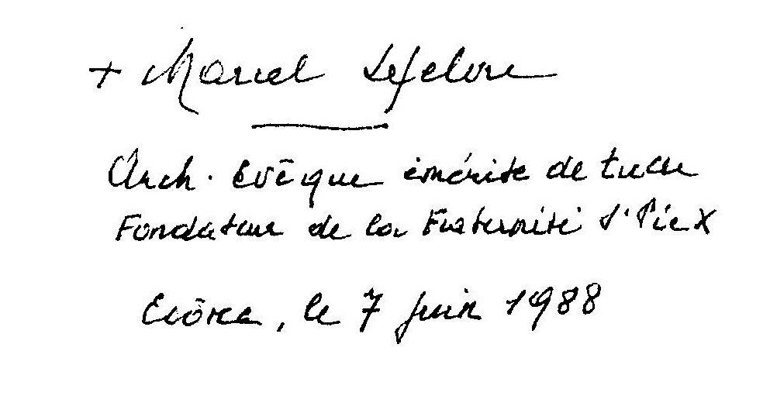

Bibliographie
LEON XIII et saint PIE X : Actes. La Bonne Presse.
Saint PIE X : « Écrits doctrinaux », Téqui.
PIE XII : « Documents pontificaux », Œuvre St-Augustin, St-Maurice/Suisse.
JEAN-PAUL II : Actes pontificaux.
P. CATTIN et H. CONUS : « Sources de la Vie spirituelle », St-Paul. Fribourg. — « Paix intérieure des Nations », Desclée.
« Catéchisme du Concile de Trente », Dominique Martin Morin.
Romano AMERIO : « Iota unum », Nouvelles Éditions Latines 1987.
Abbé Emmanuel BARBIER : « Histoire du catholicisme libéral », Fayard.
Rocco BUTTIGLIONE : « La pensée de Karol Wojtyla », Fayard 1984.
Chanoine Étienne CATTA : « La doctrine politique et sociale du cardinal Pie », N.E.L. 1959.
Mgr DELASSUS : « La Conjuration antichrétienne », Desclée-De Brouwer, 1910.
Raymond DULAC : « La Collégialité épiscopale au deuxième Concile du Vatican », Le Cèdre.
Bernard FAŸ : « La franc-maçonnerie et la révolution intellectuelle du XVIIIème siècle ».
André FROSSARD : « N’ayez pas peur », Robert Laffont 1982.
Dom GÉRARD : « Demain la Chrétienté », Dismas, Dion-Valmont. 1986.
S. KOWALCZYK : « Personnalisme polonais contemporain » in Divus Thomas 1985.1-3.
H. Le CARON : « Dieu est-il antisémite », Fideliter 1987.
Mgr Marcel LEFEBVRE : « Ils l’ont découronné », Fideliter 1987.
M. MALINSKI : « Mon ami Karol Wojtyla », Le Centurion.
Yves MARSAUDON : « L’œcuménisme vu par un franc-maçon de tradition », Vitiano-Paris.
Jean OUSSET : « Pour qu’il règne »
Jacques PLONCARD D’ASSAC : « Le Secret des francs-maçons », De Chiré 1979. — « L’Église occupée », De Chiré, 1975.
Léon DE PONCINS : « La franc-maçonnerie d’après ses documents secrets », Beauchesne.
A. ROUL : « L’Église catholique et le droit commun », Doctrine et Vérité 1931.
Joseph SIRI, Cardinal : « Gethsémani », Téqui 1981. Louis VEUILLOT : « L’illusion libérale », Dismas 1986.
Ralph M. WILTGEN : « Le Rhin se jette dans le Tibre », Le Cèdre.
Mgr Karol WOJTYLA : « Le signe de contradiction », Fayard 1979. — « Aux sources du renouveau », Le Cerf 1979. — « Poèmes », Le Cerf 1979.

ILLUSTRATIONS
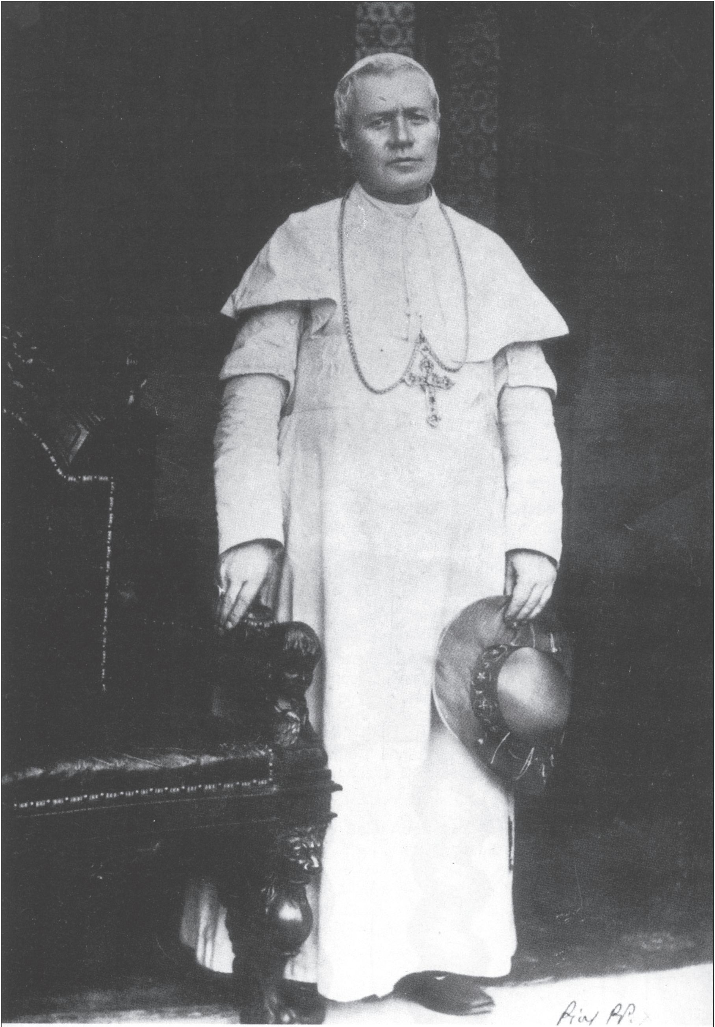
1 Saint Pie X
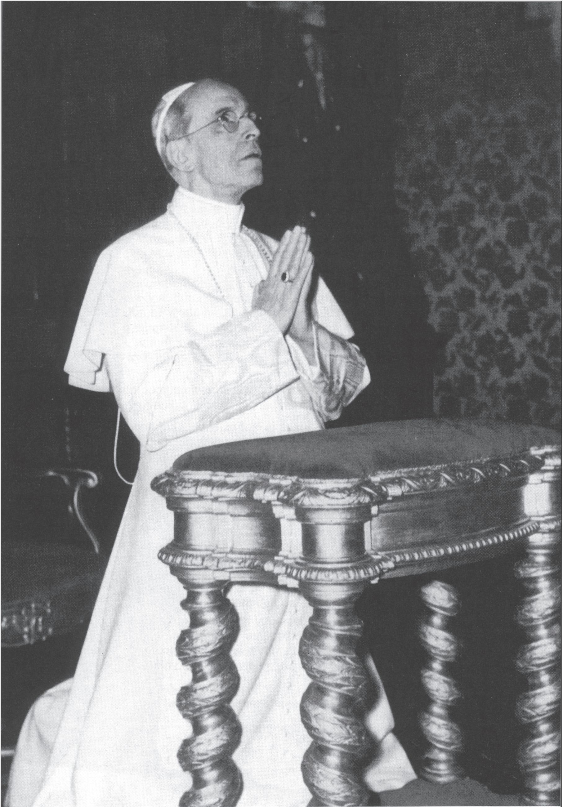
2 Pie XII
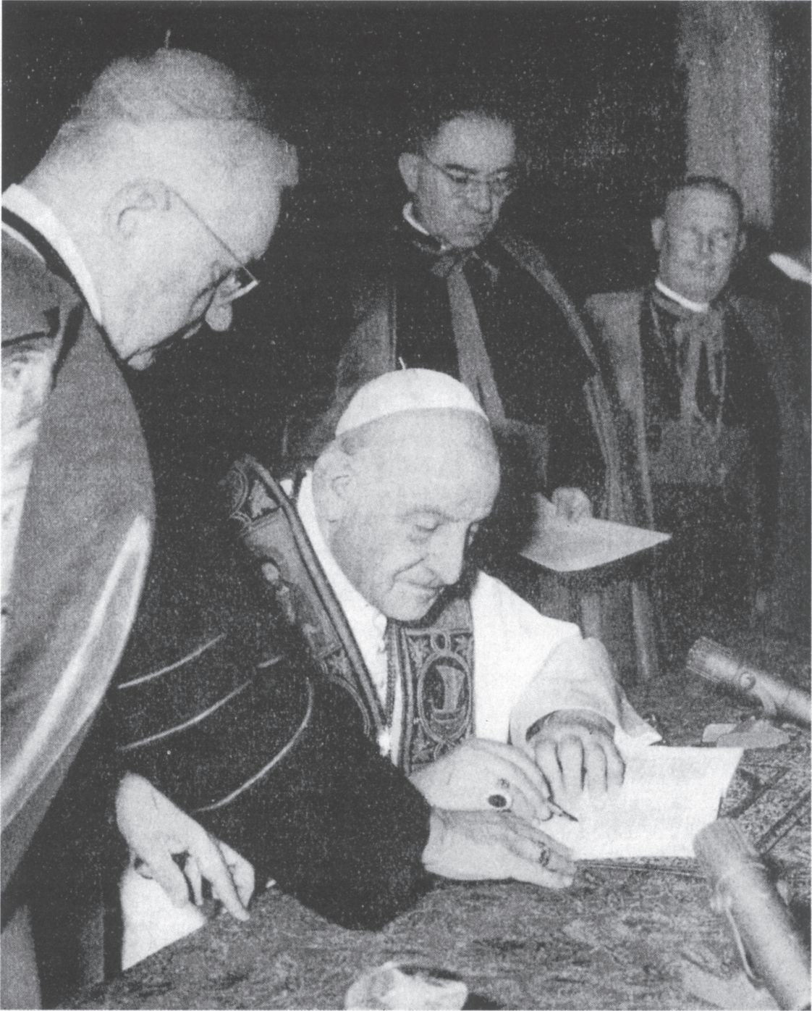
3 Jean XXIII signant l’encyclique « Pacem in terris »
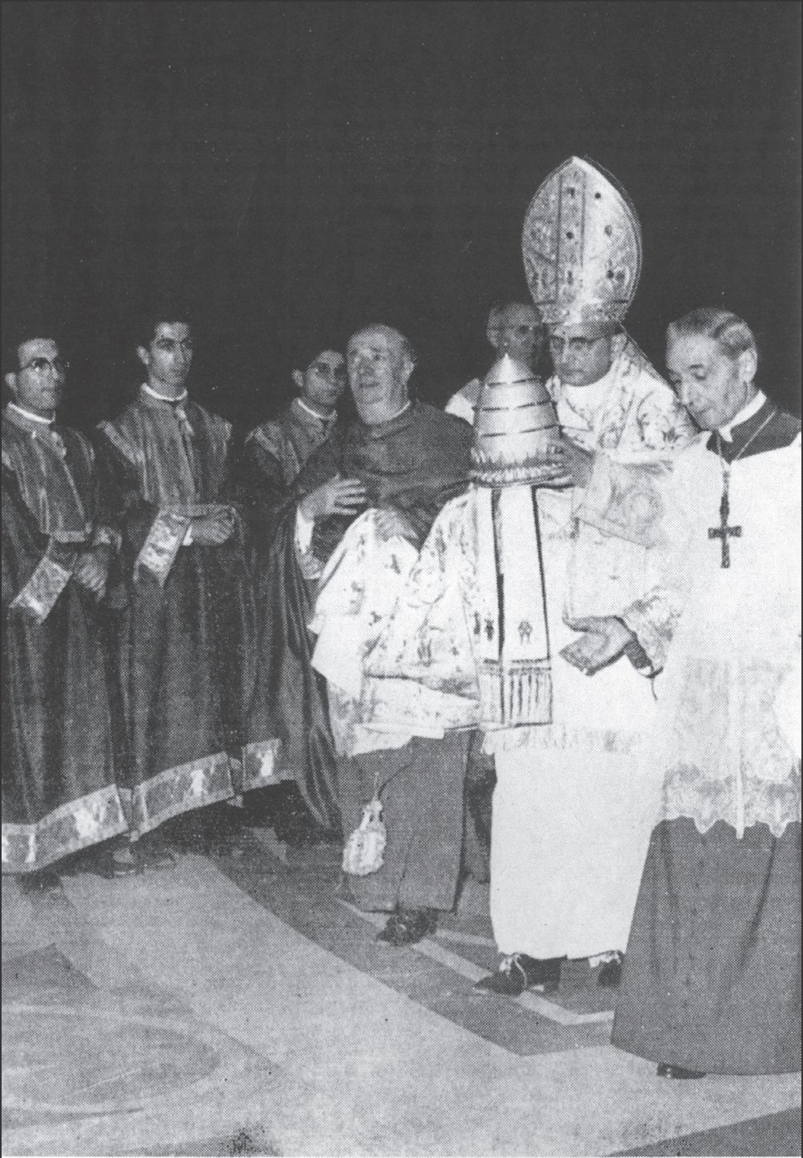
4 Paul VI déposant définitivement la tiare sur l’autel.
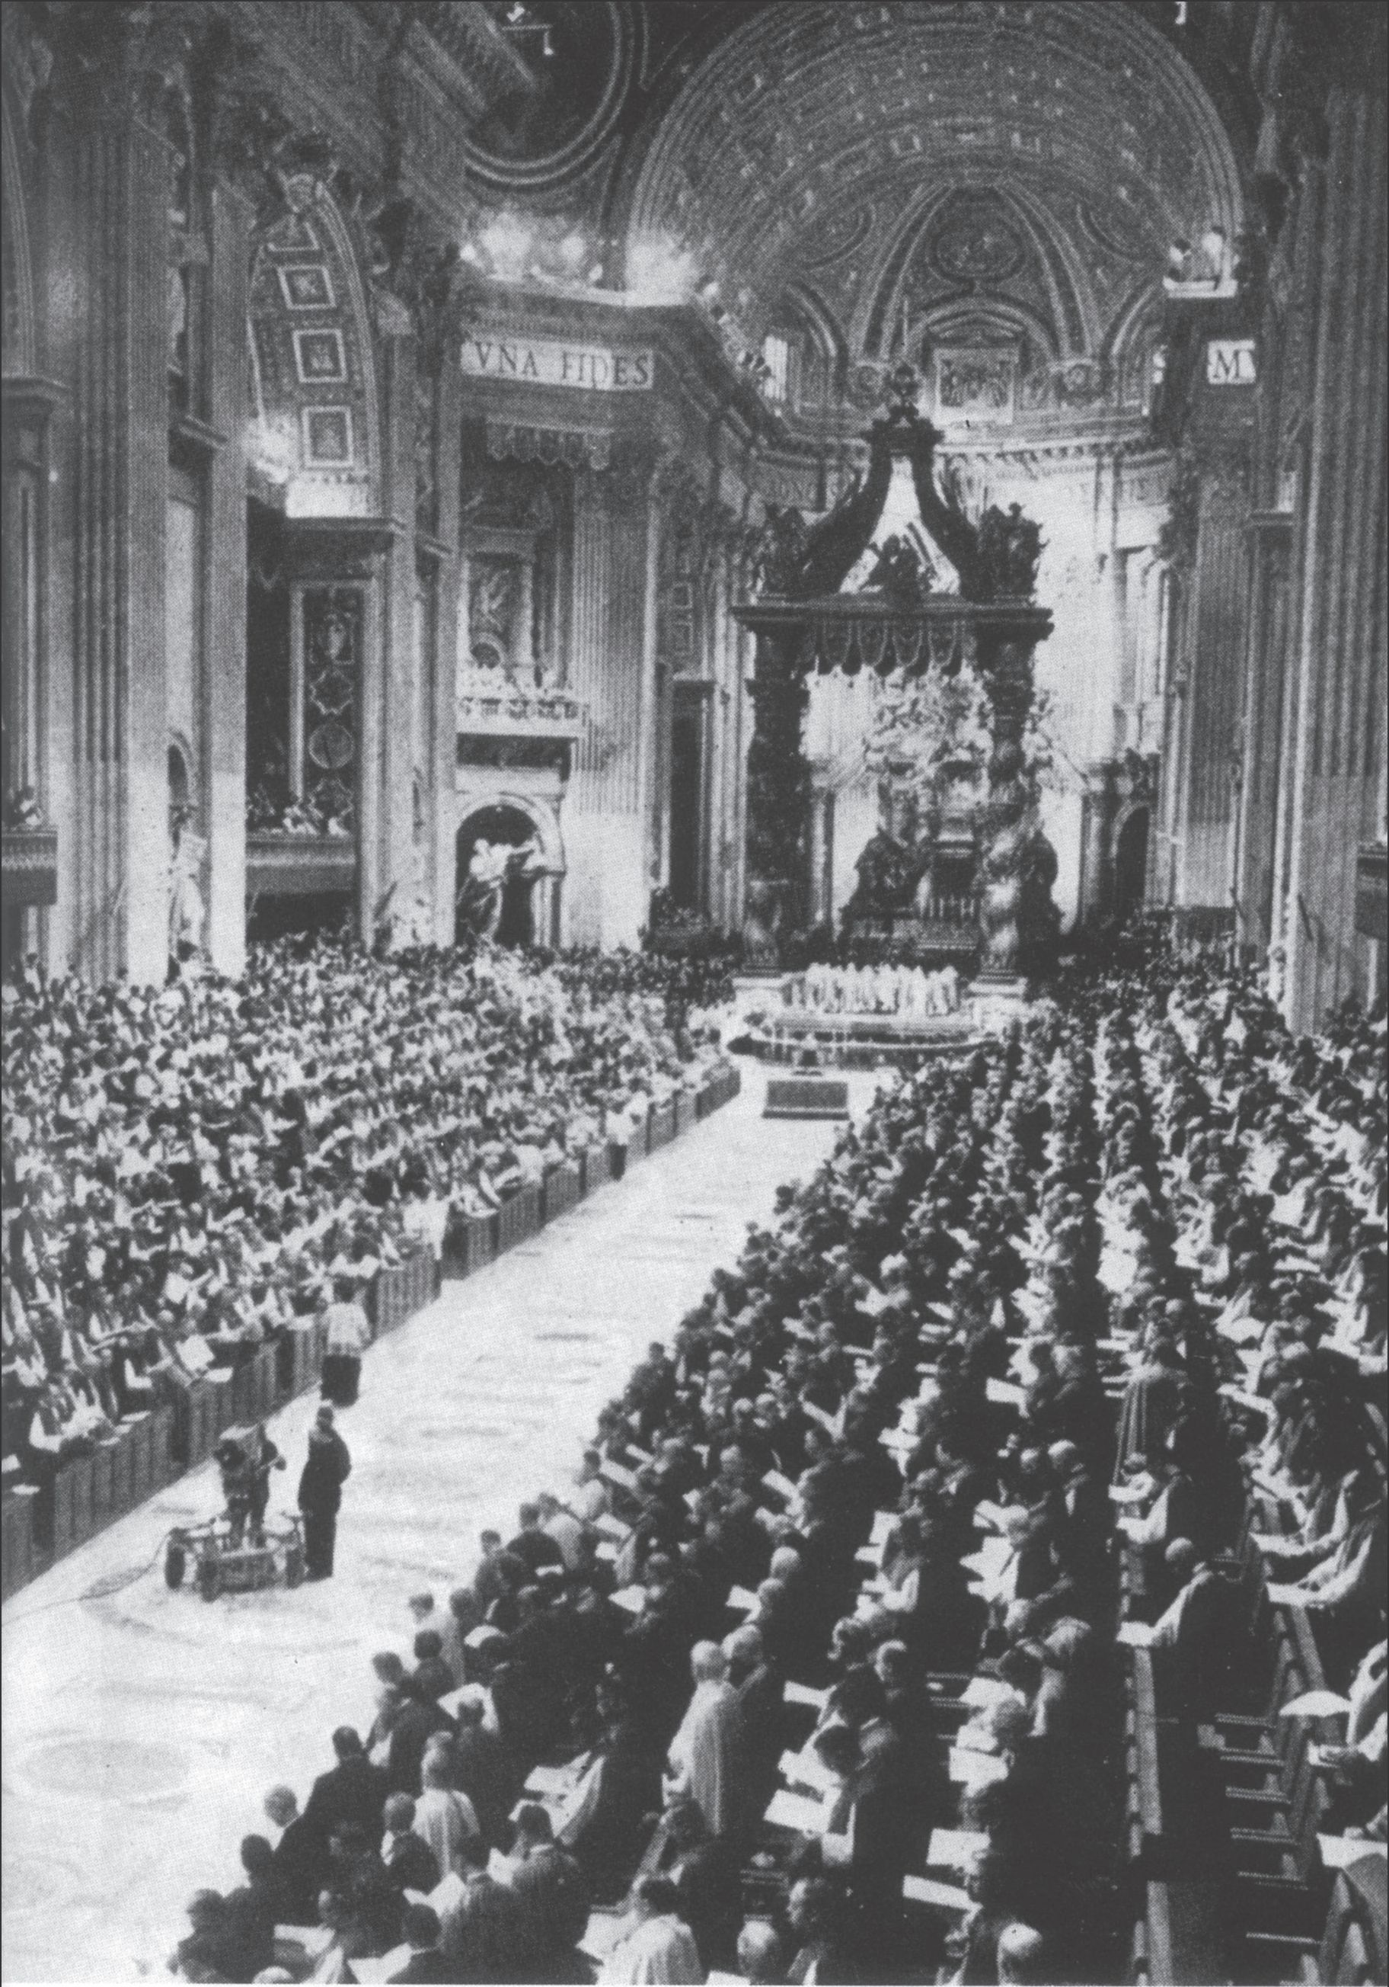
5 Session d’ouverture du deuxième concile du Vatican : la Révolution d’octobre 1962 va déferler sur l’Église.
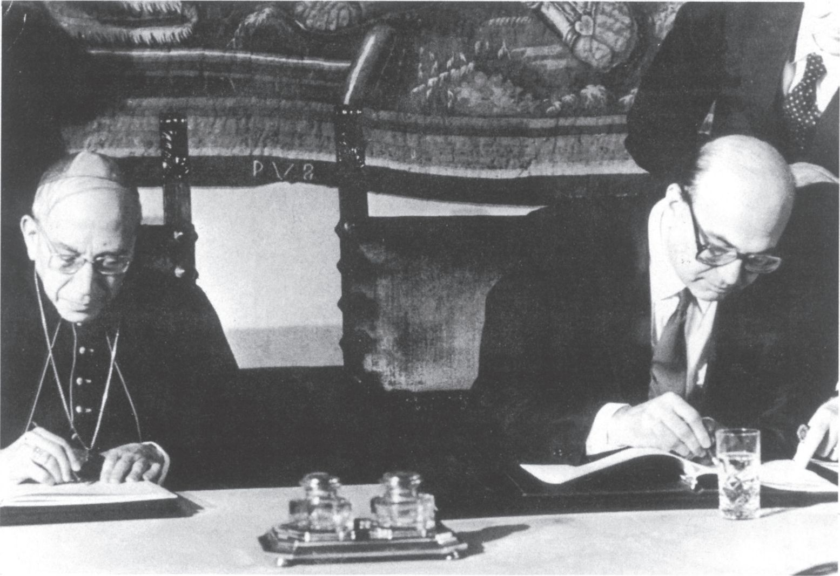
5 bis 21 février 1984 : le Cardinal Casaroli signe le nouveau Concordat avec le président Craxi : l’Italie devient un État athée.
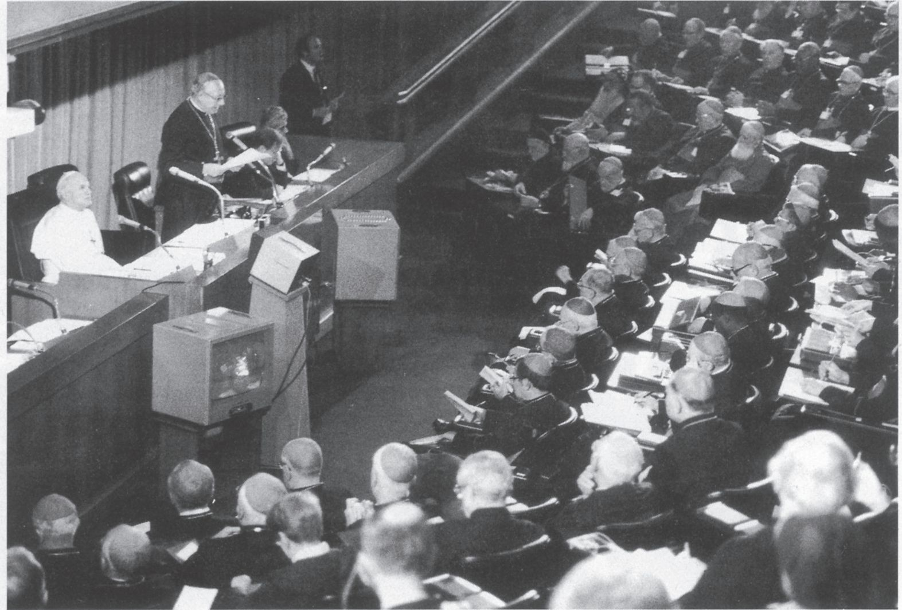
5 ter Le Synode de 1985 sous le signe de la collégialité.
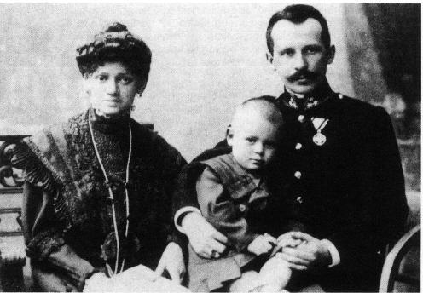
6 Karol Wojtyla enfant, dans les bras de ses parents.
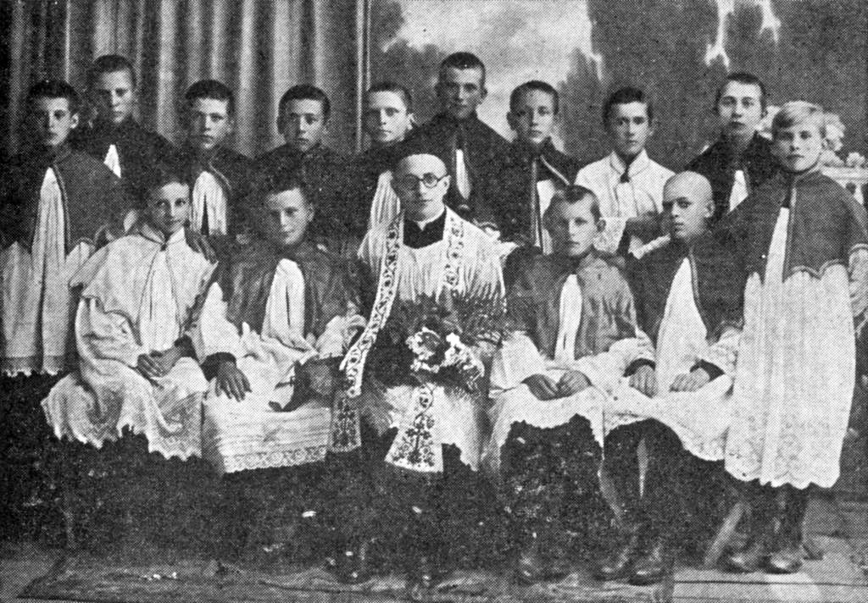
7 Karol Wojtyla enfant de chœur à Wadowice. (au premier rang, deuxième à partir de la gauche)
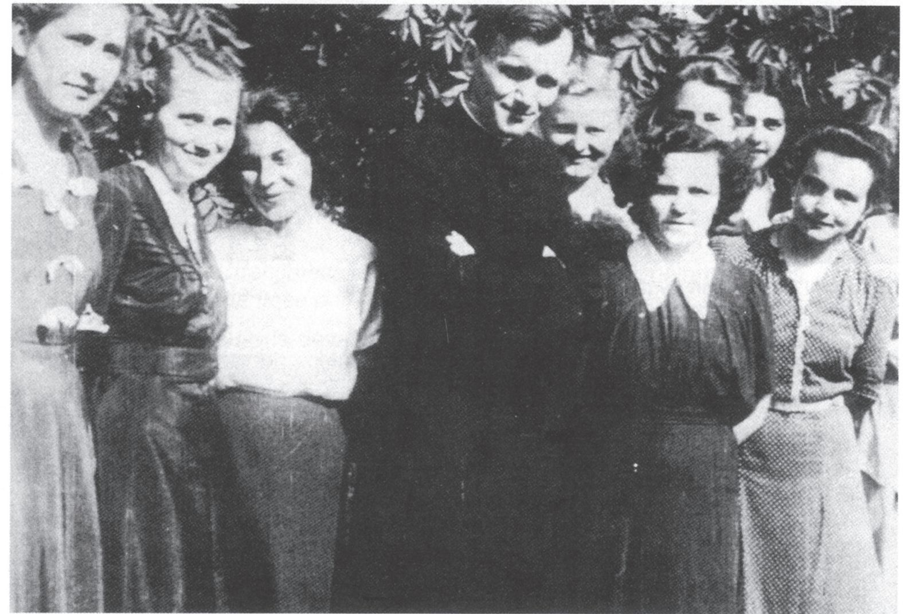
8 Karol Wojtyla, jeune vicaire à St-Florian de Cracovie.
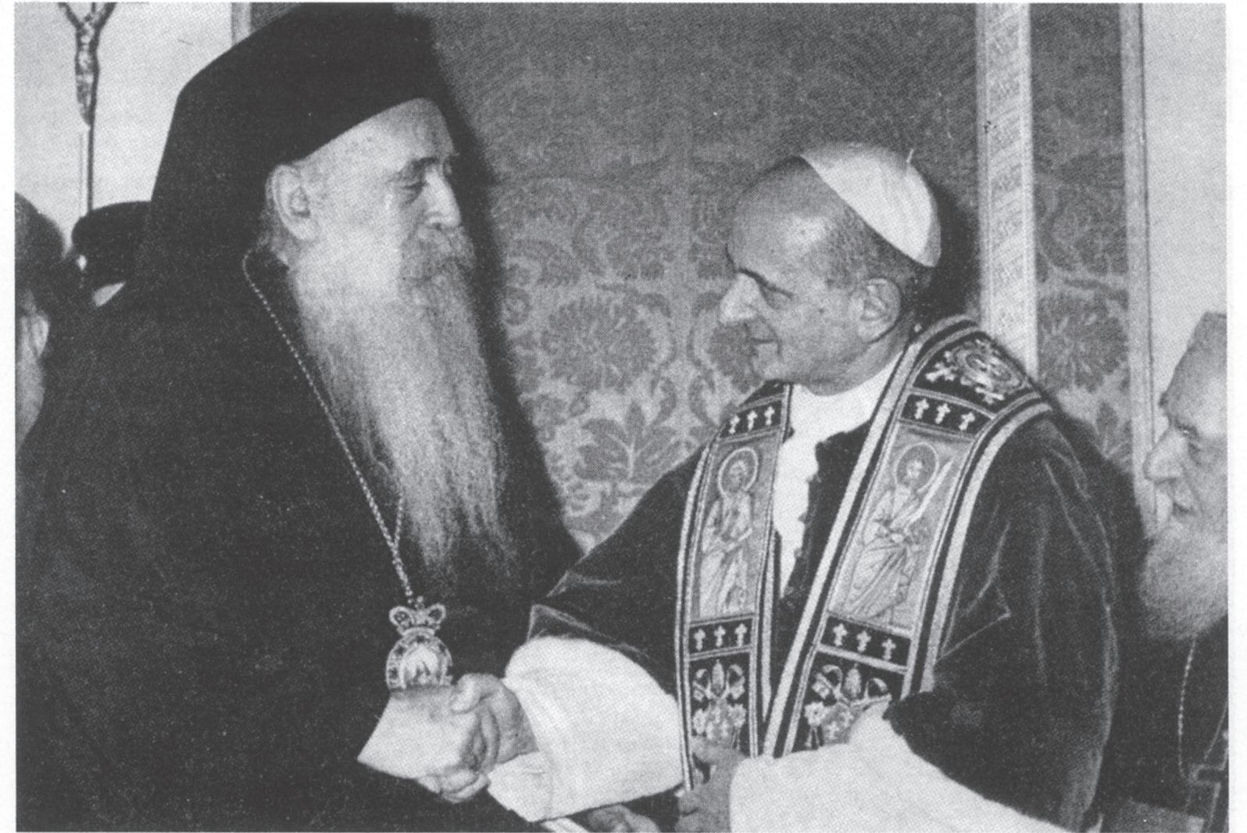
9 Paul VI et Athénagoras (Patriarche schismatique de Constantinople), le 5 janvier 1964.
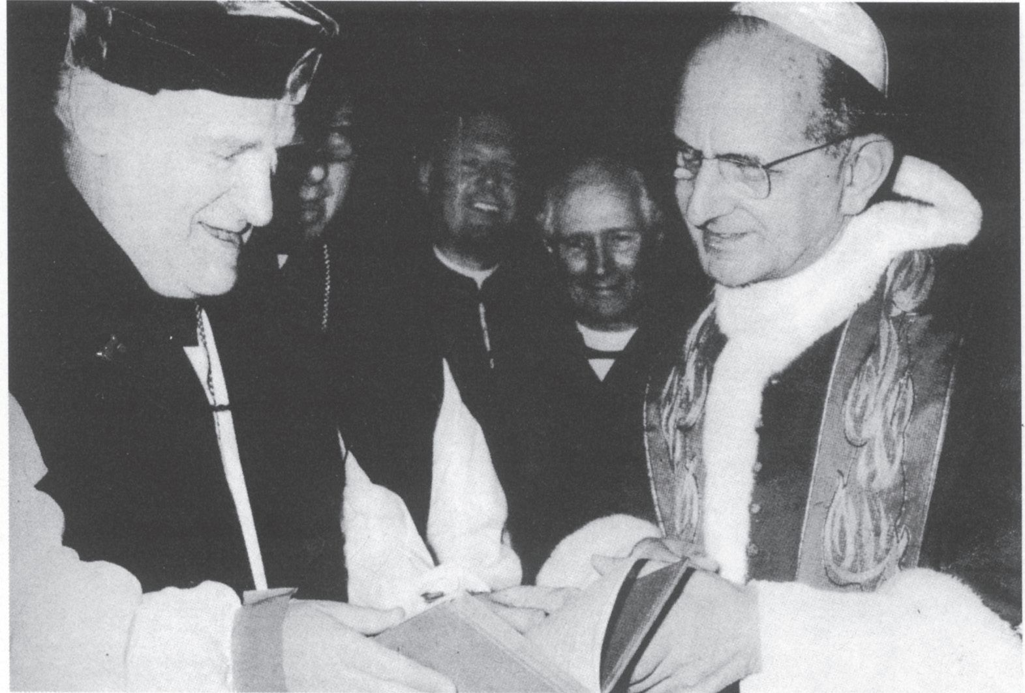
10 Paul VI et le Dr Ramsey, archevêque anglican de Cantorbéry.
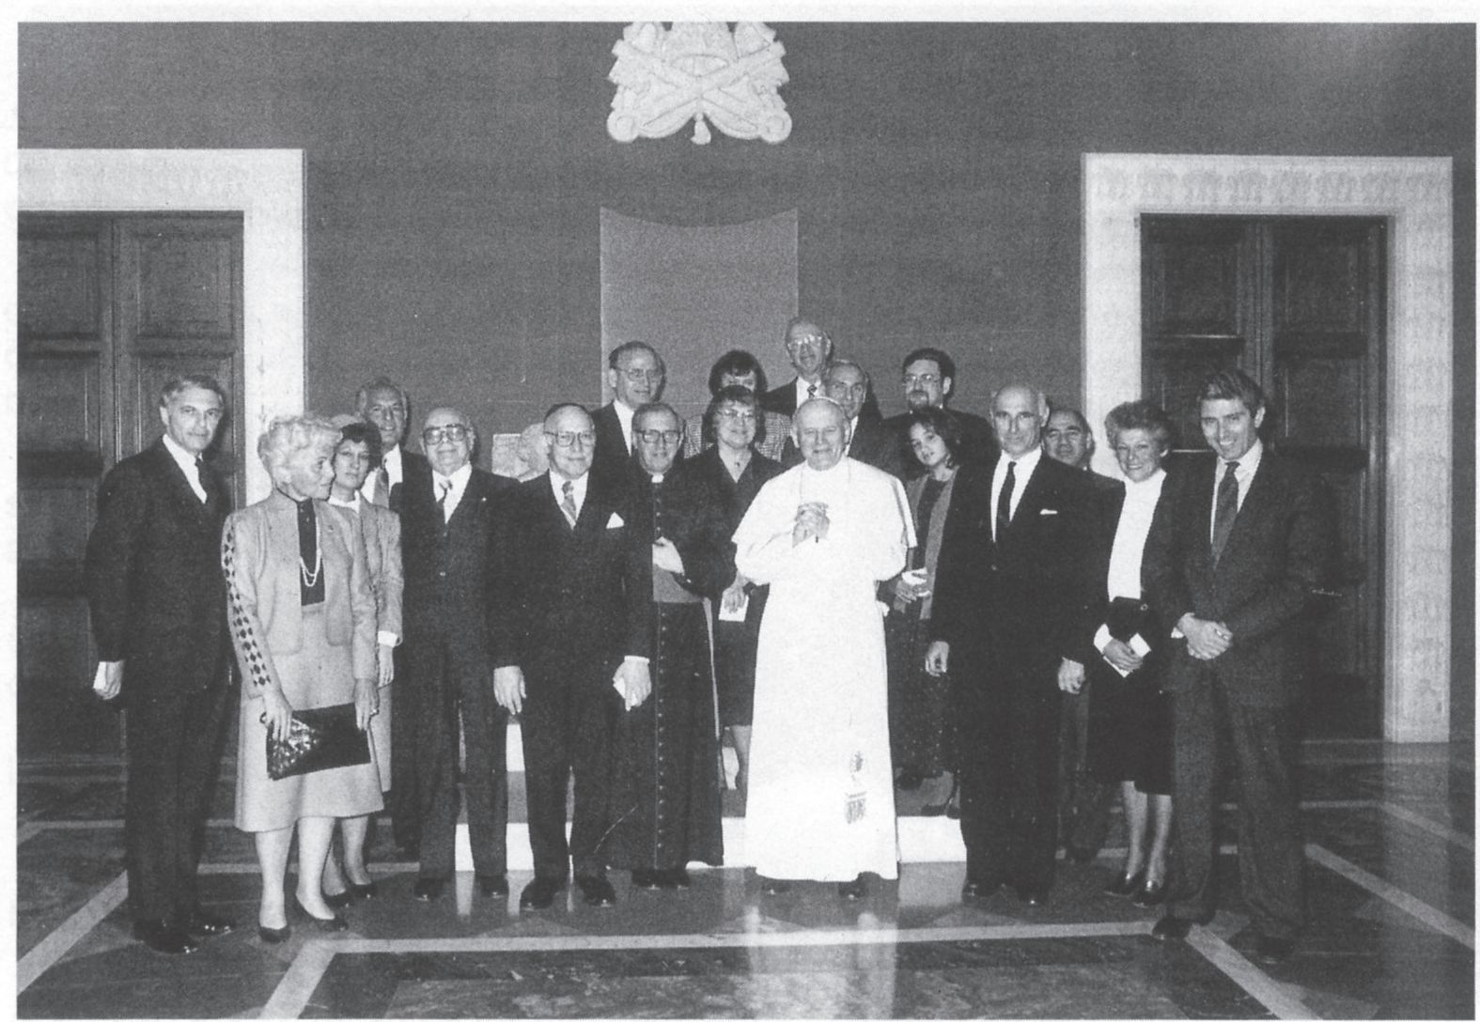
11 Jean-Paul II recevant les Bnai’B’rith au Vatican, le 22 mars 1984
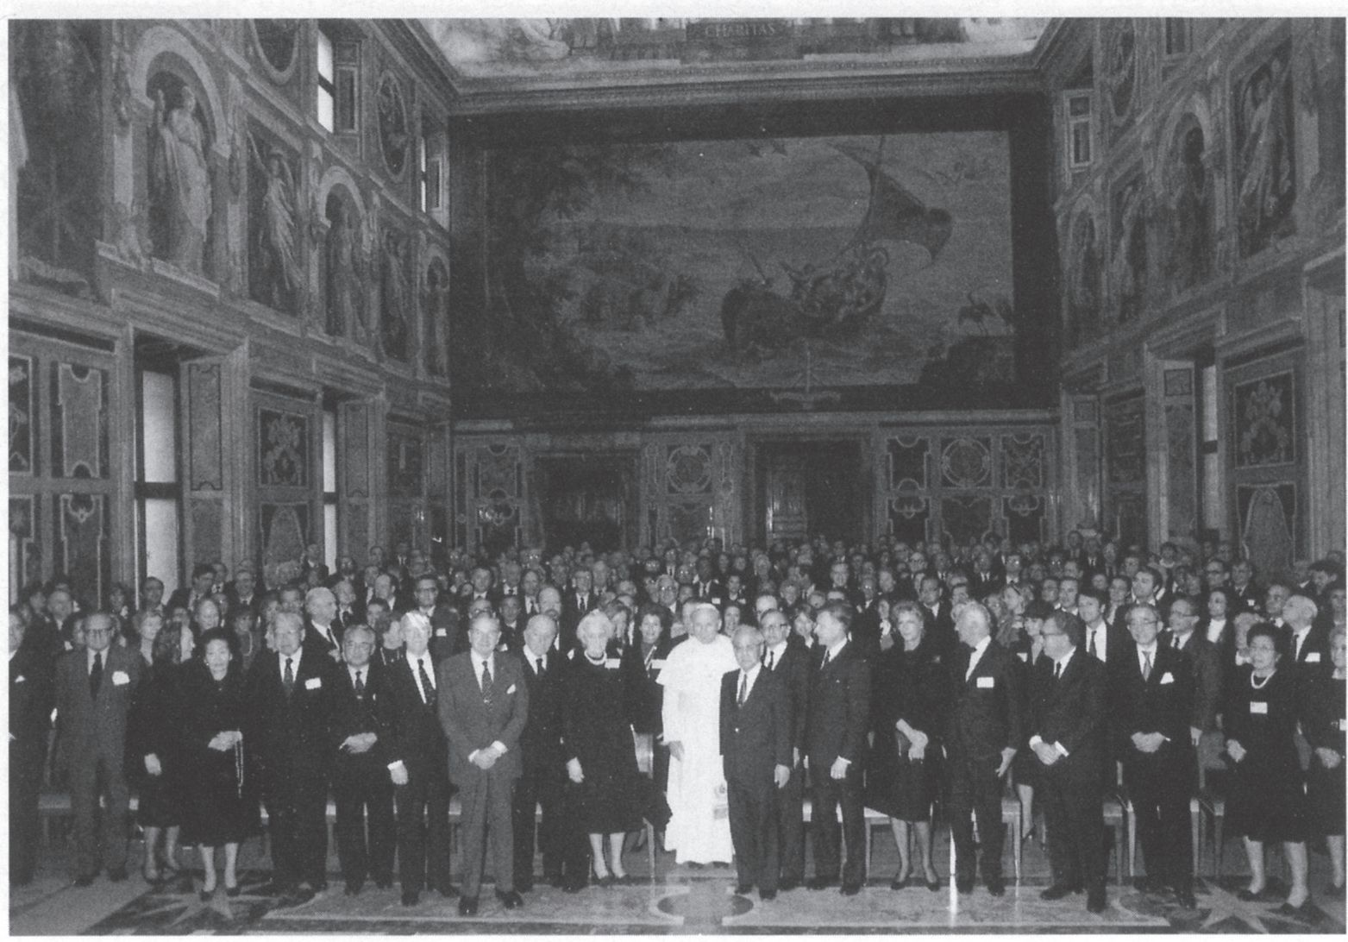
12 Jean-Paul II et les membres de la Trilatérale, le 18 avril 1983.
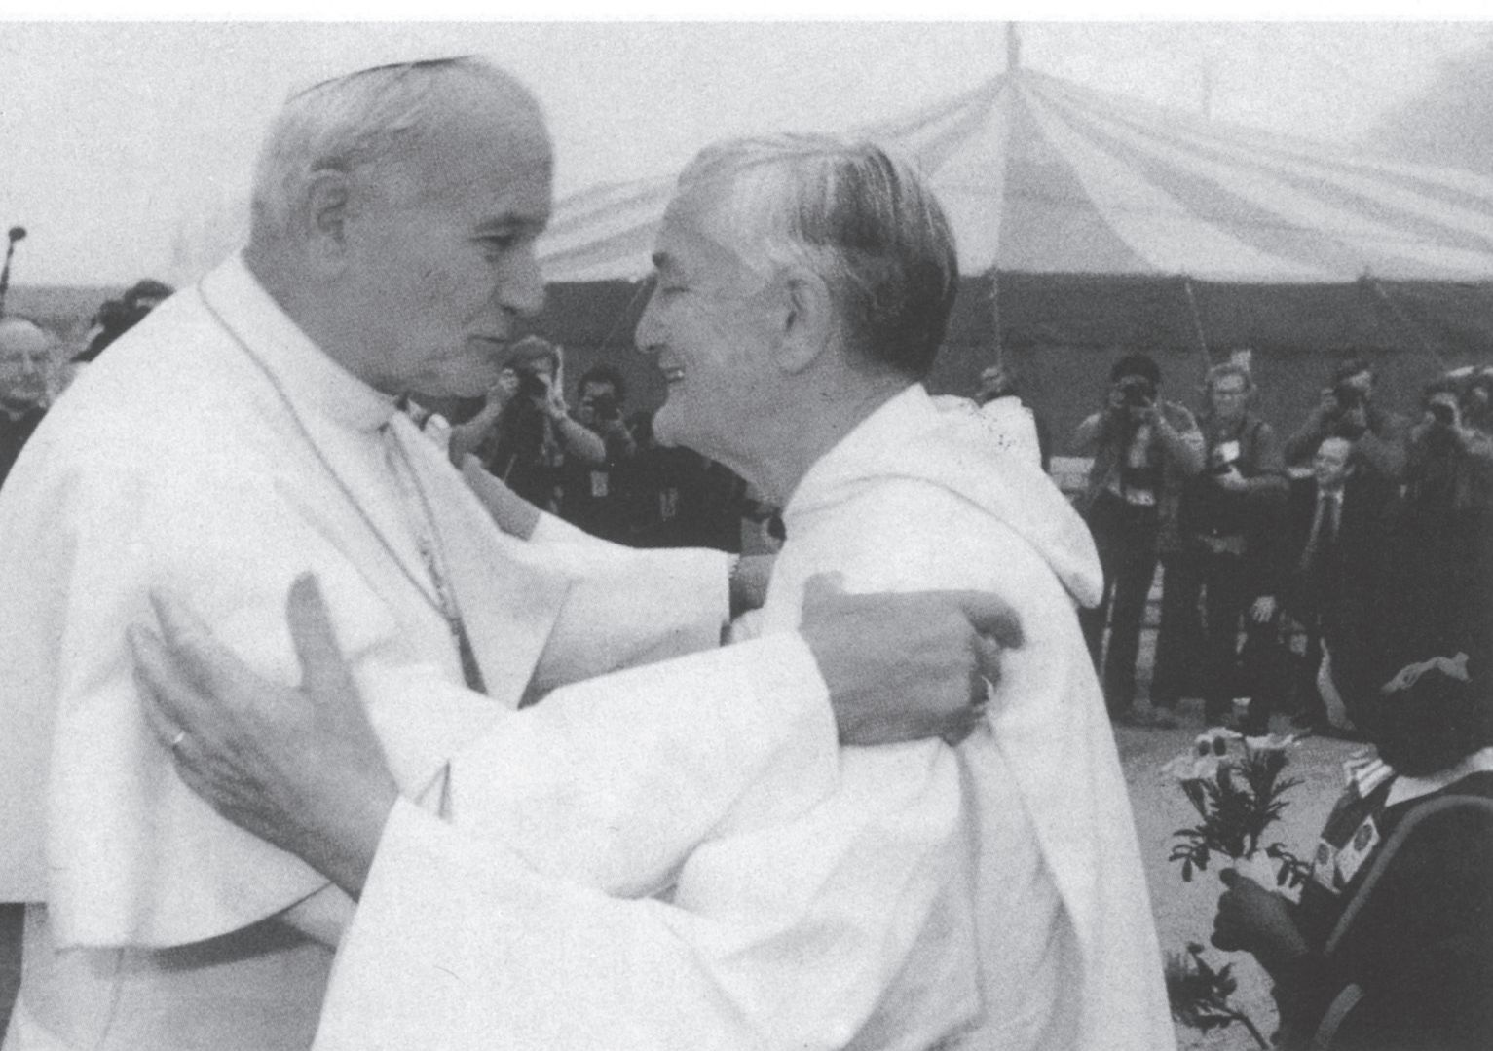
13 Frère Roger accueille Jean-Paul II à Taizé (octobre 1986)
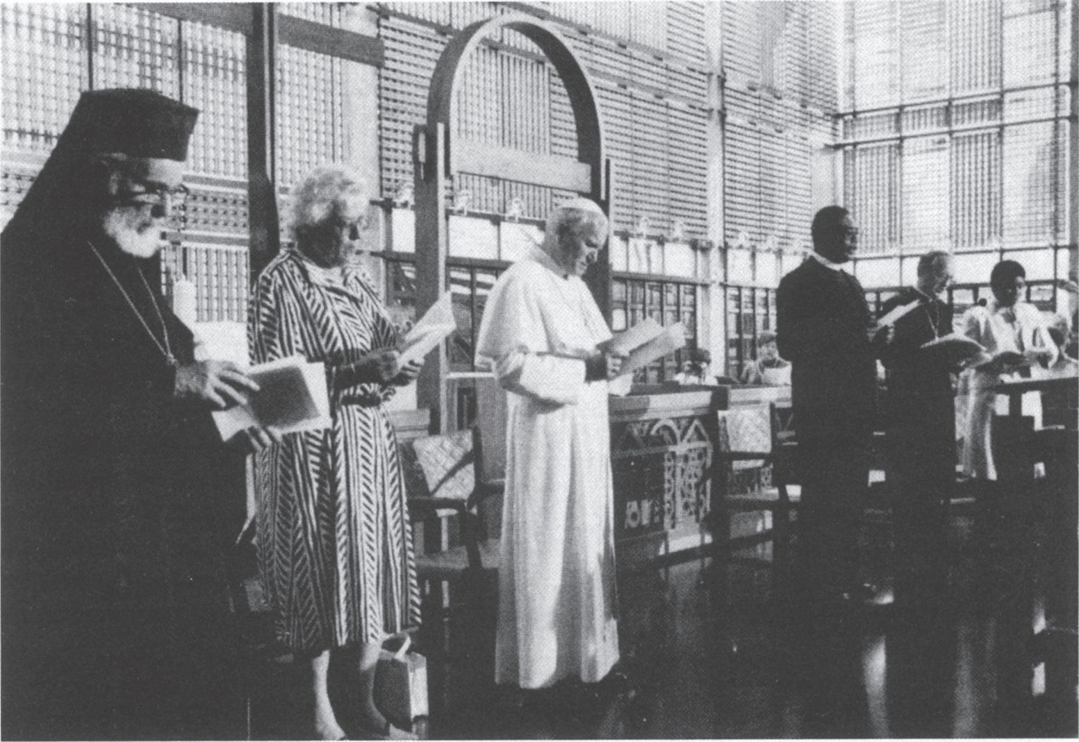
14 Dans la chapelle du COE : le métropolite Emilianos, Mme Bührig (réformée suisse), le Pape, le pasteur Potter (secrétaire général du COE). l’évêque Held (luthérien allemand). Mme Talbot (méthodiste. USA).
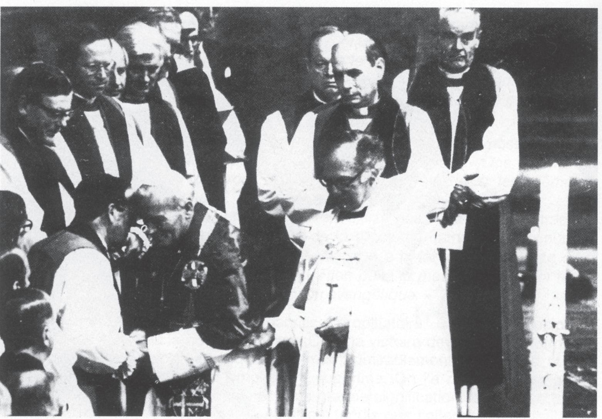
15 La rencontre du Pape avec l’Église anglicane à Cantorbéry.
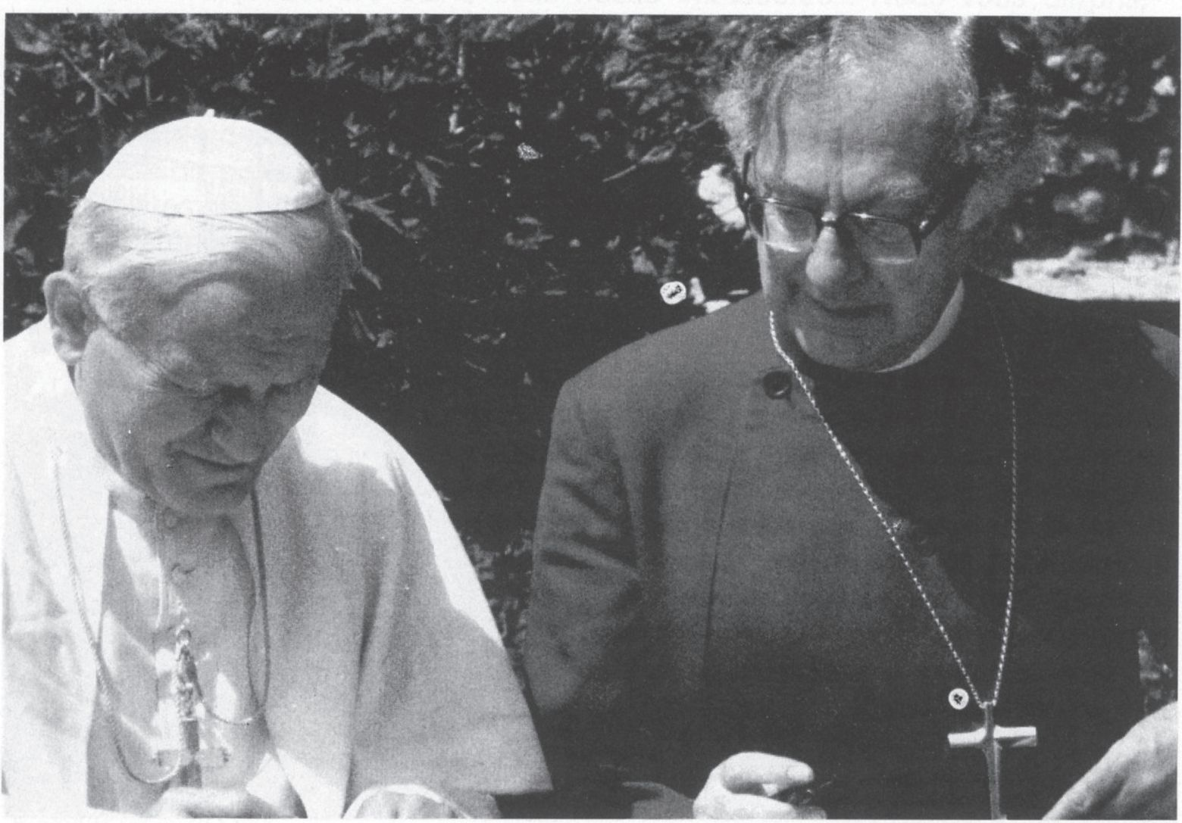
16 Le Pape et l’archevêque de Cantorbéry Runcie, Primat de l’Église anglicane : l’archevêque signe la déclaration commune lors de la visite du Pape, le 29 mai 1982.
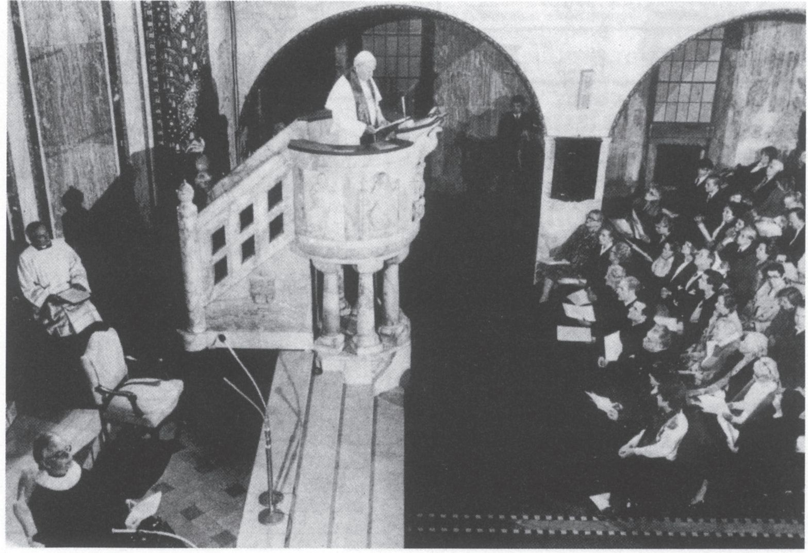
17 Le Pape lors de la visite à l’église luthérienne de Rome, le 11 décembre 1983.
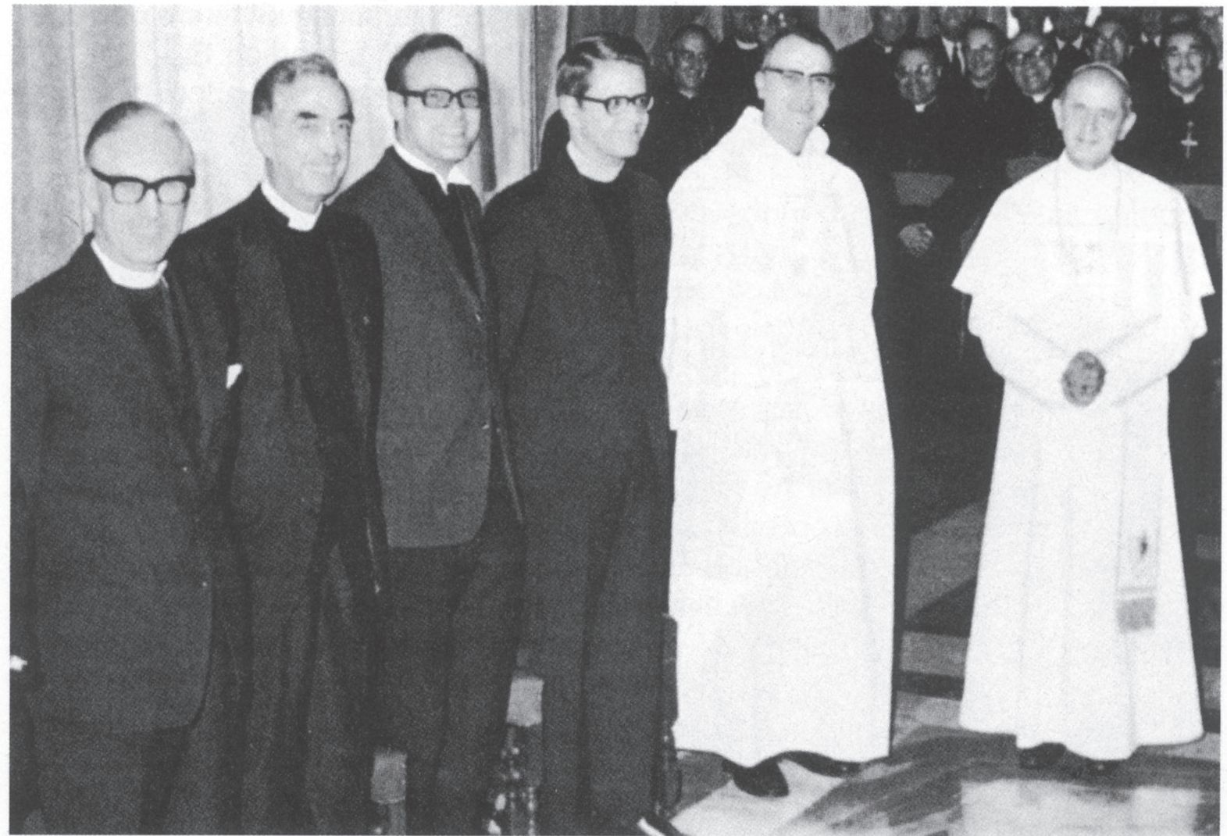
18 Paul VI et les observateurs protestants ayant participé aux discussions sur la réforme liturgique.
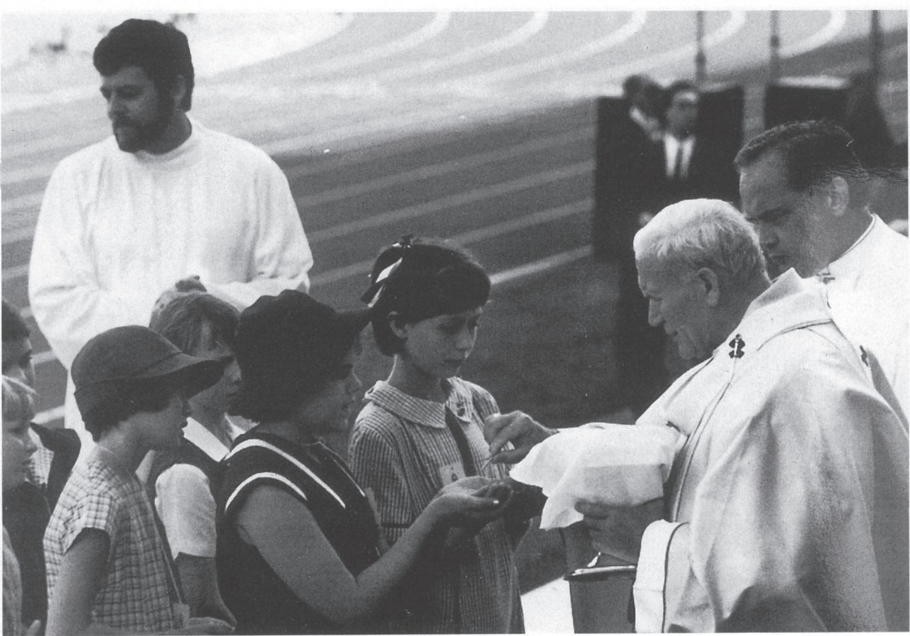
19 Jean-Paul II donnant la communion dans la main
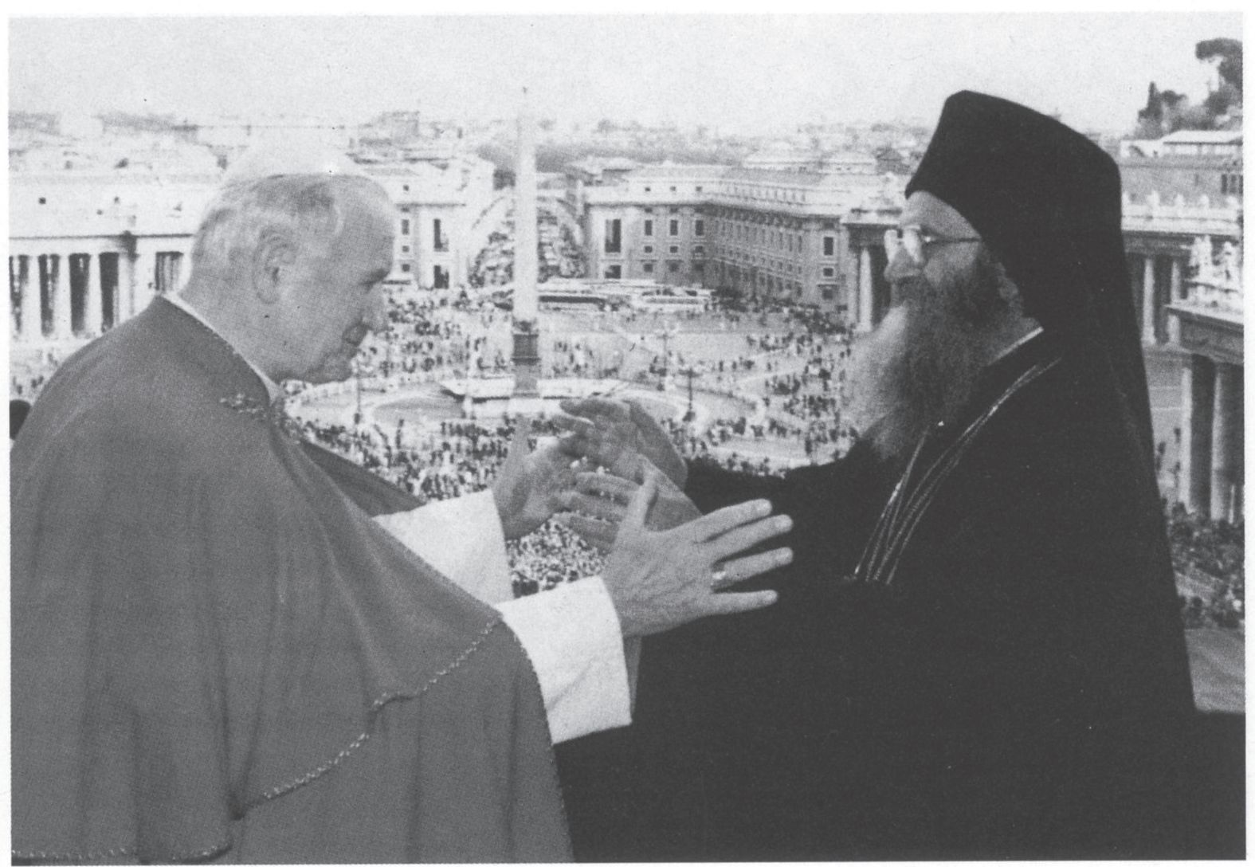
20 Jean-Paul II et Dimitrios 1er à la loggia de Saint-Pierre à Rome en décembre 1987.
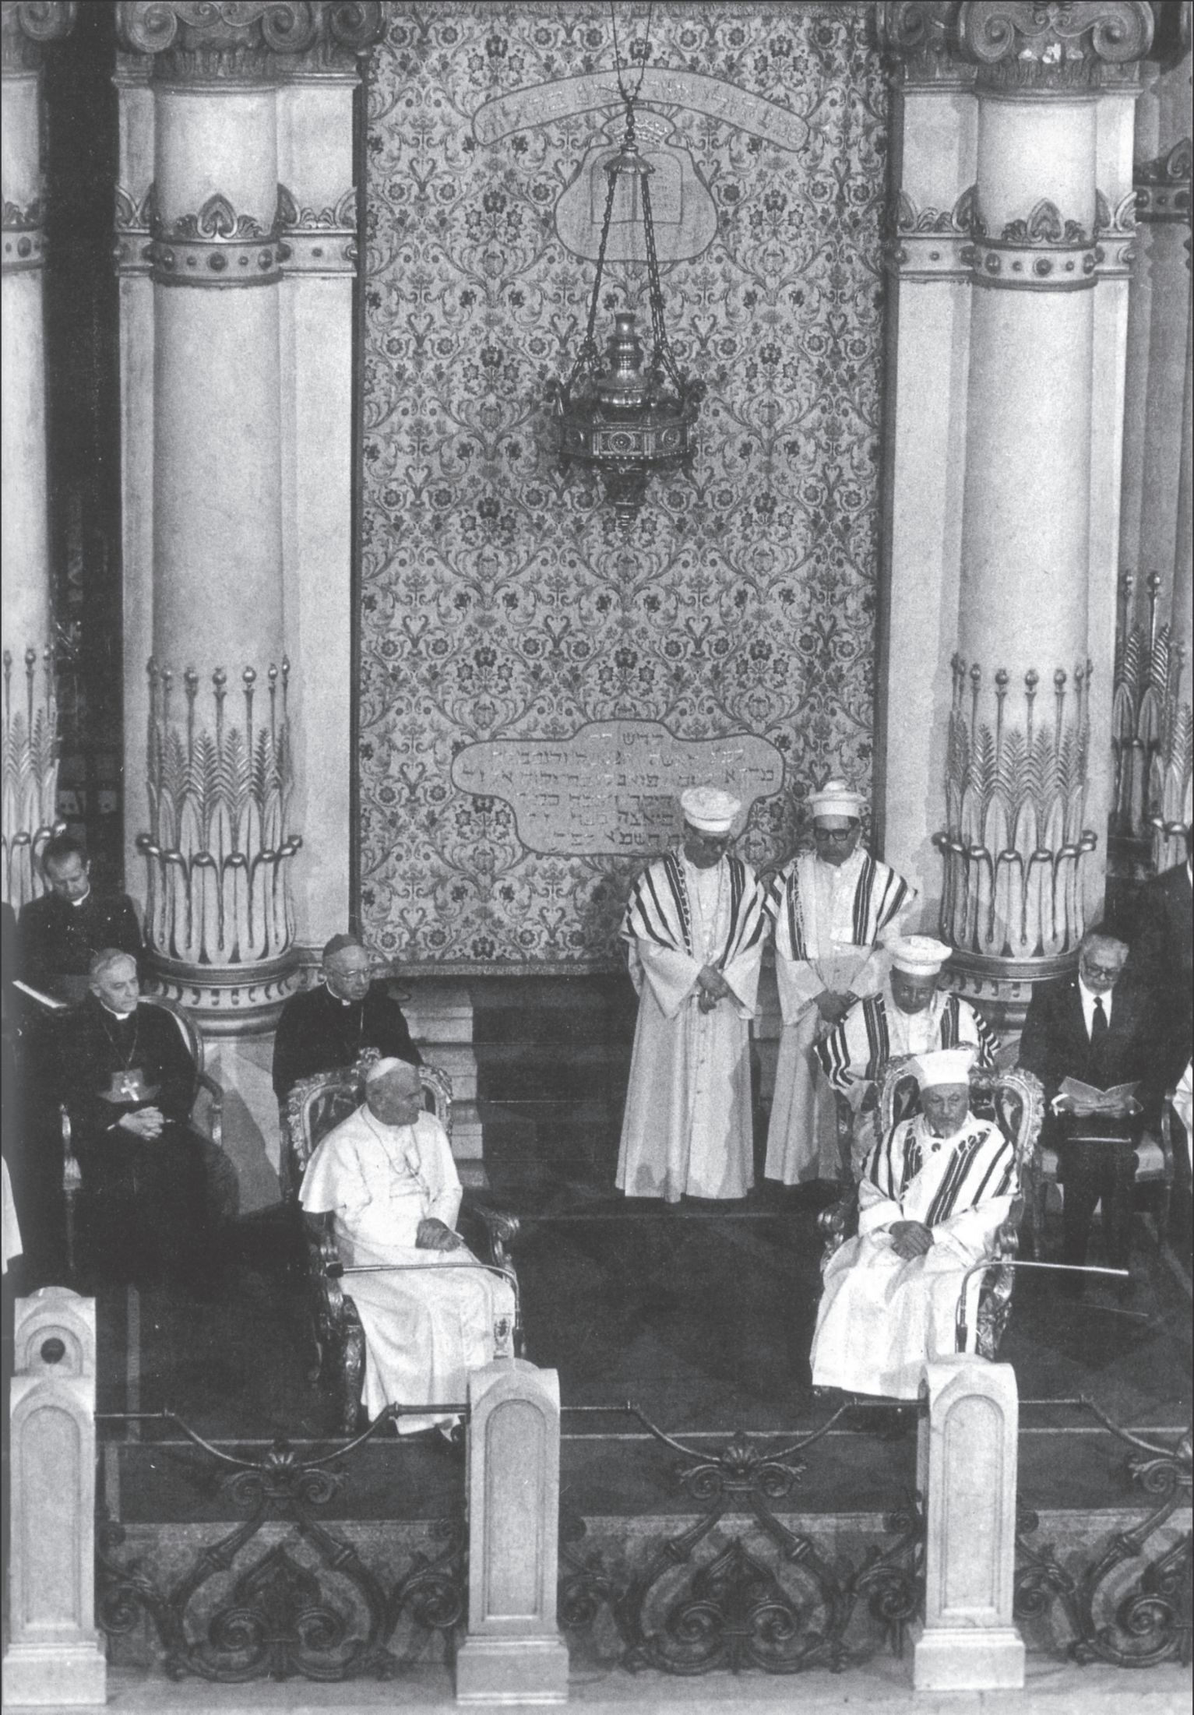
21 Jean-Paul II et le Grand Rabbin Elio Toaff dans la synagogue de Rome, le 13 avril 1986.
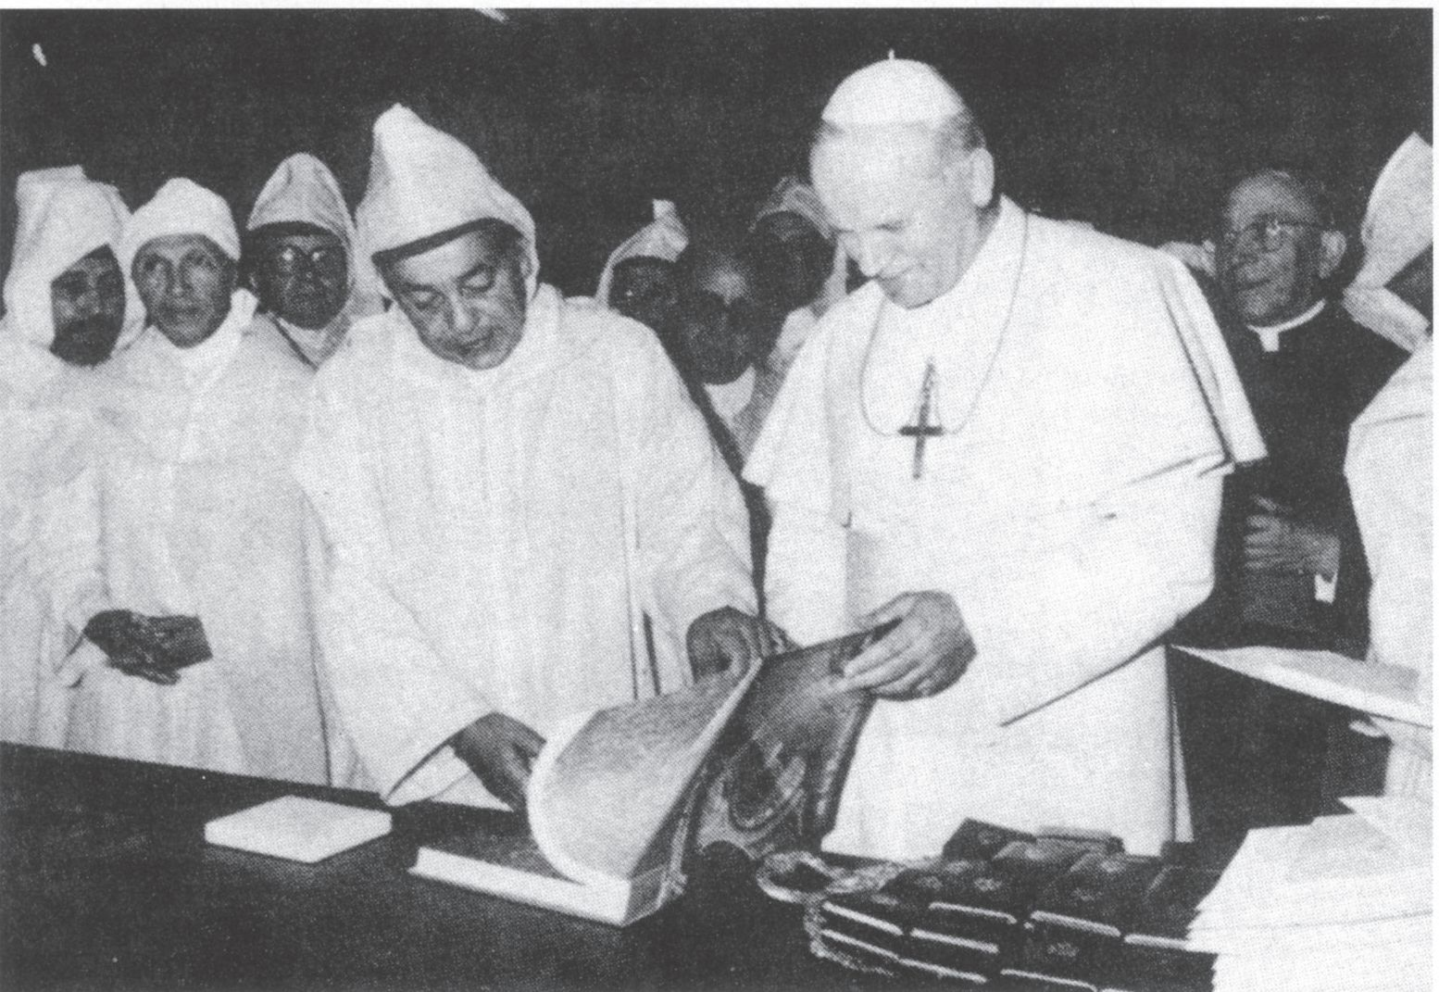
21 bis Jean-Paul II reçoit Hassan II au Vatican.
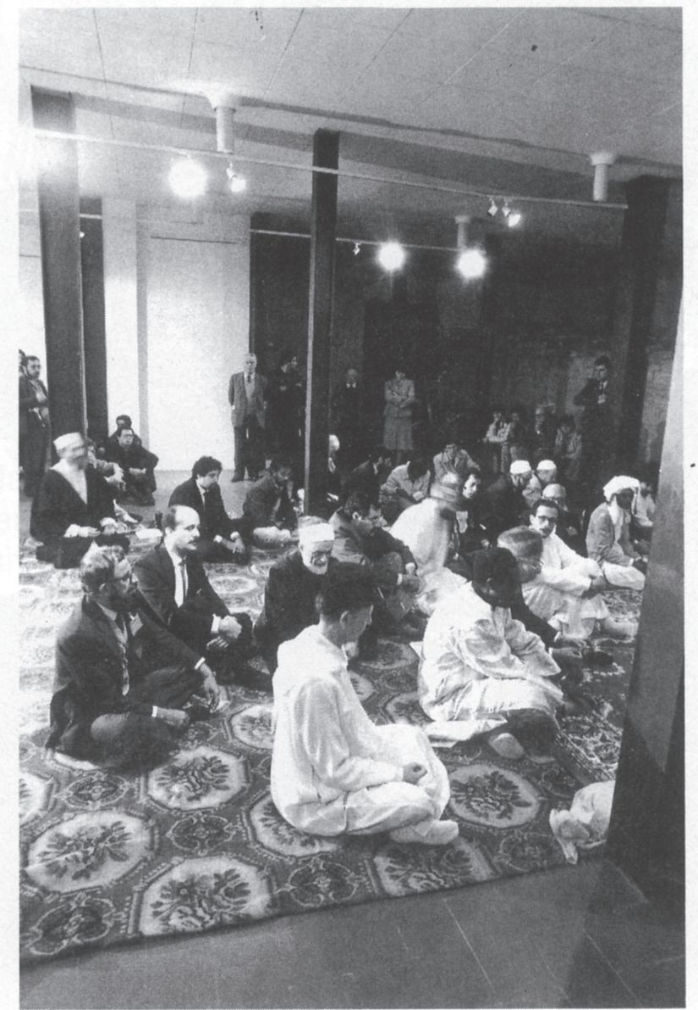
21 ter L’extension du culte islamique en terre catholique.
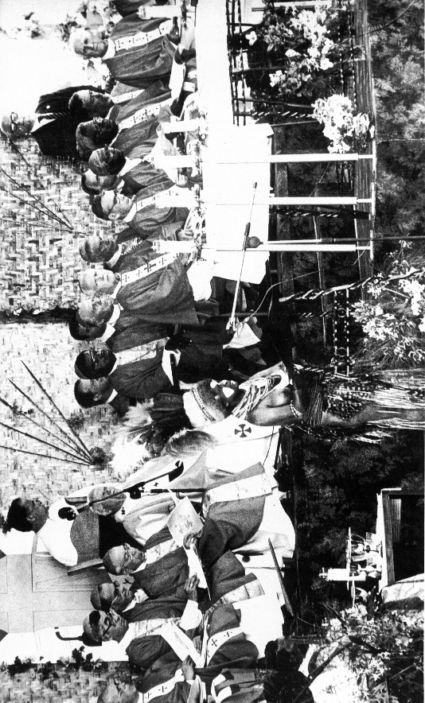
22 Nouvelle-Guinée, le 8 mai 1984 : une femme à demi-nue lit l’épître à la messe du pape.
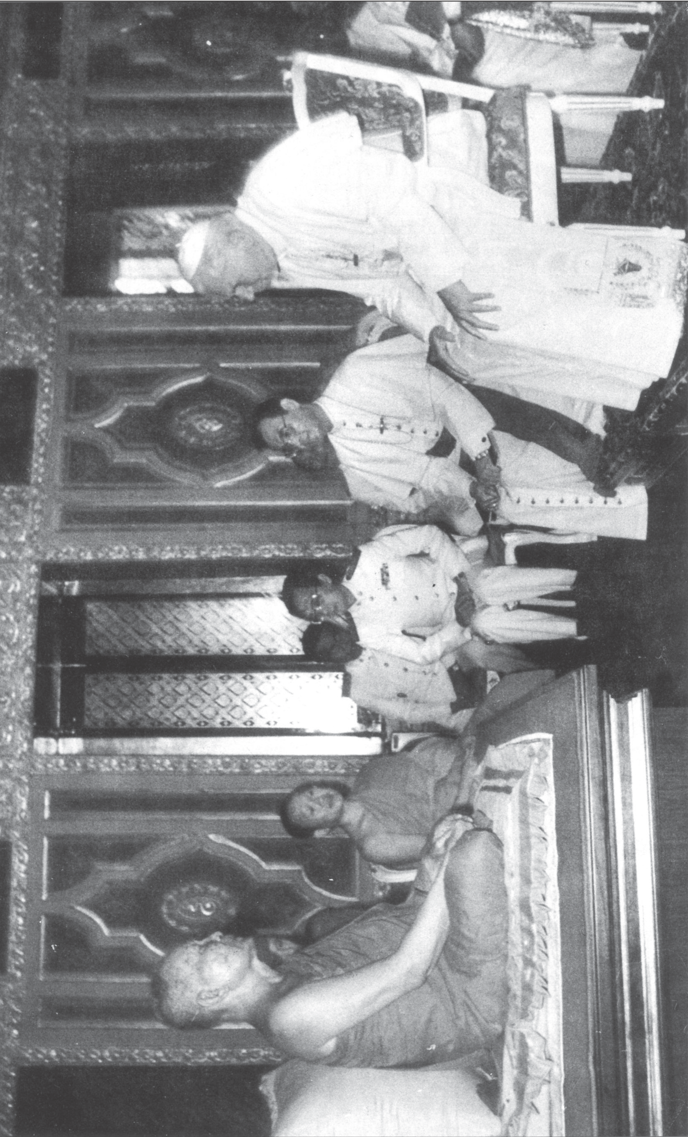
23 Le pape rencontre le patriarche bouddhiste Vasana Tara, le 10 mai 1984.
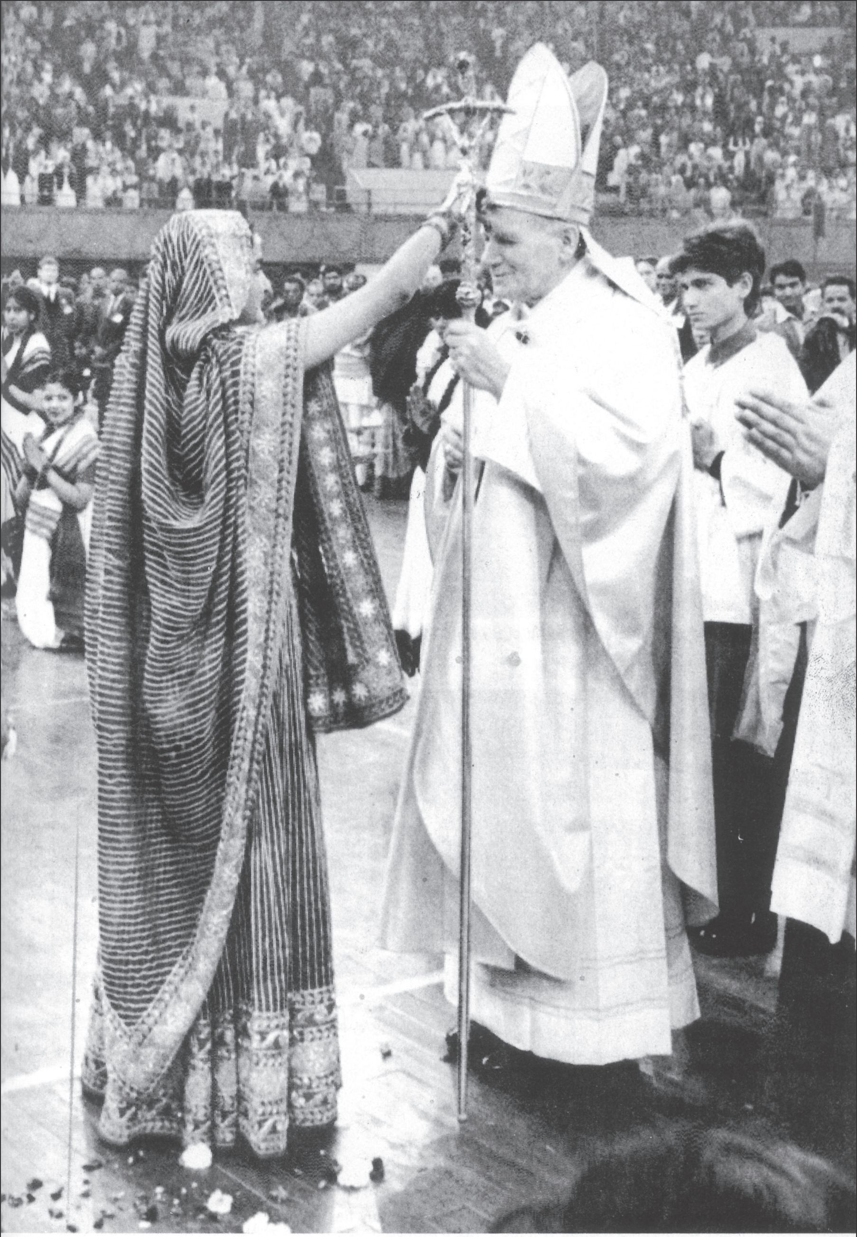
23 bis Jean-Paul II est marqué du signe des adorateurs de Shiva.
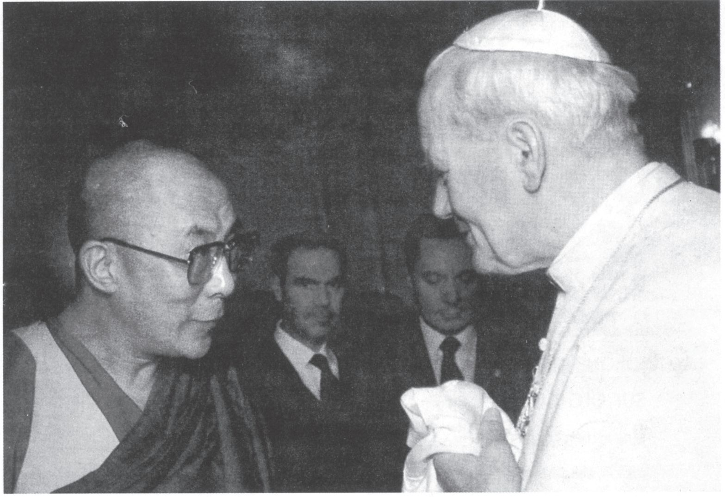
24 La rencontre de Jean-Paul II et du Dalaï-lama, le 2 février 1986.
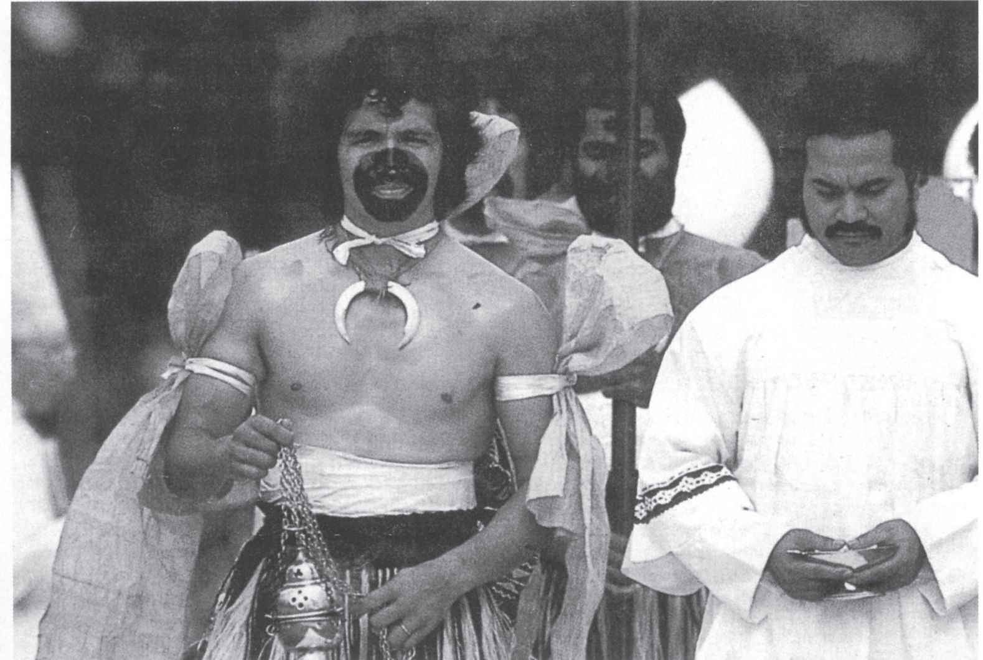
25 Cortège liturgique conduisant le Pape à l’autel aux îles Fidji.
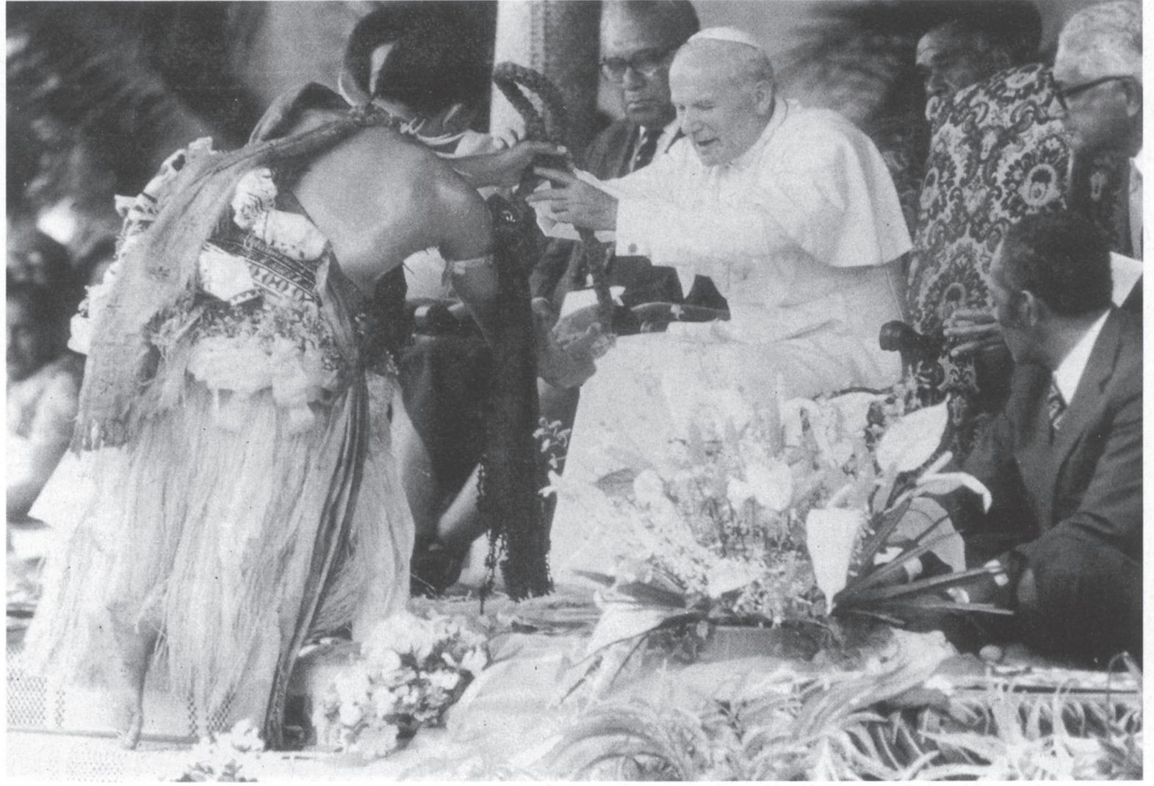
25 bis Jean-Paul II aux îles Fidji.
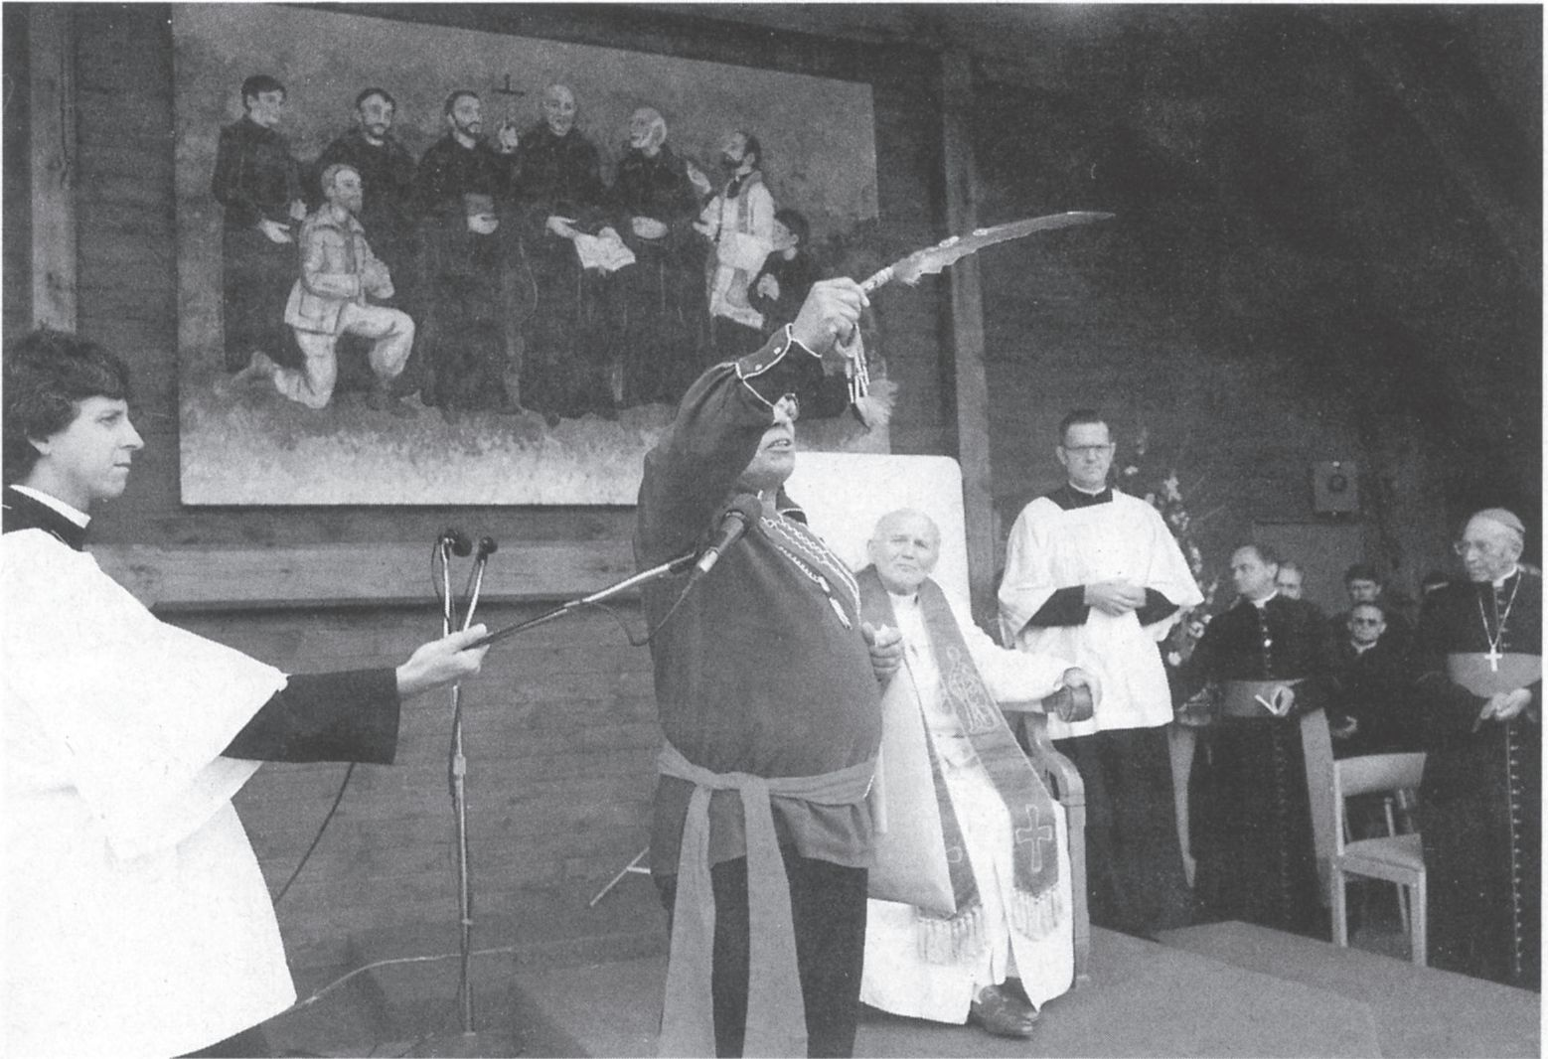
26 Le chef indien invoque le Grand Esprit devant Jean-Paul II (Canada, septembre 1984).
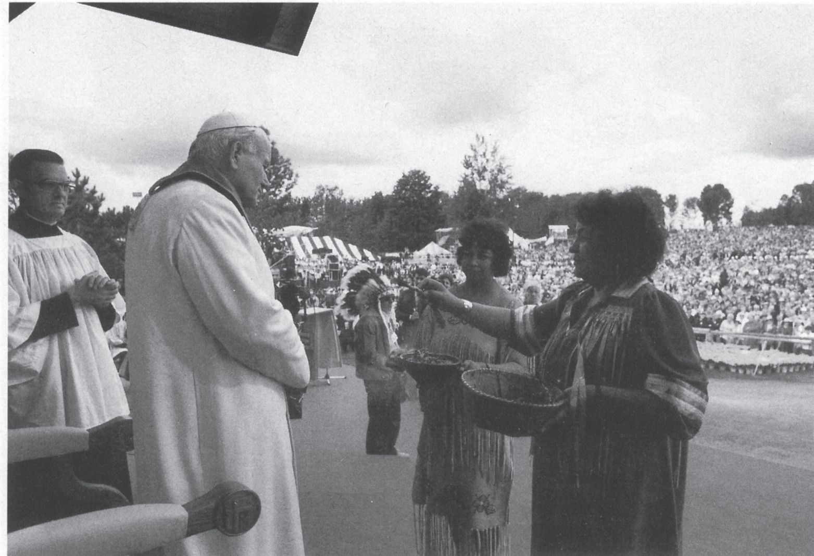
27 Au cours d’un rite païen, des indiennes présentent au pape de l’herbe douce.
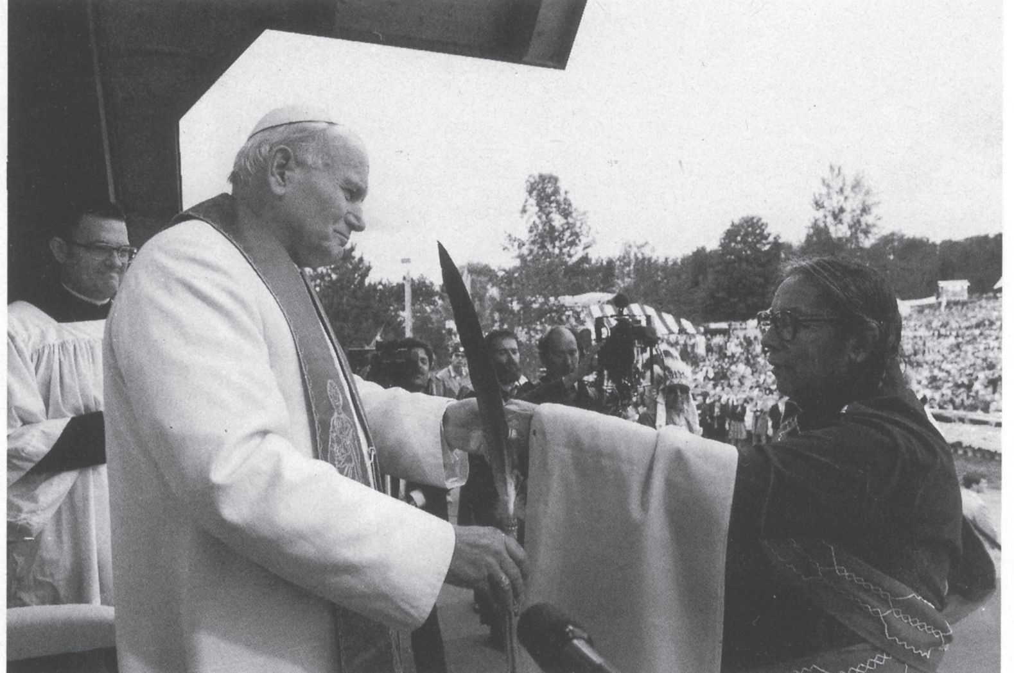
28 Un indien présente au pape la plume du Grand Sachem pour son action en faveur de la paix.
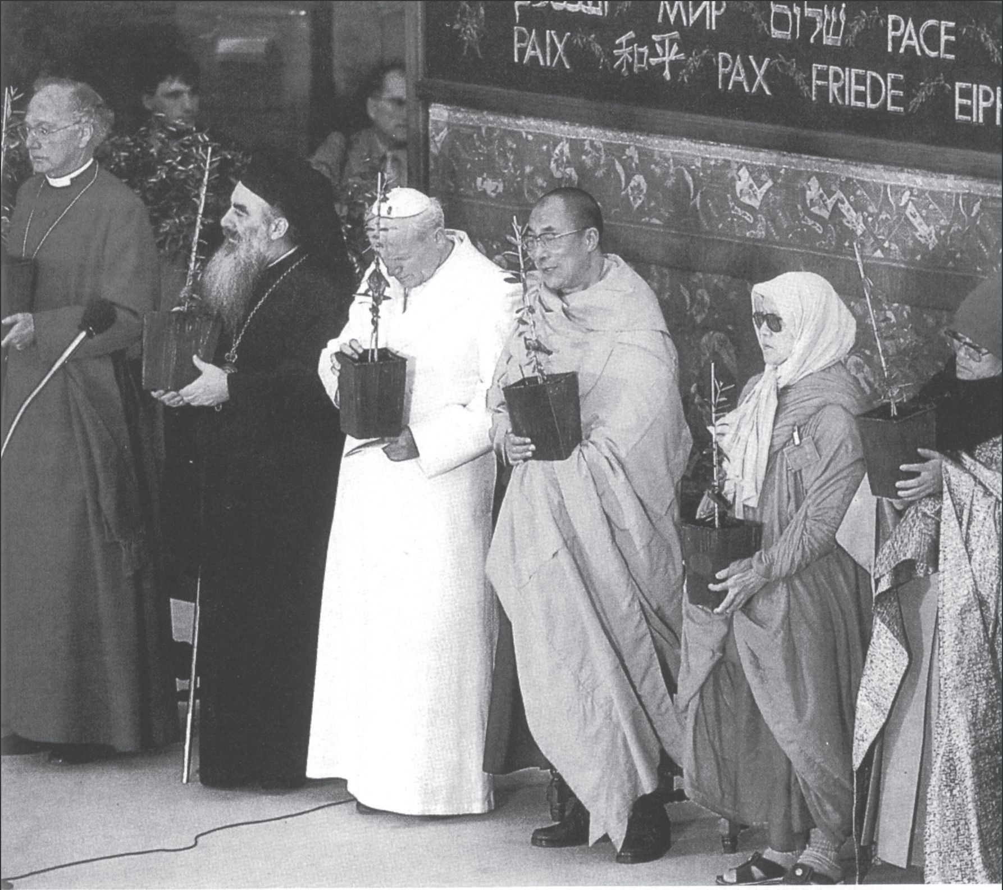
29 Au soir du 27 octobre, à Assise, tenant les plants d’oliviers remis par des jeunes. De gauche à droite : l’archevêque anglican Runcie, l’archevêque orthodoxe Methodios, le Pape, le Dalaï-lama.
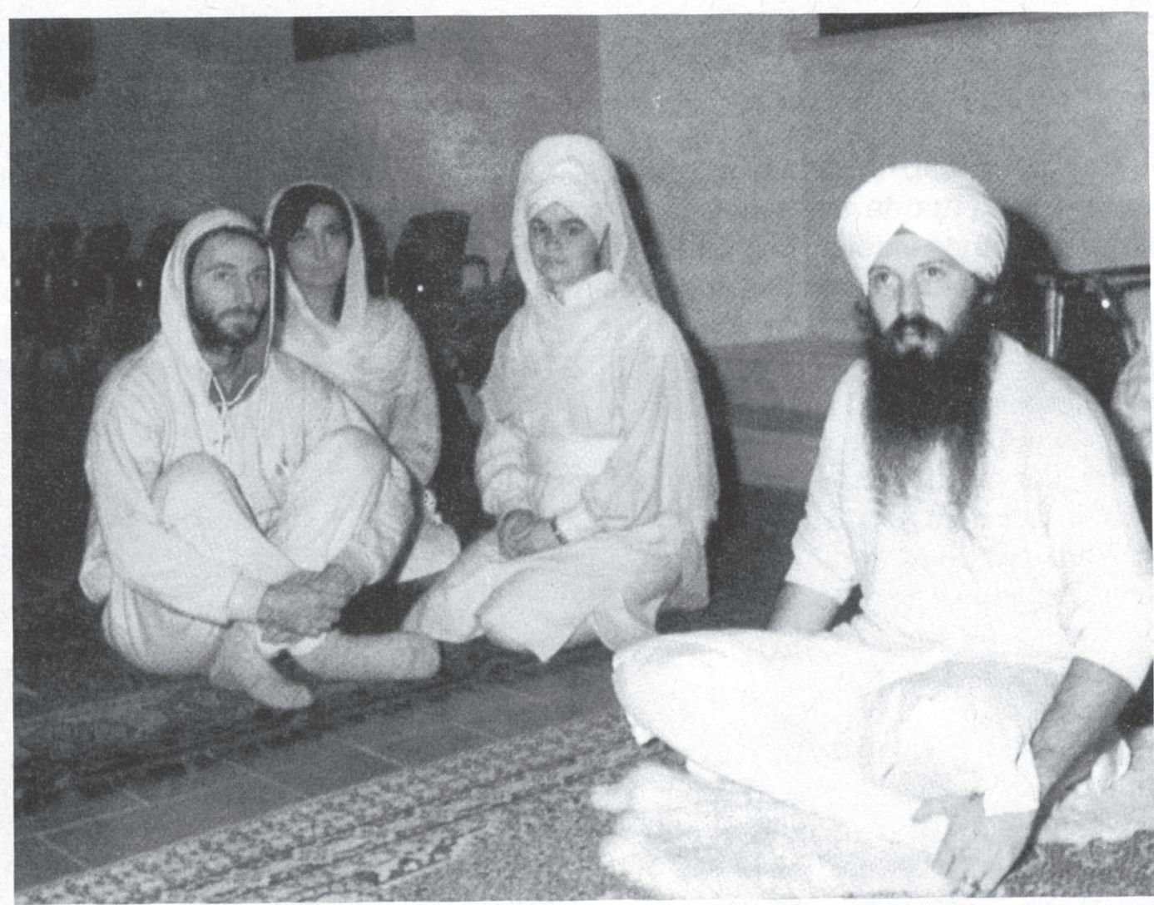
30 La prière des Musulmans à Assise.
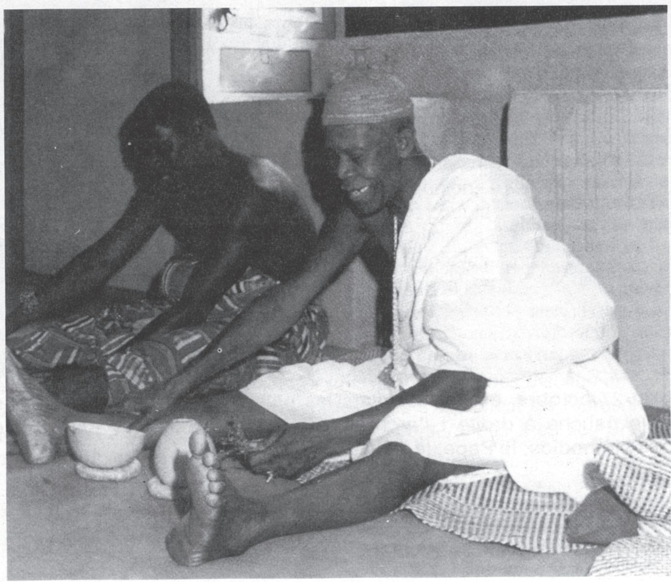
31 La prière des religions naturalistes africaines à Assise.
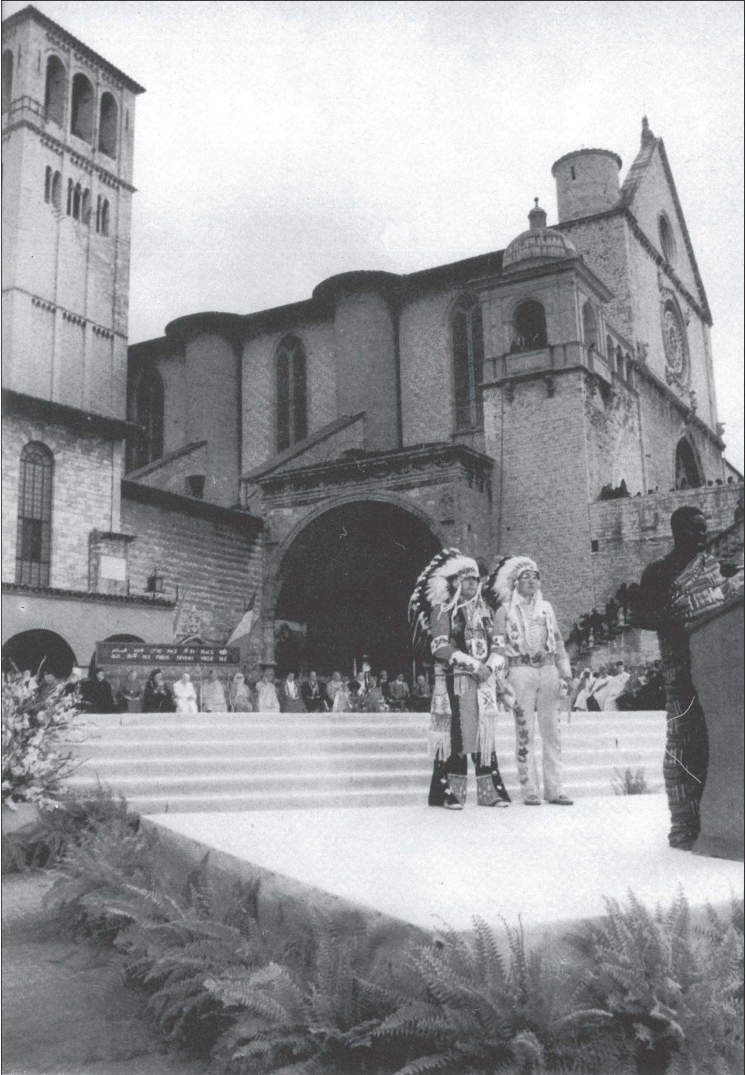
32 La prière des indiens.
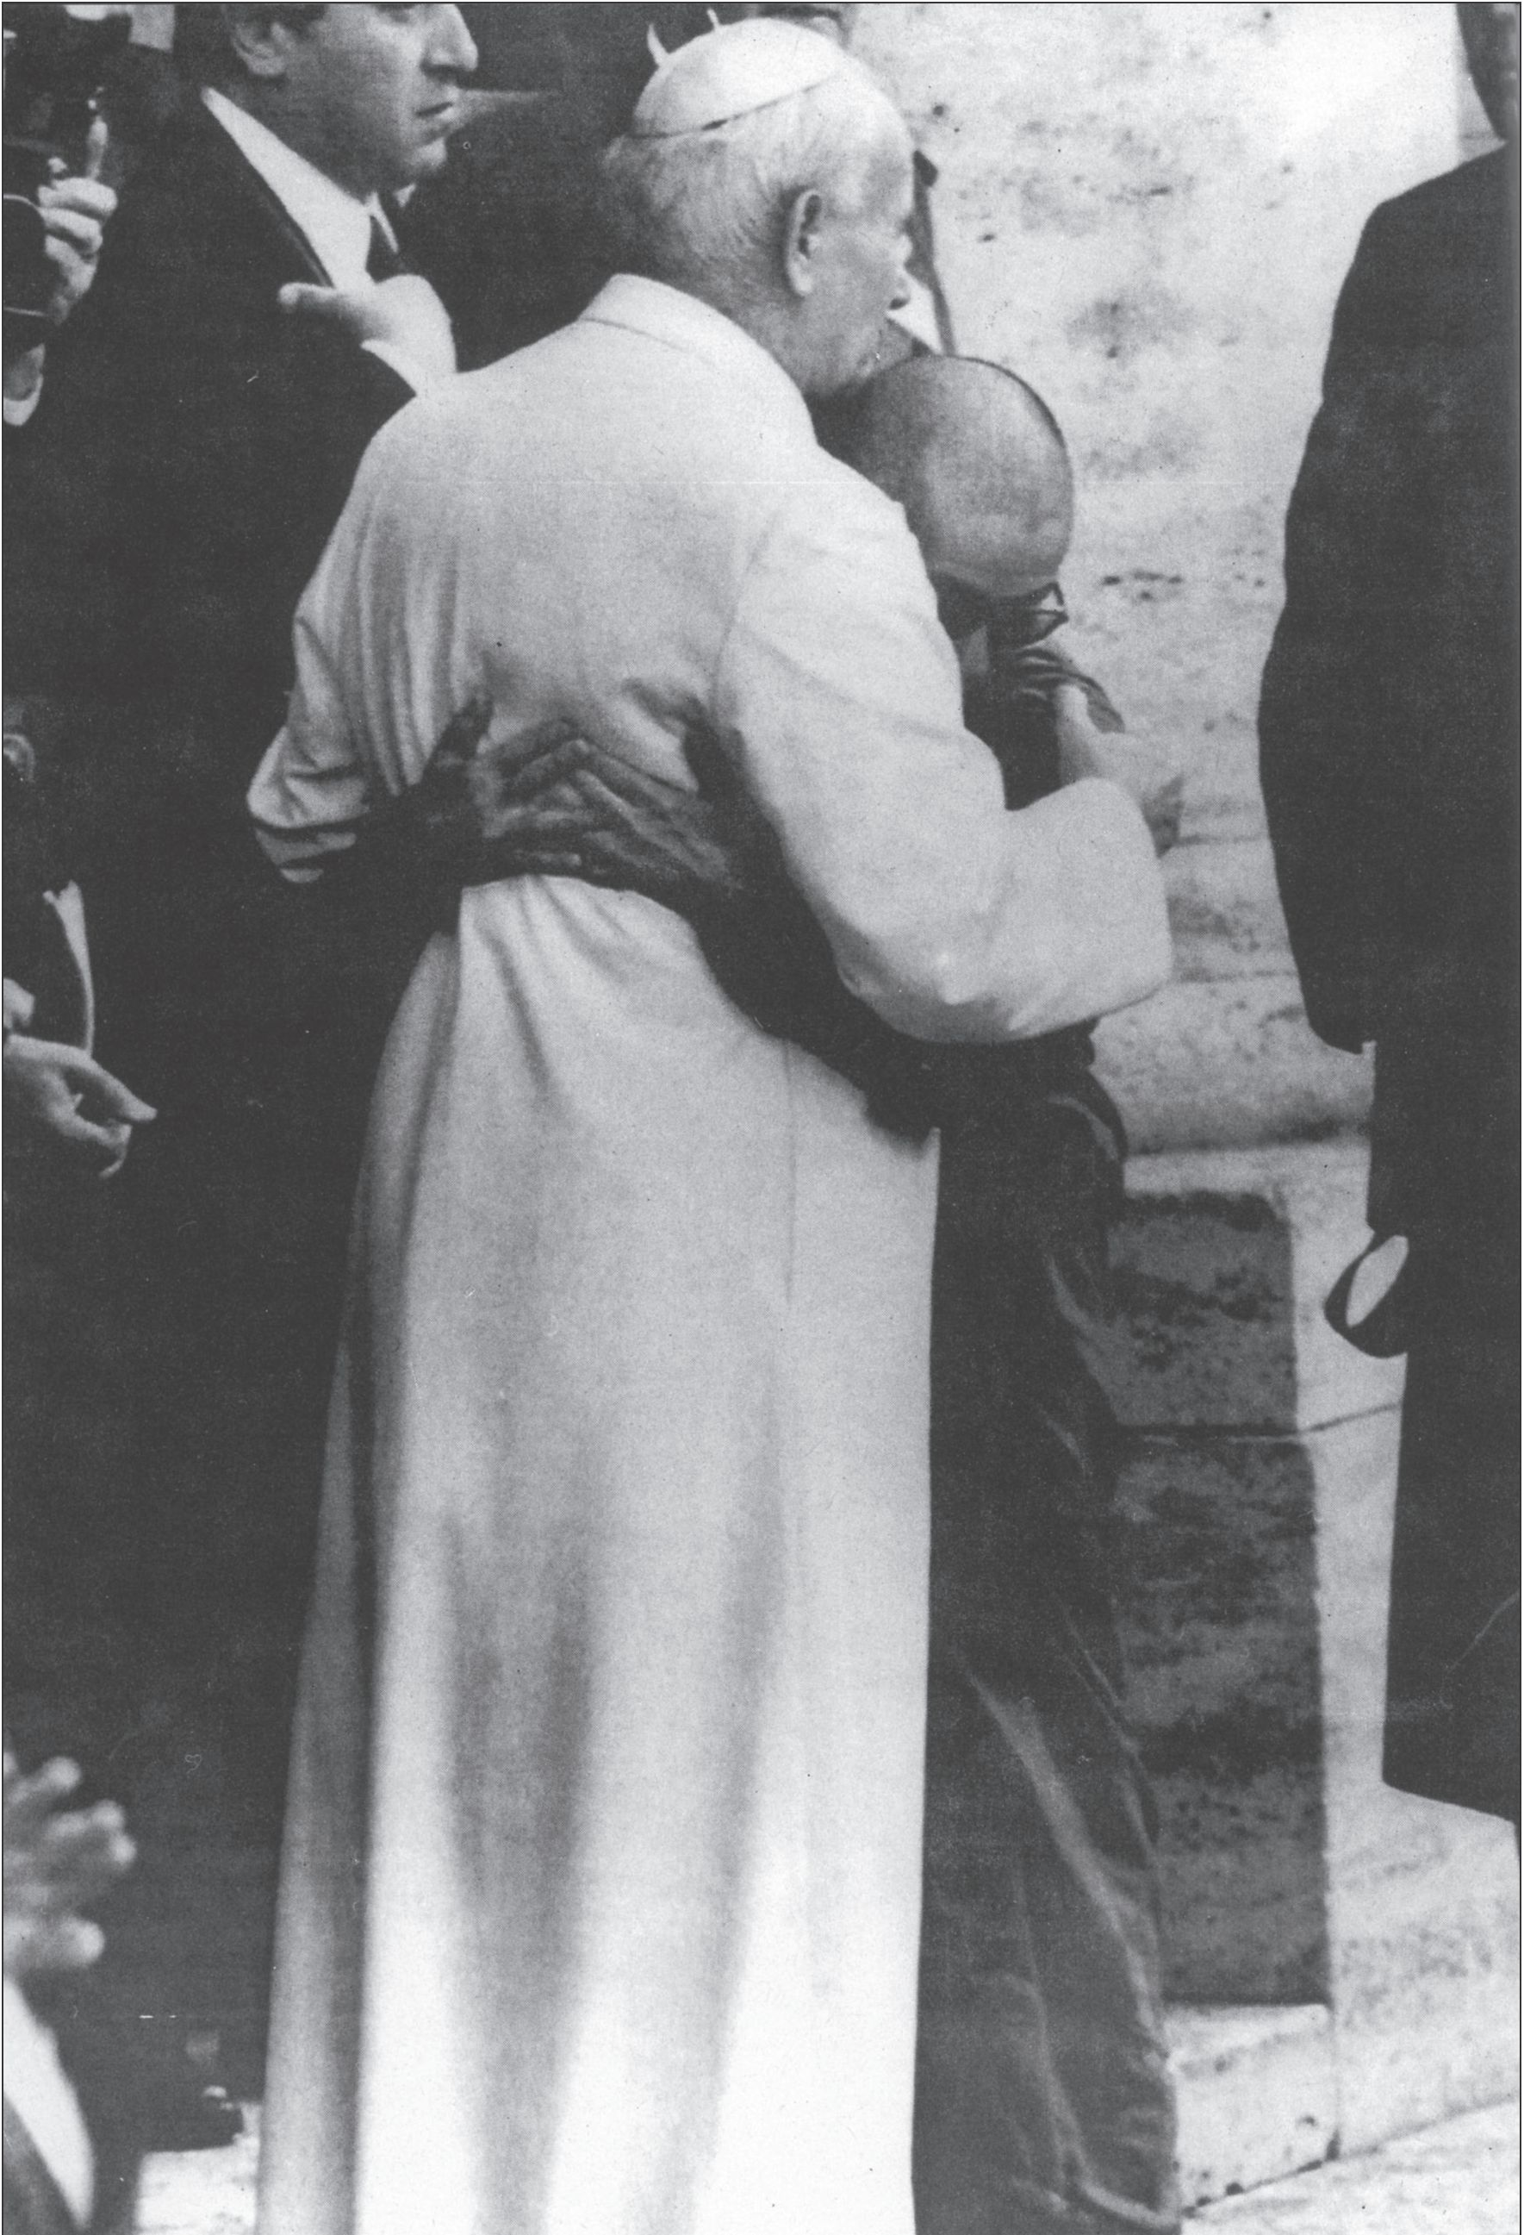
32 bis La rencontre d’Assise : une paix sans Dieu.
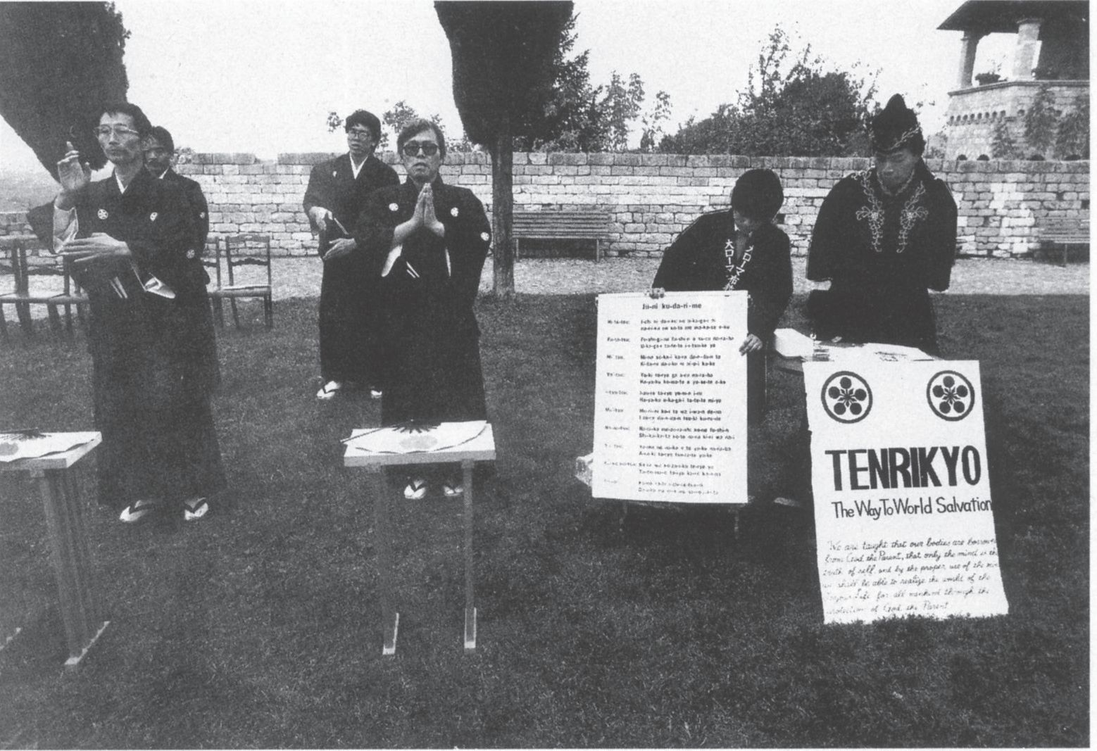
33 La prière des Japonais.
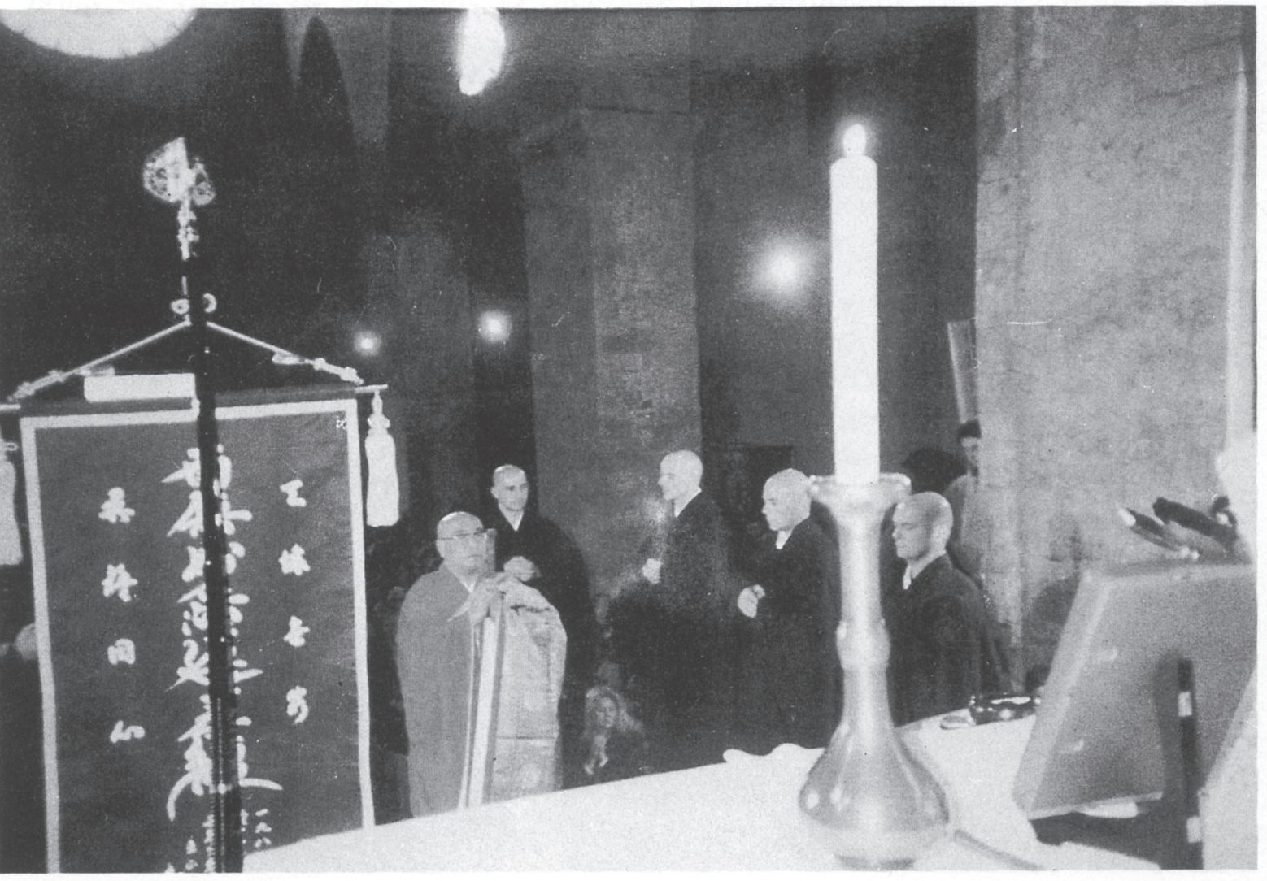
34 Prière des disciples du Dalaï-lama.
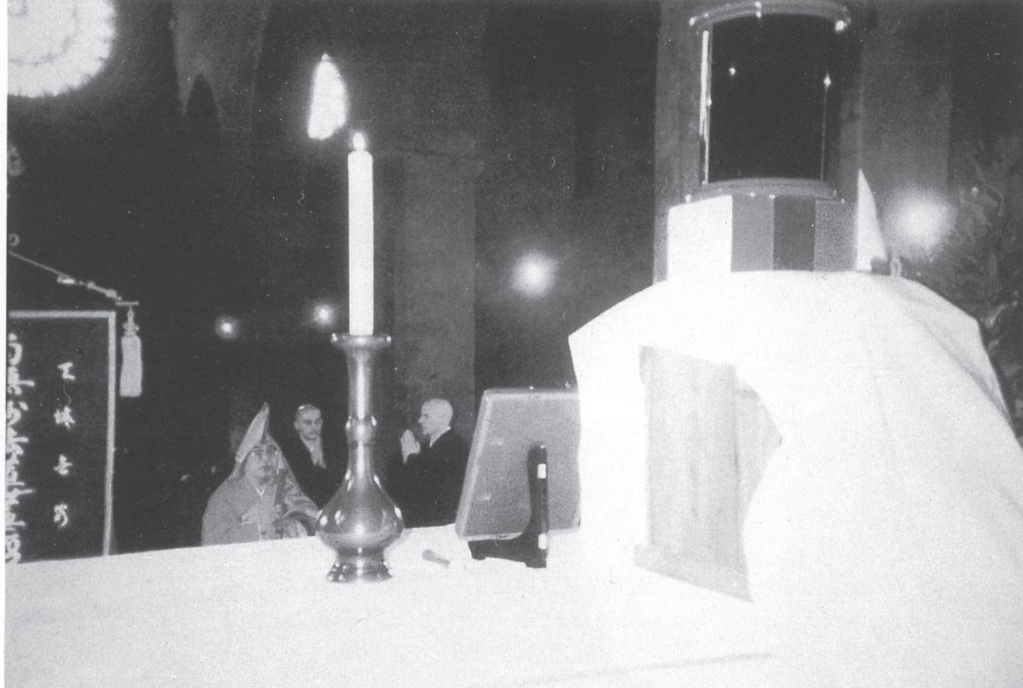
35 Sur l’autel, ils ont posé la statue de Bouddha.
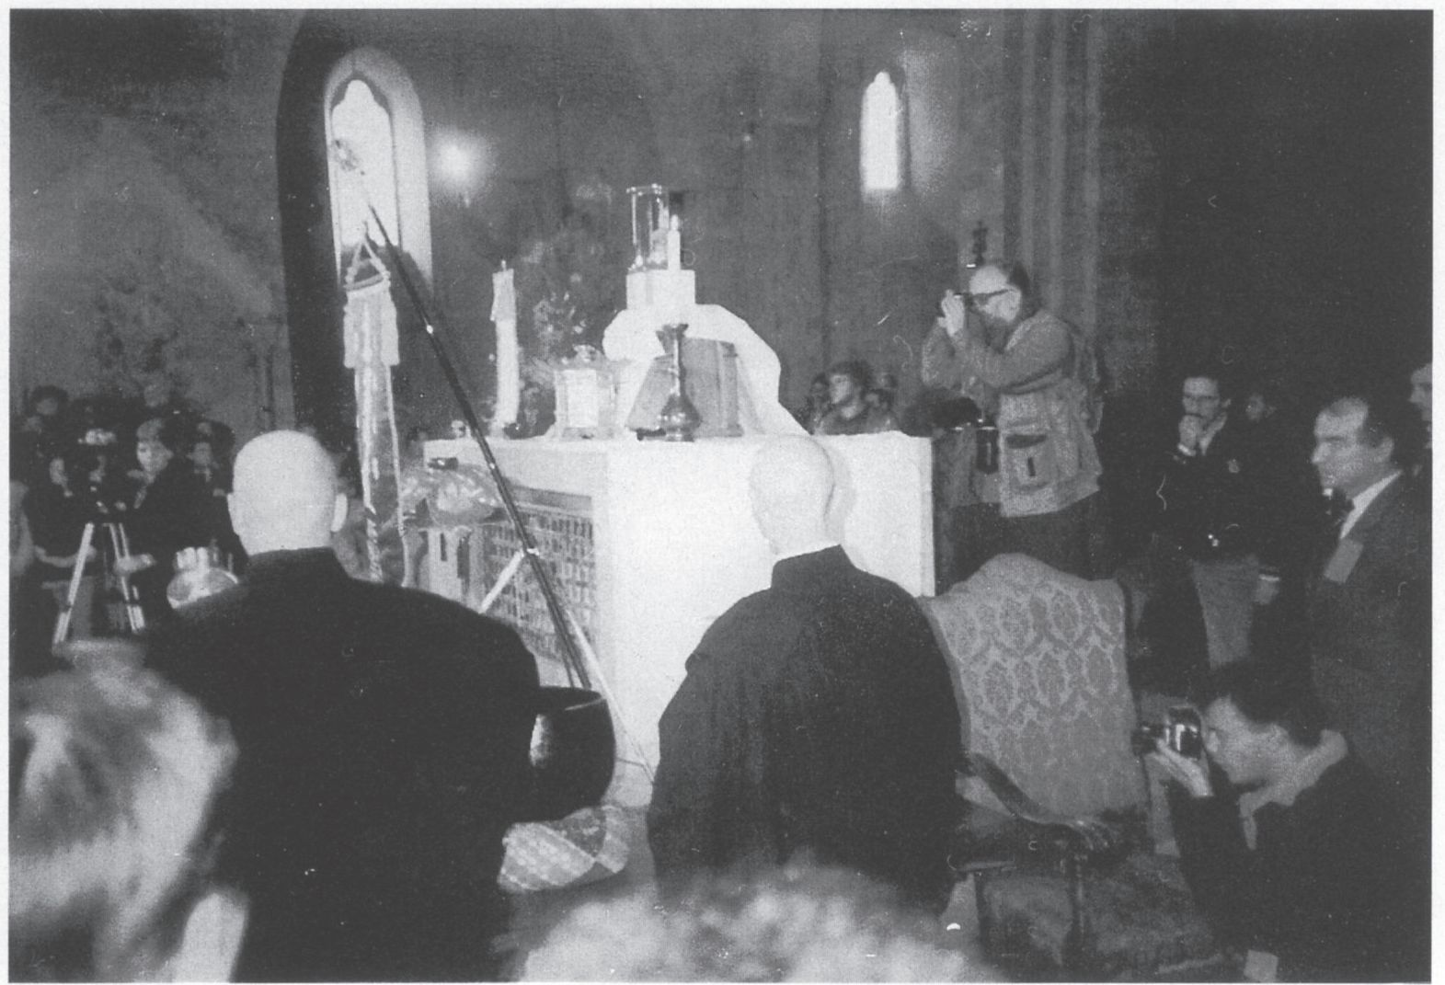
36 idem
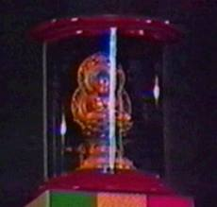
[36 bis. Idem. Image ajoutée au document original.]
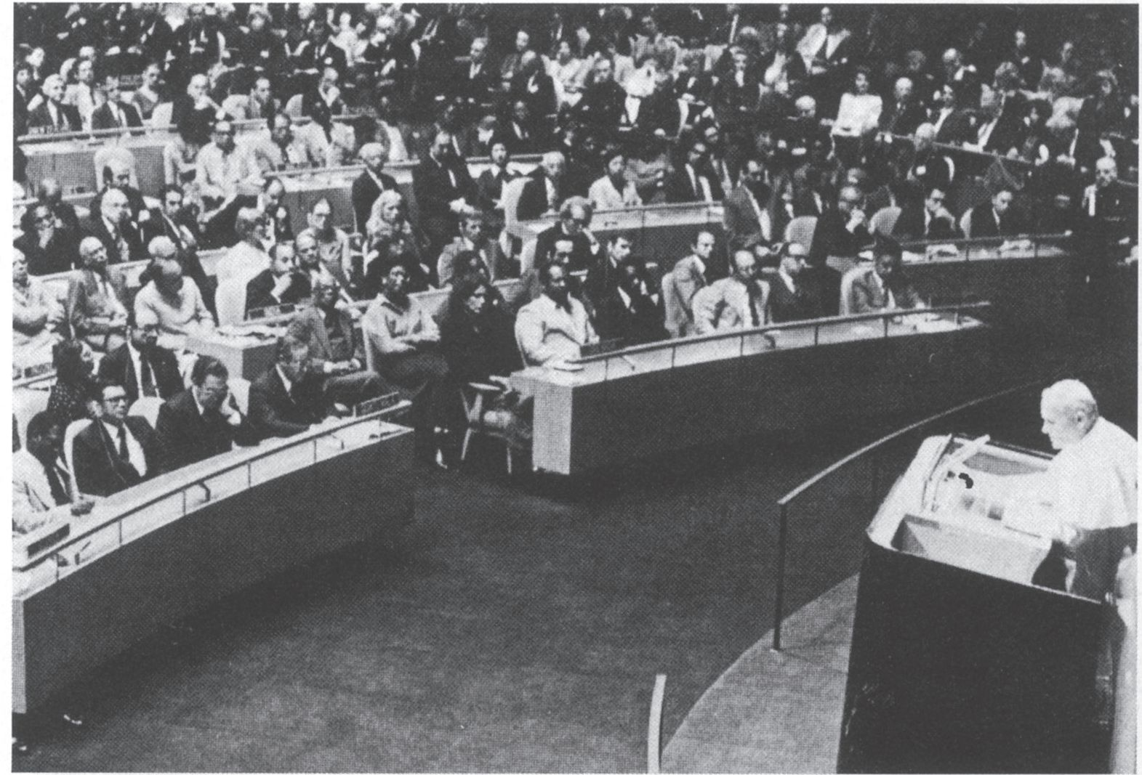
37 Jean-Paul II à la tribune de l’O.N.U., le 2 octobre 1979.
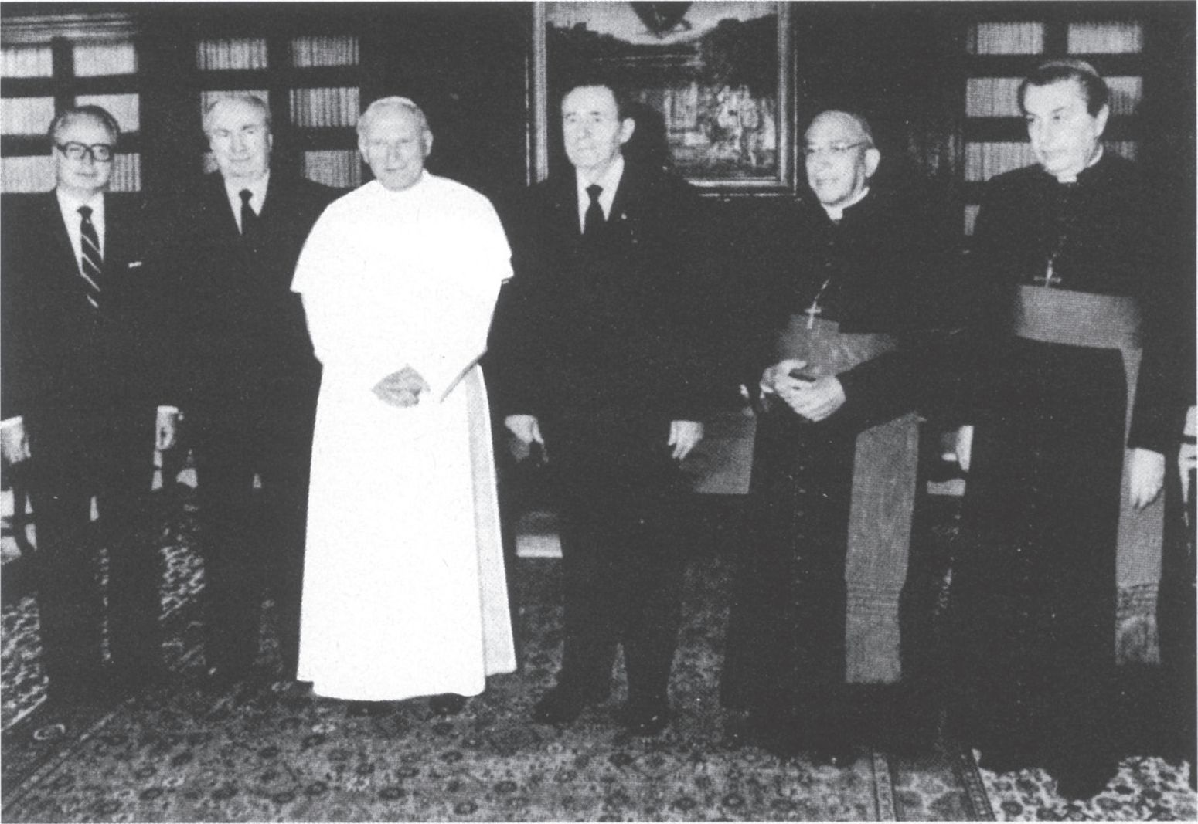
38 Le 27 février 1985 au Vatican. De gauche à droite : M. Lunkov. M. Ryjov, le pape Jean- Paul II. M. Andrei Gromyko. le cardinal Casaroli et Mgr Silvestrini.
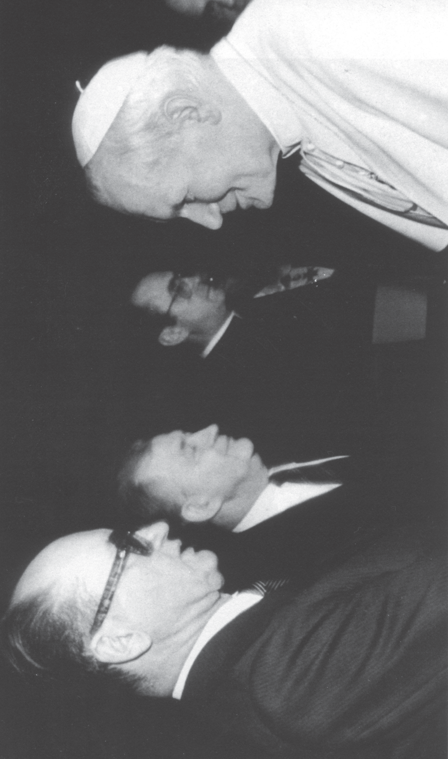
39 La "main tendue" de Jean-Paul II au général Jaruzelski.
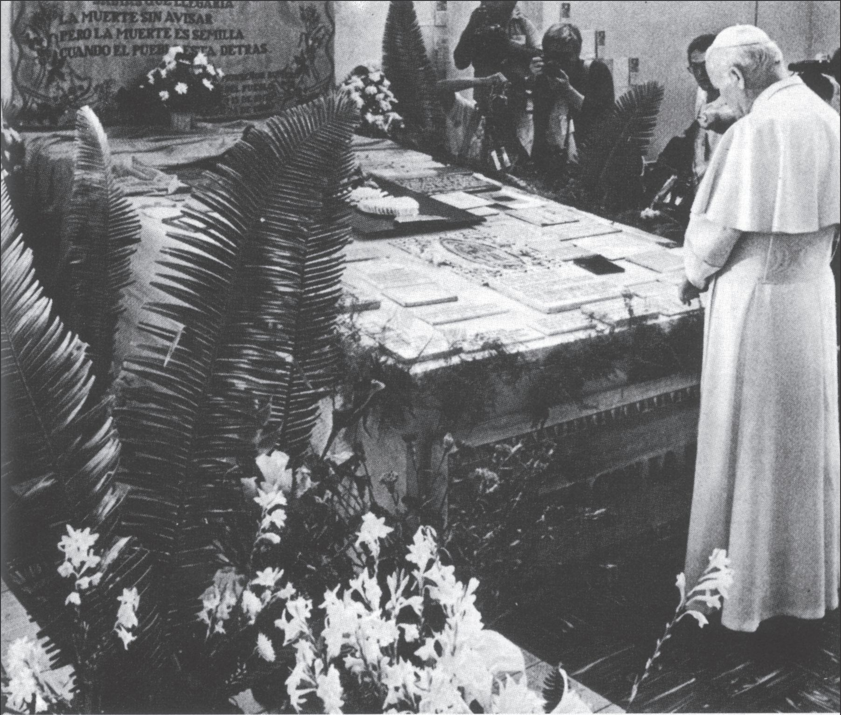
40 Le Pape devant la tombe de Mgr Romero où il est inscrit : « Tu savais que la mort arriverait sans prévenir, mais la mort est semence quand le peuple est derrière. »
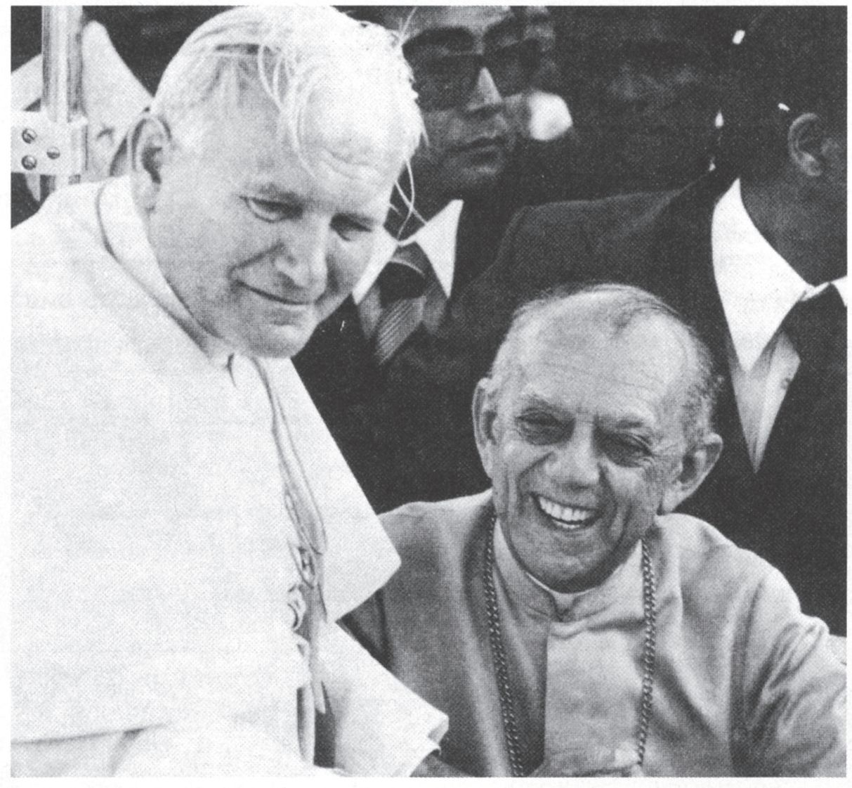
41 Le Pape avec Dom Helder Camara.
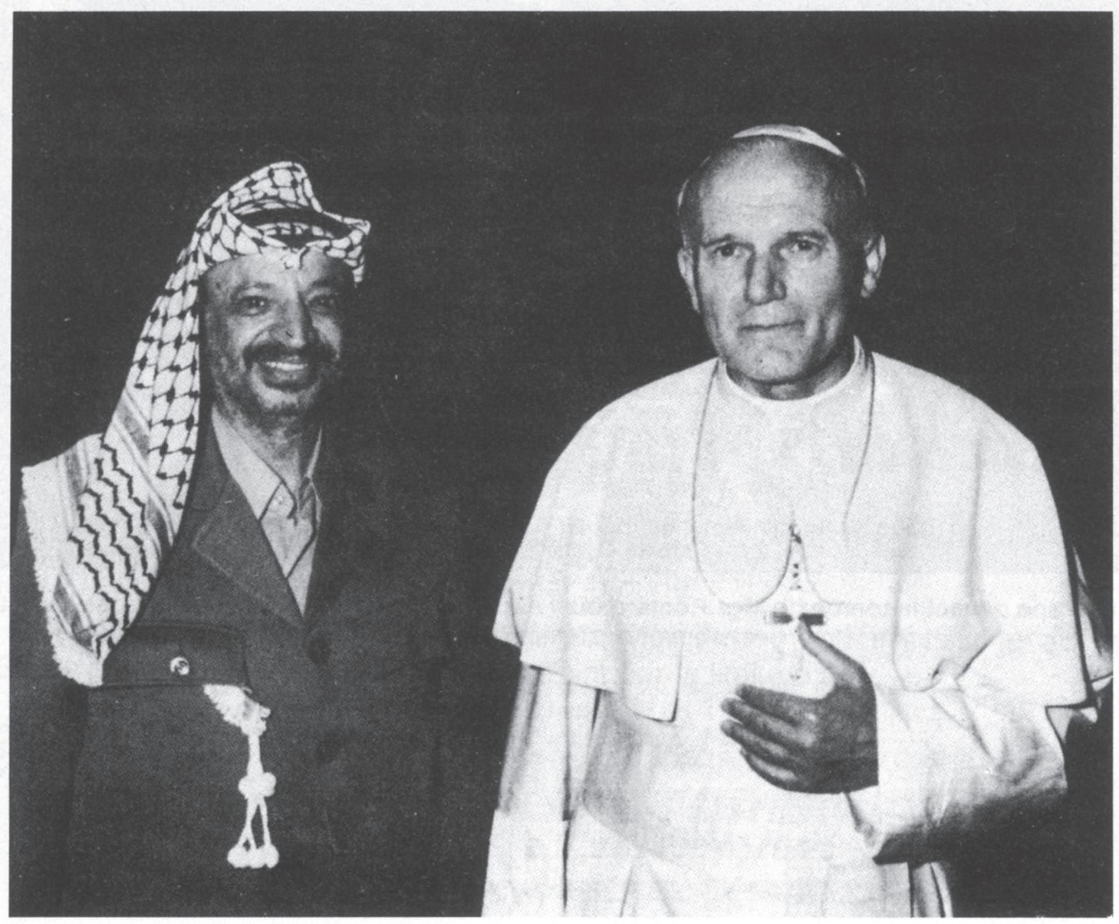
42 La visite de Yasser Arafat au Vatican, le 15 septembre 1982.
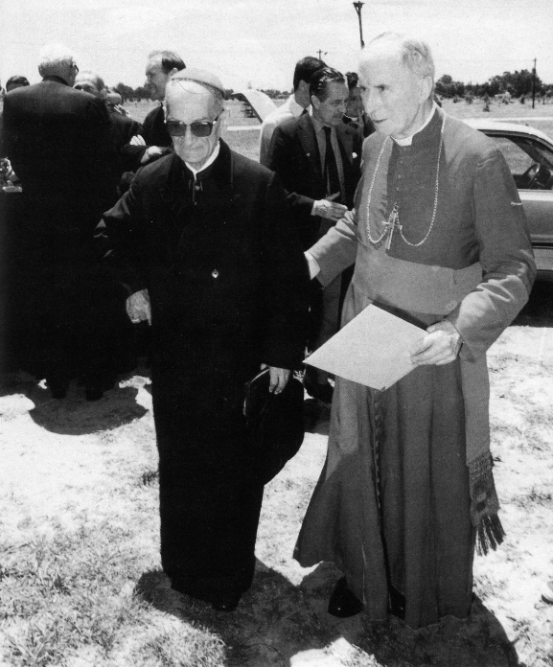
43 S.E. Mgr Marcel Lefebvre et S.E. Mgr Antonio de Castro Mayer. Devant l’autodémolition de l’Église, deux évêques seulement ont continué de défendre et d’enseigner l’intégralité de la foi catholique.
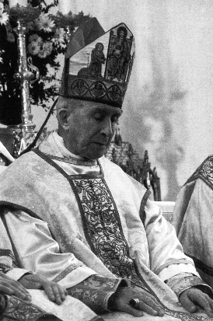
S.E. Mgr Marcel Lefebvre
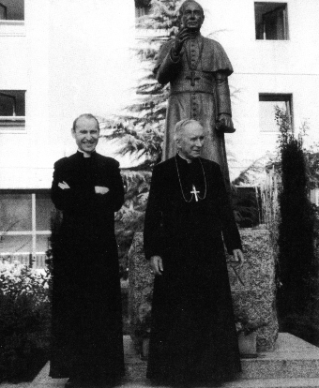
S.E. Mgr Marcel Lefebvre et M. l’abbé Schmidberger, supérieur général de la Fraternité St-Pie X [de 1982 à 1994]

ANNEXES AJOUTÉES
AU DOCUMENT ORIGINAL

Un choix de citations
Bonnes paroles
Ces malheurs, Pie XII les vit venir et leur opposa sans répit la fermeté de la foi :
« Le monde aujourd’hui court à sa ruine ... c’est tout un monde qu’il faut refaire depuis les fondations. » (Discours du 10.2.1952.) [p. 22]
Dérive coercitive chez les catholiques
Saint Thomas dit qu’il faut « d’abord empêcher ceux qui enseignent l’erreur, ensuite empêcher le peuple de prêter attention à ceux qui enseignent l’erreur. » (Commentaire de la 1ère Épître de saint Paul à Timothée, Chap. I. verset 3). [p. 86]
Abominations
Jean-Paul II, N’ayez pas peur, Laffont, 1982, p. 63.
« La foi ne contraint pas l’intelligence, elle ne l’assujettit pas à un système de vérités toutes faites. » [p. 94]

Liste des ouvrages cités
Périodiques
- Documentation Catholique
- Osservatore Romano, édition française
- L’Homme Nouveau
- Fideliter
- Introibo.
- Action Familiale et Scolaire, « Taizé hier et aujourd’hui », N° 66 d’août 1986.
- Si Si No No, édition française.
- Aurore
- De Bazuin (revue hollandaise)
- La Croix
- France Soir du 3.11.1982
- journal « La Nation »
- Le Canard enchaîné.
- Le Figaro.
- Le Figaro Magazine.
- Le Monde
- Le Nouvel Observateur
- Le Point
- Le Quotidien de Paris.
- L’Express.
- L’Univers du 22.2.1876, cité par Roul, p. 123.
- Ouest France.
- Présent.
- The Globe and Mail, journal de Glasgow.
- L’Actualité religieuse
- Informations Catholiques Internationales, N° 32.
- Témoignage chrétien.
- Valeurs Actuelles.
- Tribune de Sherbrook.
- Itinéraires, supplément voltigeur N° 151 du 15.10.1987.
- Triades, Revue de culture humaine inspirée de l’enseignement de Rudolf Steiner.
Souverains pontifes (véritables) et écrits du magistère
-Pie VI, Bref « Caritas » du 13.4.1791, condamnant la Constitution civile du clergé de 1790.
- Pie VI, 11 juin 1793,
- Pie VII, 29 avril 1814, lettre Post tam diuturnas à Mgr de Boulogne, évêque de Troyes.
- Grégoire XVI, Encyclique « Inter praecipuas » du 8.5.1844.
- Pie IX, Allocution du 27.11.1871.
- Pie IX, Encyclique « Nostis et Nobiscum » du 8.12.1849.
- Léon XIII, encyclique Immortále Dei, du 1.11.1885, sur la Constitution chrétienne des États.
- Léon XIII, encyclique Longinqua Oceani du 6.1.1895.
- Léon XIII, encyclique Diuturnum du 29 juin 1881
- Léon XIII, encyclique Libertas du 20.6.1888.
- Pie X, Pascéndi.
- Pie X Encyclique « Notre Charge Apostolique » sur le Sillon, du 25.8.1910.
- Pie XI, Encyclique Quas primas du 11.12.1925, sur le Christ Roi.
- Pie XI, Encyclique Quadragesimo anno du 5.5.1931.
- Pie XI, Encyclique Divini Redemptoris du 19.3.1937.
- Pie XII : « De Motione œcumenica » du 20.12.1949.
- Pie XII, Humáni Generis, 12-08-1950, Sur quelques opinions fausses qui menacent de ruiner les fondements de la doctrine catholique.
- Pie XII, Lettre apostolique « Cupimus in primis » du 18.1.1952.
- Pie XII, discours du 9.4.1953.
- Pie XII, Discours du 6.12.53 à des juristes catholiques italiens.
- Pie XII, discours du 7.9.1955.
- Catéchisme du Concile de Trente, Ed. Dominique Martin Morin.
Saints et écrivains ecclésiastiques
- Saint Augustin, Sermo CCLXVII, N° 4, PL 38, 1231.
- Saint Augustin : Enarratio in Ps. LXXXVI/l, sermo II. N. 14 ; PL 37, 1140.
- Saint Cyprien de Carthage, De Cath. Eccl. unit. 6. CV, 3, 1, 214. Pl. 4, 502.
- Saint Clément d’Alexandrie, Stromates, lib. VIl, cap. 17 CB 3, 76 PG 9, 551.
- Saint Thomas, Commentaire de la 1ère Epître de saint Paul à Timothée (Chap. I. verset 3).
- Saint Thomas, La Chaîne d’or, Ed. Vivès 1855, tome 6, p. 491.
- Saint Ignace, Lettre aux Ephésiens XVII, 2. ; Lettre aux Philadelphiens VIII, 2.
- Saint Polycarpe, Sources chrétiennes, N° 10, p. 163.
- Saint Léon le grand, Leçons du 2ème nocturne des matines du 29 juin.
- Lactance « Divin. Instit », 4, 30, 11-12, PL 6, 542.
- Lettres 363 et 365 de saint Bernard à Henri, archevêque de Mayence.
- Optat de Milève, De Schis. Donatist lib. III, N° 2 CV 26, 70-71 ; PL 11, 995-997.
- Charles de Foucauld, Œuvres Spirituelles, Ed. du Seuil 1958, p. 739.
Bons livres
- Mgr Roche et P. Saint Germain : « Pie XII devant l’histoire »
- Chanoine E. Cafta : « La doctrine politique et sociale du Cardinal Pie »
- Ralph M. Wiltgen, « Le Rhin se jette dans le Tibre ».
- Mgr Lefebvre : « Ils l’ont découronné ».
- Mgr Lefebvre, conférence à Barcelone, le 29.12.1975.
- Mgr Lefebvre, conférence à Ecône, le 1.4.1976.
- Dumeige : « La Foi catholique », ancienne édition.
- Abbé D. Bonneterre : « Le mouvement liturgique » in La raison de notre combat : la messe catholique, Clovis.
- Cardinal Siri, « Gethsémani ».
- « Divus Thomas », 1985, S. Kowalczyk : « Personnalisme polonais contemporain », p. 63.
- Mgr Delassus : « La Conjuration antichrétienne », Tome III, pp. 1040-1046.
- Falcon : « La crédibilité du dogme catholique », p. 368.
- J. Meinvielle : « Le Judaïsme dans l’histoire », pp. 133 à 143.
- Père Jérôme Dal-Gal : « Pie X », p. 134.
- Dom Gérard : « Demain la Chrétienté », p. 25.
- Chne Bayard : « Tertullien et saint Cyprien », coll. « Les Moralistes chrétiens », p. 16.
- J. Ploncard d’Assac : « L’Église occupée », p. 190.
- Abbé E. Barbier « Histoire du catholicisme libéral », tome 3, p. 235.
- Chanoine Catta : « La doctrine politique et sociale du cardinal Pie », p. 303.
- J. Bordiot « Une main cachée dirige », p. 203.
- Mgr Gaume J. Ousset dans « Pour qu’il règne », p. 122
Bibliographie de chrétiens
- René Bazin : « Charles de Foucauld », p. 114.
- Mgr Trochu : « Le bienheureux Théophane Vénard », p. 312.
Mauvais livres
- Dignitátis humanae, N° 2.
- Populórum progréssio. 6.
- Mgr Wojtyla « Aux sources du renouveau ».
- Karol Wojtyla : « Poèmes », Ed. du Cerf. Paris 1979. p. 89.
- Karol Wojtyla : « Le Signe de contradiction », Ed. Communio/Fayard, 1979, p. 176.
- Jean-Paul II, « N’ayez pas peur », Laffont, 1982.
- Redémptor hominis
- Encyclique « Catechesu Tradendae » du 16.10.1979
- L Bouyer : « Dom L. Beauduin, un homme d’Église », Castermann, 1964.
- Gustavo Gutiérrez, « Teologia délia liberazione », Queriniana, Brescia 1972, 2ème éd. 1973, cité par « Gethsémani », p.98.
- Malinski : « Mon ami Karol Wojtyla », Le Centurion 1980.
- Lubac « Catholicisme », Ed. du Cerf.
- Lubac, Le mystère du Surnaturel, Aubier, Paris, 1965.
- Rahner, « Incarnazione di Dio », Queriniana, Brescia 1972, p. 643, cité par -Gethsémani », p. 73.
- Rahner, Teologia dell’ incamazione, 2ème éd. Rome 1967, p. 113, cité par « Gethsémani », p. 79.
- Rahner « Considerazioni dogmatiche sulla scienza et autocoscienza di Cristo », in « Saggi di Cristologia e di Mariologia », Rome 1967, p. 224. cité par « Gethsémani », p. 85.
- Rahner « Teologia dell’incarnazione », p. 119, cité par « Gethsemani », p. 88.
- Herder, Maria, Meitazoni, Brescia, p. 50. Cité dans « Gethsemani », p. 90
- N° 2 des « Documenti di lavoro », édités par le Centre directeur du XXème Congrès eucharistique de Milan, en 1983. 143. R. Amerio, op. cité, p. 485.
- Hans Küng, Etre chrétien, Ed. du Seuil 1978, p. 425.
- Maritain, Approches sans entraves, Paris 1974.
- J. Maritain : « Trois Réformateurs », p. 9.
- Hans Urs von Balthasar, La Gloire et la Croix et Théologie, « Théologie » 2, pp. 108 et 442.
- Congar, Une passion l’unité, Ed. du Cerf 1974. p. 78.
- Frère Roger : « Passion d’une attente », octobre 1985, p. 154.
Indéterminé
- R. Dulac : « La collégialité épiscopale au 2ème Concile du Vatican ».
- Romano Amerio : « Iota unum ».
- « L’état des religions dans le monde », Ed. du Cerf. N° 516-534
- H. Le Caron : « Dieu est-il antisémite ? », p. 128.
- Robert Brasillach : « Poèmes de Fresnes », psaume 1, p. 25.
- A. Roul : « L’Église catholique et le droit commun », p. 89.
- Frère Michel de la Trinité : « Toute la vérité sur Fatima », tome 3, p. 472 et ss.
Type de publication inconnu
- Relazioni internazionali, 1983, p. 126.
Au sujet de la Franc-Maçonnerie
- J. Ploncard d’Assac : « Le secret des francs-maçons », pp. 226-227.
- Léon de Poncins : « La franc-maçonnerie d’après ses documents secrets », p. 47.
- The Constitutions ofthe Free Masons, Londres, 1723, pp. 7-46.
- Bernard Faÿ, « La Franc-Maçonnerie et la révolution intellectuelle du XVIIIème siècle », p. 89.
- Jacques Mitterrand : « La politique des francs-maçons », p. 45.
- Léon de Poncins : « La Franc-Maçonnerie d’après ses documents secrets », p. 14.
- G. Virabeau : « Les Papes et la Franc-Maçonnerie », p. 15-17.
- J. A Faucher - A Ricker : « Histoire de la Franc-Maçonnerie en France », p. 469.
- Y. Marsaudon : « L’œcuménisme vu par un franc-maçon de tradition », p. 42.
Au sujet de l’Islam
- R. Blachere, Le Coran, sourate 9, verset 28, p. 216.
- Kasimirski, Le Coran, chapitre 47, verset 4, p. 415.
- Pléiade, D, Masson, Le Coran, sourate 2, verset 221, p. 42.
- Joseph Bertuel : « L’Islam, ses véritables origines », tome 1, p. 187.
Publication protestante
- Dr. Peter Bayerhaus, bulletin -Diakrisis », N° 2 de mai 1986.

Table des matières
Introduction 3
PREMIÈRE PARTIE - Le pape de la transformation 7
CHAPITRE I - Jean-Paul II avant son élection 8
CHAPITRE II - Jean-Paul II et ses prédécesseurs Jean XXIII et Paul VI 14
Les papes du rajeunissement 14
Vers un humanisme plénier 19
CHAPITRE III - Jean-Paul II et Vatican II 26
La liberté religieuse 27
La collégialité 39
L’œcuménisme 51
Les fruits du Concile 61
Jean-Paul II poursuit l’orientation du Concile 65
CHAPITRE IV - La pensée philosophique et théologique de Jean-Paul II 69
Jean-Paul II et les théologiens contemporains 82
La formation philosophique de Jean-Paul II — Ses écrits 89
CHAPITRE V - Jean-Paul II et la Franc-Maçonnerie 102
Conclusion 117
DEUXIÈME PARTIE - Jean-Paul II et l’ordre surnaturel 121
CHAPITRE I - Jean-Paul II et les Chrétiens 122
Jean-Paul II et les protestants 122
Jean-Paul II et les orthodoxes 146
CHAPITRE II - Jean-Paul II et les non-chrétiens 151
Jean-Paul II et le judaïsme 152
Jean-Paul II et l’Islam 166
Jean-Paul II et les religions orientales 173
Jean-Paul II et l’inculturation 182
CHAPITRE III Le Panthéon d’Assise 193
Conclusion 205
TROISIÈME PARTIE - Jean-Paul II et l’ordre naturel 215
L’ONU : une Babel moderne 217
De l’euro-socialisme au communisme 220
La Révolution en marche 233
Conclusion 240
POSTFACE. 247
Bibliographie 249
ILLUSTRATIONS 251
ANNEXES AJOUTÉES AU DOCUMENT ORIGINAL 287
Un choix de citations 287
Liste des ouvrages cités 287

Mgr Roche et P. Saint Germain : « Pie XII devant l’histoire », pp. 52-53.
Chanoine E. Cafta : « La doctrine politique et sociale du Cardinal Pie », p. 371.
Max Scheler (1874-1928), philosophe phénoménologiste allemand.
Le Monde du 19.10, 1978.
DC 1965, pp. 1798-1799.
Documentation Catholique (ci-après DC) 1965, p. 1888.
Malinski : « Mon ami Karol Wojtyla », Le Centurion 1980.
Malinski, op. cité, p. 189.
Malinski, op. cité, p. 191.
Osservatore Romano, édition française (ci-après OR) du 7.8.1979, p. 9.
Ed. Dominique Martin Morin, p. 104.
Aurore du 16.8.1979.
DC du 1.7.1979, pp. 914-915.
DC du 17.2.1980.
DC du 1.6.1980, p. 526.
La Croix du 3,6.1990 et DC du 16.9.1990. p. 595.
DC 1966. pp. 63 et ss.
DC 1971, p. 14.
DC 1971, p. 156.
DC du 21.10.1979. p. 872.
Ralph M. Wiltgen, « Le Rhin se jette dans le Tibre », p. 14.
Discours du 10.2.1952.
Discours du 20.4.1946.
Allocution du 4.11.1953.
Lettre du 13.8.1954.
Discours du 14.7.1958.
DC N° 1457, p. 1729.
DC N° 1775. p. 1012.
Allocution du 6.10.1940.
Discours du 24.12.1944.
Discours du 11.9.1947.
Mgr Lefebvre : « Ils l’ont découronné », pp. 119 et ss.
DC du 3.2.1980, p. 115.
La Croix du 17.8.1981.
Le Monde du 23.5.1984.
Allocution à l’occasion du centenaire de la Fondation de l’Institut de Mérode.
« Aux sources du renouveau », pp. 256-257.
Dignitatis Humanae, N° 2.
Ibidem, N° 3.
Ibidem, N° 2.
Éditions Fideliter. p. 192.
Léon XIII, encyclique « Immortale Dei ».
« La Paix intérieure des nations », N°149.
« Aux sources du renouveau », pp. 332-333.
Dignitatis Humanae, N° 3.
Ibidem, N° 6.
Ibidem. N° 15.
DC N° 1638 du 9-23.9.1973. p. 790.
DC N° 1667 du 5.1.1975. p. 42.
Mgr Lefebvre, conférence à Barcelone, le 29.12.1975.
Mgr Lefebvre, conférence à Écône, le 1.4.1976.
DC du 5.5.1974, p. 442.
DC du 16.3.1975. p. 263.
DC du 4.3.1973, p. 221.
DC 1976, pp. 796 et 845.
DC N° 1792 du 7.9.1980, p. 844.
DC du 2.11.1980. pp. 1026 et ss.
DC du 15.4.1984. p. 423.
DC du 15.4.1984, p. 423 et ORi du 19.2.1984.
Chanoine E. Cafta, op. cité. p. 303.
DC N° 1870 de 1984. p. 302.
DC N° 1879 du 5.8.1984, p. 773.
Fin du discours in DC N°1879 p. 777.
DC N° 1901 du 4.8.1985, p. 793.
Pie XII, discours du 14.10.1951 au Congrès mondial de l’Apostolat des Laïcs.
Jean-Paul II aux pèlerins français venus pour la béatification des martyrs d’Avrillé.
Mgr Lefebvre : « Ils l’ont découronné », p. 214.
« Le Rhin se jette dans le Tibre », Ed. du Cèdre, p. 224 et ss.
Denzinger, 2595.
De Bazuin : 48 (1965), N° 16 du 23.1.1965.
R. Dulac : « La collégialité épiscopale au 2ème Concile du Vatican », p. 145.
Ibidem, p. 147.
« Aux sources du renouveau », p. 124.
Ibidem, p. 305.
Ibidem, p. 321.
Fideliter N° 59 « Mes 40 ans d’épiscopat », p. 23.
DC du 7.1.1979, p. 17.
DC du 15.7.1979, p. 653.
Lettre du 6.1.1980 à l’occasion du Synode des évêques de ce pays.
DC N° 1773 du 4.11.1979. p. 925 et ss.
Constitution apostolique « Sacrae Disciplinae Leges » du 25.1.1983, publiant le code.
Dumeige : « La Foi catholique », ancienne édition, p. 268.
OR du 3.2.1983.
Romano Amerio : « Iota unum », p. 431.
La Croix du 19.3.1983.
The Globe and Mail, journal de Glasgow, du 19.8.1982.
Relazioni internazionali, 1983, p. 126.
Romano Amerio, op. cité p. 127.
DC N° 1805 du 5.4.1981, p. 46.
Matth. 28, 19-20
Abbé D. Bonneterre : « Le mouvement liturgique », p. 40.
L Bouyer : « Dom L. Beauduin, un homme d’Église », Castermann, 1964 p. 180.
Ibidem, p. 135.
R. Wiltgen. op. cité, p. 118.
« Aux sources du renouveau », p. 259.
Mgr Lefebvre, op. cité, p 176.
« Aux sources du renouveau », p. 265.
Ibidem, p. 254.
Il ne s’agit pas du « Tillac » que le pape reçut le 2 février à Dehli.
« Aux sources du renouveau », pp. 258-260-261.
Jean 19, 23-24.
Pie XII : « De Motione oecumenica » du 20.12.1949.
R. Wiltgen, op. cité, pp. 169 et ss.
Malinski. op. cité. p. 189.
« Aux sources du renouveau », p. 224.
Ibidem, p.255.
DC N° 1825 du 7.3.1982, p. 245.
La Croix des 11/12.11.1982, p. 17.
« L’état des religions dans le monde », Ed. du Cerf. N° 516-534 et « L’Homme Nouveau » du 16.3.1986.
La Croix du 17.2.1987.
La Croix du 22.1.1980.
OR du 11.2.1978.
DC 1969. p. 13.
DC 1972, p. 658.
DC 1972, p. 660.
Op. Cité. p. 458, note 6.
DC N° 1805 du 5.4.1981, p. 346.
OR du 20.5.1979.
« Aux sources du renouveau », p. 12.
DC 1963, col. 1345-1361.
Op. cité, p. 63.
La Croix du 8.12.1981 et DC du 17.1.1982, p. 90.
La Croix du 24.11.1983.
La Croix du 28.12.1985.
La Croix du 10.12.1985.
« L’Actualité religieuse » de février 1985.
« Catholicisme », Ed. du Cerf, p.295.
« Gethsémani », p. 60.
Aubier, Paris, 1965.
Denzinger, 3981.
« Incarnazione di Dio », Queriniana, Brescia 1972, p. 643, cité par « Gethsémani », p. 73.
« Ils l’ont découronné », p. 130-131-132.
« Teologia della liberazione », Queriniana, Brescia 1972, 2ème éd. 1973, cité par « Gethsémani », p.98.
« Pascendi », 1ère partie, la foi moderniste.
Léon XIII, encyclique « Longinqua Oceani » du 6.1.1895.
Pie XII, discours du 7.9.1955.
2ème éd. Rome 1967, p. 113, cité par « Gethsémani », p. 79.
« Considerazioni dogmatiche sulla scienza et autocoscienza di Cristo », in « Saggi di Cristologia e di Mariologia », Rome 1967, p. 224. cité par « Gethsémani », p. 85.
« Teologia dell’ incarnazione », p. 119, cité par « Gethsémani », p. 88.
Herder, Brescia, p. 50.
Cité dans « Gethsémani », p. 90.
N° 2 des « Documenti di lavoro », édités par le Centre directeur du XXème Congrès eucharistique de Milan, en 1983. 143. R. Amerio, op. cité, p. 485.
R. Amerio, op. cité, p. 485.
La Croix du 13.4. 1983. p. 9.
Ed. du Seuil 1978, p. 425.
Paris 1974.
« Théologie » 2, pp. 108 et 442.
Ed. du Cerf 1974. p. 78.
« Une passion l’unité », p. 90 et 91.
Ibidem, p.106.
Op. cité, p. 102.
Informations Catholiques Internationales, N° 32.
Op. cité, p. 189.
La Croix du 18.12.1979. p. 10.
Le Monde du 3.6.1980.
La Croix du 8.10.1986 et DC du 2.11.1986, p. 985.
Le Monde du 12.6.1979.
DC N° 1846 du 20.2.1983. pp. 195 et SS.
DC N° 1817 du 1.11.1981, p. 999 et Le Monde du 7.10.1981.
Le Monde du 20.10.1981, p. 13.
Le Figaro du 21.4.1980, qui titre « Küng en paix avec le Vatican. »
Le Monde du 12.4.1980.
Commentaire de la 1ère Épître de saint Paul à Timothée (Chap. I. verset 3).
La Croix du 23.5.1980.
A. Woodrow. Le Monde du 24.5.1980.
DC 1968, p. 2005.
La Croix du 22.3.1985.
Le Point du 14.4.1986.
Op. cité, p. 23, note 9.
Ibidem, p. 39.
Revue de culture humaine inspirée de l’enseignement de Rudolf Steiner.
« Triades », automne 1983, N° 1, pp. 82-86.
Ibidem, pp. 40 et 48.
Buttiglione, op. cité, p. 48.
Malinski, op. cité, p. 33.
Malinski : « Pope John-Paul II », version anglaise, p. 265.
Buttiglione. op. cité. p. 49.
Ibidem, p. 53.
Ibidem, p.58.
Ibidem, p. 73.
Ibidem, p. 61.
Ibidem, p. 69.
La Croix des 3/4.5.1987, p. 17.
Karol Wojtyla : « Poèmes », Ed. du Cerf. Paris 1979. p. 89.
Op. cité. p.264.
« N’ayez pas peur », Laffont, 1982.
Ibidem, p. 63.
Buttiglione, op. cité. p. 65.
Malinski, op. cité, p. 107.
Ibidem, p. 252.
« Divus Thomas », 1985, S. Kowalczyk : « Personnalisme polonais contemporain », p. 63.
Vœux de Jean-Paul II aux cardinaux, Noël 1981, DC du 17.1.1982, p. 77.
À la FAO. DC du 2.12. 1979, p. 1015.
Message pour la Journée de la Paix, DC du 4.1.1981, p. 2.
« L’Actualité religieuse » de février 1985.
La Croix du 6.11.1982.
DC du 15.6.1980, p. 556.
DC du 15.6.1980, p. 585.
Le Monde du 13.5.1980.
La Croix du 2.8.1980.
DC du 21.10.1979, p. 874.
DC du 15.6.1980, p. 605.
« Le Signe de contradiction », Ed. Communio/Fayard, 1979, p. 176.
DC du 18.1.1981, p. 61.
La Croix du 14.4.1981.
DC du 20.1.1980, p. 52.
DC du 15.6.1980. p. 571.
« Le Signe de contradiction », p. 134.
Ed. Le Centurion, p. 53.
DC N° 1933 du 1.2.1987, p. 133.
The Constitutions of the Free Masons, Londres, 1723, pp. 7-46.
Bernard Faÿ, « La Franc-Maçonnerie et la révolution intellectuelle du XVIIIème siècle », p. 89.
The Constitutions of the Free Masons.
Jacques Mitterrand : « La politique des francs-maçons », p. 45.
Léon de Poncins : « La Franc-Maçonnerie d’après ses documents secrets », p. 14.
Ibidem, pp. 16-19.
J. Mitterrand, op. cité. p. 45.
G. Virabeau : « Les Papes et la Franc-Maçonnerie », p. 15-17.
Cité par J. Ploncard d’Assac : « Le secret des francs-maçons », pp. 226-227.
Mgr Lefebvre, op. cité. p. 50.
Suprême Congrégation du Saint-Office, 1946, cité par G. Virabeau.
Même instance, le 20.4.1949.
G. Virabeau, op. cité, p. 6.
J. A Faucher - A Ricker : « Histoire de la Franc-Maçonnerie en France », p. 469.
Ibidem, p. 478.
Marsaudon : « L’œcuménisme vu par un franc-maçon de tradition », p. 42.
Ibidem, p. 26.
J. Ploncard d’Assac : « Le secret des Francs-Maçons », p. 257.
OR du 3.6.1971.
Jean-Paul II à l’UNESCO, DC du 15.6.1980, p. 609.
Rite maçonnique écossais.
Marsaudon, op. cité, p. 17.
Populorum progressio, 6.
DC N° 1852. p. 516.
St Jean 14, 17.
Le 11.11.1980.
DC N° 1874, p. 509.
Genèse 1, 27.
DC N° 1874, p. 510.
DC N° 1865, p. 29.
Léon de Poncins, op. cité, p. 281.
Ibidem, p. 273.
Déclaration de Mme Besant, en octobre 1897, citée par Léon de Poncins, p. 283.
Mgr Delassus : « La Conjuration antichrétienne », Tome III, pp. 1040-1046.
De Cath. Eccl. unit. 6. CV, 3, 1, 214. Pl. 4, 502.
J. Maritain : « Trois Réformateurs », p. 9.
Dumeige : « La Foi catholique » pp. 267 et 337.
D. Raffard de Brienne, « Lecture et Tradition », N° 101 de mai/juin 1983, p. 4.
D. Raffard de Brienne, op. cité, p. 4.
Ed. de Wittenberg T. X. b. p. 283.
Edition de 1900, p. 99.
Maritain, op. cité, p. 20.
Le Monde du 29.3.1975.
DC du 21.12.1980, p. 1146.
DC N° 1863 du 4.12.1983, p.1071.
Le Monde du 13.12.1983.
Action Familiale et Scolaire, « Taizé hier et aujourd’hui », N° 66 d’août 1986.
La Croix du 26.1.1984.
Frère Roger : « Passion d’une attente », octobre 1985, p. 154.
Le Monde du 7. 10. 1986.
Ibidem.
Témoignage chrétien du 28.5.1979, p. 15.
Le Monde du 7.10.1986.
Ibidem.
DC N° 1927 du 2.11.1986, p. 947.
Ibidem, p. 948.
La Croix du 2. 10.1979 et DC du 21.10.1979, p. 858.
DC N° 1863 du 4.12.1983, p. 1071.
DC du 2.12.1980, p. 910.
La Croix du 21.5.1985.
DC du 6.2.1983, p. 136.
La Croix des 29/30.5.1982, p. 13 et DC du 20.6.1982, p. 583.
La Croix du 31.5.1982.
Ibidem.
La Croix du 13.9.1984.
La Croix du 14.8.1985, p. 7.
La Croix du 24.2.1981.
Ibidem.
DC du 15.7.1984, p. 708.
DC du 15.6.1980, p. 564.
DC du 4.12.1983, p. 1071.
La Croix du 16.6.1984, p. 9.
La Croix des 5/6.10.1986, p. 11.
Saint Cyprien, De Cath. Eccl. Unit. N° 23 CV 3, 1, 231 ; PL 4, 517.
Saint Clément d’Alexandrie, Stromates, lib. VII, cap. 17 CB 3, 76 PG 9, 551.
Optat de Milève, De Schis. Donatist. lib. III, N° 2 CV 26, 70-71 ; PL 11, 995-997.
Sermo CCLXVII, N° 4, PL 38, 1231.
Valeurs Actuelles du 24.11.1980.
Le Monde du 6.5.1981
Alain Woodrow dans Le Monde du 1.6.1982.
La Croix du 1.6.1982.
Le Monde du 1.6.1982.
La Croix du 28.7.1983.
Robert Ackermann dans La Croix du 13.12.1983.
Le Monde du 14.6.1984, p. 12.
Tribune de Sherbrook du 31.5.1985.
La Croix du 10.5.1986.
D. Raffard de Brienne, in « Lecture et Tradition » N° 101, p. 16.
La Croix du 30.5.1969.
Le Monde du 22.11.1969.
La Messe traditionnelle ne fut pas interdite par le pape en 1969. Elle ne fut pas davantage supprimée par son discours du 24 mai 1976 au Consistoire secret, car un simple discours - même lors d’un Consistoire - ne saurait supprimer la bulle « Quo primum » de saint Pie V.
La Croix du 18.11.1980.
Le Figaro du 4.4.1980 et La Croix du 5.4.1980.
La Croix du 14.5.1982.
Introibo N° 43 de janvier 1984.
La Croix du 13.9.1984.
La Croix du 5.4.1985.
La Croix du 26.11.1985.
La Croix du 3.2.1987.
Ep. 185, 50.
Cité dans « Gethsémani » du cardinal Siri, p. 53.
Concile qui entend se placer dans la continuité des premiers grands Conciles de l’Église.
En raison de l’attentat dont il a été victime le 13 mai précédent.
DC du 19.1.1986, p. 87.
Falcon : « La crédibilité du dogme catholique », p. 368.
DC N° 1912 du 16.2.1986, p. 183.
Interview parue dans La Croix du 15.2.1986.
DC du 17.1.1988. p. 85.
DC du 17.1.1988, p. 90.
La Croix du 12.4.1986.
La Croix du 4.6.1980.
La Croix du 4.6.1980.
DC du 21.12.1980, p. 1148.
La Chaîne d’or, Ed. Vivès 1855, tome 6, p. 491.
Ibidem, tome 3, p. 392.
St Jean I, 10-12.
Actes IV, 9-12.
La Croix du 10.2.1981.
DC du 4.4.1982, p. 339.
La Croix du 23.3.1982.
La Croix du 1.2.1983.
Présent du 29.6.1984.
DC du 7.4.1985, p. 373.
Le Quotidien de Paris du 19.3.1986.
DC N° 1917 du 4.5.1986, p. 436.
DC N° 1863 du 4.12.1983, p. 1071.
J. Meinvielle : « Le Judaïsme dans l’histoire », pp. 133 à 143.
Lettres 363 et 365 de saint Bernard à Henri, archevêque de Mayence.
H. Le Caron : « Dieu est-il antisémite ? », p. 128.
DC du 4.5.1986, p. 438.
Père Jérôme Dal-Gal : « Pie X », p. 134.
Itinéraires, supplément voltigeur N° 151 du 15.10.1987.
DC du 2.11.1986, p. 101.
La Croix du 6.3.1982.
La Croix du 21.2.1987.
La Croix du 24.2.1987.
La Croix du 24.1.1985.
DC du 16.12.1979, p. 1052.
DC du 15.3.1981, p. 276.
DC du 7.7.1985, p. 682.
R. Blachere, Le Coran, sourate 9, verset 28, p. 216.
Ibidem, sourate 5, verset 19/17, p. 135.
Kasimirski, Le Coran, chapitre 47, verset 4, p. 415.
R. Blachere, Le Coran, sourate 48, verset 16, p. 544.
Ibidem, sourate 5, verset 62/57, p. 141.
Pléiade, D, Masson, Le Coran, sourate 2, verset 221, p. 42.
Joseph Bertuel : « L’Islam, ses véritables origines », tome 1, p. 187.
DC du 6.10.1985, p. 942.
La Croix des 15/16.8.1985.
Œuvres Spirituelles, Ed. du Seuil 1958, p. 739.
Ibidem, p. 722.
Ibidem, p. 715.
René Bazin : « Charles de Foucauld », p. 114.
Le Figaro du 20.6.1980.
La Croix du 4.3.1981.
La Croix du 10.7.1986.
La Croix du 9.12.1982.
La Croix du 14.12.1984.
La Croix du 9.9.1986.
Ibidem.
La Croix du 8.6.1987.
La Croix du 21.4.1980.
DC du 5.4.1981, p. 321.
Mgr Lefebvre, op. cité, p. 177.
DC du 15.3.1981, p. 281.
La Croix du 11.5.1984.
Cité par Mgr Lefebvre, op. cité, p. 190.
DC du 17.6.1984, p. 631.
Témoignage chrétien du 21/27.5.1984, p. 23.
DC du 17.6.1984, p. 618.
DC du 16.3.1986, p. 284.
DC du 16.3.1986, p. 284-285.
DC du 16.3.1986, p. 289.
Dom Gérard : « Demain la Chrétienté », p. 25.
La Croix du 4.2.1986.
La Croix du 29.1.1985.
La Croix du 26.3.1985.
Ouest France du 24.7.1987.
Ouest France du 25.8.1987.
Malinski, op. cité, p. 220.
Le Monde du 9.7.1980.
Le Point du 18.5.1980.
La Croix du 6.5.1980.
Le Monde du 8.5.1980.
La Croix du 24.6.1980.
La Croix du 20.2.1982.
La Croix du 22.2.1982.
La Croix du 22.4.1982.
La Croix des 8/9.5.1984, p. 2.
Le Monde du 18.9.1984.
La croix du 13.8.1985.
La Croix du 23.8.1985.
OR, édition italienne, du 11.8.1985, p. 5.
La Croix du 4.2.1986.
La Croix du 5.2.1986, p. 15.
DC du 16.3.1986, p. 291.
DC du 16.3.1986, p. 297.
Mgr Lefebvre, op. cité, p. 177.
La Croix du 6.2.1986 et l’Express du 7/13.2.1986, avec photo.
N° 1931 du 4.1.1987.
DC du 15.3.1981, p. 269.
Chne Bayard : « Tertullien et saint Cyprien », coll. « Les Moralistes chrétiens », p. 16.
Mgr Trochu : « Le bienheureux Théophane Vénard », p. 312.
Mgr Trochu, op. cité, p. 401.
Ibidem, p. 320.
Ibidem, p. 439.
Discours du 6.12.1953.
Robert Brasillach : « Poèmes de Fresnes », psaume 1, p. 25.
J. Ploncard d’Assac : « L’Église occupée », p. 190.
Abbé E. Barbier « Histoire du catholicisme libéral », tome 3, p. 235.
Ibidem, p. 236.
Abbé E. Barbier, op. cité, p. 241.
J. Ploncard d’Assac : « L’Église occupée », p. 195.
Abbé Barbier, op. cité, p. 258.
J. Ploncard d’Assac, ibidem, pp. 196-197.
DC du 7.12.1986, p. 1070.
La Croix du 29.10.1986, p. 2.
DC du 7.12.1986, p. 1075 à 1078.
E. Barbier, op. cité, p. 238.
DC du 7.12.1986, p. 1080.
Encyclique « Catechesi Tradendae » du 16.10.1979.
Lettre apostolique « Cupimus in primis » du 18.1.1952.
Dr. Peter Bayerhaus, bulletin « Diakrisis », N° 2 de mai 1986.
Olivier Delacrétaz, journal « La Nation » du 11.10.1986.
DC du 1.2.1987, p. 133.
La Croix du 29.4.1987.
Ouest France du 27.7.1987.
Ouest France du 5.8.1987.
DC du 5.4.1981, p. 325.
Si Si No No, édition française de janvier 1988, p. 2.
Yves Marsaudon, op. cité, p. 126.
Saint Augustin : Enarratio in Ps. LXXXVIII, sermo II. N. 14 ; PL 37, 1140.
De cath. Eccl. Unit N. 6. CV, 3, 1, 214 ; PL 4, 503.
St Matthieu 28, 19-20.
Lettre aux Éphésiens XVII, 2.
Lettre aux Philadelphiens VIII, 2.
Sources chrétiennes, N° 10, p. 163.
Dom Gérard, op. cité, p. 57.
Olivier Delacrétaz, article cité.
Ouest France du 6.10.1987.
Le Figaro Magazine du 19.12.1987.
II Cor. 6, 14-16.
Lactance « Divin. Instit », 4, 30, 11-12, PL 6, 542.
Leçons du 2ème nocturne des matines du 29 juin.
Allocution du 27.11.1871.
Pie XII, discours du 9.4.1953.
Encyclique « Inter praecipuas » du 8.5.1844.
Encyclique « Immortale Dei » du 1.11.1885.
Chne Catta : « La doctrine politique et sociale du cardinal Pie », p. 303.
J. Bordiot : « Une main cachée dirige », p. 203.
Ibidem, p. 205.
Le Monde du 26.9.1979.
Léon XIII, encyclique « Libertas » du 20.6.1888.
DC du 21.10.1979. pp. 874-879.
Encyclique « Nostis et Nobiscum » du 8.12.1849.
Encyclique « Quadragesimo anno » du 5.5.1931.
Encyclique « Divini Redemptoris » du 19.3.1937.
DC du 5.12.1982, p. 1097.
France Soir du 3.11.1982
Alain Woodrow dans Le Monde du 4.11.1982.
Le Canard enchaîné du 3.11.1982.
DC du 4.8.1985, p. 793.
La Croix du 22.3.1985.
Le Monde du 12.2.1986.
Iota unum. p. 599.
L’Express du 16/22.6.1979.
DC du 1.7.1979, p. 645.
Ibidem, p. 621.
Le Figaro du 6.6.1979, p. 11.
DC du 1.7.1979, p. 639.
Le Point N° 352 du 18.6.1979.
Le Figaro du 6.6.1979.
Le Nouvel Observateur du 18.6.1979.
DC du 1.7.1979, p. 604.
Ibidem, p. 632.
Le Monde du 27.2.1985.
Le Monde du 1.3.1985.
DC du 17.6.1984, p. 604.
DC du 15.3.1981, p. 269.
I.C.I. N° 560 de mars 1981, p. 19.
Le Figaro du 7.3.1984.
Le Figaro du 20.2.1981.
La Croix du 9.6.1981.
I.C.I. N° 560 de mars 1981.
Le Monde du 21.4.1981, p. 10.
La Croix du 6.6.1981.
Le Monde du 11.6.1981.
Le Monde du 15.6.1981.
La Croix du 25.6.1981.
Le Figaro du 27.7.1981.
DC du 21.2.1982, p. 184.
La Croix du 17.5.1983.
La Croix du 26.8.1981.
La Croix du 19.3.1982.
Le Figaro du 21.4.1981.
Le Monde du 22.3.1982.
DC du 1.4.1984.
Le Figaro du 7.3.1984.
Le Figaro du 3.3.1984.
Le Figaro du 6.11.1978.
Le Monde du 8.3.1979.
Champion de la réforme agraire, au début du 20ème siècle.
Le Monde du 6.1.1983.
Lettre à Dom Helder Camara pour son jubilé sacerdotal, voir page 60.
DC des 7/20.9. 1980. p. 791.
Le Monde du 9.7.1980.
DC des 3/17.8. 1980, p. 762.
Tribune de Genève du 4.8.1980, p. 2.
DC du 17.4.1983, p. 409.
Ibidem, page de couverture.
La Croix du 27.3.1981.
DC du 1.2.1987, p. 172.
La Croix du 15.6.1985.
DC du 17.4.1983, p. 432.
DC du 18.1.1987, p. 126.
DC du 1.2.1987, p. 140.
J. Ploncard d’Assac : « L’Église occupée » p. 46.
Ibidem, p. 41. [Nous rejetons le jugement de Bossuet. Le peuple, c’est les hommes comme ils sont avec leur pauvreté. Le peuple doit attirer la compassion et non mépris. La première chose à faire pour s’occuper de quelqu’un est d’avoir pitié de lui. PPII]
La Croix du 3.4.1987.
DC du 17.10.1982, page et photo de couverture.
Le Point N° 522 du 20.9.1982.
La Croix du 17.9.1982, p. 3.
A. Roul : « L’Église catholique et le droit commun », p.89.
Ibidem, p.110.
Encyclique « Immortale Dei » du 1.11.1885.
L’Univers du 22.2.1876, cité par Roul, p. 123.
R. Amerio, op. cité, pp. 600-601.
Encyclique « Notre Charge Apostolique » sur le Sillon, du 25.8.1910.
Cité par J. Ousset dans « Pour qu’il règne », p. 122
Léon de Poncins : « La franc-maçonnerie d’après ses documents secrets », p. 47.
Y. Marsaudon : « L’œcuménisme vu par un franc-maçon de tradition », p. 42.
Frère Michel de la Trinité : « Toute la vérité sur Fatima », tome 3, p. 472 et ss.
Bref « Caritas » du 13.4.1791, condamnant la Constitution civile du clergé de 1790.

